НАО «Казахский национальный медицинский университет имени
С.Д. Асфендиярова»

УДК 615.32:582.948.2 На правах рукописи

ШИЛОВ СЕРГЕЙ ВЛАДИМИРОВИЧ

Фармакогностический анализ лекарственного растительного сырья Оносма Гмелина (Onosma gmelinii) и фармацевтическая разработка лекарственного средства на его основе

6D074800 – «Технология фармацевтического производства»

Диссертация на соискание степени
доктора философии (PhD)

Научные консультанты:
Устенова Г.О., д.фарм.н., профессор
Киекбаева Л.Н., PhD доктор
Коротецкий И.С., к.б.н., асс. профессор
Зарубежный научный консультант
Кудашкина Н.В., д.фарм.н., профессор

Республика Казахстан
Алматы, 2024

СОДЕРЖАНИЕ

 | НОРМАТИВНЫЕ ССЫЛКИ………………………………….……. | 4
 | ОБОЗНАЧЕНИЯ И СОКРАЩЕНИЯ…………..……………..…… | 6
 | ВВЕДЕНИЕ……………………………………………………….…... | 8
1 | ОБЗОР ЛИТЕРАТУРЫ……………………………………….……... | 13
1.1 | Общая характеристика, ботаническое описание, ареал распространения растений рода Onosma L. …………………………. | 13
1.2 | Применение растений рода Onosma ……………………….………… | 18
1.3 | Анализ ассортимента мазей на фармацевтическом рынке Республики Казахстан ………………………………………………... | 26
2 | МАТЕРИАЛЫ И МЕТОДЫ ИССЛЕДОВАНИЯ ……………….. | 34
2.1 | Материалы исследования …………………………………………….. | 34
2.2 | Методы исследования ……………………………………….………... | 35
3 | СБОР И ФАРМАКОГНОСТИЧЕСКИЙ АНАЛИЗ РАСТИТЕЛЬНОГО СЫРЬЯ ONOSMA GMELINII ……………... | 48
3.1 | Сбор, сушка и хранение растительного сырья Onosma gmelinii …… | 48
3.2 | Анатомо-морфологические исследования растительного сырья Onosma gmelinii …………………………………………………..…… | 50
3.3 | Изучение фармацевтико-технологических параметров Onosma gmelinii …………………………………………………………….…... | 57
3.4 | Изучение минерального состава Onosma gmelinii ……………….…. | 60
3.5 | Изучение фитохимического состава Onosma gmelinii ………….….. | 61
3.5.1 | Качественный анализ основных групп БАВ ……………………...… | 61
3.5.2 | Качественный анализ нафтохинонов ………………………………... | 62
3.5.3 | Количественный анализ БАВ ………………………………………... | 64
3.5.4 | Исследование растительного сырья методом газовой хроматографии с масс-спектрометрическим детектированием….… | 64
3.5.5 | Изучение аминокислотного состава Onosma gmelinii …………....… | 67
3.5 | Разработка спецификации качества и установление сроков хранения Onosma gmelinii …………………………………………..… | 68
 | Выводы по третьему разделу ………………………………………… | 74
4 | РАЗРАБОТКА ТЕХНОЛОГИИ ПОЛУЧЕНИЯ ЭКСТРАКТОВ ИЗ ONOSMA GMELINII, ИЗУЧЕНИЕ ИХ БЕЗОПАСНОСТИ И ЭФФЕКТИВНОСТИ ……………………………………………….. | 76
4.1 | Технологии получения экстрактов из Onosma gmelinii ……………. | 76
4.2 | Изучение компонентного состава экстрактов, полученных из корня Onosma gmelinii …………………………………………...…… | 82
4.2.1 | ГХ-МС экстрактов ……………………………………………………. | 82
4.2.2 | Определение нафтохинонов в экстрактах …………………………... | 88
4.3 | Безопасность и эффективность экстрактов …………………………. | 90
4.3.1 | Определение безопасности полученных экстрактов в опытах in vitro ……………………………………………………………….……. | 90
4.3.2 | Определение противовирусной активности в опытах in vitro ….….. | 90
4.3.3 | Определение противомикробной активности в опытах in vitro …… | 92
4.4 | Разработка спецификации качества сухого экстракта из корня Onosma gmelinii и установление его сроков хранения ………….….. | 94
4.5 | Валидация методики определения шиконина …………………….… | 100
 | Выводы по четвертому разделу ……………………………………… | 104
5 | ФАРМАЦЕВТИЧЕСКАЯ РАЗРАБОТКА МАЗИ С СУХИМ ЭКСТРАКТОМ ONOSMA GMELINII …………………………...… | 106
5.1 | Разработка состава и технологии получения мази с сухим экстрактом корня Onosma gmelinii ……………………………….….. | 106
5.1.1 | Выбор состава мази ………………………………………………….... | 106
5.1.2 | Определение термостабильности отобранных составов …………… | 108
5.1.3 | Определение противомикробного действия ………………………... | 108
5.1.4 | Технологическая схема производства мази ………………………… | 110
5.2 | Реологические свойства мази с сухим экстрактом корня Onosma gmelinii …………………………………………………………………. | 111
5.3 | Определение критериев качества и изучение стабильности разработанной мази ………………………………………………….... | 112
 | Выводы по пятому разделу …………………………………………... | 118
6 | ФАРМАКОЛОГИЧЕСКИЕ ИССЛЕДОВАНИЯ СУХОГО ЭКСТРАКТА ONOSMA GMELINII И МАЗИ С СУХИМ ЭКСТРАКТОМ ………………………………………………………. | 119
6.1 | Изучение безопасности сухого экстракта Onosma gmelinii ………... | 119
6.2 | Изучение острой токсичности мази с экстрактом Onosma gmelinii... | 128
6.3 | Изучение аллергизирующего действия экстракта Onosma gmelinii и мази с сухим экстрактом.………………………………………...…… | 130
6.4 | Изучение терапевтической эффективности мази с  экстрактом Onosma gmelinii ………………………………………….. | 133
 | Выводы по шестому разделу …………………………………………. | 138
 | ЗАКЛЮЧЕНИЕ ………………………………………………….…... | 139
 | СПИСОК ИСПОЛЬЗОВАННЫХ ИСТОЧНИКОВ ………….….. | 141
 | ПРИЛОЖЕНИЯ ………………………………………….………….. | 152

НОРМАТИВНЫЕ ССЫЛКИ

В диссертационной работе были использованы ссылки на следующие нормативные документы:
- Кодекс Республики Казахстан от 7 июля 2020 года № 360-VI «О здоровье народа и системе здравоохранения» (с изменениями и дополнениями по состоянию на 11.02.2024 г.)
- Постановление Правительства Республики Казахстан от 12 октября 2021 года № 725 «Об утверждении национального проекта «Качественное и доступное здравоохранение для каждого гражданина «Здоровая нация».
- Приказ Министра здравоохранения Республики Казахстан от 28 октября 2020 года № ҚР ДСМ-165/2020 «Об утверждении Правил проведения производителем лекарственного средства исследования стабильности, установления срока хранения и повторного контроля лекарственных средств»
- Приказа Министра здравоохранения Республики Казахстан от 27 января 2021 года № ҚР ДСМ-11 «Об утверждении правил маркировки лекарственных средств и медицинских изделии»
- Приказ и.о. Министра здравоохранения Республики Казахстан
от 4 февраля 2021 года № ҚР ДСМ-15 «Об утверждении надлежащих фармацевтических практик»
- Приказ Министра здравоохранения Республики Казахстан от 16 февраля 2021 года № ҚР ДСМ-19 «Об утверждении правил хранения и транспортировки лекарственных средств и медицинских изделий»
- Приказ Министра здравоохранения Республики Казахстан от 16 февраля 2021 года № ҚР ДСМ-20 «Об утверждении правил разработки производителем лекарственных средств и согласования государственной экспертной организацией нормативного документа по качеству лекарственных средств при экспертизе лекарственных средств»
- Рекомендация Коллегии Евразийской экономической комиссии от 13 декабря 2017 г. № 31 «О Требованиях к воде для фармацевтического применения, используемой для производства лекарственных средств»
- Решение Совета Евразийской экономической комиссии № 15 от 26 января 2018 г. «Об утверждении Правил надлежащей практики выращивания, сбора, обработки и хранения исходного сырья растительного происхождения»
- Решение Коллегии Евразийской экономической комиссии № 69 от 10 мая 2018 г. «Об утверждении Требований к исследованию стабильности лекарственных препаратов и фармацевтических субстанций»
- Решение Коллегии Евразийской экономической Комиссии № 113
от 17 июля 2018 г. «Об утверждении Руководства по валидации аналитических методик проведения испытаний лекарственных средств»
- Решение Коллегии Евразийской экономической комиссии от 7 сентября 2018 г. № 151 «Об утверждении Руководства по составлению нормативного документа по качеству лекарственного препарата»
- Решение Коллегии Евразийской экономической комиссии от 26 ноября 2019 г. № 202 «Об утверждении Руководства по доклиническим исследованиям безопасности в целях проведения клинических исследований и регистрации лекарственных препаратов»
- Решение Коллегии Евразийской экономической комиссии № 169 от 07 декабря 2021 г. «Об утверждении Требований к исследованию стабильности растительных фармацевтических субстанций (препаратов на основе лекарственного сырья) и лекарственных растительных препаратов»
- ГОСТ 2226-2013. Мешки из бумаги и комбинированных материалов. Общие технические условия
- ГОСТ 7.32-2017. Межгосударственный стандарт. Система стандартов по информации, библиотечному и издательскому делу. Отчет о научно-исследовательской работе. Структура и правила оформления.
- ГОСТ 7.1-2003 Система стандартов по информации, библиотечному и издательскому делу. Библиографическая запись. Библиографическое описание. Общие требования и правила составления
- ОФС.1.5.3.0009.15 Определение содержания тяжелых металлов и мышьяка в лекарственном растительном сырье и лекарственных растительных препаратах
- ОФС.1.5.3.0011.15. Определение содержания остаточных пестицидов в лекарственном растительном сырье и лекарственных растительных препаратах
- МВИ № KZ 07.00.00303-2019 от 04.05.2019 г. Методика измерения активности радионуклидов с использованием сцинтилляционного бета-спектрометра с программным обеспечением Прогресс
- МВИ №KZ 07.00.00304-2019 от 04.05.2019 г. Методика измерения активности радионуклидов с использованием сцинтилляционного гамма-спектрометра с программным обеспечением Прогресс

ОБОЗНАЧЕНИЯ И СОКРАЩЕНИЯ

АО | – Акционерное общество
АФК | – Активная форма кислорода
БАВ | – Биологически активные вещества
ВГС | – Вирус гепатита С
ВИЧ | – Вирус иммунодефицита человека
ВОЗ | – Всемирная организация здравоохранения
Вт | – Ватт
ГАЕ | – Гемагглютинирующая единица
Г | – Грамм
ГОСТ | – Государственный отраслевой стандарт
ГПМЦ | – Гидроксипропилметилцеллюлоза
ГРЛС | – Государственный реестр лекарственных средств
ГФ РК | – Государственная Фармакопея Республики Казахстан
ГХ-МС | – Газовая хроматография- масс-спектрометрия
ДГП | – Дочернее государственное предприятие
Кг | – Килограмм
кГц | – Килогерц
КОЕ | – Колониеобразующие единицы
КОКСОН | – Комитет по обеспечению качества в сфере образования и науки
ЛРС | – Лекарственное растительное сырье
ЛСПП | – Лекарственное средство природного происхождения
ЛЭК | – Локальная этическая комиссия
ЛС | – Лекарственное средство
МБК | – Минимальная бактерицидная концентрация
МБЧ | – Микробиологическая чистота
Мг | – Миллиграмм
Мин | – Минута
Мкг | – Микрограмм
Мкл | – Микролитр
Мкм | – Микрометр
Мл | – Миллилитр
Мм | – Миллиметр
МВИ | – Методика выполнения измерений
МЗ РК | – Министерство здравоохранения Республики Казахстан
МЛФ | – Мягкая лекарственная форма
МОН РК | – Министерство образования и науки Республики Казахстан
МФК | – Минимальная фунгицидная концентрация
НД | – Нормативный документ
Нм | – Нанометр
НЦБ | – Национальный центр биотехнологии
ОП | – оптическая плотность
ОФС | – Общая фармакопейная статья
ПВП | – Поливинилпирролидон
ПК | – Положительный контроль
ПНЖК | – Полиненасыщенные жирные кислоты
ПХВ | – Право хозяйственного введения
РГП | – Республиканское Государственное предприятие
РК | – Республики Казахстан
См | – Сантиметр
СО | – Стандартный образец
ТОО | – Товарищество с ограниченной ответственностью
ТСХ | – Тонкослойная хроматография
ТЦД₅₀ | – Доза вируса, инфекционная для 50 % клеток (тканевая цитопатическая доза)
УМО | – Упаковка, маркировка, отпуск
Ф ЕАЭС | – Фармакопея Евразийского экономического совета
ЦТК₅₀ | – Цитотоксическая концентрация, при которой гибнет 50 % клеток
Ч | – Час
ҚР ДСМ | – Қазақстан Республикасы Денсаулық сақтау министрлігі
ADV3 | – Аденовирус тип 3
ATCC | – American Type Culture Collection
CC₅₀ | – Концентрация экстракта, при которой выживает 50 % клеток
DMEM | – Среда Игла, модифицированная по способу Дульбекко
GACP | – Руководящие принципы по надлежащей практике культивирования и сбора лекарственных растений
IC₅₀ | – Ингибирующая концентрация экстракта, необходимая для защиты 50 % клеток
in vitro | – Опыт вне живого организма (на стекле)
in vivo | – Опыт в живом организме
LD₅₀ | – «Полулетальная доза» средняя доза тестируемого вещества, вызывающая гибель половины испытуемой группы животных
MDCK | – Клетки почек собаки породы Madin Darby Canine Kidney
MRSA | – Methicillin-resistant Staphylococcus aureus (метициллинрезистентный золотистый стафилококк)
P | – Экстракт, полученный методом перколяции
РС | – Positive control
Rf | – Фактор удерживания
SD | – Стандартные отклонения
SI | – Индекс селективности, CC₅₀/IC₅₀
SC-CO₂ | – Экстракт, полученный методом СО₂-экстракции в сверхкритических условиях
UAE | – Экстракт, полученный методом ультразвуковой экстракции
VRSA | – Vancomycin-resistant Staphylococcus aureus (ванкомицинрезистентный золотистый стафилококк)

ВВЕДЕНИЕ

Актуальность темы исследования
Согласно постановлению правительства РК от 24 ноября 2022 года № 945 «Об утверждении Концепции развития здравоохранения Республики Казахстан до 2026 года», доля медикаментов отечественного производства на фармацевтическом рынке Казахстана составила 23,4 % в 2021 году, и представлена в основном препаратами-генериками, тогда как обеспечение национальной лекарственной безопасности страны должно быть не ниже 30 %. Вопрос нехватки лекарственных препаратов отечественного производства и необходимости развития собственной фармацевтической промышленности особенно стал актуален в условиях недавней пандемии короновирусной инфекции (COVID-19), когда во всех странах был наложен запрет на вывоз медикаментов. Ключевую роль в импортозамещении лекарственных препаратов на отечественном рынке играют фармацевтические предприятия, базирующиеся на разработке новых лекарственных средств из отечественного сырья.
Республика Казахстан обладает богатыми природными ресурсами, включая растительное многообразие, которое представляет собой ценный источник биологически активных соединений. Использование растительного сырья для разработки новых лекарственных препаратов является одним из ключевых направлений в развитии фармацевтической промышленности Республики Казахстан.
Природные соединения и лекарственные препараты из них обладают рядом неоспоримых преимуществ перед синтетическими аналогами, так как они менее токсичны и более эффективны при лечении различных заболеваний, а также обладают более широким спектром биологического действия на организм человека.
Растения рода Оносма – это род многолетних травянистых растений, полукустарников и полукустарничков из семейства Бурачниковые (лат. Boraginaceae). Почти все виды трав рода Оносма имеют одинаково широкое применение в качестве лекарственных растений для лечения тех или иных заболеваний. Полезные свойства данных растений обусловлены наличием в их составе компонентов с фармакологическими эффектами, таких как нафтохиноны, флавоноиды, алканоиды, сапонины, высшие жирные кислоты. Оносма активно применяется в официальной и традиционной медицине, оказывая седативное, гипотензивное и мочегонное действие, а также обладая антисептическим, противовоспалительным и противомикробным свойствами. Особый интерес в этом отношении представляет дикорастущее растение Onosma gmelinii, произрастающее на территории Казахстана, химический состав и свойства которого малоизучены. Практический научный интерес представляют корни растения, содержащие биологически активные вещества – нафтохиноны, с производными которых могут быть связаны многие фармакологические свойства данного растения, такие как антиоксидантные, противоопухолевые, противомикробные, противовирусные и противовоспалительные.
В связи с этим комплексное исследование компонентного состава и фармакологических свойств оносмы Гмелина (Onosma gmelinii), а также разработка лекарственного средства, содержащего экстракт растения, является своевременным, перспективным и актуальным направлением.
Цель исследования: фармакогностический анализ лекарственного растительного сырья Onosma gmelinii, получение и исследование экстракта оносмы Гмелина (Onosma gmelinii) для фармацевтической разработки лекарственного средства на его основе.
Задачи исследования:
- провести сбор и фармакогностический анализ лекарственного растительного сырья Onosma gmelinii;
- получить и провести скрининг экстрактов из лекарственного растительного сырья Onosma gmelinii;
- провести стандартизацию экстракта из лекарственного растительного сырья Onosma gmelinii;
- провести фармацевтическую разработку мази с сухим экстрактом Onosma gmelinii;
- изучить безопасность и фармакологическую эффективность сухого экстракта Onosma gmelinii и мази с экстрактом в исследованиях in vivo.
Объекты исследования: лекарственное растительное сырье – надземная и подземная части растения оносмы Гмелина (Onosma gmelinii); фармацевтическая субстанция растительного происхождения – экстракты, полученные из растительного сырья Onosma gmelinii; лекарственный растительный препарат – мазь с экстрактом из растительного сырья Onosma gmelinii.
Предмет исследования: проведение анализа ареала произрастания, определение фармакогностических особенностей растительного сырья Onosma gmelinii и его стандартизация, разработка технологии получения экстрактов и изучение их фитохимического состава и биологической активности, разработка технологии получения мази с экстрактом корня Onosma Gmelinii, исследование безопасности и фармакологических свойств экстракта, полученного методом ультразвуковой экстракции, и мази с сухим экстрактом.
Научная новизна:
- впервые в Казахстане проведено фармакогностическое исследование малоизученного растения вида Onosma gmelinii, относящегося к роду Onosma семейства Boraginaceae;
- из лекарственного растительного сырья Onosma gmelinii получены сухие экстракты методом перколяции и ультразвуковой экстракции, а также густой экстракт методом углекислотной экстракции в сверхкритических условиях;
- изучен химический состав, безопасность и эффективность в опытах in vitro. В качестве оптимального был выбран экстракт, полученный методом ультразвуковой экстракции, имеющий более широкий спектр биологически активных соединений и обладающий выраженными противомикробными и противовирусными свойствами;
- разработана оптимальная технология мази с сухим экстрактом корня оносмы Гмелина;
- проведены исследования безопасности и эффективности сухого экстракта корня Onosma gmelinii и мази с сухим экстрактом, а также доказаны выраженные антимикробные и ранозаживляющие свойства мази в исследованиях in vivo.
Научная новизна исследования подтверждена патентом на полезную модель под регистрационным номером № 5972 от 09.04.2021 г. «Способ получения сухого экстракта из растительного сырья оносмы Гмелина (Onosma gmelinii)» (Приложение А).
Основные положения диссертационного исследования, выносимые на защиту:
1) результаты фармакогностического исследования лекарственного растительного сырья Onosma gmelinii;
2) результаты исследований по разработке технологии получения экстрактов из корня Onosma gmelinii;
3) результаты фармацевтической разработки мази с сухим экстрактом корня Onosma gmelinii;
4) результаты изучения безопасности и фармакологической эффективности сухого экстракта корня Onosma gmelinii и мази с сухим экстрактом.
Практическая значимость исследования:
- рекомендована технология сбора и заготовки лекарственного растительного сырья Onosma gmelinii. Идентификация подтверждена на кафедре биоразнообразия и биоресурсов факультета биологии и биотехнологии КазНУ им. аль-Фараби, Алматы, РК. Номер справки: № 12-23/619 (Приложение Б);
- проведена фитосанитарная экспертиза лекарственного растительного сырья на наличие вредных карантинных организмов в государственном учреждении «Территориальная инспекция Комитета государственной инспекции в агропромышленном комплексе по городу Алматы Министерства сельского хозяйства Республики Казахстан» Номер фитосанитарного сертификата О702/20191028005869771 (Приложение В);
- разработан проект НД на лекарственное растительное сырье – корень оносмы Гмелина (Onosma gmelinii) (Приложение Г);
- разработан способ получения экстракта методом перколяции из Onosma gmelinii и внедрен на кафедре фармацевтической технологии НАО «Казахский национальный медицинский университет им. С.Д. Асфендиярова»
(Приложение Д);
- разработан способ получения экстракта методом ультразвуковой экстракции из Onosma gmelinii и внедрен в опытное производство АО «Научный центр противоинфекционных препаратов» (Приложение Е);
- разработан проект НД на фармацевтическую субстанцию растительного происхождения – сухой экстракт из корня оносмы Гмелина (Onosma gmelinii), полученный методом ультразвуковой экстракции (Приложение Ж);
- разработан проект технологической инструкции на производство сухого экстракта из корня оносмы Гмелина (Onosma gmelinii), полученного методом ультразвуковой экстракции (Приложение И);
- впервые разработаны оптимальный состав и технологическая схема получения мази с сухим экстрактом корня Onosma gmelinii и внедрены на кафедре фармацевтической технологии НАО «Казахский национальный медицинский университет им. С.Д. Асфендиярова» (Приложение К);
- - впервые разработаны оптимальный состав и технологическая схема получения мази с сухим экстрактом корня Onosma gmelinii и внедрены в опытное производство АО «Научный центр противоинфекционных препаратов» (Приложение Л);
- разработан проект НД на лекарственный растительный препарат – мазь с сухим экстрактом корня оносмы Гмелина (Onosma gmelinii) (Приложение М);
- разработан проект технологической инструкции на мазь с сухим экстрактом корня оносмы Гмелина (Onosma gmelinii) (Приложение Н);
- результаты диссертационной работы внедрены в учебный и научно-исследовательский процесс кафедры фармакогнозии с курсом ботаники и основ фитотерапии федерального государственного бюджетного образовательного учреждения высшего образования «Башкирский государственный медицинский университет» (Приложение П).
Личный вклад докторанта
Диссертантом самостоятельно проведен обширный обзор и анализ отечественной и зарубежной литературы, выполнены экспериментальные работы, соответствующие поставленным задачам. Это подтверждают результаты исследований, полученные в лабораторных и производственных условиях с применением современного оборудования и литературы.
Достоверность и обоснованность полученных результатов подтверждаются акцентом на решение актуальных задач фармацевтической науки и практики по разработке новых лекарственных средств отечественного производства, а также выполнением исследований в современном исследовательском центре и разработкой проектов нормативных документов.
Апробация результатов диссертации
Основные результаты диссертационного исследования были опубликованы и доложены в материалах: VII научно-практической с международным участием «Приоритеты фармации и стоматологии: от теории к практике» (Алматы, 2018 г.); IV международной научно-практической конференции «GLOBAL SCIENCE AND INNOVATIONS 2019: CENTRAL ASIA». (Астана, 2019 г.); международной научно-практической конференции студентов, молодых ученных и преподавателей «Акановские чтения: роль ПМСП в достижении всеобщего охвата услугами» (Алматы, 2019 г.); III международной научно-практической конференции, посвященной памяти профессора
Р.Д. Дильбарханова «Формирование и перспективы развития научной школы фармации: преемственность поколений» (Алматы, 2020 г.).
Публикации
Результаты диссертационного исследования были опубликованы
в 12 научных работах, в том числе:
- статья в международном журнале, входящим в базу данных Scopus – 1;
- статьи в журналах, рекомендованных Комитетом по обеспечению качества в сфере образования и науки – 4;
- статьи и тезисы в материалах международных научно-практических конференций – 6;
- патент на полезную модель – 1.
Объем и структура диссертации
Диссертационная работа включает в себя 169 страниц машинного текста в компьютерном наборе, 47 таблиц, 53 рисунков, 129 отечественной и зарубежной литературы, а также приложения. Работа состоит из введения, литературного обзора, материалов и методов, 4-х разделов экспериментальной части, выводов по разделам и заключения.

1 ОБЗОР ЛИТЕРАТУРЫ

1.1 Общая характеристика, ботаническое описание, ареал распространения растений рода Onosma L.
Растения являются неисчерпаемым источником биологически активных веществ, на основе которых создаются лекарственные средства. С древних времен люди использовали традиционную фитотерапию для лечения многих заболеваний [1, 2] Считается, что применение лекарств натурального происхождения совместно с синтетическими дает возможность уменьшить или полностью нивелировать побочные действия последних. Широкое использование препаратов растительного происхождения наблюдается не только в странах Азии, но и в развитых странах Европы и Северной Америки [3]. Особую роль народная медицина, использующая, в основном, комбинации трав, назначаемых в качестве лекарственных препаратов, играет в Китае, где на ее долю приходится приблизительно 40 % китайского фармацевтического рынка [4]. По данным ВОЗ, почти 80 % населения Земли при организации первой медико-санитарной помощи использует преимущественно препараты растительного происхождения [3]. На сегодняшний день из 320 тысяч описанных видов растений в традиционной медицине используется около
21 тысячи видов. Реестр лекарственных растений Республики Казахстан постоянно пополняется. Большинство лекарственных растений признано официальной медициной и широко используются в производстве фармацевтических препаратов. Фитопрепараты хорошо сочетаются с другими методами лечения, их применение позволяет не только вылечить некоторые заболевания, но и предотвратить их дальнейшее развитие. Установлено, что более 40 % препаратов, представленных на фармацевтическом рынке, содержат в своем составе лекарственное растительное сырье.
Природные богатства Республики Казахстан весьма разнообразны и малоизученны. Актуальными являются исследования дикорастущих не фармакопейных видов растений в качестве потенциальных источников биологически активных соединений для нужд фармацевтической, парфюмерной, пищевой и других отраслей промышленности. Onosma gmelinii – малоизученное дикорастущее растение, относится к роду Onosma L., семейству Boraginaceae Juss., подсемейству Boraginoideae, входит в трибу Lithospermeae. Род Оносма представлен низкорослыми и средневысокими двулетними или многолетними травянистыми растениями, полукустарниками и полукустарничками, с листьями, покрытыми колючими щетинками. Виды рода Onosma на протяжении многих веков использовались в традиционной медицине для лечения различных заболеваний во всем мире [5, 6]. Род Onosma L. включает около 150 известных видов, распространенных преимущественно в засушливых районах Средиземноморья и на территориях от Западной и Средней Азии до Западного Китая. Хотя последние систематические ботанические исследования позволили увеличить количество видов этого рода до более 230 видов [5, 7]. Научное название рода Onosma составлено еще знаменитым шведским естествоиспытателем Карлом Линнеем из греческих слов onos – «осёл» и osoni – «запах», благодаря тому, что это растение привлекает ослов вкусом и запахом. Все виды лучше развиваются на сухой солнечной территории, обычно в расщелинах скал, плохо переносят мокрую почву. Растения вида Onosma широко известны, как растения альпинария [5]. Корни содержат красные пигменты, издавна применяемые для окрашивания шерсти, шелка и в косметических целях [8]. Растения являются хорошими медоносами, служат кормом для крупного рогатого скота, овец, верблюдов [8].
В Казахстане наибольшую популярность в традиционной медицине приобрели три вида рода Оносма: Onosma dichroantha (Оносма двуцветная) содержит сапонины и алкалоиды, цветки используются при лечении импотенции, сок корней – как анальгезирующее средство при отите. Onosma simplicissima (Оносма простейшая) помогает понизить артериальное давление и повысить амплитуду сердечных сокращений, оказывает жаропонижающее действие. Onosma transrhymnensis (Оносма зауральская) применяется при головных болях, в качестве седативного, гипотензивного, диуретического, миотропного средства [9].
В то же время, согласно литературным данным, на территории Казахстана произрастают по меньшей мере 11 видов растений рода Onosma [10; 11, С. 56]:
1. Onosma simplicissima – Оносма простейшая. Многолетнее травянистое растение или полукустарничек высотой 15-40 см, опушённое сероватыми щетинистыми волосками, с прямостоячими крепкими цветоносными стеблями, древеснеющими в основании, и многочисленными бесплодными побегами. Листья линейные или ланцетно-линейные, расположены поочередно, покрытые прижатыми щетинками, придающими им слегка шерстистый вид, а их края слегка закручены. Относительно крупные цветки имеют трубчато-колокольчатый желтовато-белый венчик длиной около 2 см. Цветки собраны в цимозные соцветия, отличающиеся извилистым расположением. Плоды тёмно-серые. Цветёт в мае-сентябре, плоды обычно в период с июня по октябрь. Onosma simplicissima обычно встречается на скалистых поверхностях в степных районах, особенно на известняковых и меловых образованиях. Ареал вида приурочен к степной зоне европейской части России и Южной Сибири. Он также широко распространен в Европе и Средней Азии, на Южном Урале, в южных районах Западной Сибири и Казахстане, Северо-западе Китая [10,
С. 176; 12, С. 103; 13].
2. Onosma dichroantha – Оносма двуцветная. Двулетнее или многолетнее травянистое растение высотой 20-50 см. Корень тонкой, или утолщенной формы, реже двуглавый, темный, от корня отходят несколько толстых белых или синеватых, у основания мохнато-щетинистых стеблей. Прикорневые листья к отцветанию часто засыхают, имеют шероховато-бугорчатую поверхность, покрыты белыми или серыми отстоящими щетинками. Стеблевые листья заостренные, линейной или ланцетной формы, похожие на прикорневые. Венчик желтый, к отцветанию может приобретать оттенки розового или коричневого цвета. Длина венчика составляет 25-32 мм, и он постепенно расширяется к зеву, практически открытый снаружи, бугорчатый или без бугорков. Зубцы венчика короткие, треугольные, с широкой основой и заостренные, немного пушистые снаружи или гладкие. Цветение происходит в мае-июне, а плодоношение – в июне-июле. Растет на предгорьях, каменистых склонах, обнажениях и сорных сухих местах. Встречается в различных регионах, включая Центральный Тян-Шан, Чуйскую и Ферганскую долины, Киргизский и Алайский хребты, встречается на территориях Афганистана, Пакистана, Ирана [10, С. 178; 14].
3. Onosma transrhymnensis – Оносма зауральская. Двулетнее травянистое растение высотой 30-40 см. Характеризуется не очень толстыми, ветвистыми, оттопырено-щетинистыми стеблями, беловато-зеленого цвета. Стеблевые листья линейно-лентовидные и довольно многочисленные, прикорневые розетки к моменту цветения отмирают. Длина венчика составляет около 15-17 мм, снаружи такой венчик будет светло-желтого цвета, голым или редко пушистым, при этом позднее он становится открытым и буреющим. Цветет с мая по июнь. В природных условиях произрастает в степях и каменистых склонах территорий Средней Азии, Западной и Восточной Сибири, а также европейской части России [10, С. 181].
4. Onosma irritans – Оносма раздражающая. Многолетнее травянистое растение высотой от 20 до 40 см. Характеризуется толстыми, разветвленными стеблями, покрытыми тонкими и длинными белыми щетинками. Листья данного растения могут быть как прикорневыми, так и стеблевыми. Первые имеют удлиненные формы и сужены в короткий черешок, в то время как стеблевые листья сидят напрямую на стебле, острые и зеленые. Средние стеблевые листья изменчивы, варьируя от широколинейных до линейно-ланцетных форм, с длиной от 4 до 7 см и шириной от 4 до 5 мм. Венчик широкотрубчатый, немного и постепенно расширенный к зеву, жёлтый, позднее темно-бурый, с короткими треугольными зубцами. Цветет в мае-июне, плодоношение начинается в июне. Произрастает на скалах и щебнях в нижних горных поясах Средней Азии (Казахстан, Кыргызстан, Россия, Таджикистан, Туркменистан, Узбекистан), Северо-запада Китая. В Казахстане встречается в Заилийском Алатау, Чу-Илийских горах, Каратау, Западном Тянь-Шане (Таласский Алатау) [10, С. 178; 15].
5. Onosma staminea – Оносма тычиночная. Многолетнее травянистое растение высотой 15-30 см. Его характерной чертой является многочисленные, в основном неразветвленные, жесткие белые стебли, покрытые короткими, направленными вниз волосками, некоторые из которых могут иметь направленные вверх щетинки. Листья удлиненно-линейные или ланцетные, длиной 1-2 см и шириной 0,3-0,5 см, часто с неровными, волнистыми краями и щетинистой текстурой. Венчик трубчато-воронковидный, сине-голубого цвета. Цветет с апреля по май, плодоносит с май по июнь. Произрастает по каменисто-щебнистым не крутым склонам, в основном, причинковой вершинной части плато. Реже по выходам известняка, мела, гипса. Встречается в Средней Азии, в основном на прикаспийских территориях Казахстана и Туркменистана [10,
С. 177]. Растение включено в Красную книгу Мангистауской области как редкий и исчезающий вид. [16-17].
6. Onosma setosa – Оносма щетинистая. Многолетнее травянистое растение высотой 20-60 см. Стебли прямостоячие, обильно покрытые волосками. Прикорневые листья линейные или линейно-ланцетные, длиной до 10 см и шириной около 1 см, с густыми волосками. Стеблевые листья многочисленные, меньше размером, яйцевидно-ланцетные и островатые. Венчик трубчато-колокольчатый, светло-желтый, позднее буреющий, не краснеющий или синеющий, голый, с короткими отогнутыми зубцами. Цветет в мае-июне, плодоносит в июне-июле; обладает хорошей морозоустойчивостью, выдерживая температуры до минус 23 °C. Встречается в степи и каменистых склонах Синьцзяна (Китай), Казахстана, Монголии, России, а также регионах Кавказа и южной части Европейской России [10, С. 180; 18].
7. Onosma tinctoria – Оносма красильная. Двулетнее травянистое дернообразующее растение высотой 20-70 см. Стебли прямостоячие, сильно ветвящиеся, оттопырено махнато-щетинистые. Прикорневые листья линейно-ланцетные, тупые, к цветению отмирают, стеблевые ланцетно- или линейно-лентовидные, вверх торчащие, островатые. Венчик 10-12 мм длиной, светло-жёлтый, позднее буреющий, голый или чуть опушенный. Цветет в мае-июне, плодоносит в июне-июле. Произрастает по песчаным, луговым степям. Встречается в европейской части России, Казахстане, в южных и восточных районах Украины. [10, С. 181].
8. Onosma arenaria – Оносма песчаная. Двулетнее или многолетнее травянистое растение высотой 20-60 см, покрытое отстоящими жесткими щетинками, сидящими на гладких утолщениях. Стебли в основном одиночные, прямостоячие, сильно ветвящиеся. Листья линейно-продолговатые или ланцетные, коротко заостренные или туповатые, сидячие, прикорневые к основанию суженные. Венчик 15-17 мм длиной, светло-желтый, с коротко-трехугольными зубцами. Произрастает в степях на каменистых и щебнистых склонах, по редкотравным остепненным лугам, предпочитая известковые, песчаные, сухие почвы. Встречается на территории Западной Сибири, Кавказа, Юго-восточных частях Европы. [10, С. 180].
9. Onosma polychroma – Оносма многоцветная. Двулетнее или многолетнее травянистое растение высотой 20-60 см. Обычно имеется несколько (до 6) толстоватых, ветвящихся, покрытых тонкими щетинками стеблей. Прикорневые листья продолговато-лопатчатые, коротко и туповатозаостренные, образующие в нижней части крылатый черешок, стеблевые листья продолговато-ланцетной формы, с сидячим стеблеобъемлющим основанием. Венчик длиной 12-13 мм, трубчатый, вначале палево-желтый, потом розовеющий или краснеющий, затем темно-синий, с короткими трехугольными отогнутыми зубцами. Цветет в мае-июне. Растет в степях, на выгонах и у дорог, на лёссовой почве, реже на известняках. Ареал распространения включает Европейскую часть России, Западную Сибирь и Северный Казахстан, изредка встречается в степях Воронежской области. [10, С. 181].
10. Onosma trachycarpa – Оносма бугорчатоплодная. Цветки характеризуются сростнолепестным околоцветником с пятью лепестками, обладающим актиноморфной симметрией; собраны в соцветия в форме завитка. Листья простые, гладкие по краям, очереднорасположенные, сидячеприкрепленные, без какого-либо разделения или членения. Плоды представляют собой сухие орешки, которые обычно раскрываются для рассеивания семян при созревании [19, С. 107]. Произрастает на каменистых склонах средних горных поясов [20]. Встречается на территориях республик Средней Азии [19, С. 107].
11. Onosma gmelinii – Оносма Гмелина. Многолетнее травянистое растение высотой 20-50 см. Корень тонкий, темно-фиолетового или буроватого цвета. Обычно с 1-5 цветоносными стеблями и розеткой листьев при их основании. Стебли синеватые, реже зелёные, неветвистые, восходящие, густо покрытые оттопыренными тонкими длинными щетинками, между которыми усажены короткими жёсткими оттопыренными волосками. Листья также покрыты длинными оттопыренными щетинками и жёсткими волосками. Листья прикорневых розеток удлинённые, продолговатые; стеблевые листья вверх направленные, ланцетные, сидячие, к основанию постепенно суженные, туповатые или коротко заострённые. Соцветия верхушечные, неразветвленные, с многочисленными скученными цветками. Венчик светло-жёлтый, позднее буреющий, трубчато-колокольчатый, постепенно расширяющийся кверху; горловина снаружи слегка опушена, внутри голая; доли широкоугольные. Орешки серо-коричневые, длиной до 5 мм, блестящие, гладкие, постепенно сужающиеся к клюву, не выпуклые. Цветет в мае-июле, плодоносит в июле-августе [21]. Произрастает в основном на каменистых и сухих щебнистых склонах, скалах, сухих террасах в нижнем и среднем поясах гор, редко в степях и поясе горной степи. Ареал распространения Восточная Сибирь, Казахстан, Киргизия, Таджикистан, Узбекистан, Туркменистан, Монголия, Китай, Кашмир. [10, С. 177].
Onosma gmelinii относится к техническим растениям, корни которого на протяжении многих лет являются источником красного красителя для окраски шерсти и масел [22]. Химический состав растения недостаточно изучен.
Ареал распространения растения оносмы Гмелина на территории Казахстана представлен на рисунке 1.

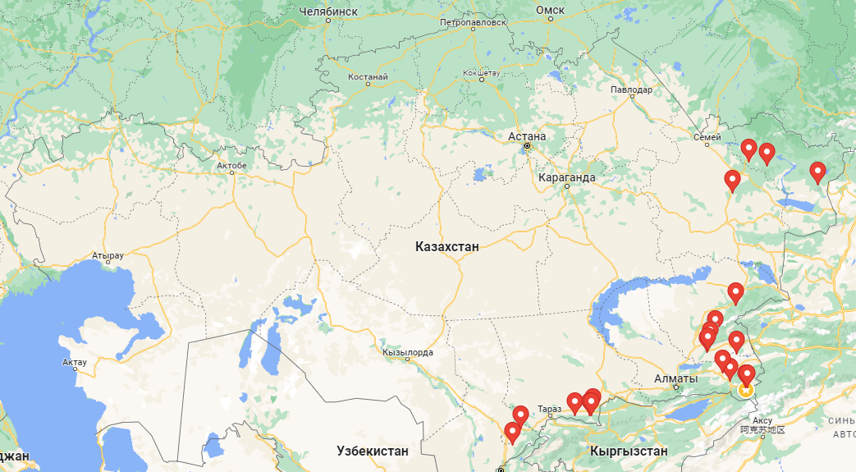

Рисунок 1 – Распространение Onosma gmelinii на территории Казахстана

Карта распространения вида Onosma gmelinii на территории Казахстана была составлена на основе данных Гербарного фонда Института ботаники и фитоинтродукции (ботанический сад, г. Алматы) и интернет – ресурса Плантариум (Растения и лишайники России и сопредельных стран: открытый онлайн атлас и определитель растений (https://www.plantarium.ru)).

1.2 Применение растений рода Onosma
Первые упоминания о применении растений семейства Бурачниковых (Boraginaceae) связаны с красящими свойствами этих растений. Корни, содержащие красные пигменты (производные шиконина и алканнина), были традиционно задействованы в целях окрашивания текстильных материалов, таких как шерсть и шелк, а также использовались в косметологии [8, 23]. Несмотря на наличие большого разнообразия химических красителей, данный метод окрашивания тканей остается актуальным и в настоящие времена. В частности, в Японии корни воробейника краснокорневого используют для окрашивания традиционных предметов одежды и платков, которые применяются в ходе чайных церемоний.
Первые зарегистрированные упоминания медицинского использования растений семейства Бурачниковых фиксируются в трудах древнегреческого врача и философа Гиппократа (4-5 века до н.э.) и связаны с применением корней алканны красильной для лечения язв. Лечебные свойства этого растения более подробно описал Диоскорид в своей работе «De Materia Medica»
(50-70 гг. н.э.) [24].
В народной медицине стран Восточной и Южной Азии корни и листья воробейника краснокорневого применяются в виде отваров и настоев в качестве жаропонижающего и диуретического средства, а также при лечении артрита, скарлатины, кори, импотенции, различных респираторных инфекциях. Корни воробейника краснокорневого включены в сборники компонентов традиционных китайских и других восточных лекарственных средств, и рекомендуются для применения в виде мазей при порезах, обморожениях, ожогах, заболеваниях кожи, опухолях и геморроях [25].
Среди представителей семейства Boraginaceae наибольшей популярностью пользуются растения рода Onosma в традиционной медицине таких стран, как Индия, Турция, Иран, Китай. Корни O. sericea, O. armeniaca, O. microcarpa в народной медицине Турции применяют для лечения ран и ожогов, болей в животе и язве желудка [26, 27, 28]. Корни O. dichroantha в Иране используется как противовоспалительное и антисептическое средство для лечения ожогов и ран [24], в Турции для облегчения ушной боли и стимуляции роста волос [29]. В народной медицине Индии трава Onosma bracteata применяется при ревматизме, проказе, переутомлении, лихорадке, тахикардии, раздражении мочевого пузыря и желудка; цветки – как тонизирующее и кардиотоническое средство [29, 30]. Onosma Emoda обладает жаропонижающими, слабительными и глистогонными свойствами. Все растение применяется при артериальной гипертензии, лихорадке, кожных заболеваниях, ревматизме, заболеваниях мочеполовой системы, глаз, легких, а также для стимуляции роста волос [29]. В традиционной медицине Китая корни O. hookeri и O. paniculata наружно используются для лечения ожогов, обморожений, экземы, язв и воспалений, а также как средство для остановки кровотечения из носа и легких [29, 31].
Порошки корней растений рода Оносма в смеси с окрашенными порошками подземных органов других представителей семейства Бурачниковых входят в состав двух традиционных препаратов: индийского производства «Ratanjot», рекомендуемого для лечения глазных заболеваний, бронхитов, болей в животе, зуда, антигельминтного, жаропонижающего и антисептического средства, а также для окраски масел и пищи [32]; китайского производства «Zicao» – для лечения сыпи, кори, воспаления горла, карбункулов и ожогов [33].
В Государственном реестре лекарственных средств и медицинских изделий РК зарегистрировано 2 лекарственных препарата, содержащих в качестве одного из компонентов экстракт травы оносмы прицветниковой (Onosma bracteata) [34]:
1. «Цистон» (таблетки), (Хималайя Велнесс Компани, Индия) –снижает раздражение слизистой оболочки мочевого пузыря, обладает противовоспалительным, противомикробным, антисептическим и диуретическим эффектами.
2. «Линкас» (сироп), (Хербион Пакистан Прайвет Лимитед, Пакистан) – снижает интенсивность кашля, оказывает отхаркивающее, муколитическое, противовоспалительное, бронхолитическое и противоаллергическое действия.
Литературные данные, посвященные химическому составу и применению в традиционной и практической медицине некоторых видов растений рода Onosma, представлены в таблице 1.

Таблица 1 – Компонентный состав и применение некоторых видов рода Onosma
Вид растения | Наименование соединения | Применение, биологическая активность | Источник литературы
1 | 2 | 3 | 4
Onosma alborosea Fisch. & C.A.Mey. – Оносма бело-розовая | Пирролизидиновые алкалоиды (интермедин, ацетилинтермедин, ликопсамин, ацетилликопсамин) | – | [35]
Onosma ambigens Lacaita – Оносма двусмысленная | Флавоноиды и фенольные соединения (хлорогеновой кислоты, ванилиновой кислоты, лютеолина 7-глюкозида, гесперидина, розмариновой кислоты) | Экстракты надземной части проявляют антиоксидантную и ферментингибирующую активности | [36]
Onosma arenaria Waldst. & Kit. = Onosma borysthenica Klokov – Оносма песчаная = Оносма днепровская | Пирролизидиновые алкалоиды (интермедии, ацетилинтермедин, ликопсамин, ацетилликопсамин, упландицин) | – | [35, 37]
Onosma argentata Hub.-Mor. – Оносма серебристая | Нафтохиноны (дезоксишиконин, ацетилшиконин, 3-гидроксиизовалерилшиконин, 5,8-О-диметилацетилшиконин) | Корни широко используются в народной медицине для лечения ран, ожогов, одышки, охриплости, геморроя, болей в животе и язвы желудка. Экстракты корня проявляют антиоксидантную и противомикробную активности | [27, 28, 38, 39]
Onosma aucheriana DC = Onosma montana Smith - Оносма горная = Оносма Оше | Дезоксишиконин, β-ситостерин, фенольные соединение (розмариновая, галловая, п-гидроксибензойная кислоты) | В экспериментах экстракты проявляют ферментингибируюшую, антиоксидантную активности, обладают противоопухолевыми, противовоспалительными и анальгезирующими свойствами | [7, 40, 41, 42]
Onosma bracteata Wall. – Оносма прицветниковая | Нафтохиноны, флавоноиды, фенольные соединения | В народной медицине Индии при лечении лихорадки, ревматизма, астмы, бронхита, сифилиса, проказы, тахикардии, раздражения мочевого пузыря и желудка. Порошок корней применяют для окраски масла, наружно для лечения кожных сыпей, цветки - как тонизирующее и кардиотоническое средства. Экстракты из надземных частей обладают антиоксидантными и ферментингибирующими свойства. Экстракт листьев оказывает жаропонижающее и тонизирующее действие, способствует уменьшению одышки. Трава входит в состав лекарственных средств «Цистон» и «Линкас» | [29, 30, 43]
Продолжение таблицы 1
1 | 2 | 3 | 4
Onosma caucasica E.G. Levin ex Popov – Оносма кавказская | Нафтохиноны (шиконин), флавоноиды (астрагалин, гиперозид, 3,7-дирамнозид кверцетина, 7-глюкозид лютеолина, кемпферол, кверцетин) | Нафтохиноны обладают антибактериальными свойствами | [35, 44]
Onosma conferta W.W. Smith. – Оносма скученная | Нафтохиноны (дезоксишиконин, β,β-диметилакрилшиконин) | В медицине Китая в составе порошка корней под названием «Zicao» используется как антигельминтное, жаропонижающее, антисептическое средство | [28, 31]
Onosma dichroantha Boiss.– Оносма двуцветная | Шиконин и его производные, сапонины, алкалоиды | Экстракт корней обладает антибактериальной, антиоксидантной активностью. Сок корней используют как анальгезирующее средство при отите, стимуляции роста волос. Цветки используются при лечении импотенции. В народной медицине Ирана используется как противовоспалительное и антисептическое средство для лечения ожогов и ран | [9, 29, 45, 46, 47]
Onosma echioides L. – Оносма синяковидная | Нафтохиноны (шиконин, дезоксиши- конин, арнебин-6, 5,8-дигидрокси-2- (4-метил-6-оксо-5, 6-дигидро-2Н-пиран-2-ил-1,4-нафтохинон) | Экстракт в эксперименте оказывает противоопухолевое действие. В Тибете порошок из листьев и цветков в смеси с медом применяют для лечения ревматических болей и как кардиотоническое средство. Порошок корней используют в качестве антисептика при лечении ожогов и ран. В Непале порошок корней используют при сыпи, листьев – как слабительное средство, цветков – как кардиотоническое | [48, 49]
Onosma emodi Wall. – Оносма Эмода | Нафтохиноны (производные шиконина) | Проявляет жаропонижающее, слабительное, глистогонное действия. В традиционной медицине сок и порошок корней используют для лечения ушной боли, окраски и стимуляции роста волос; целое растение – при лихорадке, ревматизме, артериальной гипертензии, заболеваниях мочеполовой системы, кожи, глаз, лёгких, для стимуляции роста волос. Пигменты корней – для окраски шерсти и шелка | [29]
Onosma leptantha Heldr. – Оносма Лептанта | Пирролизидиновые алкалоиды, производные шиконина | Обладает противовоспалительной и противоопухолевой активности | [50, 51, 52]
Продолжение таблицы 1
1 | 2 | 3 | 4
Onosma exserta Hemsl. – Оносма выдающаяся | Нафтохиноны (производные шиконина) | В медицине Китая в составе порошка корней под названием «Zicao» используется как антигельминтное, жаропонижающее, антисептическое средство | [31]
Onosma frutescens Lam. – Оносма кустящаяся | Флавоноиды, фенольные вещества (розмариновая кислота, гиперозид, гесперидин, феруловая кислота, ванилиновая кислота, кофейная кислота) | В эксперименте экстракты показали высокую антиоксидантную активность | [41]
Onosma gigantea Lam. – Оносма гигантская | фенольных соединений и флавоноидов | В эксперименте экстракты проявили антиоксидантную и ферментингибирующую активности | [53]
Onosma gmelinii Ledeb. – Оносма Гмелина | Нафтохиноны (производные шиконина) | В экспериментах экстракты обладают противовирусными, противомикробными и противогрибковыми свойствами | [35, 54]
Onosma heterophylla Griseb. – Оносма разнолистная | Нафтохиноны (деоксиалканнин, алканнин, β, β-диметилакрилалканнин, изовалерилалканнин); пирролизидиновые алкалоиды, флавоноиды, производные феруловой и кофейной кислот | Обладает ранозаживляющим действием | [35]
Onosma hispida Wall. & G.Don – Оносма жестковолосистая | Нафтохиноны, урсоловая кислота, Бензойная кислота, гиспидон, 4-гидрокси- бензойная кислота, 2S)-5,2'-дигидрокси-7,4',5'-триметоксифлаванон | В экспериментах фенольная фракция оказывает противокашлевое, метанольный экстракт корней – ранозаживляющее, гиспидон – антихолинэстеразное действие. Порошок корней под названием «Ratanjot» в медицине Индии используется как антигельминтное, жаропонижающее, антимикробное средство | [26, 55, 56]
Onosma hookeri Clarke – Оносма Гукера | Нафтохиноны (изовалерилшиконин, тиглоилшиконин) | В традиционной китайской медицине под названием «Zicao» используют наружно для лечения ожогов, обморожений, экземы, язв, воспалений, как кровоостанавливающее при кровотечениях носа, лёгких. Корни обладает жаропонижающим и детоксикационным свойствами при лечении кожных сыпей, крапивницы, гепатита, хорионэпителиомы, гриппа | [29, 31, 57]

Продолжение таблицы 1
1 | 2 | 3 | 4
Onosma isaurica Boiss. & Heldr. – О. Изаурийская | Эфирные масла (гексагидрофарнезилацетон, фитол, фарнезилацетон), фенольные соединения, флавоноиды | Хлороформный и этанольный экстракты обладают противовоспалительными и анальгезирующими свойствами. В экспериментах проявляют антиоксидантные и ферментингибирующие свойства | [40, 58, 59]
Onosma microcarpa Stev. ex DC. – Оносма мелкоплодная | Нафтохиноны (производные шиконина) | В народной медицине Турции используется для лечения ран, ожогов, одышки, геморроя, болей в животе и язвы желудка | [26, 39]
Onosma multiramosa Hand.-Mazz. – Оносма густоразветвленная | Нафтохиноны (производные шиконина) | Корни используются для окраски волос | [29]
Onosma paniculata Bureau & Franchet – Оносма метельчатая | Нафтохиноны (деоксишиконин, шиконин, ацетилшиконин, β,β-диметилакрилшиконин, β-гидроксиизовалерилалканнин, β-гидроксиизовалерилшиконина, α-метилбутирилшиконина, изовалерилшиконина) | Корни обладают жаропонижающим и детоксикационными свойствами, используется при лечении кожных сыпей, крапивницы, гепатита, хорионэпителиомы, гриппа. В традиционной китайской медицине в составе «Zicao» применяют наружно для лечения ожогов, обморожений, экземы, язв, воспалений. Петролейно-эфирный экстракт корней ингибирует рост опухолевых клеток с каспаз-3/7-зависимой индукцией апоптоза | [31, 60, 61]
Onosma pulchra Riedl. – Оносма Пульхра | Флавоноиды, фенольные соединения | Антиоксидантная активность, ферментингибирующая, антидиабетическая активности | [62]
Onosma sericea Willd. – Оносма шелковистая | Нафтохиноны (производные шиконина) | В народной медицине Турции широко используются для лечения ран, ожогов, одышки, геморроя, болей в животе и язвы желудка. Этанольный экстракт в экспериментах обладает противовоспалительными и анальгезирующими свойствами, проявляют антиоксидантную и ферментингибирующую активности. Применяется в косметической промышленности | [1, 26, 35, 39, 40, 41]
Onosma setosa Ledeb. = Onosma armeniaca Klokov ex Popov – Оносма щетинистая = Оносма армянская | Нафтохиноны: ацетилшиконин, эфиры шиконина и алифатических кислот | Экстракт корней оказывает противоязвенное действие. Широко используются в народной медицине для лечения ран, ожогов, одышки, охриплости, геморроя, болей в животе и язвы желудка | [39, 63, 64]
Onosma simplicissima L.– Оносма простейшая | Нафтохиноны (производные шиконина) | Настои снижают артериальное давление и повышают амплитуду сердечных сокращений, оказывает антипиритическое действие | [9, 35]

Продолжение таблицы 1
1 | 2 | 3 | 4
Onosma sieheana Hayek. – Оносма Сехеана | Сесквитерпены, монотерпены, п-цимен, фенольные и флавоноидные соединения (розмариновая кислота, хлорогеновая кислота, апигенин 7-глюкозид и лютеолин 7-глюкозид) | Эфирное масло и экстракты корней оказывают антибактериальную и противогрибковую активность. Метанольные экстракты обладают антиоксидантной и ферментингибирующей активности | [6, 65]
Onosma stellulata Waldst. & Kit – Оносма звездчатая | Пирролизидиновые алкалоиды: N-оксид ликопсамина, гелиоспатулин, ликопсамин, N-оксид трахелянтамина, дигидроэхинатин, лептантин, N-оксид гелиоспатулина, 7-ацетилинтермедин, эхимидин, N-оксид эхимидина | – | [66]
Onosma stenoloba Hausskn. ex Riedl. – Оносма Стенолоба | фенольные и флавоноидные соединения (пинорезинол, гесперидин, лютеолин 7-глюкозид, апигенин 7-глюкозид и гиперозид) | Метанольные экстракты обладают антиоксидантной и ферментингибирующей активности | [1, 6]
Onosma trachycarpa Levin – Оносма бугорчатоплодная | Нафтохиноны (производные шиконина) | – | [35]
Onosma transrhymnensis Klokov ex Popov– Оносма зауральская | – | Применяется при головных болях, в качестве седативного, гипотензивного, диуретического, миотропного средства, уменьшает ломкость капилляров и сосудистую проницаемость | [9,35]
Onosma visianii Clementi = Onosma calycina Steven, Onosma macrochaeta Klokov & Dobrocz. – Оносма Визиани = Оносма крупнощетинистая, Оносма чашечная | Нафтохиноны (ацетилшиконин, изобутирилшиконин, α-метилбутирилшиконин) | Экстракты корней оказывают ранозаживляющее и антибактериальное действия, обладают высокой цитотоксической активностью в отношении раковых клеточных линий (противоопухолевые свойства) | [39, 67, 68]
Onosma waltonii Duthie. – Оносма Вальтона | Нафтохиноны (производные шиконина) | В медицине Китая в составе порошка корней под названием «Zicao» используется как антигельминтное, жаропонижающее, антисептическое средство | [31]

Большинство научных статей посвящено изучению основного класса биологически активных веществ – нафтохинонам (шиконину и его производным). Многие исследователи именно с наличием этих веществ связывают экспериментально подтвержденные антимикробные, антиоксидантные, ранозаживляющие, противовоспалительные и противоопухолевые свойства экстрактов и порошка корней различных видов рода Onosma [35, 40, 48].
Экспериментально доказана противомикробная активность шиконина и его производных в отношении грамположительных бактерий, таких как Staphylococcus aureus, Enterococcus faecium и Bacillus subtilis, в том числе резистентных штаммов [69, 70]. При этом они практически не способны подавлять рост грамотрицательных бактерий, таких как Escherichia coli, Pseudomonas aeruginosa и Micrococcus luteus [35, 71], хотя есть исследования, демонстрирующие способность шиконина ингибировать образование биопленок P. aeruginosa и Stenotrophomonas maltophilia [72]. Антифунгальные свойства соединений проявляются в их эффективности в отношении C. albicans, включая устойчивых к флуконазолу штаммов [73]. Шиконин проявляет противовирусную активность в отношении ВИЧ типа 1 in vitro [74, 75], обладает анти-ADV3 (аденовирусный тип 3) свойствами [76] и способен ингибировать репликацию ВГС [69].
Высокая цитотоксичность шиконина в отношении ряда линий раковых клеток в опытах in vitro [61] обусловлена широким спектром механизмов противоракового действия: подавление продуктов генов, регулируемых NF-kB, ингибирование активности протеасомы, образование активной формы кислорода (АФК), ингибирование опухолеспецифической пируваткиназы-М2, остановка клеточного цикла, индукция некроптоза [77].
Эфирные масла растений чаще всего использующиеся в парфюмерии и косметологии, в методах in vitro показали высокую противогрибковую и антибактериальную активности [45, 58]. Многие исследователи считают, что терпеноиды, являющиеся основными компонентами эфирных масел, а также флавоноиды и фенольные кислоты, входящих в состав надземной и подземной частей растений, являются соединениями, ответственными за антиоксидантную активность [36]. С содержанием в некоторых видах рода Оносма фенольных и флавоноидных соединений связывают проявление ферментингибирующих свойств экстрактов, в том числе ингибирование α-амилазы. α-Амилаза – один из ферментов, катализирующих гидролиз крахмала сначала до мальтозы, а затем до глюкозы – основной формы сахара, которая может быть использована в организме. Если ингибировать этот фермент, то повышение уровня глюкозы в крови предотвращается, так как образование моносахаридов, которые всасываются из кишечника в кровь, будет прекращено. Поэтому ингибирование активности ферментов, участвующих в переваривании углеводов в органах пищеварения, является наиболее эффективным способом контроля уровня глюкозы в крови при сахарном диабете [36].
Еще одной важной группой биологически активных соединений, которые обнаружены в растениях рода Onosma, являются пирролизидиновые алкалоиды. Растения, содержащие эти высокотоксичные соединения, применяются в китайской и индийской традиционных медицинах в качестве гипотензивных, спазмолитических и противоопухолевых препаратов [35, 78].
Ранозаживляющее свойство представителей этого рода связывают с антибактериальной, противовирусной, антиоксидантной и противовоспалительной активностью флавоноидов, фенольных соединений и нафтохинонов, содержащихся в подземных и надземных органах растений [45].
Состав биологически активных веществ растения O. gmelinii, обуславливающий фармацевтические свойства экстрактов растительного сырья, в настоящее время изучен недостаточно. В связи с этим целесообразным является углубленное изучение химического состава и выявление потенциальных фармакологических свойств O. gmelinii, произрастающей на территории Казахстана, и дальнейшая разработка лекарственного средства на его основе.

1.3 Анализ ассортимента мазей на фармацевтическом рынке Республики Казахстан
Основополагающим фактором для любого государства является здоровье его граждан, которое в последние десятилетия стремительно ухудшается. Данная ситуация складывается в результате высокого загрязнения окружающей среды, снижения качества питьевой воды и продуктов питания, увеличения продолжительности рабочего времени, стрессов, снижения иммунитета и как следствие развития различных заболеваний систем и органов, зачастую инфекционного характера. Также в результате глобального потепления ускоряется скорость размножения микроорганизмов, в том числе и патогенных, что ведет к эпидемиям широкого масштаба. Для их предотвращения и своевременного лечения необходима разработка лекарственных препаратов широкого спектра действия, не вызывающих привыкания организма, экологически чистых, а также удобных в применении.
На данный момент потребность населения Республики Казахстан в лекарственных средствах удовлетворена полностью. Доля лекарственных препаратов отечественного производства составляет около 15 % [34]. В стране действует 96 фармацевтических предприятий: 33 производят лекарственные средства, 41 – изделия медицинского назначения, 22 – медицинскую
технику [79]. Самыми крупными производителями на рынке Казахстана являются: АО «Химфарм» с торговой маркой SANTO, АО «Нобель АФФ», ТОО «Абди Ибрахим Глобал Фарм», ТОО «Карагандинский фармацевтический комплекс», ТОО «Kelun-KazPharm», ТОО «Dolce», ТОО «Зерде-Фито», ТОО «Dosfarm» [80]. В основном фармацевтические предприятия сконцентрированы в г. Шымкенте, г. Алматы и Алматинской области. На сегодняшний день наибольшая доля производства фармацевтической продукции приходится на
г. Шымкент (84 %) [79]. Всю остальную часть рынка составляет импорт, что ведет к удорожанию любого лечебного вмешательства, приводя к увеличению затрат государства на здравоохранение. В связи с этим необходима постоянная разработка и увеличение производства местными фармацевтическими предприятиями и научно-исследовательскими организациями новых лекарственных средств, обладающих более широко направленным спектром действия.
Для развития отечественного производства принимаются различные программы и стратегии на государственном уровне. Так, в рамках Государственной программы индустриально-инновационного развития на 2020-2025 годы планируется увеличение мощностей отечественного производства до 50 %, при соблюдении всех этапов: от получения субстанции до готовой лекарственной формы [81]. Комплексный план мер, применяемый правительством, создает благоприятные условия для развития отечественной фармацевтической промышленности, повышения ее производительности и ассортимента продукции, приводя, тем самым, к развитию национальной экономики. К 2025 году планируется запустить 30 новых производств. Успешной реализации этих планов поспособствуют тесное взаимодействие отечественных производств с научно-исследовательскими институтами и научными лабораториями крупных медицинских вузов страны, привлечение отечественных и международных инвестиций, применение передовых технологий и взаимодействие с крупной мировой фарминдустрией из ТОП-50 Big Pharma [82].
На отечественном фармацевтическом рынке особым интересом и востребованностью пользуются мягкие лекарственные формы, представленные линиментами, кремами, пастами, гелями, мазями. В их составе содержатся лекарственные и вспомогательные вещества, находящиеся в сложном взаимодействии. От правильного сочетания компонентов зависит скорость высвобождения лекарственных веществ и соответственно ее фармакологический эффект. Действующие вещества МЛФ представлены разными фармакотерапевтическими группами: гормонами и их аналогами, антибиотиками, антисептиками, а также противоаллергическими, противовирусными, противогрибковыми веществами и пр. Зачастую в состав мягких лекарственных форм входит несколько различных компонентов, оказывающих одномоментное влияние при лечении и профилактике заболеваний. Также в последнее время их широко применяют в косметической промышленности в качестве гигиенических и декоративных средств.
Согласно Государственному реестру РК доля мягких лекарственных форм на местном фармацевтическом рынке составляет 5 % (351 наименование) от общего числа зарегистрированных препаратов. На рынок Республики Казахстан их поставляет более 100 иностранных фармацевтических компаний. Наибольший ассортимент мягких лекарственных форм импортируют такие фирмы, как: «Борисовский ЗМП» (Республика Белорусь), «Шеринг-Плау Лабо Н.В.» (Бельгия), «ВЕТПРОМ АД» (Болгария), Балканфарма-Разград АД (Болгария), «Меркле ГмбХ» (Германия), «Урсафарм Арцнаймиттель ГмбХ» (Германия), «Салютас Фарма ГмбХ» (Германия), «Аджио Фармацевтикалз Лтд» (Индия), «Гленмарк Фармасьютикалз Лтд» (Индия), «Кусум Хелткер Пвт. Лтд» (Индия), «ЛЕО Фарма Мануфэкчуринг Итали С.р.л.» (Италия), «Гриндекс» (Латвия), «Фармзавод Jelfa А.О.» (Польша), «Нижфарм» (Российская Федерация), «Синтез» (Российская Федерация), «ХФК Акрихин» (Российская Федерация), «Хемофарм А.Д. Вршац» (Сербия), «Уорлд Медицин Илач Сан. ве Тидж. А.Ш.» (Турция), «Киевмедпрепарат» (Украина), «БЕЛУПО, лекарства и косметика д.д.» (Хорватия), «GSK Consumer Healthcare SARL» (Швейцария). Общий объем импорта мягких лекарственных средств из ближнего и дальнего зарубежья составляет 91 %. Большая часть продукции завозится из Российской Федерации и Индии (рисунок 2). Из всего количества зарегистрированных в Казахстане мягких лекарственных форм только 9 % производится отечественными предприятиями. Из них 38,7 % составляют мази, кремы – 29,9 %, гели – 28,8 %, линименты – 1,7 %, пасты – 0,9 % [34].

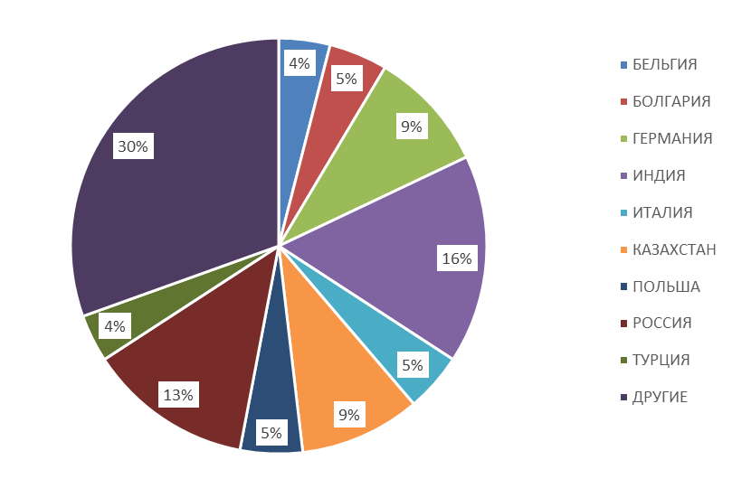

Рисунок 2 – Основные производители мягких лекарственных средств на фармацевтическом рынке Казахстана

Производителями МЛФ на отечественном рынке являются: АО «Фармация 2010», АО «Нобел АФФ», ТОО «Шаншаров-Фарм», ТОО «Dosfarm», ПК «Фирма «Кызылмай», ТОО «Промышленная микробиология». Наибольшая часть продукции отечественного рынка представлена наименованиями, производимыми еще в советское время.
Высоким спросом среди МЛФ у населения пользуются мази. Данная лекарственная форма наиболее часто употребляется в дерматологии. Правильно подобранный состав улучшает состояние и скорость проникновения биологически активных веществ через кожные покровы.
Маркетинговый анализ отечественного рынка мазей по способу применения показал, что наиболее распространенными являются мази для местного и наружного применения (84 %) (рисунок 3).
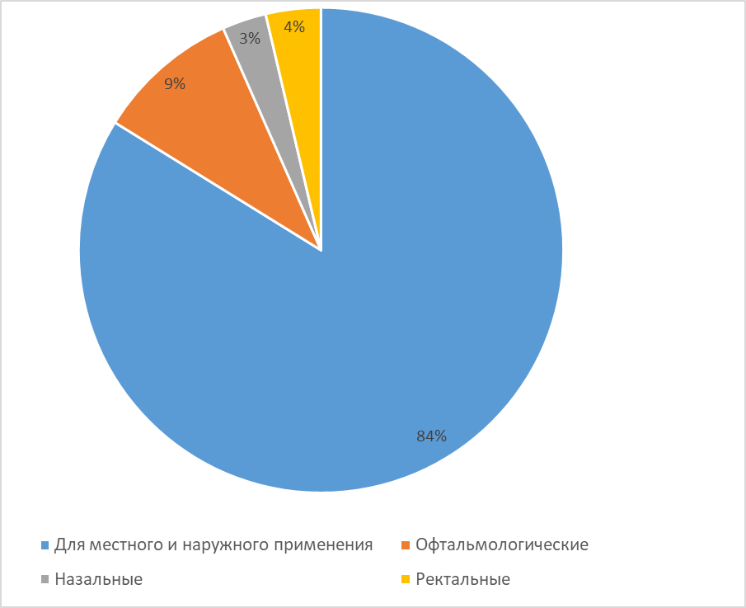

Рисунок 3 – Распределение мазей по способу применения

Следующим этапом исследования было проведение маркетингового анализа номенклатуры мазей, включенных в ГРЛС РК. На сегодняшний день в реестре зарегистрировано 136 наименований мазей. Основными производителями мазей, поставляемых на рынок Казахстана, являются: Российская Федерация – 21 %, Казахстан – 16 %, Германия – 10 %, Индия – 7 %, Республика Беларусь, Бельгия, Польша – 5 %, Украина – 4 %, Болгария, Хорватия, Латвия– 3 % (рисунок 4).

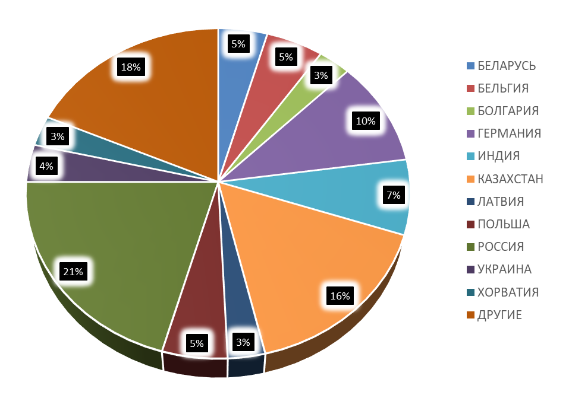

Рисунок 4 – Основные производители мазей, зарегистрированных в Казахстане
В Государственном реестре лекарственных средств Республики Казахстан зарегистрировано 23 наименования лекарственных препаратов в форме мази для наружного применения, которые обладают противомикробными и/или противогрибковыми свойствами (таблица 2), из них 15 наименований представлены препаратами импортного, и только 8 – отечественного производства. 10 препаратов из 23 наименований являются аналогами уже присутствующего на фармацевтическом рынке Казахстана препарата. В качестве активных веществ в составе всех мазей, представленных на рынке Казахстана, главным образом, применяются фармацевтические субстанции синтетического происхождения. На рынке Казахстана представлено всего 2 наименования лекарственных препаратов в форме мази, обладающих комбинированными противомикробными и противогрибковыми свойствами.
Таким образом, проведенный анализ фармацевтического рынка РК показал, что на сегодняшний день импортозависимость составляет 85 %. Мази, зарегистрированные в ГРЛС РК, составляют 136 наименований, что соответствует всего 2 % от общего числа зарегистрированных препаратов
(6990 наименований). Из них только 23 мази применяются наружно и проявляют противомикробную и/или противогрибковую активность. Основная доля мазей, представленных на рынке, является синтетического происхождения. На основании полученных данных можно утверждать, что разработка мазей с использованием растительных компонентов, обладающих противомикробными и/или противогрибковыми свойствами, является весьма актуальной. А поиск нового лекарственного растительного сырья расширяет возможности увеличить производственную линейку отечественной продукции растительного происхождения.

Таблица 2 – Мази, обладающие противогрибковыми, противомикробными свойствами, включенных в Государственный реестр лекарственных средств Республики Казахстан
№ п/п | Торговое название | Действующие вещества | Вспомогательные вещества | Фармакологическое действие | Страна производитель
1 | 2 | 3 | 4 | 5 | 6
1 | Розеофунгин - АС® | Розеофунгин | Диметилсульфоксид, полиэтиленоксид 1500, полиэтиленоксид 400 | Противогрибковое | Республика Казахстан
2 | Клотримазол | Клотримазол | Пропиленгликоль, полиэтиленгликоль 400, полоксамер 338, цетостеариловый спирт, полиэтиленгликоля цетостеариловый эфир | Противогрибковое | Украина
3 | Микосептин | Кислота ундециленовая, Цинка ундециленат | Кислота стеариновая, воск пчелиный белый, парафин твердый (температура плавления 64-68°C), парафин твердый, парафин жидкий, метилпарагидроксибензоат, спирты натуральные этоксилированные C16-C18, моноглицерид дистиллированный, парафин белый, вода очищенная | Противогрибковое | Российская Федерация
4 | Кетазол | Кетоконазол | Пропиленгликоль, натрия кармеллоза, клещевины обыкновенной семян масло (касторовое масло), моноглицериды дистиллированные, воск эмульсионный, метилпарагидроксибензоат (нипагин), бутилгидрокситолуол (дибунол), вода очищенная | Противогрибковое | Республика Казахстан
5 | Акридерм ГЕНТА | Бетаметазона дипропионат (глюкокортикоид), гентамицина сульфат (антибиотик) | Пропилпарагидроксибензоат (нипазол), парафин жидкий (вазелиновое масло), изопропилпальмитат, вазелин | Противомикробное, противовоспалительное, иммуносупрессивное, антипролиферативное | Республика Казахстан
6 | Целестодерм-В c Гарамицином | Бетаметазона валерат (глюкокортикоид), гентамицина сульфат (антибиотик) | Парафин жидкий, парафин белый мягкий | Противомикробное, противовоспалительное, иммуносупрессивное, антипролиферативное | Швейцария

Продолжение таблицы 2
1 | 2 | 3 | 4 | 5 | 6
7 | Тридерм | Бетаметазона дипропионат (глюкокортикоид), клотримазол (производное имидазола), гентамицина сульфат (антибиотик) | Парафин жидкий, парафин белый мягкий | Противомикробное, противогрибковое, противовоспалительное, иммуносупрессивное, антипролиферативное | Швейцария
8 | Белогент | Бетаметазона дипропионат (глюкокортикоид), гентамицина сульфат (антибиотик) | Вазелин, вазелиновое масло | Противомикробное, противовоспалительное, иммуносупрессивное, антипролиферативное | Республика Хорватия
9 | Бетадерм | Бетаметазона дипропионат (глюкокортикоид), гентамицина сульфат (антибиотик) | Парафин жидкий, спирт ланолиновый, спирт цетостеариловый, бутилгидрокситолуол, бутилгидроксианизол, вазелин белый | Противомикробное, противовоспалительное, иммуносупрессивное, антипролиферативное | Российская Федерация
10 | Вегадерм | Бетаметазона дипропионат (глюкокортикоид), гентамицина сульфат (антибиотик) | Парафин жидкий, Парафин белый мягкий | Противомикробное, противовоспалительное, иммуносупрессивное, антипролиферативное | Великобритания
11 | Тетрациклин | Тетрациклина гидрохлорид | Ланолин безводный, церезин, натрия дисульфит (натрия пиросульфит), вазелин | Ранозаживляющее, противомикробное | Российская Федерация
12 | Тетрациклин-АКОС | Тетрациклина гидрохлорид | Ланолин безводный, парафины нефтяные твердые, церезин, натрия дисульфит (натрия пиросульфит, натрия метабисульфит), вазелин | Ранозаживляющее, противомикробное | Российская Федерация
13 | Меколь | хлорамфеникол (левомицетин), метилурацил | Макрогол 1500, макрогол 400 | Противомикробное, противовоспалительное | Республика Беларусь
14 | Левомеколь | Диоксометилтетрагидропиримидин (метилурацил), хлорамфеникол | Макрогол-1500, Макрогол-400 | Противомикробное, противовоспалительное | Российская Федерация
15 | Стрептоцидовая мазь, 10%, | Сульфаниламид | Вазелин | Ранозаживляющее, противомикробное | Республика Казахстан
16 | Стрептоцидовая мазь 5%, | Стрептоцид | Вазелин медицинский | Ранозаживляющее, противомикробное | Республика Казахстан

Продолжение таблицы 2
1 | 2 | 3 | 4 | 5 | 6
17 | Стрептоцидовая мазь 10%, | Стрептоцид | Вазелин медицинский | Ранозаживляющее, противомикробное | Республика Казахстан
18 | Бактопик | Мупироцин | Полиэтиленгликоль 3350, полиэтиленгликоль 400 | Противомикробное | Индия
19 | Мупобел | Мупироцин | Полиэтиленгликоль (ПЭГ) 400, Полиэтиленгликоль (ПЭГ) 4000Р | Противомикробное | Республика Казахстан
20 | Банеоцин | Бацитрацин цинка, Неомицина сульфат | Шерстяной жир, белый мягкий парафин | Противомикробное | Австрия
21 | Сульфаргин | сульфадиазин серебра | Масло вазелиновое, пропиленгликоль, спирт цетостеариловый, глицерил моностеарат 40-55, полисорбат 80, метилпарагидроксибензоат, пропилпарагидроксибензоат, вода очищенная | Противомикробное, противогрибковое | Латвия
22 | Мазь фурацилиновая | Фурацилин | Вазелин медицинский | Антисептическое, дезинфицирующее, противомикробное | Республика Казахстан
23 | Пиолизин | Фильтрат питательной среды бульонных культур микроорганизмов (Escherichia coli, Pseudomonas aeruginosa, Streptococcus pyogenes, Enterococcus faecalis, Staphylococcus aureus), консервированных раствором фенола 0,45 % (Фильтрат культуры Пиолизина), цинка оксида, кислота салициловая | Фенол (1,1 мг в качестве консерванта для смеси культур микроорганизмов), вазелин белый, парафин жидкий, парафин твердый, октадецилстеарат, глицерина моноолеат, вода очищенная | Ранозаживляющее, противомикробное | Германия

2 МАТЕРИАЛЫ И МЕТОДЫ ИССЛЕДОВАНИЯ

Во время проведения экспериментальной части диссертационного исследования были использованы материалы и методы, соответствующие требованиям ГФ РК, Фармакопеи ЕАЭС, ГОСТов и нормативных документов, действующих на территории РК.

2.1 Материалы исследования
2.1.1 Объекты исследования
- лекарственное растительное сырье – надземная и подземная части растения оносмы Гмелина Onosma gmelinii, собранные в период цветения в июне-августе 2018 и 2019 гг. в высокогорьях гор Какпакты (село Кокбель, Райымбекский район Алматинской области, Казахстан);
- фармацевтическая субстанция растительного происхождения – экстракты, полученные из растительного сырья Onosma gmelinii (метод перколяции, ультразвуковая экстракция, углекислотная экстракция в сверхкритических условиях);
- лекарственный растительный препарат – мазь с сухим экстрактом из растительного сырья Onosma gmelinii.
2.1.2 Тест культуры
2.1.2.1 Культуры клеток
MDCK – клетки почек собаки породы Madin Darby Canine Kidney, полученные из РГП «Научно-исследовательский институт проблем биологической безопасности» НЦБ МОН РК.
2.1.2.2 Вирусы
Вирусы гриппа A/FPV/Waybrige/78 (H7N7), А/Swine/Iowa/30 (H1N1), А/Черноголовый хохотун/Атырау/743/04 (H13N6), А/FPV/Rostock/34 (H7N1), А/Алматы/8/98 (H3N2) были получены из РГП «Институт микробиологии и вирусологии» МОН РК. Вирус гриппа размножали в клетках MDCK при температуре 37 ºC в течение 72 ч, затем собирали вируссодержащую жидкость, центрифугировали для удаления клеточного дебриса при 300 g в течение
15 мин и осветленный супернатант хранили при температуре -70 ºC [83].
50 %-ную инфекционную дозу в культуре ткани (ТЦД₅₀) определяли по методу Рида и Менча [84].
2.1.2.3 Штаммы микроорганизмов
- грамотрицательные бактерии: Escherichia coli ATCC 8739, Pseudomonas aeruginosa ATCC 9027;
- грамположительные бактерии: Staphylococcus aureus ATCC 6538-P, Staphylococcus aureus ATCC BAA-39 (multi-drug resistant, MRSA), Staphylococcus epidermidis ATCC 51625 (methicillin resistant), Staphylococcus epidermidis ATCC 12228 (VRSA), Streptococcus pyogenes ATCC 19615, Streptococcus pneumoniae ATCC BAA-660 (multi-drug resistant), Enterococcus hirae ATCC 10541, Enterococcus faecalis ATCC 51575 (gentamicin, streptomycin and vancomycin resistant), Enterococcus faecium ATCC 700221 (vancomycin and teicoplanin resistant);
- дрожжеподобные грибы: Candida albicans ATCC 10231, Candida albicans ATCC 2091.
2.1.2.1 Животные
- белые аутбредные половозрелые лабораторные мыши;
- белые половозрелые лабораторные крысы;
- половозрелые кролики-самцы.
2.1.3 Вспомогательные вещества
Вода очищенная Р (ГФ РК т.1, С. 181, ГФ РК т.2, С. 168).
Этанол 96 % Р (ГФ РК т.2, С. 581).
Гексан Р. C₆H₁₄. (М_{r} 86,2). 1042600. [110-54-3]. (ГФ РК т.1, 4.1.1, С. 348).
Натрия гидроксид Р. NaOH. (M_{r} 40,0). (ГФ РК т.2, С. 358).
Кислота хлороводородная Р. HCl. (M_{r} 36,46). (ГФ РК т.2, С. 535).
Хлороформ Р. CHCI₃. (M_{r} 119,4). 1018600. [67-66-3] (ГФ РК т.1, 4.1.1,
С. 440).
Этилацетат Р. С₄Н₈О₂. (M_{r} 88,1). 1035300. [141-78-6]. (ГФ РК т.1, 4.1.1,
С. 448).
Диметилсульфоксид Р. C₂H₆OS. (M_{r} 78,13). 1029500. [67-68-5]. (ГФ РК т.1, 4.1.1, С. 357).
Ацетон Р. С₃Н₆О. (M_{r} 58,08). (ГФ РК т.2, С. 124).
Калия перманганат Р. KMnO₄. (M_{r} 158,03). (ГФ РК т.2, С. 254).
Аммиак раствор Р. NH₃. (M_{r} 17,03). (ГФ РК т.1, 4.1.1, С. 333; ГФ РК т.2,
С. 93).
Алюминия хлорид Р. AlCl₃6H₂O. (M_{r} 241,4). 1002700. [7784-13-6] (ГФ РК т.1, 4.1.1, С. 330).
Индигокармин Р. C₁₆H₈N₂Na₂O₈S₂. (M_{r} 466,3). 1045600. [860-22-0]. (ГФ РК т.1, 4.1.1, С. 366).
Диоксид углерода Р. СО₂. (M_{r} 40,01). [124-38-9]. (ГФ РК т.1, 4.1.1, С. 431).
Глицерин Р. С₃Н₈О₃. (M_{r} 92,1). (ГФ РК т.2, С. 192).
Гелий для хроматографии Р. He. (A_{r} 4.003). 1041800. [7440-59-7]. (ГФ РК т.1, С. 348).
2.1.4 Стандартные образцы
Shikonin. Чистота HPLC ≥ 98%; молекулярный вес: 288,30; срок годности:
2 г (ACMEC biochemical, Китай). C₁₆H₁₆O₅. ISO 9001:2015.

2.2 Методы исследования
Анатомо-диагностические методы
Изучение макроскопических и микроскопических признаков растительного сырья Onosma gmelinii проводилось в соответствии с требованиями ГФ РК т.1, 1-е изд [86, С. 567] и Ф ЕАЭС ч.1, т.1 (2.1.8.17) [85,
С. 297]. Подготовку микропрепаратов проводили в соответствии с требованиями фармакопейной статьи «Техника микроскопического и микрохимического исследования лекарственного растительного сырья» ГФ РК, т.1, 1-е изд [86, С. 563]. Анатомические препараты готовились от руки и с помощью микротома с замораживающим устройством ТОС-2. Окрашивание проводили раствором флороглюцина Р и 50 % раствором серной кислоты Р. Микрофотографии снимались на микроскопе МС-300 с фотокамерой (MICROS, Austria).
Определение степени измельченности ЛРС проводили согласно требованиям ГФ РК, т.1, 1-е изд [86, С. 562].
Посторонние примеси определяли в соответствии с ГФ РК, т.1, 2-е изд, 2.8.2. [87, C. 243].
Испытания на тяжелые металлы в ЛРС проводили с использованием метода атомно-абсорбционной спектрометрии в соответствии ГФ РК, т.1, 2-е изд, 2.2.23 [87, C. 77].
Содержание радионуклидов в ЛРС проводили в соответствии с ГФ РК, т.1, 1-е изд, должно находиться в пределах допустимых норм [86, C. 566].
Содержание пестицидов в ЛРС проводили в соответствии с ГФ РК, т.1, 1-е изд, должно находиться в пределах допустимых норм [86, C. 566].
Определение фармацевтико-технологических параметров сырья
Определение насыпной массы. Насыпная масса – это отношение массы измельченного сырья при естественной влажности к занятому сырьем полному объему.
В мерный цилиндр помещали измельченное сырье, слегка встряхивали для выравнивания сырья и определяли полный объем, который оно занимает. После этого взвешивали сырье. Насыпную массу рассчитывали по формуле (1):

, (1)
где P_{Н} – масса измельченного сырья при естественной влажности, г; V_{Н} – объем, который занимает сырье, см³.

Определение объемной массы. Объёмная масса – это отношение измельченного сырья при естественной влажности к его полному объему, который включает поры, трещины и капилляры, заполненные воздухом.
Около 10,0 г (точная навеска) измельченного сырья быстро помещали в мерный цилиндр, заполненный очищенной водой на 50,0 мл, и определяли объем. По разности объемов в мерном цилиндре определяли объем, который занимает сырье. Объемную массу рассчитывали по формуле (2):

, (2)

где P_{О} – масса измельченного сырья при естественной влажности, г; V_{О} – объем, который занимает сырье (разница объемов), см³.

Определение удельной массы. Удельная масса – это отношение массы абсолютно сухого измельченного сырья к объему растительного сырья.
Около 5,0 г (точная навеска) помещали в пикнометр емкостью 100,0 мл, заливали водой очищенной Р на 2/3 объема и выдерживали на кипящей водяной бане в течение 1,5-2 ч, периодически перемешивая для удаления воздуха из сырья. После этого пикнометр охлаждали до 20 °С, доводили объем до метки водой очищенной Р. Определяли массу пикнометра с сырьем и водой. Предварительно определяли вес пикнометра с водой. Удельную массу рассчитывали по формуле (3):

, (3)

где Р – масса абсолютно сухого сырья, г; G – масса пикнометра с водой, г; F – масса пикнометра с водой и сырьем, г; d_{Ж} – плотность воды, г/см³
(d = 0.9982 г/см³)

Определение порозности. Порозность – это величина пустот между частицами измельчённого растительного материала. Определялась как отношение разницы между объемной и насыпной массами к объемной массе. Порозность сырья рассчитывали по формуле (4):

, (4)

где d_{О} – объемная масса сырья, г/см³; d_{Н} – насыпная масса сырья, г/см³.

Определение пористости. Пористость – это величина пустот внутри растительной ткани. Определялась как отношение разницы между удельной массой и объемной массой к удельной массе. Пористость сырья рассчитывали по формуле (5):

, (5)

где d_{У} – удельная масса сырья, г/см³; d_{О} – объемная масса сырья, г/см³.

Определение свободного объема слоя сырья. Свободный объём слоя сырья – это относительный объем пустот в единице слоя сырья (пустоты внутри частиц и между ними). Определялся как отношение между разницей удельной массы и насыпной массы к удельной массе. Свободный объем слоя рассчитывали по формуле (6):

, (6)

где d_{У} – удельная масса сырья, г/см³; d_{Н} – насыпная масса сырья, г/см³.

Определение коэффициента поглощения экстрагента. Коэффициент поглощения экстрагента – это количество растворителя, который заполнял межклеточные поры, вакуоли, воздушные полости в сырье и не извлекался из шрота.
Около 5,0 г измельченного сырья (точная навеска) помещали в мерный цилиндр и заливали известным объемом экстрагента (вода очищенная Р, этанол 30 % Р, этанол 50 % Р, этанол 70 % Р, этанол 96 % Р) таким образом, чтобы сырье было покрыто полностью, и оставляли на несколько часов. Затем сырье фильтровали через бумажный фильтр в другой мерный цилиндр и фиксировали объем полученного фильтрата. Коэффициента поглощения экстрагента рассчитывали по формуле (7):

, (7)

где V – объем экстрагента, которым заполняли сырье, мл; V₁ – объем экстрагента, полученного после поглощения сырьем, мл; Р – масса измельченного сырья, г.

Определение экстрактивных веществ в ЛРС проводили в соответствии с ГФ РК, т.1, 1-е изд [86, C. 566]. В качестве экстрагентов использовали воду Р и смеси воды Р и этанола Х % Р (30 %, 50 %, 70 %, 96 %).
Определение потери в массе при высушивании ЛРС проводили в соответствии с ГФ РК, т.1, 2-е изд, 2.2.32 [87, C. 108].
Определение общей золы ЛРС проводили в соответствии с ГФ РК, т.1, 2-е изд, 2.4.16 [87, C. 135].
Золу, нерастворимую в кислоте хлороводородной, в ЛРС определяли в соответствии с ГФ РК, т.1, 2-е изд, 2.8.1 [87, C. 243].
Определение микробиологической чистоты ЛРС проводили в соответствии с ГФ РК, т.1, 2-е изд, 2.6.12, 2.6.13 [87, C. 189-198].
Изучение минерального состава ЛРС проводили методом атомно-адсорбционной спектрометрии на приборе Shimadzu AA-6200 («Shimadzu», Япония) в соответствии с ГФ РК т.1, 2-е изд, 2.2.23 [87, C. 77].
Изучение аминокислотного состава ЛРС проводили методом газовой хроматографии в соответствии с ГФ РК т.1, 2-е изд, 2.2.28 [87, C. 93].
Фитохимический анализ растительного сырья Onosma gmelinii
Для обнаружения основных групп БАВ из различных частей Onosma gmelinii, и установления их качественного состава, применялся метод бумажной хроматографии в соответствии с ГФ РК т.1, 2-е изд, 2.2.26 [87, C. 88]. В качестве растворителей брали воду Р, гексан Р, спирт 50 % Р, спирт 70 % Р, спирт 90 % Р. Фитохимический анализ качественно определяли с помощью специфических реактивов, проявителей: 1 % водный или водно-спиртовый раствор железо-аммониевых квасцов (ЖАК); пары аммиака (NH₃);
о-толуидиновый проявитель; 0,3 % спиртовый или ацетоновый раствор нингидрина; 1 % водно-спиртовый раствор хлорида алюминия; диазотированный п-нитроанилин (ДзПНА); 1 % раствор ванилина в HCl;
1 % водно-спиртовый раствор хлорида железа (III); 10 % водный раствор гидроксида натрия; 3 % спиртовый раствор магния ацетата; 0,5 Н спиртовый раствор калия гидроксида; 0,1 Н раствор натрия гидроксида; калий перманганат; 2 % раствор ацетата свинца; 2 % раствор бензохинона.
Качественный анализ шиконина и его производных проводили в хлороформном извлечении [88, 89].
Около 0,2 г (точная навеска) ЛРС, измельчённого до частиц размером
1,0 мм, помещали в коническую колбу, добавляли 10,0 мл хлороформа Р, присоединяли обратный холодильник, нагревали на водяной бане при температуре 60 °C 15 мин. Извлечение фильтровали через бумажный фильтр «красная лента» в мерную колбу объёмом 25 мл. Фильтр возвращали в колбу с ЛРС и операцию повторяли дважды. Извлечение в мерной колбе доводили до метки тем же растворителем и перемешивали.
В стеклянную пробирку на 15,0 мл помещали 2,0 мл испытуемого раствора, имеющего красный цвет различной степени интенсивности, прибавляли 4,0 мл 5 % раствора натрия гидроксида Р, встряхивали в течение
5 мин, наблюдали обесцвечивание хлороформного слоя, и окрашивание водного в синий цвет, что свидетельствовало о наличии шиконина и его
эфиров [88].
Идентификацию шиконина и его производных в ЛРС проводили методом тонкослойной хроматографии согласно ГФ РК т.1, 2-е изд, 2.2.27 [87, C. 89]. Наносили микрошприцем по 0,02 мл хлороформного извлечения и раствора СО шиконина на линию старта хроматографической пластинки, подсушивали на воздухе, помещали в камеру, предварительно насыщенную парами смеси гексан Р – ацетон Р (20:1, об/об). Шиконин и его эфиры идентифицировали в виде зоны адсорбции красного цвета, меняющей окраску на фиолетовый при обработке парами аммиака [89].
Количественное определение флавоноидов в пересчете на рутин в растительном сырье проводили методом абсорбционной спектрофотометрии в ультрафиолетовой и видимой областях в соответствии с ГФ РК т.1, 2-е изд, 2.2.25 [87, C. 85].
Около 1,0 г (точная навеска) сырья, измельченного до частиц размером
2,0 мм, помещали в колбу со шлифом вместимостью 100 мл, прибавляли
30,0 мл этанола 50 % Р, колбу присоединяли к обратному холодильнику и нагревали на кипящей водяной бане в течение 30 мин, периодически встряхивая для смывания частиц сырья со стенок. Горячее извлечение фильтровали через бумажный фильтр в мерную колбу вместимостью 100 мл так, чтобы частицы сырья не попадали на фильтр. В колбу для экстрагирования прибавляли 30,0 мл этанола 50 % Р. Экстракцию повторяли еще дважды, отфильтровывая извлечения в ту же мерную колбу. После охлаждения объем извлечения доводили этанолом 50 % Р до метки и перемешивали. В мерную колбу вместимостью 25 мл помещали 1,0 мл полученного раствора, прибавляли 2,0 мл 2 % спиртового раствора алюминия хлорида Р, доводили объем раствора этанолом 96 % Р до метки и перемешивали. Через 40 мин измеряли оптическую плотность испытуемого раствора на спектрофотометре Nanodrop 2000C (Thermo Scientific, USA) при длине волны 415 нм в кювете с толщиной слоя 10 мм. Содержание суммы флавоноидов в пересчете на рутин в процентах (Х) вычисляли с использованием удельного показателя поглощения комплекса рутина с алюминия хлоридом по формуле (8):

(8)

где A – оптическая плотность испытуемого раствора; – удельный показатель поглощения комплекса рутина с алюминия хлоридом при длине волны 415 нм, равный 248; а – навеска сырья, г; W – влажность сырья, %.

Количественное определение полисахаридов в растительном сырье осуществляли гравиметрическим методом в соответствии с ГФ РК т.2 [90,
C. 686].
10,0 г измельченного сырья (точная навеска) помещали в колбу вместимостью 500 мл, прибавляли 200,0 мл дистиллированной воды Р, колбу присоединяли к обратному холодильнику, кипятили при перемешивании на водяной бане в течение 30 мин. Экстракцию повторяли еще дважды, используя по 200,0 мл и 100,0 мл воды Р соответственно в тех же условиях. Водные извлечения объединяли и отфильтровывали в мерную колбу емкостью 500 мл через 5 слоев марли, предварительно смоченной дистиллированной водой, объем раствора доводили до метки тем же растворителем. 25,0 мл полученного раствора помещали в коническую колбу вместимостью 100 мл, прибавляли
75,0 мл этанола 96 % Р, перемешивали, подогревая на водяной бане в течение 30 мин. Содержимое колбы фильтровали через предварительно высушенный и взвешенный беззольный бумажный фильтр. Осадок на фильтре последовательно промывали 15,0 мл раствора этанола 96 % Р в дистиллированной воде Р (3:1, об/об), 10,0 мл смеси этилацетата Р и этанола 96 % Р (1:1, об/об). Фильтр с осадком сушили сначала на воздухе, затем при температуре (100-105) °С до постоянной массы. Содержание полисахаридов, в пересчете на абсолютно сухое сырье в процентах (X), вычисляли по
формуле (9):

(9)

где m₁ – масса фильтра, г; m₂ – масса фильтра с осадком, г; а – навеска сырья, г; W – влажность сырья, %.

Количественное содержание дубильных веществ в пересчете на танин в лекарственном сырье определяли методом перманганатометрического титрования в соответствии с ГФ РК т.1, 2-е изд, 2.8.14 [87, C. 251].
Около 2,0 г (точная навеска) измельченного сырья помещали в коническую колбу вместимостью 500 мл, приливали 250,0 мл нагретой до кипения воды Р, кипятили с обратным холодильником на водяной бане в течение 30 мин при периодическом перемешивании. Полученное извлечение охлаждали до комнатной температуры, затем фильтровали через вату в мерную колбу вместимостью 250 мл, доводили объем раствора водой Р до метки и перемешивали. Отбирали пипеткой 25,0 мл полученного раствора в колбу вместимостью 1000 мл, прибавляли 500,0 мл воды, 25,0 мл раствора индигосульфокислоты и титровали при постоянном перемешивании 0,02 M раствором калия перманганата Р до золотисто-желтого окрашивания.
Параллельно проводили контрольный опыт: в коническую колбу вместимостью 1000 мл помещали 525,0 мл воды, 25,0 мл раствора индигосульфокислоты и титровали при постоянном перемешивании 0,02 M раствором калия перманганата Р до золотисто-желтого окрашивания.
Содержание суммы дубильных веществ в пересчете на танин в абсолютно сухом сырье в процентах (X) вычисляли по формуле (10):

(10)

где V – объем 0,02 М раствора калия перманганата Р, израсходованного на титрование испытуемого раствора, мл; V₁ – объем 0,02 М раствора калия перманганата Р, израсходованного на титрование в контрольном опыте, мл; 0,004157 – количество дубильных веществ, соответствующее 1 мл 0,02 М раствора калия перманганата в пересчете на танин, г; а – навеска сырья, г; W – влажность сырья, %.

Количественное определение содержания свободных органических кислот в растительном сырье определяли методом кислотно-основного титрования способом прямого титрования.
25,0 г (точная навеска) сырья, измельченного до частиц размером 2,0 мм, помещали в коническую колбу вместимостью 250 мл, добавляли 200,0 мл воды дистиллированной Р. Экстракцию проводили на кипящей водяной бане в течение 2 ч. Охлаждали, фильтровали в мерную колбу вместимостью 250 мл, доводили объем извлечения водой дистиллированной Р до метки и перемешивали. 10,0 мл экстракта помещали в колбу вместимостью 500 мл, добавляли 200,0 мл водой дистиллированной Р, 1,0 мл 1 % спиртового раствора фенолфталеина Р и 2,0 мл 0,1 % раствора метиленового синего Р и титровали раствором натрия гидроксида Р (0,1 моль/л) до появления в пене лилово-красной окраски. Содержание свободных органических кислот в пересчете на яблочную кислоту в абсолютно сухом сырье в процентах (X) вычисляли по формуле (11):

(11)

где 0,0067 – количество яблочной кислоты, соответствующее 1 мл раствора натрия гидроксида Р (0,1 моль/л), г; V – объем раствора натрия гидроксида Р (0,1 моль/л), пошедшего на титрование, мл; а – навеска сырья, г; W – влажность сырья, %.

Количественное определение содержания алкалоидов в растительном сырье определяли методом кислотно-основного титрования способом обратного титрования.
Около 10,0 г (точная навеска) измельченного сырья помещали в колбу вместимостью 250 мл, прибавляли 100,0 мл хлороформа Р и 5,0 мл 25 % раствора аммиака Р и встряхивали в течение 2 ч или оставляли при комнатной температуре на 15 ч, после чего встряхивали еще в течение 30 мин. Органическое извлечение фильтровали через вату. 50,0 мл полученного экстракта переносили в колбу вместимостью 100 мл, отгоняли хлороформ до объема 1-2 мл, оставшийся хлороформ удаляли продуванием воздуха. К остатку прибавляли 2,0 мл 0,1 М раствора натрия гидроксида Р и растирали стеклянной палочкой до полного исчезновения комочков, затем прибавляли
8,0 мл воды Р и перемешивали в течение 2-3 мин. К содержимому добавляли 10,0 мл 0,1 М раствора хлороводородной кислоты Р, осторожно перемешивали и оставляли на 10 мин, затем встряхивали в течение 10 мин и отфильтровывали через тройной бумажный складчатый фильтр. 10,0 мл полученного фильтрата переносили в колбу вместимостью 50 мл, прибавляли 10,0 мл воды Р, 2 капли метилового красного раствора Р и титровали избыток кислоты 0,1 М раствором натрия гидроксида Р до появления желтого окрашивания.
Параллельно готовили контрольный образец. В колбу вместимостью 50 мл помещали 1,0 мл 0,1 М раствора натрия гидроксида Р, прибавляли 4,0 мл воды и 5,0 мл 0,2 М раствора хлороводородной кислоты Р, перемешивали, прибавляли 2 капли метилового красного раствора Р и титровали избыток кислоты 0,1 М раствором натрия гидроксида Р до появления желтого окрашивания.
Содержание суммы алкалоидов в пересчете на термопсин в абсолютно сухом сырье в процентах (X) вычисляли по формуле (12):

(12)

где 0,0244 – количество алкалоидов в пересчете на термопсин, соответствующее 1 мл 0,1 М раствора хлороводородной кислоты Р, г; V₀ – объем 0,1 М раствором натрия гидроксида Р, израсходованного на титрование контрольного опыта, г; V – объем 0,1 М раствором натрия гидроксида Р, израсходованного на титрование испытуемого раствора, мл; а – навеска сырья, г; W – влажность сырья, %.

Количественное определение тритерпеновых сапонинов в растительном сырье проводили методом абсорбционной спектрофотометрии в ультрафиолетовой и видимой областях в соответствии с ГФ РК т.1, 2-е изд, 2.2.25 [87, C. 84].
Около 1,0 г (точная навеска) измельченного сырья помещали в колбу вместимостью 100 мл, добавляли 50,0 мл воды Р и извлекали на кипящей водяной бане с обратным холодильником в течение 120 мин. Полученное извлечение фильтровали в мерную колбу вместимостью 50 мл и тем же экстрагентом доводили до метки. 5,0 мл экстракта помещали в колбу с обратным холодильником, прибавляли 3,0 мл смеси кислоты хлороводородной концентрированной Р и воды Р (1:1, об/об); нагревали на водяной бане 30 мин. Затем раствор охлаждали под холодной водой, смывали в делительную воронку, добавляли 20,0 мл смеси хлороформ Р – этанол 95 % Р (5:1, об/об) и встряхивали в течение 10 мин. После расслоения хлороформное извлечение фильтровали через фильтр с 5,0 г натрия сульфата безводного Р. Операцию извлечения смесью хлороформ Р – этанол 95 % Р (5:1, об/об) повторяли дополнительно два раза, используя по 20,0 мл вышеуказанной смеси. Хлороформный элюат упаривали на кипящей водяной бане до 2,0 мл, остаток растворителя удаляли продуванием воздуха. Сухой остаток переносили этанолом 70 % Р в мерную колбу вместимостью 25 мл и доводили объем раствора до метки этим же растворителем. К 5,0 мл полученного раствора добавляли 5,0 мл серной кислоты концентрированной Р и тщательно перемешивали. Через 30 мин измеряли оптическую плотность полученного раствора на фотоэлектроколориметре при длине волны 490 нм. В качестве раствора сравнения использовали воду дистиллированную Р. Раствор Б измеряли на спектрофотометре при 310 нм в кювете толщиной поглощающего слоя 10 мм. Раствор сравнения – серная кислота концентрированная Р.
Содержание тритерпеновых соединений в пересчете на олеаноловую кислоту и абсолютно сухое сырье в процентах (Х) вычисляли по формуле (13):

(13)

где A – оптическая плотность испытуемого раствора; V – объем экстракта, взятого для измерения, мл; 22,9 – удельный показатель поглощения олеаноловой кислоты; а – навеска сырья, г; W – влажность сырья, %.

Содержание тритерпеновых соединений в пересчете на урсоловую кислоту и абсолютно сухое сырье в процентах (Х) вычисляли по формуле (14):

(14)

где A – оптическая плотность испытуемого раствора; – удельный показатель поглощения урсоловой кислоты при длине волны 310 нм в серной кислоте концентрированной Р, равный 331,6; а – навеска сырья, г; W – влажность сырья, %.

Количественное определение нафтохинонов в пересчете на шиконин проводили методом абсорбционной спектрофотометрии в ультрафиолетовой и видимой областях в соответствии с ГФ РК т.1, 2-е изд, 2.2.25 [87, C. 66; 84].
Испытуемый раствор готовили согласно методике, описанной в «качественном анализе шиконина и его производных». 5,0 мл приготовленного раствора помещали в мерную колбу вместимостью 25 мл, доводили хлороформом Р до метки, перемешивали и измеряли оптическую плотность при длине волны 525 нм на спектрофотометре Nanodrop 2000C (Thermo Scientific, USA) относительно хлороформа Р в кювете толщиной 10 мм. Концентрацию шиконина определяли с использованием удельного показателя поглощения. Содержание нафтохинонов в пересчёте на шиконин в абсолютно сухом ЛРС в процентах (Х) вычисляли по формуле (15):

(15)

где A – оптическая плотность испытуемого раствора; – удельный показатель поглощения шиконина при длине волны 525 нм, равный 430; а – навеска сырья, г; W – влажность сырья, %.

Органические соединения, содержащихся в ЛРС, определяли методом газовой хроматографии с масс-спектрометрическим детектированием на приборе Agilent 6890N/5973N (USA) в соответствии с ГФ РК т.1, 2-е изд, 2.2.28 [87, C. 93].
Методы контроля качества сухого экстракта из корня Onosma gmelinii.
Описание сухого экстракта из корня Onosma gmelinii в соответствии ГФ РК т.1, 1-е изд. Общая статья «Экстракты» [86, С. 556-558].
Идентификация. Качественная реакция в соответствии с проектом НД.
Потеря в массе при высушивании экстрактов в соответствии с ГФ РК т.1, 2-е изд, 2.8.17; Ф ЕАЭС 2.1.8.16 [87, 90].
Тяжелые металлы в соответствии с ГФ РК т.1, 2-е изд, 2.4.8 (метод А),
Ф ЕАЭС 2.1.4.21 [87, 90].
Микробиологическая чистота в соответствии со статьей ГФ РК т.1, 2.6.12, 2.6.13. и 5.1.4 категория 4В, и Ф ЕАЭС 2.1.6.6, 2.1.6.7, 2.1.6.9, 2.3.1.2, 2.3.1.4.
Определение компонентного состава экстрактов, полученных из корня Onosma gmelinii проводили на газовом хроматографе с масс-спектрометрическим детектированием (Agilent 6890N/5973N) в соответствии с ГФ РК, т.1, 2-е изд, 2.2.28 [87, C. 93]. Условия хроматографического анализа: объем пробы 1,0 мкл и температура на входе пробы 250 °C, без разделения потока. Разделение проводили с использованием капиллярной хроматографической колонки DB-WAXETR длиной 30 м, внутренним диаметром 0,25 мм и толщиной пленки 0,25 мкм при постоянной скорости газа-носителя (гелия) 1 мл/мин. Температуру хроматографирования программировали от 40 °C (выдержка 0 мин) до 240 °C со скоростью нагрева
5 °C/мин (выдержка 10 мин). Детектирование осуществлялось в режиме сканирования m/z 34-750. Для управления системой газовой хроматографии, регистрации и обработки полученных результатов и данных использовали программное обеспечение Agilent MSD ChemStation (версия 1701ЕА). Интерпретация масс-спектра GC-MS проводилась с использованием баз данных Национального института стандартов и технологий (NIST’02) и 7-го издания Wiley. Процентное содержание компонентов рассчитывалось автоматически на основе площадей пиков общей ионной хроматограммы. Компоненты были идентифицированы по масс-спектрам и времени удерживания.
Количественное определение нафтохинонов в пересчете на шиконин в экстрактах проводили методом абсорбционной спектрофотометрии в ультрафиолетовой и видимой областях в соответствии с ГФ РК т.1, 2-е изд, 2.2.25 [87, C. 84].
Около 500 мг (точный вес) исследуемого экстракта было полностью растворено в 100,0 мл хлороформа Р. При условии высокого содержания количества нафтохинонов в исследуемом экстракте испытуемый раствор разбавляли хлороформом Р до достижения оптической плотности от 0,2 до 0,8; в расчетах использовался коэффициент разбавления. Оптическую плотность исследуемого раствора измеряли на спектрофотометре при длине волны 525 нм. Расчет содержания суммы нафтохинонов осуществляли в пересчете на шиконина по удельному показателю поглощения шиконина (=430) [89].
Исследование безопасности и эффективности экстрактов методами in vitro
Экстракты, полученные методом перколяции и ультразвуковой экстракции, растворяли в ДМСО Р, а углекислотный экстракт в сверхкритических условиях – в этаноле 96 % Р. Выбор растворителя был обусловлен физико-химическими свойствами экстрактов. Конечная, максимальная концентрация ДМСО Р или этанола 96 % Р в лунках с наибольшим количеством образца (1 %) максимально переносилась клетками. Цитотоксичность и противовирусную активность определяли путем обработки монослоев двукратными серийными разведениями экстрактов.
Цитотоксичность растительных экстрактов определяли методом МТТ [84, 91]. Различные концентрации экстрактов добавляли в каждую лунку
96-луночного культурального планшета, содержащего монослой клеток MDCK, в пяти повторах, в качестве контроля использовали чистую среду DMEM. После инкубации при температуре 37 °C в атмосфере 5 % CO₂ в течение 72 ч среду с веществом удаляли из лунок и в каждую лунку добавляли 200,0 мкл свежей культуральной среды и 50,0 мкл раствора MTT. Планшет дополнительно инкубировали при температуре 37 °C в течение 4 ч, чтобы обеспечить образование продукта формазана. После удаления среды добавляли 100,0 мкл ДМСО Р для растворения кристаллов формазана. Через 15 мин содержимое лунок гомогенизировали на микропланшетном шейкере. Поглощение в каждой лунке измеряли при длине волны основного фильтра
540 нм и опорной волны 620 нм в микропланшетном ридере (Tecan Sunrise RC.4, Австрия). Среднюю цитотоксическую концентрацию (ЦТК₅₀ или СС₅₀) рассчитывали, как концентрацию растительных экстрактов, которая снижала количество жизнеспособных клеток до 50 % от необработанного контроля [84, 92].
Противовирусную активность in vitro в отношении вирусов гриппа определяли по двум схемам: терапевтической и вирусингибирующей [84]. Все исследования проводили в четырех повторах. Для обеих схем рассчитывали IC₅₀ (половину максимальной ингибирующей концентрации) и индекс селективности (SI). SI рассчитывали как отношение CC₅₀/IC₅₀ [84, 93].
Терапевтическая активность. Монослойные клетки MDCK инфицировали вирусом гриппа в дозе 100 ТЦД₅₀/0,2 мл и инкубировали в течение 1 ч при температуре 37 °C. После инокуляции содержимое лунок удаляли и добавляли окончательные разведения исследуемого экстракта. В качестве отрицательного контроля использовали DMEM без сыворотки, а в качестве положительного контроля – необработанный вирус. Планшеты инкубировали в течение 72 ч в CO₂-инкубаторе при температуре 37 °C в 5 % CO₂. Терапевтическую активность тестируемого соединения в отношении вируса гриппа определяли по снижению титра остаточной инфекционности вируса в реакции гемагглютинации [83].
Вирусингибирующая активность. Серийные разведения экстрактов предварительно инкубировали с вирусом в концентрации 100 ТЦД₅₀/0,2 мл при температуре 37 °C в течение 1 ч. Затем готовили серийные 10-кратные разведения смеси вирус-экстракт. Питательную среду удаляли из лунок планшета для культивирования клеток и добавляли подготовленные разведения, начиная с исходного. В качестве отрицательного контроля использовали DMEM без сыворотки, а в качестве положительного контроля – необработанный вирус. Планшет инкубировали в течение 72 ч при температуре 37 °C в 5 % CO₂. Результаты оценивали по наличию или отсутствию вируса в культуре клеток в тесте гемагглютинации [83]. Титр остаточной инфекционности вируса рассчитывали по методу Reed и Muench [84].
Для определения антимикробной активности использовали 48-луночный планшет [94, 95]. Серию двухкратных серийных разведений исследуемого экстракта с использованием бульона Мюллера-Хинтона (Mueller Hinton Broth (M391), HiMedia, Индия) для бактериального тестирования и бульона Сабуро (Fluid Sabouraud medium (M013), HiMedia, Индия) для тестирования на грибы готовили в отдельной 48-луночной микропланшете. Начальная концентрация для СО₂-экстракции составляла 100000,0 мкг/мл, для ультразвуковой и перколяционной экстракции – 150000,0 мкг/мл. Антибиотики ампициллин (начальная концентрация 4000,0 мкг/мл) и нистатин (начальная концентрация 11100,0 мкг/мл) использовали в качестве эталонных препаратов для бактерий и грибов соответственно. Среда и тест-штамм в целом использовали в качестве положительного контроля для подтверждения роста каждого тест-штамма. В качестве отрицательного контроля для каждого испытуемого штамма использовали неинвазивную лунку, содержащую соответствующий питательный бульон без исследуемого вещества. Во все лунки с разведениями и положительным контролем вносили 50,0 мкл исследуемого штамма в концентрации 1,5×10⁶ КОЕ/мл. Все образцы инкубировали при температуре
(37 ± 1) °C в течение 24 ч. После инкубации образцы высевали на чашки Петри с соответствующей плотной питательной средой для определения живых штаммов. Затем образцы с микроорганизмами инкубировали при температуре (37 ± 1) °C в течение 24 ч (для бактерий) и при температуре (22 ± 1) °C в течение 48 ч (для грибов). Результаты учитывали визуально по наличию/отсутствию видимого роста микроорганизмов на поверхности плотной питательной среды. Минимальной бактерицидной/фунгицидной концентрацией (МБК/МФК) считалась самая низкая концентрация, которая подавляла рост микроорганизмов/грибков.
Методы контроля качества мази, сожержащей сухой экстракт Onosma gmelinii
Показатели контроля качества определяли в соответствии с ГФ РК, т.1,
1-е изд. Общая статья «Мягкие лекарственные средства для местного применения» [86. С. 523].
Количественное определение нафтохинонов в мази проводили методом абсорбционной спектрофотометрии в ультрафиолетовой и видимой областях согласно ГФ РК т.1, 1-е изд, 2.2.25 [86, C. 66; 88].
Исследование безопасности и эффективности методами in vivo
Изучение острой токсичности экстракта, полученного методом ультразвуковой экстракции и мази с сухим экстрактом, а также сенсибилизирующего и аллергизирующего действий мази проводилось на базе вивария АО «Научного центра противоинфекционных препаратов» и выполнялось согласно принципам «Руководства по проведению доклинических исследований лекарственных средств» (Миронов А.Н.) на соответствующих испытуемых животных [96].
Изучение терапевтической эффективности мази осуществлялось путем заражения суспензиями клеток S. aureus и C. albicans ранневой поверхности на белых половозрелых лабораторных крыс. Эффективность терапии оценивалось путем высеваемости микроорганизмов из ран при бактериологическом исследовании. Все испытания проводились согласно принципам «Руководства по проведению доклинических исследований лекарственных средств» [96].
Статистическая обработка данных проводилась с помощью одностороннего анализа (ANOVA) с использованием пакета прикладных программ GraphPad Prism 6, версия 6.01 для Windows. Математические расчеты полученных результатов также осуществлялись с помощью статистических пакетов программ Microsoft Excel.

3 СБОР И ФАРМАКОГНОСТИЧЕСКИЙ АНАЛИЗ РАСТИТЕЛЬНОГО СЫРЬЯ ONOSMA GMELINII

3.1 Сбор, сушка и хранение растительного сырья Onosma gmelinii
Сбор и заготовку дикорастущего сырья растения Onosma gmelinii осуществляли в соответствии требованиями «Надлежащей практики сбора лекарственных растений (GACP)» и решения Совета Евразийской экономической комиссии № 15 от 26 января 2018 г. «Об утверждении Правил надлежащей практики выращивания, сбора, обработки и хранения исходного сырья растительного происхождения» в высокогорьях гор Какпакты близ села Кокбел Райымбекского района Алматинской области. Заготовка растительного сырья проводилась в фазу цветения в июле.
Сбор надземных и подземных частей растения оносмы Гмелина проводился, согласно регламентированным принципам GACP, в дневное время и сухую погоду.
Надземная часть срезалась на уровне нижних листьев, очищалась от посторонних трав, мусора, насекомых, удалялись пожелтевшие, побуревшие и поврежденные насекомыми листья. Выкопанные корни отряхивались от земли, тщательно промывались в проточной водопроводной воде для удаления частиц почвы и прилипшего мусора и, наконец, промывались стерильной дистиллированной водой.
Сушка травы и корня оносмы Гмелина осуществлялась отдельно в тени в хорошо проветриваемом помещении при температуре окружающей среды
(25 ± 5) °C, и относительной влажности (60 ± 5) %. Сырье раскладывалось слоями на поверхность крафт-бумаги и периодически переворачивалось несколько раз в день. Готовность высушенного сырья определялась по характерному треску при изломе. Высушенное сырье измельчалось с помощью электрической дробилки до фракции 0,5-2,0 мм. Измельченное сырье упаковывалось в мешки из крафт-бумаги (ГОСТ 2226-2013) по 2 кг, наклеивалось этикетка с указанием наименования сырья, места заготовки, времени сбора и массы нетто.
Идентификация собранного растительного сырья проводилась на кафедре биоразнообразия и биоресурсов факультета биологии и биотехнологии Казахского национального университета имени Аль-Фараби, Алматы, Казахстан (рисунок 5). Номер справки: № 12-23/619 от «22» мая 2019 г. (Приложение Б).
В государственном учреждении «Территориальная инспекция Комитета государственной инспекции в агропромышленном комплексе по городу Алматы Министерства сельского хозяйства Республики Казахстан» была проведена фитосанитарная экспертиза сырья на наличие вредных карантинных организмов. Номер фитосанитарного сертификата О702/20191028005869771 (Приложение В).
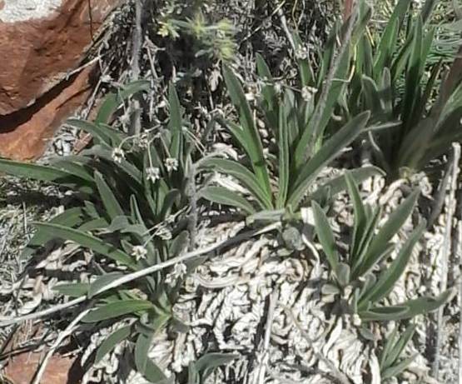 | 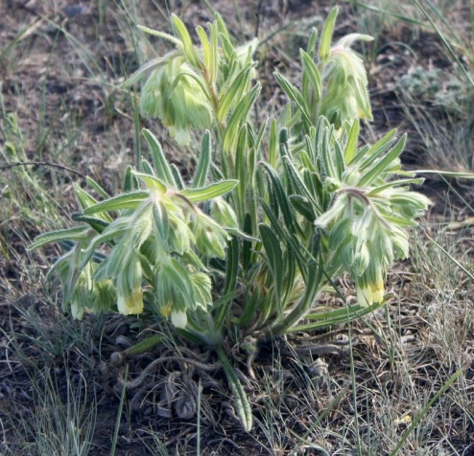 | 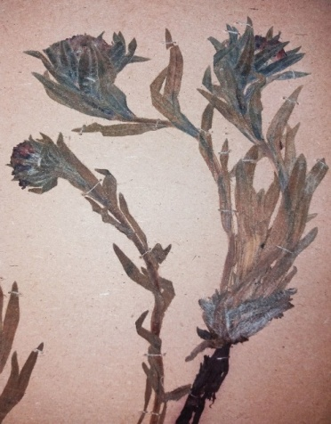
(а) | (б) | (в)
Рисунок 5 – Внешний вид (а), (б) и гербарный вид (в) Onosma gmelinii

Технологическая схема заготовки и сушки растительного сырья Onosma gmelinii представлена на рисунке 6. Технология состоит из следующих шести стадий:
Стадия 1. Сбор и очистка сырья оносмы Гмелина. В период цветения, в дневное время и сухую погоду, отделяя надземную часть от корня на уровне нижних листьев. Очищали от посторонних примесей, мусора, почвы.
Стадия 2. Сушка сырья оносмы Гмелина. Стеллажи и полки в тени хорошо проветриваемого помещения.
Стадия 3. Измельчение сырья оносмы Гмелина. С помощью электрической дробилки до фракции 0,5-2,0 мм.
Стадия 4. Упаковка в мешки. Взвешивание и распределение высушенного измельченного сырья оносмы Гмелина в крафт-мешки, соответствующие требованию ГОСТ 2226-2013.
Стадия 5. Маркировка. Двухслойные крафт-мешки, содержащие измельченное сырье оносмы Гмелина (корень или надземная часть), оформляли этикетками с указанием наименования растительного сырья, места заготовки, времени сбора, массы нетто и серии в соответствии с приказом № ҚР ДСМ-11 МЗ РК от 27 января 2021 года «Об утверждении правил маркировки и прослеживаемости лекарственных средств и маркировки медицинских изделий».
Стадия 6. Хранение. Промаркированные крафт-мешки, содержащие измельченное сырье оносмы Гмелина (корень или надземная часть), хранится в сухом помещении при температуре (25 ± 2) °C, относительной влажности
(60 ± 5) % в соответствии с требованиями приказа министра здравоохранения Республики Казахстан от 16 февраля 2021 года № ҚР ДСМ-19 «Об утверждении правил хранения и транспортировки лекарственных средств и медицинских изделий».

Сырье и материалы
Технологические стадии
Контроль в процессе производства
Надземная или подземная часть оносмы Гмелина
Стадия 1.
Сбор сырья
Морфологические признаки
Надземная часть или корень растения
Стадия 2.
Сушка сырья
Стеллажи
Температура (25±5)°C,
Перемешивание несколько раз в день,
Влажности (60 ±5%),
Степень высушивания

Высушенная надземная часть или корень растения
Стадия 3.
Измельчение сырья
Фракции от 0,5 мм до 2,0 мм
Измельченное сырье, мешки из крафт-бумаги
Стадия 4.
Упаковка
Упаковка в мешки
Масса (2 кг),
качество упаковки
Упакованное сырье, этикетки
Стадия 5.
Маркировка
Контроль маркировки
Упакованное и промаркированное измельченное сырье (надземная часть или корень)
Стадия 6.
Карантин, хранение
Температура (25±2°C),
Влажности (60 ±5%),
Микробиологическая чистота
Готовая продукция

Рисунок 6 – Технологическая схема заготовки и сушки надземной части или корня растительного сырья оносмы Гмелина (Onosma gmelinii)

3.2 Анатомо-морфологические исследования растительного сырья Onosma gmelinii
Для проведения анатомо-морфологического и фитохимического исследований оносмы Гмелина в июле 2018 года была организована ботаническая экспедиция совместно со специалистами лаборатории биоморфологии растении кафедры «Биоразнообразие и биоресурсы» КазНУ им. аль-Фараби.
Для выявления макроскопических признаков была проведена фиксация и оформление в гербарий растительного материала (стебли, листья, цветки, корень) (рисунок 5).
Макроскопические и микроскопические особенности Onosma gmelinii были детально изучены и определены в лаборатории биоморфологии растении кафедры «Биоразнообразие и биоресурсы», факультета биологии и биотехнологии КазНУ им. аль-Фараби.
Макроскопические исследования
Оносма Гмелина (Onosma gmelinii) – многолетнее травянистое растение высотой 20-50 см. Характерным является строение корневой системы, она представлена системой главного корня, темно-фиолетового или буроватого цвета, в верхней части главного корня образуется ветвистый каудекс, покрытый остатками отмерших листьев, он представляет собой совокупность нижних многолетних частей побегов возобновления возрастающего порядка у травянистых стержнекорневых многолетников (рисунок 7) [21].

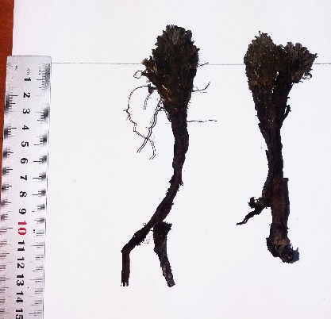

Рисунок 7 – Подземная часть Onosma gmelinii

Из тонкого корня выходят по нескольку (обычно 1-5) неветвистых восходящих стеблей, синеватого, реже зелёного цвета. Стебли густо покрыты оттопыренными тонкими длинными щетинками, между которыми усажен очень рыхлый жёсткий пушок (рисунок 8).

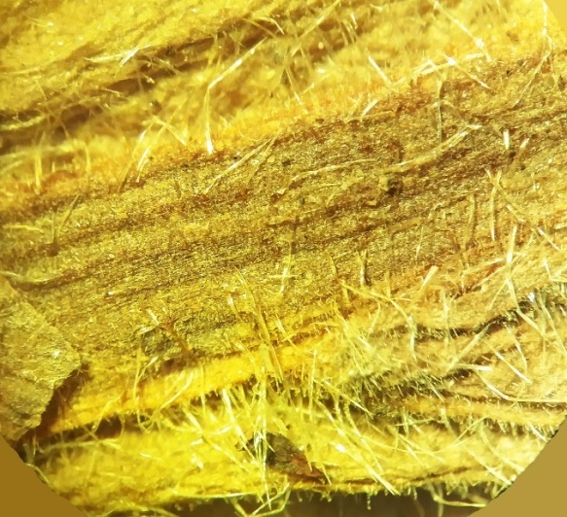

Рисунок 8 – Оттопыренные щетинки стебля Onosma gmelinii
Листья прикорневых розеток удлиненные, ланцетно-лопатчатые, до 15 см длины, 1,5 см ширины, постепенно суженные в длинно и оттопыренно-щетинистый черешок (рисунки 9, 10).

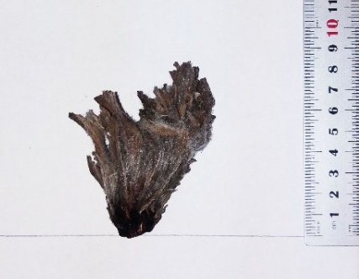

Рисунок 9 – Прикорневые листья Onosma gmelinii

Стеблевые листья вверх направленные, продолговато-линейные 3-4 см длины, 0,4-0,6 см ширины. Листья сидячие, коротко заостренные. Снаружи покрыты длинно и коротко полуоттопыренными щетинками. Верхние щетинки укороченные, часто желтоватые, между щетинками – слабый жесткий пушок (рисунок 11).

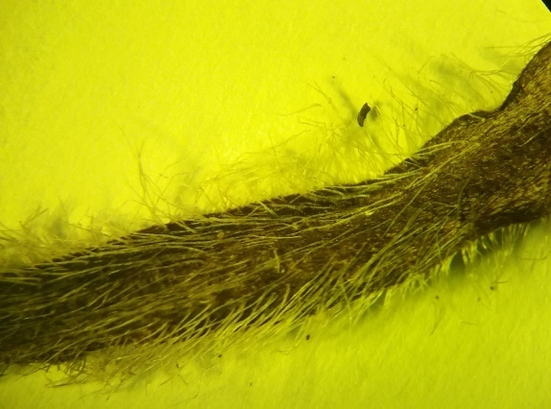 | 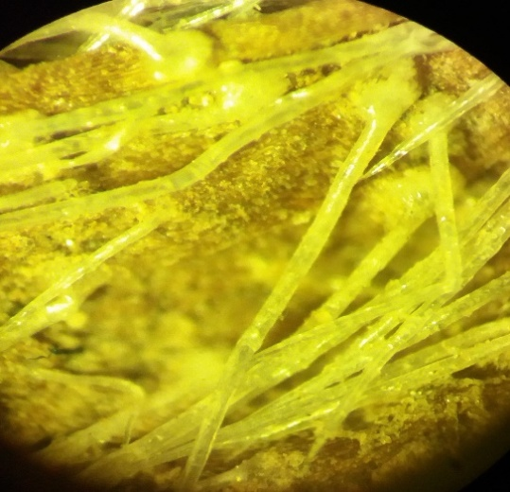 | 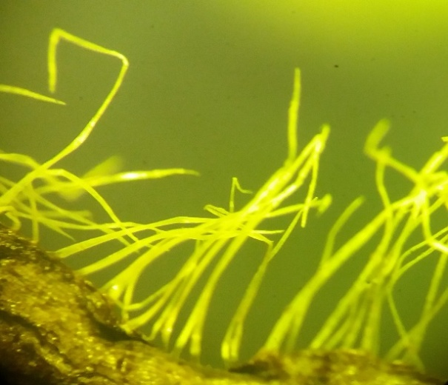
общий вид | верхняя часть | нижняя часть
Рисунок 10 – Оттопыренно-щетинистое строение прикорневых листьев Onosma gmelinii

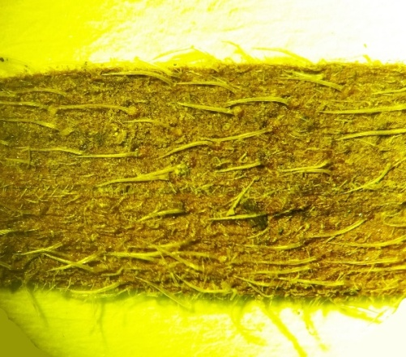 | 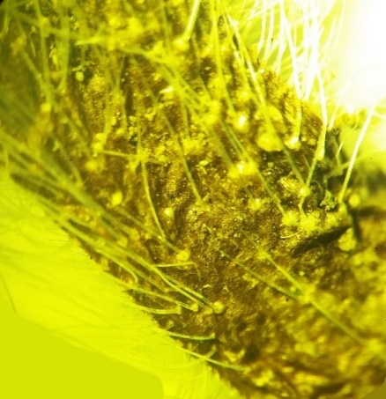 | 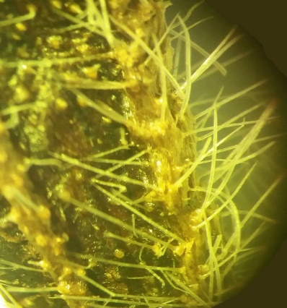
общий вид | верхняя часть | нижняя часть
Рисунок 11 – Оттопыренные щетинки листа Onosma gmelinii
Соцветия головчатые, из 1-2 завитков. Цветоножки 2-3 мм длины, отстояще-щетинистые. Прицветники ланцетные, щетинистые, короче чашечек. Чашечка 12-17 мм длины, доли ее линейные, острые. Венчик широкотрубчатый, 25 мм длины, светло-жёлтый, позднее буреющий, голый, к зеву постепенно расширенный и открытый.
Орешки продолговатые, серо-коричневые, длиной до 5 мм, постепенно оттянутые в носик, гладкие, блестящие. Цветет в период май-июль, плодоносит с июля по август [21].
Произрастает в основном на каменистых и сухих щебнистых склонах, скалах, сухих террасах в нижнем и среднем поясах гор, редко в степях и поясе горной степи. Ареал распространения Западная и Восточная Сибирь, Казахстан, Киргизия, Таджикистан, Узбекистан, Туркмения, Монголия, Китай, Кашмир.
Микроскопические исследования
Листья. На поперченном срезе лист дорзовентрального типа. Покровная ткань представлена эпидермой, с большим количеством простых многоклеточных волосков. Верхняя и нижняя эпидермы листа имеют клетки разной формы, с преимущественно прямыми стенками. Паренхимные клетки снаружи покрыты кутикулой (рисунки 12, 13).

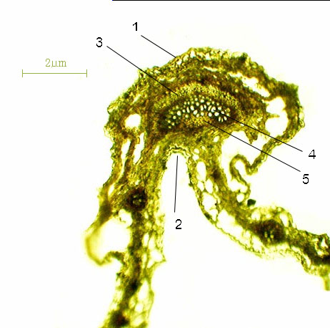

1 – нижний эпидермис, 2 – верхний эпидермис, 3 – флоэма, 4 – ксилема, 5 – колленхима

Рисунок 12 – Анатомическое строение листьев Onosma gmelinii (х180)

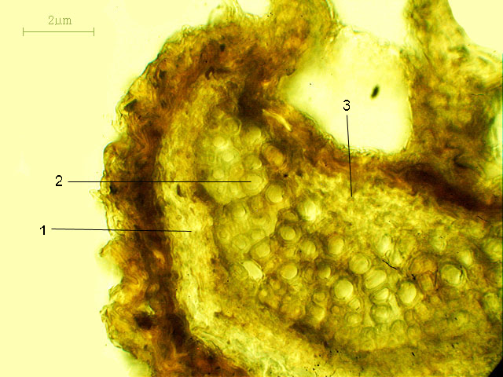

1 – флоэма, 2 – ксилема, 3 – колленхима

Рисунок 13 – Анатомическое строение центральной жилки листа (х720)

Устьица и трихомы находятся с обеих сторон листовой пластинки. Устьичный аппарат смешанный, анизоцитного и аномоцитного типа. Трихомы крупные эмергенцеподобные одноклеточные простые волоски с бородавчатой кутикулой, либо простые одноклеточные конусовидные волоски. Также встречаются головчатые волоски с многоклеточной ножкой и одноклеточной головкой (рисунки 14).

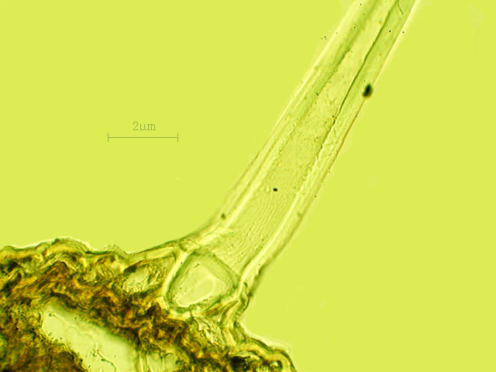

Рисунок 14 – Типы трихом листа (х720)

Мезофилл дифференцируется на палисадный и губчатый. Палисадный мезофилл двурядный расположен под верхней эпидермой. Клетки плотно прилегают друг к другу, содержат хлоропласты. Губчатый мезофилл представлен ассимиляционной губчатой паренхимой, клетки тонкостенные, округлые, живые, содержат хлоропласты. В главной жилке клетки мезофилла имеют колленхиматозные утолщения. В области центральной жилки расположен один закрытоколлатеральный проводящий пучок. Проводящий пучок состоит только из флоэмы и ксилемы. Ксилема ориентирована к верхней стороне, а флоэма к нижней стороне листовой пластинки. Вокруг проводящего пучка расположена механическая ткань – склеренхима.
Стебель. На поперечном срезе стебель имеет округлую форму. За покровной тканью, представленной эпидермой, залегает пластинчатая колленхима, в виде 1-2 непрерывных слоев клеток. Паренхима коры состоит из крупных изодиаметрических клеток. Проводящая система стебля имеет непучковый тип и классифицируется как сифоностель, где флоэма, состоящая из ситовидных и паренхимных элементов, занимает небольшой объем, а ксилема представлена крупными сосудами, трахеидами и лигнифицированной паренхимой. Сердцевина представлена крупными живыми паренхимными клетками, в центральной части разрушается, образуя полость. Сердцевина молодых стеблей содержит живые клетки, прогрессивно образуя полость по мере старения (рисунок 15). Клетки эпидермы стебля вытянуты, прямоугольной формы с прямыми стенками. Устьичный аппарат анизоцитного типа. В большом количестве встречаются трихомы, типичные для листьев.

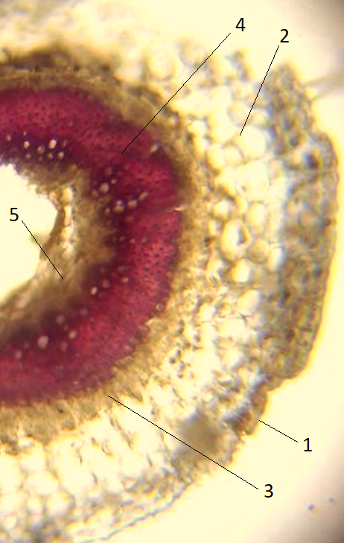

1 – эпидерма, 2 – паренхима коры, 3 – флоэма, 4 – ксилема (окраска флороглюцином и кислотой серной концентрированной), 5 – паренхима

Рисунок 15 – Поперечный срез стебля Onosma gmelinii

Корень. Микроскопический анализ корня исследовали на поперечном срезе. Из-за многолетнего характера покровная ткань корня вторична, проявляется в выраженной пробковой структуре (феллеме), где прямоугольные клетки с утолщенными стенками, пропитанными суберином, плотно расположены в несколько слоев (рисунок 16-18).
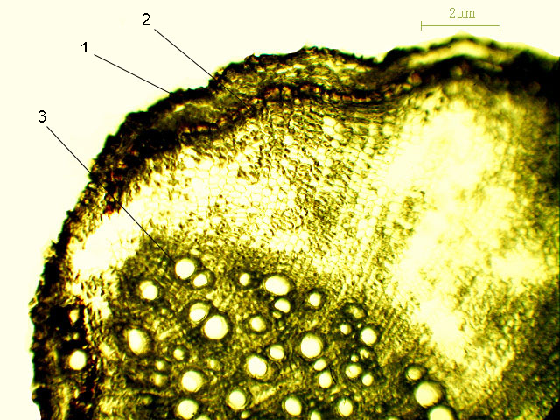

1 – перидерма, 2 – запасающая ткань, 3 – ксилема

Рисунок 16 – Анатомическое строение корня (х180)

Под вторичной покровной тканью расположены паренхимные клетки коры. В коре отмечена однорядная запасающая ткань, расположенная в круговую. В клетках четко видны красильные вещества красно-бурого цвета.

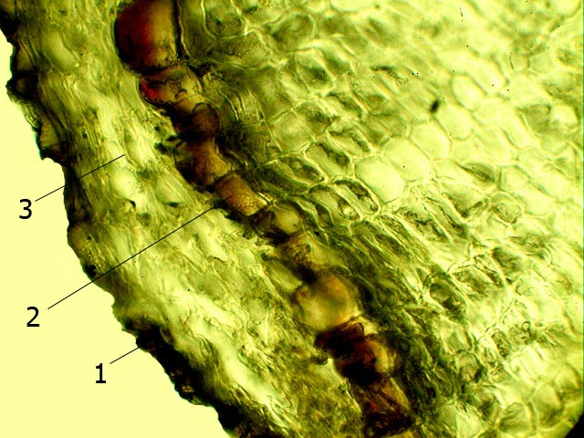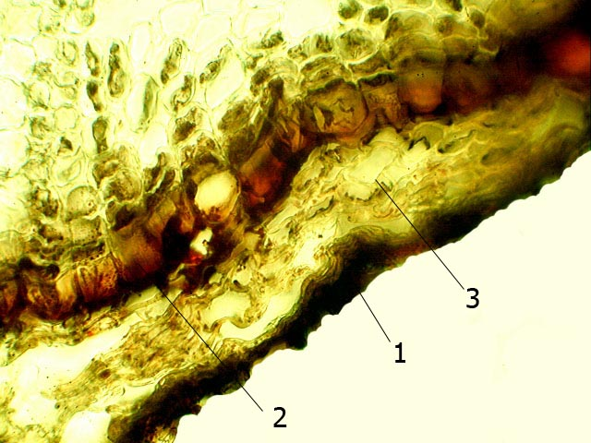
а б

1 – перидерма, 2 – запасающая ткань, 3 – паренхима первичной коры

Рисунок 17 – Первичная кора корня (х720)

Центральный цилиндр охватывает перицикл, флоэму, камбий и ксилему. Перициклическая зона представлена паренхимными клетками. Проводящая система безпучкового типа, включает мелкие ситовидные элементы флоэмы и сосуды с трахеидами ксилемы. Сосуды сконцентрированы ближе к центральной зоне поперечного среза.

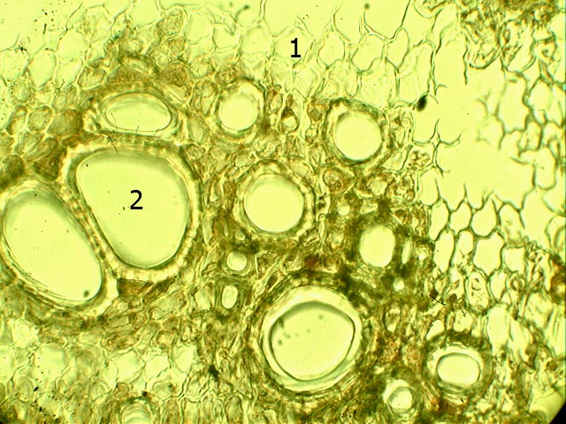

1 – паренхима центрального цилиндра, 2 – ксилема

Рисунок 18 – Центральный цилиндр корня с сосудами ксилемы (х720)

3.3 Изучение фармацевтико-технологических параметров Onosma gmelinii
Фармацевтико-технологические параметры (удельная масса, объемная масса, насыпная масса, пористость, порозность и свободный объем слоя сырья, коэффициент поглощения экстрагента, выход экстрактивных веществ) надземной и подземной частей растительного сырья оносмы Гмелина определяли согласно требованиям ГФ РК, т.1, 1-е и 2-е изд [86, 87] и методикам, приведенным в учебном пособии Мининой С.А. и Кауховой И.Е. «Химия и технология фитопрепаратов» [97]. Все исследования проводили в трех параллельных определениях, с вычислением среднего значения и стандартного отклонения измерений. Результаты представлены в таблицах 3-5. Полученные данные, позволяют обосновать выбор способа экстрагирования, расчеты количества сырья и экстрагента, метод и периодичность динамизации процесса [98, 99].

Таблица 3 – Определение фармацевтико-технологических параметров в надземной части и корне Onosma gmelinii
Технологические параметры | Установленные значения
Технологические параметры | надземная часть | Корень
Насыпная масса (dн), г/см3 | 0,236 ± 0,016 | 0,354 ± 0,004
Объемная масса (d0), г/см3 | 0,269 ± 0,010 | 0,380 ± 0,010
Удельная масса (dy), г/см3 | 1,659 ± 0,127 | 1,617 ± 0,009
Пористость (Пс) | 0,837 ± 0,009 | 0,765 ± 0,005
Порозность (Пж) | 0,124 ± 0,043 | 0,070 ± 0,014
Свободный объем слоя сырья (V) | 0,858 ± 0,001 | 0,781 ± 0,002

Показатель выхода экстрактивных веществ из лекарственного растительного сырья напрямую зависит от выбранного экстрагента. Результаты, приведенные в таблице 5, позволяют заключить, что процентное содержание БАВ в этаноле 30 % Р, этаноле 50 % Р и этаноле 70 % Р отличается незначительно, и варьирует в пределах от 19 % до 20 % при экстракции из надземной части Onosma gmelinii, в пределах от 25 % до 27 % – из корня Onosma gmelinii.

Таблица 4 – Коэффициент поглощения экстрагента надземной частью и корнем Onosma gmelinii
Экстрагент | Установленные значения, мл/г
Экстрагент | надземная часть | Корень
Вода очищенная Р | 2,865 ± 0,231 | 3,466 ± 0,115
Этанол 30 % Р | 3,765 ± 0,153 | 3,199 ± 0,001
Этанол 50 % Р | 2,831 ± 0,153 | 2,799 ± 0,001
Этанол 70 % Р | 3,263 ± 0,306 | 2,832 ± 0,057
Этанол 96 % Р | 3,431 ± 0,153 | 2,899 ± 0,100

Таблица 5 – Определение экстрактивных веществ в надземной части и корне Onosma gmelinii
Экстрагент | Установленные значения, %
Экстрагент | надземная часть | Корень
Вода очищенная Р | 21,280 ± 0,119 | 24,539 ± 0,112
Этанол 30 % Р | 19,153 ± 0,068 | 25,882 ± 0,013
Этанол 50 % Р | 20,417 ± 0,093 | 27,731 ± 0,250
Этанол 70 % Р | 20,119 ± 0,177 | 25,169 ± 0,170
Этанол 96 % Р | 7,891 ± 0,227 | 13,543 ± 0,076

Согласно требованиям ГФ РК показателями качества ЛРС являются потеря в массе при высушивании, зольность (общая и нерастворимая в 10 % кислоте хлороводородной) (таблица 6). Микробиологическая чистота, а также содержание тяжелых металлов, пестицидов, радионуклидов в сырье, определяют его безопасность и соблюдение требований к месту заготовки (таблицы 7-10).

Таблица 6 – Фармакопейные показатели качества растительного сырья оносмы Гмелина (Onosma gmelinii)
Наименование показателей | Установленные значения, %
Наименование показателей | надземная часть | Корень
Потеря в массе при высушивании | 10,33 ± 0,13 | 10,07 ± 0,06
Зола общая | 18,56 ± 0,40 | 8,90 ± 0,12
Зола, нерастворимая в 10 % HCL | 2,12 ± 0,53 | 1,24 ± 0,10

Как видно из таблицы 6, значения потери в массе при высушивании образцов надземной части и корня оносмы Гмелина составляют в пределах
10,0 % от общего веса. При этом общей золы в надземной части растения не превышает 19,0 %, а золы, нерастворимой в 10 % кислоте хлороводородной – 2,12 %, что составляет порядка 11,5 % от золы общей. Содержание же общей золы в корне растения не превышает 9,0 %; золы, нерастворимой в 10 % кислоте хлороводородной – 1,24 %, что составляет порядка 14 % от золы общей. Полученные данные свидетельствуют о невысоком содержании в сырье элементов, не образующих с кислотой хлороводородной растворимых в воде солей.
Микробиологическая чистота сырья определялась, согласно требованиям ГФ РК, т.1, 2-е изд, 2.6.12 и 2.6.13 (таблица 7) [87].

Таблица 7 – Показатели микробиологической чистоты растительного сырья оносмы Гмелина (Onosma gmelinii)
Наименование микроорганизмов | Требование НД | Результаты
Наименование микроорганизмов | Требование НД | Надземная часть | Корень
Общее число аэробных бактерий, КОЕ/г | Не более 10⁵ | 3,2×10³ | 1,0×10³
Общее число грибов, КОЕ/г | Не более 10⁴ | Менее 10 | Менее 10
Общее число энтеробактерий, КОЕ/г | Не более 10³ | Менее 10 | Менее 10
E.coli в 1 г | Отсутствие | Отсутствует | Отсутствует
S. aureus в 1 г | Отсутствие | Отсутствует | Отсутствует
Salmonella в 10 г | Отсутствие | Отсутствует | Отсутствует

Исследования по определению радионуклидов в растительном сырье Onosma gmelinii проводили в соответствии с ГОСТ 32163-2013, ГОСТ 32161-2013, МВИ № KZ 07.00.00303-2019 от 04.05.2019 г., МВИ №KZ 07.00.00304-2019 от 04.05.2019 г. Результаты исследования приведены в таблице 8.

Таблица 8 – Определение радионуклидов в надземной части и корне Onosma gmelinii
Наименование показателей | Допустимые нормы по НД, Бк/кг | Установленные значения, Бк/кг
Наименование показателей | Допустимые нормы по НД, Бк/кг | надземная часть | Корень
1 | 2 | 3 | 4
Стронций-90 | 200 | 22,33 ± 2,52 | 3,93 ± 1,30
Цезий-137 | 400 | 3,73 ± 0,57 | 5,60 ± 1,04

Определение содержания тяжелых металлов в растительном сырье оносмы Гмелина проводили на базе испытательной лаборатории ТОО «Нутритест», согласно ГОСТ 30178-96, ГОСТ 26930-86, ГОСТ 26927-86 и ОФС.1.5.3.0009.15 «Определение содержания тяжелых металлов и мышьяка в лекарственном растительном сырье и лекарственных растительных препаратах» (таблица 9).

Таблица 9 – Содержание тяжелых металлов в надземной части и корне оносмы Гмелина (Onosma gmelinii)
Наименование показателей | Допустимые нормы по НД, мг/кг | Установленные значения, мг/кг
Наименование показателей | Допустимые нормы по НД, мг/кг | надземная часть | Корень
1 | 2 | 3 | 4
Свинец (Pb) | 6,0 | 0,1782 | 0,1821
Кадмий (Cd) | 1,0 | 0,0130 | 0,0150
Мышьяк (As) | 0,5 | 0,0214 | 0,0220
Ртуть (Hg) | 0,1 | Не обн. | Не обн.

Содержание тяжелых металлов в растениях говорит о чистоте почвы в местах их произрастания. Как видно из представленных в таблице 9 результатов, концентрации данных микроэлементов достаточно низкие во всех исследуемых органах растения и не превышают предельно допустимых норм.
Исследования на содержание остаточных пестицидов в растительном сырье оносмы Гмелина проводили на базе Казахстанско-Японского инновационного центра НАО «Казахского национального аграрного университета», согласно ОФС.1.5.3.0011.15 «Определение содержания остаточных пестицидов в лекарственном растительном сырье и лекарственных растительных препаратах». Результаты представлены в таблице 10.

Таблица 10 – Содержание остаточных пестицидов в растительном сырье оносмы Гмелина (Onosma gmelinii)
Наименование показателей | Допустимые нормы по НД, мг/кг | Установленные значения, мг/кг
Наименование показателей | Допустимые нормы по НД, мг/кг | надземная часть | Корень
1 | 2 | 3 | 4
ГХЦГ α-изомеры | не более 0,1 (в сумме) | не обнаружено | 0,0014
ГХЦГ β-изомеры | не более 0,1 (в сумме) | не обнаружено | не обнаружено
ГХЦГ γ-изомеры | не более 0,1 (в сумме) | не обнаружено | 0,0019
Сумма | не более 0,1 (в сумме) | не обнаружено | 0,0033
4,4-ДДТ | не более 0,1 (в сумме) | не обнаружено | 0,0033
4,4-ДДЭ | не более 0,1 (в сумме) | 0,0016 | 0,0017
Сумма | не более 0,1 (в сумме) | 0,0016 | 0,0050
Альдрин | не допускается | не обнаружено | не обнаружено

Полученные данные показали, что содержание тяжелых металлов, радионуклидов и пестицидов в сырье находятся в пределах нормы согласно методике, представленной в ГФ РК т.1, а также гигиенических нормативах «Санитарно-эпидемиологические требования к обеспечению радиационной безопасности».

3.4 Изучение минерального состава Onosma gmelinii
Некоторые минеральные элементы используются в медицине для профилактики и лечения заболеваний человека. Элементы, вступая в химические реакции с регуляторами обмена веществ, принимают участие в различных биохимических процессах, стимулируют и нормализуют обмен веществ [100]. Подобно витаминам, минеральные вещества выступают в роли коферментов, обеспечивая многие функции организма, в том числе производство энергии, рост и заживление, они необходимы для нормального усвоения витаминов и других питательных веществ [101]. Микроэлементы в составе растений находятся во взаимосвязи с биологически активными соединениями, что существенно повышает их усвояемость в животном организме [102]. Содержание макро- и микроэлементов в растениях зависит от анализируемого органа, фазы развития растения и места произрастания.
Минеральный состав растительного сырья Onosma gmelinii проводили методом атомно-адсорбционной спектрометрии (ГФ РК т.1, 2-е изд, 2.2.23) [87] на приборе Shimadzu AA-6200 («Shimadzu», Япония) на базе ДГП «Центр физико-химических методов исследования и анализа». Результаты представлены в таблицах 11.

Таблица 11 – Количественное содержание минеральных элементов в надземной части и корне оносмы Гмелина (Onosma gmelinii)
Элементы | В надземной часть, мг/кг | В корне, мг/кг
1 | 2 | 3
Макроэлементы
Калий (K) | 1547,17 | 423,40
Натрий (Na) | 25,24 | 20,63
Кальций (Ca) | 1028,20 | 869,01
Магний (Mg) | 97,32 | 64,34
Всего | 2697,93 | 1377,38
Микроэлементы
Цинк (Zn) | 0,77 | 0,70
Железо (Fe) | 28,99 | 36,63
Никель (Ni) | 0,21 | 0,20
Медь (Cu) | 0,34 | 0,76
Марганец (Mn) | 2,24 | 1,62
Всего | 32,55 | 39,91
Общая концентрация минеральных веществ | 2730,48 | 1417,29

Результаты анализа показали, что элементный состав растения оносмы Гмелина включает 9 элементов, среди которых доминирующими по содержанию в ряду макроэлементов являются калий и кальций, в ряду микроэлементов – железо. Концентрация химических элементов в надземной части растения превосходит концентрацию таковых в корне. Вероятно, это связано с периодом сбора растительного сырья (во время цветения). При этом такие эссенциальные микроэлементы, как железо и медь, в большей степени локализованы в корне растения [103].

3.5 Изучение фитохимического состава Onosma gmelinii
3.5.1 Качественный анализ основных групп БАВ
Наличие в составе растения биологически активных веществ (БАВ) является важным показателем качества лекарственного растительного сырья. Методы для их определения основаны на химических, физических и биологических свойствах самих биологически активных веществ. Для выделения БАВ из растительного сырья большое значение имеет подбор экстрагентов. Качественный анализ состава БАВ надземной и подземной частей Onosma gmelinii проводили методом бумажной хроматографии [86, C. 70] с помощью специфических реакций на основные группы соединений
(таблица 12).

Таблица 12 – Качественный состав растительного сырья Onosma gmelinii
Определяющий реактив | БАВ | этанол90 % Р |  | этанол70 % Р |  | этанол50 % Р |  | Гексан Р |  | Вода Р
Определяющий реактив | БАВ | 1 | 2 | 1 | 2 | 1 | 2 | 1 | 2 | 1 | 2
ЖАК | орто-диоксигруппировка любых фенольных соединений, дубильные вещества | + | + | + | + | + | + | + | + | + | +
NH₃ | вещества с С=О связями | + | + | + | + | + | + | + | + | + | +
о-толуидиновый проявитель | альдозы, восстанавливающие сахара | + | + | + | + | + | + | + | + | + | +
Нингидрин | аминокислоты, аминосахара, алкалоиды, амины | + | + | + | + | + | + | + | + | + | +
AlCl₃ (1 %) | все типы полифенольных соединений с тремя рядовыми ОН-группами или сочетанием окси- и карбонильной групп | + | + | + | + | - | + | + | + | - | -
ДзПНА | свободные о- и п-положения относительно ОН-групп | + | + | + | + | + | + | - | - | + | +
Ванилин (1 %) в HCl | фенольные соединения, флаван – 3,4-диолы, эфиры катехинов, галлокатехины, катехины, дубильные вещества | - | - | - | + | - | - | + | - | + | -
FeCl₃ (1 %) | все фенольные соединения и кислоты | + | + | + | + | + | + | + | + | + | +
NaOH (10 % водный р-р) | Оксиантрахиноны | + | + | + | + | + | + | + | + | - | +
MgAc (3 % спиртовый р-р) | 1,6-; 1,8-; 1,2-; 1,4-диоксиантрахиноны | + | + | + | + | - | + | + | + | - | +
KOH (0,5 Н) | димерные формы антрахинонов и флавоноидов, окси-(метокси-)кумарины, фурокумарины | + | + | + | + | - | - | + | + | - | -
NaOH (0,1 Н) | тритерпеновые сапонины, стероидные сапонины) | - | - | + | + | - | - | + | + | - | -
KMnO₄ | соединения с ненасыщенными связями | + | + | + | + | + | + | + | + | + | +
Pb(Ac)₂ (2 %) | все фенольные соединения с орто-диоксигруппировкой, дубильные вещества | + | + | + | + | + | + | - | + | - | +
Бензохинон (2 %) | пара-диоксигруппировка полифенолов | - | - | - | - | - | - | - | - | - | -
Примечания: (-) – отрицательная реакция; (+) – положительная реакция; 1 – надземная часть; 2 – корень

Как показано в таблице 12 в корне и надземной части исследуемого сырья было выявлено наличие основных групп биологически активных веществ (БАВ): аминокислоты, алкалоиды, фенол и фенолокислоты, полифенолы, дубильные вещества и флавоноиды.

3.5.2 Качественный анализ нафтохинонов
Для качественного анализа шиконина и его производных применяют хлороформный экстракт исследуемого растительного сырья. После добавления в испытуемый раствор красного цвета различной степени интенсивности 5 % растворе натрия гидроксида Р наблюдается обесцвечивание хлороформного слоя, и окрашивание водного в синий цвет, что свидетельствует о наличии шиконина и его эфиров (рисунок 19).

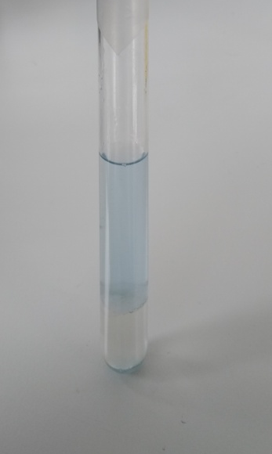  Надземная часть  Хлороформный слой  Водный слой | 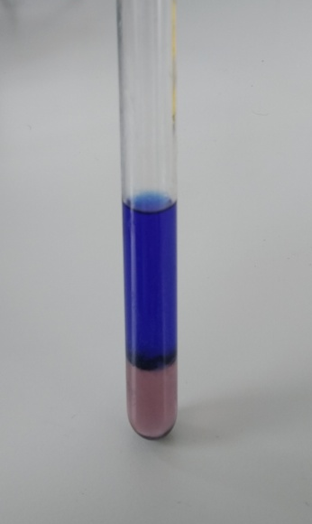  Корень  Хлороформный слой  Водный слой
Рисунок 19 – Качественная реакция на определение нафтохинонов в растительном сырье O. gmelinii

Идентификацию шиконина и его производных в ЛРС проводили методом ТСХ [86, C. 71] с использованием гексан Р – ацетона Р (20:1, об/об) в качестве подвижной фазы. Нафтохиноны образуют красные зоны, цвет которых при обработке парами аммиака меняется на фиолетовый. На основе цвета дифференцированы вторичные метаболиты и рассчитаны значения R_{f}
(рисунок 20).

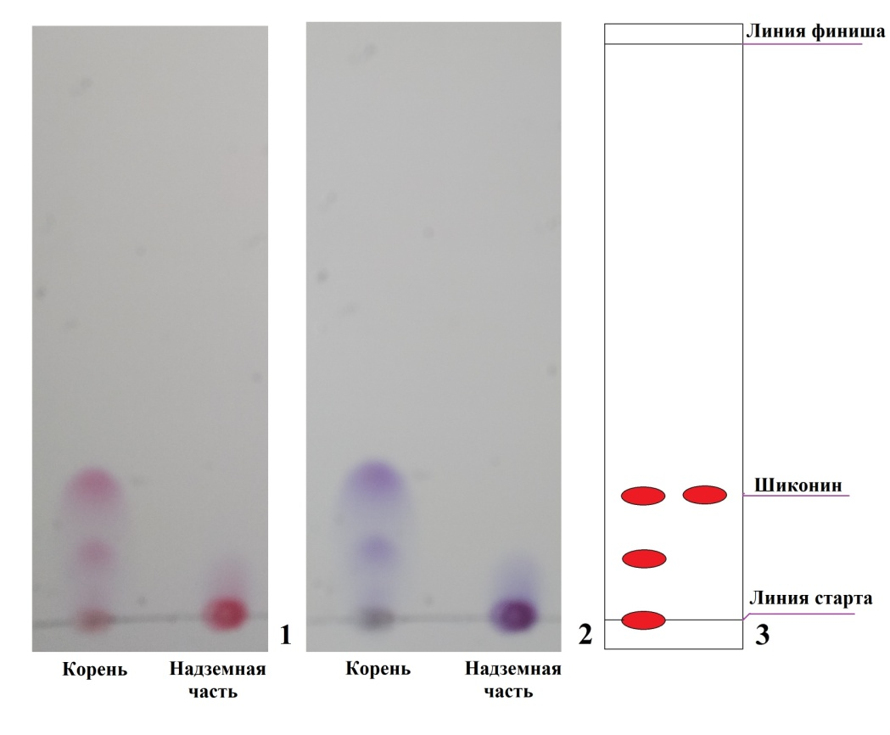
1 – хроматограмма без обработки; 2 – хроматограмма после обработки парами аммиака; 3 – схема хроматограммы
Рисунок 20 – ТСХ хлороформного извлечения из растительного сырья
Onosma gmelinii

Хроматографирование проводили с использованием стандартного образца шиконина, рассчитывая величины факторов удерживания (R_{f}). Пятна со значением R_{f} приблизительно 0,2 являются шиконином [24].

3.5.3 Количественный анализ БАВ
Количественное определение БАВ проводили в трехкратной повторности, согласно общепринятым методикам. Процентное содержание биологически активных веществ в абсолютно сухом сырье приведено в таблице 13.

Таблице 13 – Количественное определение основных классов БАВ в растительном сырье Onosma gmelinii
Группа БАВ | Метод исследования | Содержание, %
Группа БАВ | Метод исследования | надземная часть | корень
1 | 2 | 4 | 3
Флавоноиды, в пересчете на рутин | Абсорбционная спектрофотометрия  (λ_{max}=415 нм) | 0,419 ± 0,017 | 0,785 ± 0,022
Полисахариды, в пересчете на абсолютно сухое сырье | Гравиметрический | 9,291 ± 0,644 | 7,410 ± 0,641
Дубильные вещества в пересчете на танин | Перманганатометрическое титрование (метод Левенталя) | 2,480 ± 0,165 | 3,519 ± 0,659
Свободные органические кислоты, в пересчете на яблочную кислоту | Кислотно-основное титрование способом прямого титрования | 0,536 ± 0,057 | 0,857 ± 0,037
Алкалоиды, в пересчете на термопсин | Кислотно-основное титрование способом обратного титрования | 5,435 ± 0,326 | 5,123 ± 0,348
Тритерпеновые сапонины, в пересчете на урсоловую кислоту | Абсорбционная спектрофотометрия  (λ_{max}=310 нм) | 1,228 ± 0,030 | 2,579 ± 0,063
Тритерпеновые сапонины, в пересчете на олеаноловую кислоту | Фотоэлектроколориметрический (λ_{max} =490 нм) | 0,036 ± 0,001 | 0,075 ± 0,002
Нафтохиноны, в пересчете на шиконин | Абсорбционная спектрофотометрия  (λ_{max}=525 нм) | 0,075 ± 0,003 | 1,579 ± 0,001
Другие БАВ | - | 0,619 | 3,242

По результатам, приведенным в таблице 13, видно, что суммарное количество БАВ в корне растения оносмы Гмелина превосходит таковые в надземной части. Наибольший научный интерес представляют нафтохиноны (шиконин и его производные), с наличием которых связывают большинство фармакологических свойств растений рода Оносма (противомикробных, антиоксидантных, противовоспалительных, противовирусных и других) [104, 105, 106]. Концентрация нафтохинонов в корне составляет около 1,6 %, в надземной части растения выявлено только следовое количество данных веществ.

3.5.4 Исследование растительного сырья методом газовой хроматографии с масс-спектрометрическим детектированием
Для определения органических соединений, содержащихся в оносме Гмелина, БАВ экстрагировали хлороформом из надземной части и корня растения. Анализ экстрактов проводили в Центре физико-химических методов исследования и анализа КазНУ им. аль-Фараби методом газовой хроматографии с масс-спектрометрическим детектированием на приборе Agilent 6890N/5973N (USA). В результате хроматографического исследования получены хроматограммы экстрактов надземной части и корня растительного сырья оносмы Гмелина (рисунок 21).

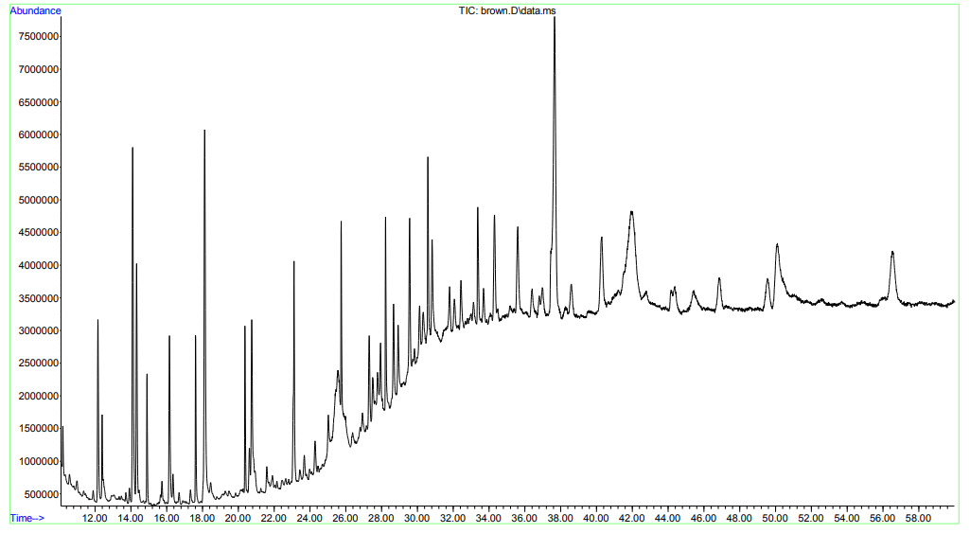 | 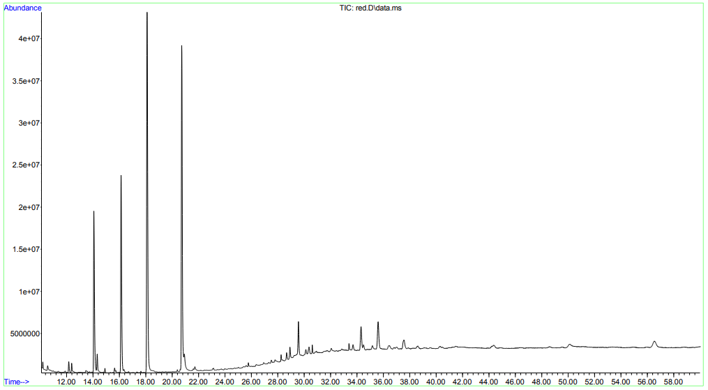
Надземная часть | Корень
Рисунок 21 – Хроматограммы анализа экстрактов из растения O. gmelinii

Анализ хроматограмм позволил идентифицировать 52 химических соединения, из них 13 соединений выявлено во всех частях растения, 27 – только в надземной части и 12 – только в корне (таблица 14).

Таблица 14 – Результаты хроматографического анализа экстрактов растения Onosma gmelinii
№ | Соединение | Надземная часть |  | Корень
№ | Соединение | Вероятность идентификации, % | Процентное содержание, % | Вероятность идентификации, % | Процентное содержание, %
1 | 2 | 3 | 4 | 5 | 6
1 | 2,3-Butanediol | 85 | 0,7 | 78 | 0,3
2 | 2-Butenoic acid, 3-methyl- | 95 | 2,1 | 96 | 23,8
3 | 2-Hydroxy-gamma-butyrolactone | 80 | 2,3 | 62 | 0,6
4 | 2-Propanone, 1-hydroxy- | 92 | 1,3 | 92 | 0,6
5 | 9,12-Octadecadienoic acid, ethyl ester | 85 | 4,6 | 91 | 3,0
6 | Acetic acid | 96 | 3,0 | 98 | 11,0
7 | Ethyl Oleate | 77 | 4,1 | 78 | 0,5
8 | Hexadecanoic acid, ethyl ester | 87 | 3,6 | 91 | 3,9
9 | Octadecanoic acid, ethyl ester | 73 | 2,3 | 75 | 0,6
10 | Phthalic acid, hex-3-yl isobutyl ester | 83 | 2,9 | 81 | 0,7
11 | Propanoic acid, 2-methyl- | 93 | 1,4 | 93 | 13,5
12 | Propanoic acid, 2-oxo-, methyl ester | 84 | 2,0 | 88 | 1,3
13 | Pyridine | 72 | 0,1 | 90 | 0,5
14 | 1,2-Cyclopentanedione | 74 | 0,4 | - | -
15 | 17-Octadecynoic acid | 70 | 0,3 | - | -
16 | 1-Docosene | 81 | 2,1 | - | -
17 | 1-Hexadecanol | 82 | 5,9 | - | -
18 | 1-Tetradecanol | 79 | 1,8 | - | -
19 | 1-Tetradecyl acetate | 81 | 6,1 | - | -
20 | 2,2'-Bioxirane | 72 | 0,1 | - | -
21 | 2-Pentadecanone, 6,10,14-trimethyl- | 88 | 1,3 | - | -
22 | 3,7,11,15-Tetramethyl-2-hexadecen-1-ol | 75 | 0,4 | - | -
23 | 4H-Pyran-4-one, 2,3-dihydro-3,5-dihydroxy-6-methyl- | 65 | 2,7 | - | -
Продолжение таблицы 14
1 | 2 | 3 | 4 | 5 | 6
24 | Acetic acid, hydroxy-, ethyl ester | 75 | 0,1 | - | -
25 | Acetoin | 68 | 0,1 | - | -
26 | Behenic alcohol | 86 | 8,5 | - | -
27 | Benzofuran, 2,3-dihydro- | 82 | 2,7 | - | -
28 | Butanoic acid, 2-methyl- | 82 | 4,0 | - | -
29 | Butyrolactone | 66 | 0,3 | - | -
30 | Cyclopropyl carbinol | 67 | 1,5 | - | -
31 | Eicosane | 80 | 3,0 | - | -
32 | Ethanone, 1-(2-hydroxy-5-methylphenyl)- | 65 | 2,1 | - | -
33 | Hexacosane | 82 | 2,9 | - | -
34 | Hexanoic acid | 64 | 0,3 | - | -
35 | n-Hexadecanoic acid | 84 | 3,2 | - | -
36 | Octadecane, 3-ethyl-5-(2-ethylbutyl)- | 70 | 2,3 | - | -
37 | Phenol | 76 | 1,1 | - | -
38 | Phytol | 93 | 10,1 | - | -
39 | Tetracosane | 72 | 3,0 | - | -
40 | Tetratetracontane | 76 | 2,8 | - | -
41 | (E)-9-Octadecenoic acid ethyl ester | - | - | 88 | 2,3
42 | 2-Butenoic acid, 2-methyl- | - | - | 83 | 0,4
43 | 2-Methoxy-4-vinylphenol | - | - | 85 | 1,0
44 | 3-Methyl-3-butenoic acid | - | - | 85 | 2,2
45 | 5-Hydroxymethylfurfural | - | - | 72 | 0,3
46 | Ethyl 9-hexadecenoate | - | - | 80 | 0,9
47 | Heptacosane, 1-chloro- | - | - | 65 | 0,7
48 | Heptadecane, 9-hexyl- | - | - | 63 | 0,4
49 | Hexanoic acid, 2-methyl- | - | - | 81 | 29,2
50 | Methyl stearidonate | - | - | 81 | 0,5
51 | n-Heptadecanol-1 | - | - | 83 | 1,7
52 | Propanoic acid | - | - | 87 | 0,3

Предварительный анализ сырья оносмы Гмелина методом ГХ-МС позволил выявить 25 компонентов в корне и 40 – в надземной части растения.
Были детектированы биологически активные вещества, относящиеся к флавоноидам, дитерпенам, фенольным и органическим соединениям, сложным эфирам, компонентам эфирных масел и другим. Наиболее фармакологически значимые соединения, выявленные в растительном сырье O. gmelinii, представлены в таблице 15.

Таблица 15 – Фармакологически значимые соединения, выявленные в
O. gmelinii
№ | Соединение | Сырье (процентное содержание) | Класс | Фармакологическая активность
1 | 2 | 3 | 4 | 5
1 | 4H-Pyran-4-one, 2,3-dihydro-3,5-dihydroxy-6-methyl- | Надземная часть (2,7 %) | Флавоноиды | Противовоспалительная, обезболивающая, противомикробная активности [107]
2 | 5-Hydroxymethylfurfural | Корень (0,3 %) | Органическое соединение | Антиоксидантная и антипролиферативная активности [108]
Продолжение таблицы 15
1 | 2 | 3 | 4 | 5
3 | 9,12-Octadecadienoic acid, ethyl ester | Корень (3,0 %), надземная часть (4,6 %) | Сложный эфир | Противомикробная активность [109]
4 | Hexacosane | Надземная часть (2,9 %) | Компонент эфирного масла | Противомикробная активность [110]
5 | Hexadecanoic acid, ethyl ester | Корень (3,9 %), надземная часть (3,6 %) | Сложный эфир | Противомикробная активность [109]
6 | Phenol | Надземная часть (1,1 %) | Фенольное соединение, | Противовирусная, противобактериальная и противогрибковая активности [111]
7 | Phytol | Надземная часть (10,1 %) | Дитерпен | Противовирусная, противомикробная [111], противовоспалительная, обезболивающая активности [112, 113]
8 | Tetracosane | Надземная часть (3,0 %) | Компонент эфирного масла | Апоптотический  эффект [114]

3.5.5 Изучение аминокислотного состава Onosma gmelinii
Аминокислоты являются структурными компонентами белка и участвуют во всех жизненных процессах, выполняющими регуляторные, каталитические, транспортные, запасные, защитные и другие функции. Определение содержания аминокислот в растительном сырье Onosma gmelinii проводили на газовом хроматографе «CARLO-ERBA-420» (Италия) методом газо-жидкостной хроматографии, согласно МВИ МН 1363-2000 на базе испытательной лаборатории ТОО «Нутритест» (таблица 16)

Таблица 16 – Количественное содержание индивидуальных аминокислот в надземной части и корне Onosma gmelinii
Наименование аминокислоты | Надземная часть |  | Корень
Наименование аминокислоты | Содержание, мг/100 г сырья | Процент от суммы аминокислот, % | Содержание, мг/100 г сырья | Процент от суммы аминокислот, %
1 | 2 | 3 | 4 | 5
Аспарагиновая кислота (Asp) | 1048,58 | 20,28 | 514,29 | 9,57
Глутаминовая кислота (Glu) | 903,15 | 17,47 | 701,76 | 13,05
Серин (Ser) | 348,82 | 6,75 | 367,67 | 6,84
Глицин (Gly) | 100,90 | 1,95 | 219,09 | 4,08
Треонин* (Thr) | 385,79 | 7,46 | 812,96 | 15,12
Аргинин (Arg) | 354,04 | 6,85 | 312,36 | 5,81
Аланин (Ala) | 268,34 | 5,19 | 388,66 | 7,23
Тирозин (Tyr) | 482,91 | 9,34 | 451,55 | 8,40
Цистеин (Cys) | 89,10 | 1,72 | 99,47 | 1,85
Валин* (Val) | 257,26 | 4,98 | 657,82 | 12,24
Продолжение таблицы 16
1 | 2 | 3 | 4 | 5
Метионин* (Met) | 194,01 | 3,75 | 139,43 | 2,59
Фенилаланин* (Phe) | 168,25 | 3,25 | 157,81 | 2,94
Лейцин* (Leu) | 353,10 | 6,83 | 364,62 | 6,78
Изолейцин* (Ile) | 127,81 | 2,47 | 74,03 | 1,38
Лизин* (Lys) | 68,88 | 1,33 | 106,21 | 1,98
Пролин (Pro) | 19,84 | 0,38 | 8,30 | 0,15
Примечение: «*» – незаменимые аминокислоты

В результате проведенных исследований в растении O. gmelinii идентифицировано 16 аминокислот, из них 7 – незаменимых. Содержание незаменимых аминокислот в надземной части составляет 30,07 % от суммы аминокислот (треонин – 7,46 %, валин – 4,98 %, метионин – 3,75 %, фенилаланин – 3,25 %, лейцин – 6,83 %, изолейцин – 2,47 %, лизин – 1,33 %); в корне – 43,02 % от суммы аминокислот (треонин – 15,12 %, валин – 12,24 %, метионин – 2,59 %, фенилаланин – 2,94 %, лейцин – 6,78 %, изолейцин –
1,38 %, лизин – 1,98 %). Кроме того, в составе исследуемого растения выявлено значительное содержание не менее важных заменимых аминокислот, таких как лейцин, метионин, аспарагиновая и глутаминовая кислоты, которые оказывают положительное влияние на сердечно-сосудистую систему и применяются при аритмиях, гипоксиях, а также заболеваниях центральной нервной
системы [115].

3.5 Разработка спецификации качества и установление сроков хранения Onosma gmelinii
После определения показателей идентификации сырья в соответствии с требованиями ГФ РК, Ф ЕАЭС и Приказа МЗ РК № ҚР ДСМ-20 от 16 февраля 2021 года были определены критерии качества лекарственного сырья корня Onosma gmelinii: описание, идентификация, в том числе макро- и микроскопические характеристики, качественные реакции, потеря массы при высушивания, общая зола, содержание золы, нерастворимой в 10 % HCL, посторонние примеси, микробиологическая чистота (ГФ РК т.1, 2.6.12., 2.6.13.), количественное определение нафтохинонов, содержание радионуклидов и тяжелых металлов в соответствии с требованиями нормативных документов (таблица 17). Результаты анализа показателей полностью соответствуют утвержденным требованиям НД.

Таблица 17 – Спецификация качества растительного сырья корня оносмы Гмелина (Onosma gmelinii)
Показатели качества | Нормы отклонений | Методы испытаний
1 | 2 | 3
Идентификация  А. Макроскопия | Корень тонкий, темно-фиолетового или буроватого цвета. В верхней части главного корня образуется ветвистый каудекс, покрытый остатками отмерших листьев. | Ф ЕАЭС 2.1.8.17  ГФ РК, т.1, с. 563

Продолжение таблицы 17
1 | 2 | 3
Идентификация  А. Макроскопия | Измельченное сырье. Кусочки корня темно-фиолетового цвета проходят сквозь сито с отверстиями диаметром 2 мм. Безвкусное, со специфическим запахом. | Ф ЕАЭС 2.1.8.17  ГФ РК, т.1, с. 563
В. Микроскопия | Корень. Покровная ткань – вторична, проявляется в выраженной пробковой структуре (феллеме), где прямоугольные клетки с утолщенными стенками, пропитанными суберином, плотно расположены в несколько слоев. Под вторичной покровной тканью расположены паренхимные клетки коры. В коре отмечена однорядная запасающая ткань, расположенная в круговую. В клетках четко видны красильные вещества красного-бурого цвета. Центральный цилиндр охватывает перицикл, флоэму, камбий и ксилему. Перициклическая зона представлена паренхимными клетками. Проводящая система безпучкового типа, включает мелкие ситовидные элементы флоэмы и сосуды с трахеидами ксилемы. Сосуды сконцентрированы ближе к центральной зоне поперечного среза. | Ф ЕАЭС 2.1.8.17  ГФ РК, т.1, с 563.
С. Качественная реакция  - нафтохиноны  - полисахариды  - алкалоиды | При добавлении в хлороформный экстракт 5 % раствора натрия гидроксида Р хлороформный слой обесцвечивается, водный окрашивается в синий цвет.  При добавлении этанола 95 % Р наблюдается образование белого осадка.  При добавлении реактива Драгендорфа наблюдается образование оранжевого осадка. | В соответствии с проектом НД
D. ТСХ  - нафтохиноны | Образуются красные зоны, при обработке парами аммиака меняющиеся на фиолетовый цвет. | В соответствии с проектом НД
Посторонние примеси | Цельное сырье  - выцветшие части сырья – не более 5,0 %  - другие части растения – не более 1,0 %  - органические примеси – не более 1,0 %  - минеральные примеси – не более 1,0 %  Измельченное сырье  - выцветшие части сырья – не более 5,0 %.  - частиц, проходящих сквозь сито с размером отверстий 0,1 мм – не более 1,0 %  - частиц, непроходящих сквозь сито с размером отверстий 2,0 мм – не более 1,0 %  - органической примеси - не более 1,0 %  - минеральные примеси - не более 1,0 % | Ф ЕАЭС 2.1.8.2
Потеря в массе при высушивании | Не более 11,0 % | Ф ЕАЭС 2.1.2.31  ГФ РК, т.1, 2.2.32
Общая зола | Не более 10,0 % | Ф ЕАЭС 2.1.4.16  ГФ РК, т.1, 2.4.16
Зола, нерастворимая в 10 % кислоте хлороводородной | Не более 2,0 % | Ф ЕАЭС 2.1.8.1  ГФ РК, т.1, 2.8.1.
Пестициды | В соответствии с требованиями государственного органа | ГФ РК т.1, С 566
Тяжёлые металлы | В соответствии с требованиями государственного органа | ГФ РК т.1, 2.4.8,  Ф ЕАЭС 2.1.4.21
Радионуклиды | В соответствии с требованиями государственного органа | Ф ЕАЭС 2.1.2.43
Продолжение таблицы 17
1 | 2 | 3
Микробиологическая чистота | Лекарственное растительное сырье должен соответствовать ГФ РК, т.1, 5.1.4, категория 4 В  - Общее число жизнеспособных аэробных микроорганизмов: не более 10⁵ бактерий и не более 10⁴ грибов в 1 г - Общее число энтеробактерий и некоторых других грамотрицательных бактерий: не более 10³ в 1 г  - Не допускается наличие Escherichia coli в 1 г  - Не допускается наличие Salmonella в 10 г | ГФ РК т.1, 2.6.12, 2.6.13
Количественное определение:  - нафтохинонов, в пересчете на шиконин | Не менее 1,5 % | ГФ РК т.1, 2.2.25
Упаковка | Сырье по 2 кг упаковывают в мешки из крафт-бумаги, двухслойные. | В соответствии с ГОСТ 2226-2013
Маркировка | В соответствии с утвержденными требованиями к маркировке. | В соответствии НД РК
Хранение | В защищенном от света месте при температуре не выше 25 °С | В соответствии НД РК
Срок хранения | 3 года | В соответствии НД РК
Транспортирование | В соответствии с ГОСТ 17768-90Е | В соответствии НД РК
Основное фармакологическое действие | Антимикробное, противовоспалительное | В соответствии НД РК

Исследование стабильности и периода хранения растительного сырья Onosma gmelinii в условиях долгосрочного испытания проводилось в соответствии с требованиями Приказа МЗ РК № ҚР ДСМ-165/2020
от 28 октября 2020 г. «Об утверждении Правил проведения производителем лекарственного средства исследования стабильности, установления срока хранения и повторного контроля лекарственных средств».
Исследования стабильности растительного сырья (3 года) проводилось при температуре (25 ± 2) °С и относительной влажности (60 ± 5) %. Периодичность контроля качества растительного сырья составляла 3 мес в первый год испытания и 6 мес в последующий период. Микробиологическая чистота определялась в начале и конце испытания. Сырье содержалось в мешках из крафт-бумаги, в соответствии с требованиями нормативного документа.
В ходе испытаний стабильности и срока хранения растительного сырья достоверных изменений определяемых показателей качества не наблюдалось.
Таким образом, в результате проведенных испытаний по изучению стабильности корня оносмы Гмелина (Onosma gmelinii) в процессе хранения в условиях долгосрочных испытаний значительных изменений контролируемых параметров качества не выявлено. Результаты испытаний представлены в таблицах 18-20.

Таблица 18 – Результаты испытаний стабильности растительного сырья оносмы Гмелина (Onosma gmelinii), серия 1
Упаковка: двухслойные мешки из крафт-бумаги
Дата начала испытания: 09.2021 г
Дата окончания испытания: 09.2023 г
Серия: 01 OG-2021
Показатели качества | Условия исследований | Методы исследований | Нормы | Периоды контроля, мес.
 |  |  |  | 0 | 3 | 6 | 9 | 12 | 18 | 24 | 30 | 36
Описание | температура (25 ± 2) °С, относительная влажность  (60 ± 5) % | ГФ РК, т. 1 | Корень высушенного измельченного растительного сырья Onosma gmelinii. Без вкуса, со специфическим запахом. | соотв. | соотв. | соотв. | соотв. | соотв. | соотв. | соотв. | соотв. | соотв.
Идентификация  - нафтохиноны  - полисахариды  - алкалоиды | температура (25 ± 2) °С, относительная влажность  (60 ± 5) % | В соответствии с проектом НД | При добавлении в хлороформный экстракт 5 % натрия гидроксида Р хлороформный слой обесцвечивается, водный окрашивается в синий цвет.  При добавлении этанола 95 % Р наблюдается образование белого осадка.  При добавлении реактива Драгендорфа наблюдается образование оранжевого осадка. | соотв. | соотв. | соотв. | соотв. | соотв. | соотв. | соотв. | соотв. | соотв.
- выцветшие части сырья | температура (25 ± 2) °С, относительная влажность  (60 ± 5) % | Ф ЕАЭС 2.1.8.2  ГФ РК, т.1, 2.8.2. | не более 5,0 % | 0,7 | 0,7 | 0,8 | 0,8 | 0,8 | 0,8 | 0,8 | 0,8 | 0,8
-органические примеси | температура (25 ± 2) °С, относительная влажность  (60 ± 5) % | Ф ЕАЭС 2.1.8.2  ГФ РК, т.1, 2.8.2. | не более 1,0 % | 0,5 | 0,5 | 0,5 | 0,5 | 0,5 | 0,5 | 0,5 | 0,5 | 0,5
-минеральные примеси | температура (25 ± 2) °С, относительная влажность  (60 ± 5) % | Ф ЕАЭС 2.1.8.2  ГФ РК, т.1, 2.8.2. | не более 1,0 % | 0,6 | 0,6 | 0,6 | 0,6 | 0,6 | 0,6 | 0,6 | 0,6 | 0,6
Потеря в массе при высушивании | температура (25 ± 2) °С, относительная влажность  (60 ± 5) % | Ф ЕАЭС 2.1.2.31  ГФ РК, т.1, 2.2.32 | Не более 11,0 % | 10,07 | 10,05 | 10,13 | 10,11 | 10,08 | 10,07 | 10,10 | 10,08 | 10,10
Общая зола | температура (25 ± 2) °С, относительная влажность  (60 ± 5) % | Ф ЕАЭС 2.1.4.16  ГФ РК, т.1, 2.4.16 | Не более 10,0 % | 8,90 | 9,01 | 8,95 | 8,95 | 8,92 | 8,99 | 8,94 | 8,95 | 8,94
Микробиологическая чистота | температура (25 ± 2) °С, относительная влажность  (60 ± 5) % | ГФ РК т. 1, 2.6.12, 2.6.13 | ГФ РК, т.1, 5.1.4, категория 4 В | соотв. | - | - | - | - | - | - | - | соотв.
Количественное определение:  - нафтохинонов, в пересчете на шиконин | температура (25 ± 2) °С, относительная влажность  (60 ± 5) % | ГФ РК т.1, 2.2.25 | Не менее 1,5 % | 1,60 | 1,60 | 1,60 | 1,59 | 1,59 | 1,59 | 1,58 | 1,58 | 1,58
Таблица 19 – Результаты испытаний стабильности растительного сырья оносмы Гмелина (Onosma gmelinii), серия 2
Упаковка: двухслойные мешки из крафт-бумаги
Дата начала испытания: 09.2021 г
Дата окончания испытания: 09.2023 г
Серия: 02 OG-2021
Показатели качества | Условия исследований | Методы исследований | Нормы | Периоды контроля, мес.
 |  |  |  | 0 | 3 | 6 | 9 | 12 | 18 | 24 | 30 | 36
Описание | температура (25 ± 2) °С, относительная влажность  (60 ± 5) % | ГФ РК, т. 1 | Корень высушенного измельченного растительного сырья Onosma gmelinii. Без вкуса, со специфическим запахом. | соотв. | соотв. | соотв. | соотв. | соотв. | соотв. | соотв. | соотв. | соотв.
Идентификация  - нафтохиноны  - полисахариды  - алкалоиды | температура (25 ± 2) °С, относительная влажность  (60 ± 5) % | В соответствии с проектом НД | При добавлении в хлороформный экстракт 5 % натрия гидроксида Р хлороформный слой обесцвечивается, водный окрашивается в синий цвет.  При добавлении этанола 95 % Р наблюдается образование белого осадка.  При добавлении реактива Драгендорфа наблюдается образование оранжевого осадка. | соотв. | соотв. | соотв. | соотв. | соотв. | соотв. | соотв. | соотв. | соотв.
- выцветшие части сырья | температура (25 ± 2) °С, относительная влажность  (60 ± 5) % | Ф ЕАЭС 2.1.8.2  ГФ РК, т.1, 2.8.2. | не более 5,0 % | 0,8 | 0,8 | 0,9 | 0,9 | 0,9 | 0,9 | 0,9 | 0,9 | 0,9
-органические примеси | температура (25 ± 2) °С, относительная влажность  (60 ± 5) % | Ф ЕАЭС 2.1.8.2  ГФ РК, т.1, 2.8.2. | не более 1,0 % | 0,5 | 0,5 | 0,5 | 0,5 | 0,5 | 0,5 | 0,5 | 0,5 | 0,5
-минеральные примеси | температура (25 ± 2) °С, относительная влажность  (60 ± 5) % | Ф ЕАЭС 2.1.8.2  ГФ РК, т.1, 2.8.2. | не более 1,0 % | 0,6 | 0,6 | 0,6 | 0,6 | 0,6 | 0,6 | 0,6 | 0,6 | 0,6
Потеря в массе при высушивании | температура (25 ± 2) °С, относительная влажность  (60 ± 5) % | Ф ЕАЭС 2.1.2.31  ГФ РК, т.1, 2.2.32 | Не более 11,0 % | 10,08 | 10,08 | 10,09 | 10,07 | 10,10 | 10,08 | 10,08 | 10,09 | 10,08
Общая зола | температура (25 ± 2) °С, относительная влажность  (60 ± 5) % | Ф ЕАЭС 2.1.4.16  ГФ РК, т.1, 2.4.16 | Не более 10,0 % | 8,97 | 9,03 | 8,96 | 8,96 | 8,98 | 8,98 | 8,98 | 8,96 | 8,97
Микробиологическая чистота | температура (25 ± 2) °С, относительная влажность  (60 ± 5) % | ГФ РК т. 1, 2.6.12, 2.6.13 | ГФ РК, т.1, 5.1.4, категория 4 В | соотв. | - | - | - | - | - | - | - | соотв.
Количественное определение:  - нафтохинонов, в пересчете на шиконин | температура (25 ± 2) °С, относительная влажность  (60 ± 5) % | ГФ РК т.1, 2.2.25 | Не менее 1,5 % | 1,62 | 1,62 | 1,61 | 1,61 | 1,60 | 1,60 | 1,58 | 1,58 | 1,57
Таблица 20 – Результаты испытаний стабильности растительного сырья оносмы Гмелина (Onosma gmelinii), серия 3
Упаковка: двухслойные мешки из крафт-бумаги
Дата начала испытания: 09.2021 г
Дата окончания испытания: 09.2023 г
Серия: 03 OG-2021
Показатели качества | Условия исследований | Методы исследований | Нормы | Периоды контроля, мес.
 |  |  |  | 0 | 3 | 6 | 9 | 12 | 18 | 24 | 30 | 36
Описание | температура (25 ± 2) °С, относительная влажность  (60 ± 5) % | ГФ РК, т. 1 | Корень высушенного измельченного растительного сырья Onosma gmelinii. Без вкуса, со специфическим запахом. | соотв. | соотв. | соотв. | соотв. | соотв. | соотв. | соотв. | соотв. | соотв.
Идентификация  - нафтохиноны  - полисахариды  - алкалоиды | температура (25 ± 2) °С, относительная влажность  (60 ± 5) % | В соответствии с проектом НД | При добавлении в хлороформный экстракт 5 % натрия гидроксида Р хлороформный слой обесцвечивается, водный окрашивается в синий цвет.  При добавлении этанола 95 % Р наблюдается образование белого осадка.  При добавлении реактива Драгендорфа наблюдается образование оранжевого осадка. | соотв. | соотв. | соотв. | соотв. | соотв. | соотв. | соотв. | соотв. | соотв.
- выцветшие части сырья | температура (25 ± 2) °С, относительная влажность  (60 ± 5) % | Ф ЕАЭС 2.1.8.2  ГФ РК, т.1, 2.8.2. | не более 5,0 % | 0,6 | 0,6 | 0,7 | 0,7 | 0,7 | 0,7 | 0,7 | 0,7 | 0,8
-органические примеси | температура (25 ± 2) °С, относительная влажность  (60 ± 5) % | Ф ЕАЭС 2.1.8.2  ГФ РК, т.1, 2.8.2. | не более 1,0 % | 0,4 | 0,4 | 0,4 | 0,4 | 0,4 | 0,4 | 0,4 | 0,4 | 0,4
-минеральные примеси | температура (25 ± 2) °С, относительная влажность  (60 ± 5) % | Ф ЕАЭС 2.1.8.2  ГФ РК, т.1, 2.8.2. | не более 1,0 % | 0,7 | 0,7 | 0,7 | 0,7 | 0,7 | 0,7 | 0,7 | 0,7 | 0,7
Потеря в массе при высушивании | температура (25 ± 2) °С, относительная влажность  (60 ± 5) % | Ф ЕАЭС 2.1.2.31  ГФ РК, т.1, 2.2.32 | Не более 11,0 % | 10,16 | 10,12 | 10,13 | 10,08 | 10,15 | 10,12 | 10,13 | 10,12 | 10,11
Общая зола | температура (25 ± 2) °С, относительная влажность  (60 ± 5) % | Ф ЕАЭС 2.1.4.16  ГФ РК, т.1, 2.4.16 | Не более 10,0 % | 8,94 | 8,99 | 9,02 | 8,97 | 8,92 | 8,97 | 8,97 | 8,96 | 8,96
Микробиологическая чистота | температура (25 ± 2) °С, относительная влажность  (60 ± 5) % | ГФ РК т. 1, 2.6.12, 2.6.13 | ГФ РК, т.1, 5.1.4, категория 4 В | соотв. | - | - | - | - | - | - | - | соотв.
Количественное определение:  - нафтохинонов, в пересчете на шиконин | температура (25 ± 2) °С, относительная влажность  (60 ± 5) % | ГФ РК т.1, 2.2.25 | Не менее 1,5 % | 1,62 | 1,61 | 1,61 | 1,59 | 1,59 | 1,59 | 1,58 | 1,58 | 1,58

Выводы по третьему разделу
Сбор и заготовка растительного сырья оносмы Гмелина (Onosma gmelinii) были осуществлены в высокогорьях гор Какпакты близ села Кокбел Райымбекского района Алматинской области. В качестве растительного сырья оносмы Гмелина использовали корень и надземную часть растения по отдельности. Видовая принадлежность растения подтверждена специалистами кафедры биоразнообразия и биоресурсов факультета биологии и биотехнологии Казахского национального университета имени Аль-Фараби, Алматы, Казахстан.
На основании макроскопических и микроскопических исследований установлены анатомо-морфологические признаки растения. Макроскопические признаки: Корневая система представлена главным корнем темно-фиолетового или буроватого цвета, в верхней части которого образуется ветвистый каудекс, покрытый остатками отмерших листьев. Из корня выходят несколько неветвистых, восходящих, густо покрытых оттопыренными тонкими длинными щетинками стеблей, синеватого, реже зелёного цвета. Листья прикорневых розеток удлинённые, ланцетно-лопатчатые; стеблевые листья вверх направленные, продолговато-линейные. Листья также покрыты длинно и коротко полуоттопыренными щетинками. Венчик трубчато-колокольчатый, светло-жёлтый, позднее буреющий. Микроскопические признаки: Эпидермальные клетки стебля вытянуты, прямоугольной формы. Флоэма, представлена ситовидным, паренхимными клетками, ксилема – крупными сосудами, трахеидами и лигнифицированной паренхимой, сердцевина – крупными живыми паренхимными клетками, в центральной части образуется полость. Листья дорзовентрального типа. На поверхности стебля и листьев в большом количестве встречаются устьица и трихомы. Покровная ткань корня вторична, с выраженной пробковой структурой, где прямоугольные клетки с утолщенными стенками, пропитанными суберином, плотно расположены в несколько слоев. В коре четко выражена однорядная запасающая ткань с красильными веществами красно-бурого цвета.
Для выбора оптимальной технологии экстрагирования с целью максимального извлечения БАВ определены фармацевтико-технологические параметры корня и надземной части растительного сырья Onosma gmelinii.
Проведение качественного и количественного анализа БАВ растительного сырья Onosma gmelinii позволило выявить наличие флавоноидов, полисахаридов, дубильных веществ, алкалоидов, сапонинов, нафтохинонов, эфирных масел, сложных эфиров, органических и фенольных соединений как в корне, так и в надземной части растения. Атомно-абсорбционной спектроскопией изучен минеральный состав, методом газовой хроматографии – аминокислотный состав растительного сырья Onosma gmelinii.
По совокупности полученных результатов, в том числе по суммарному количеству БАВ и количеству специфических биологически активных веществ растений рода Оносма – нафтохинонов (в корне – 1,579 %; в надземной части – 0,075 %), принято решение в последующих исследованиях в качестве сырья использовать корни оносмы Гмелина.
Проведена стандартизация лекарственного растительного сырья оносмы Гмелина и разработана спецификация качества на ЛРС. Исследования стабильности растительного сырья Onosma gmelinii в реальном времени (долгосрочные исследования стабильности) при температуре (25 ± 2) °С и относительной влажности (60 ± 5) % на трех сериях ЛРС позволили установить срок его хранения в 36 мес.

4 РАЗРАБОТКА ТЕХНОЛОГИИ ПОЛУЧЕНИЯ ЭКСТРАКТОВ ИЗ ONOSMA GMELINII, ИЗУЧЕНИЕ ИХ БЕЗОПАСНОСТИ И ЭФФЕКТИВНОСТИ

4.1 Технологии получения экстрактов из Onosma gmelinii
Для сравнительного анализа БАВ из растительного сырья оносмы Гмелина (Onosma gmelinii) были получены экстракты традиционными и современными методами [116]. Традиционные методы включают мацерацию, перколяцию и инфузию, при которых используется растворитель, такой как вода, этинол или другие органические растворители. Современные методы включают экстракцию с использованием ультразвука, микроволнового излучения или сверхкритических флюидов, которые могут улучшить выход и качество экстрактов за счет более эффективного извлечения БАВ. Полученные экстракты подвергаются анализу на содержание биологических активных веществ, а также исследуются на фармакологическую активность.
В наших исследованиях были выбраны следующие подходы.
1. Перколяция – это процесс фильтрации, процеживания экстрагента сквозь слой растительного сырья с целью извлечения растворимых в экстрагенте веществ. При получении жидкого экстракта в соответствии с требованиями фармакопеи соотношение сырья и экстрагента должно быть 1:1 (м/об), иногда 1:2 (м/об).
Метод перколяции состоит из 3 стадий: намачивание сырья (набухание сырья), отстаивание и, собственно, сама перколяция. В качестве экстрагента был выбран этанол 70 % Р на основе полученных фармацевтико-технологических данных: коэффициент поглощения сырья и выход экстрактивных веществ. Степень измельченности сырья составила 0,5-2 мм.
Намачивание (набухание) растительного сырья оносмы Гмелина проводили в отдельном сосуде, за пределами перколятора. 40,0 г растительного сырья, измельченного до фракции 0,5-2,0 мм, помещали в закрытую емкость, добавляли 80,0 мл этанола 70 % Р. После смешивания сырье оставляли в закрытой посуде на 4-5 ч. В это время экстрагент проникает между растительным материалом и внутрь клеток, сырье набухает, увеличивается в объеме. Затем вещества внутри клеток начинают растворяться. Через 4-5 ч набухшее растительное сырье плотно укладывали в перколятор, накрывали марлей, с тем чтобы сырье не всплывала. Сверху заливали чистым экстрагентом до образования «зеркала» для предотвращения попадания воздуха в сырье. Оставляли настаиваться на 24 ч при температуре (25 ± 5) °С.
Сам процесс перколяции осуществляется при непрерывном прохождении экстрагента через слой сырья до полного истощения. Полученный жидкий экстракт после отстаивания и фильтрации через фильтр сгущали на роторном испарителе при температуре (50 ± 2) °С и сушили в вакуумной сушке при температуре (40 ± 2) °С. Выход сухого экстракта составил 7,56 г (18,9 %).
На основании получения сухого экстракта методом перколяции из корня растительного сырья Onosma gmelinii разработана технология его получения (рисунок 22).

Сырье, промежуточные продукты и материалы, отходы
Технологические стадии получения экстракта методом перколяции
Контроль в процессе производства
Корень растительного сырья оносмы Гмелина,
этанол 96 % Р, вода очищенная Р
Стадия 1.
Подготовка сырья и экстрагента
Дробилка, сито, электронные весы
Масса, однородность растительного сырья, степень измельченность (0,5-2,0 мм)
Корень растительного сырья оносмы Гмелина, этанол 70 % Р
Стадия 2.
Намачивание сырья
Мацирационный бак для намачивания
Количество сырья и экстрагента (1:2, м/об),
4-5 ч
Стадия 4.
Перколяция
Перколятор
Набухшее сырье,
этанол 70 % Р, отходы (шрот)
Сбор перколята до полного истощения растительного сырья
Стадия 3.
Настаивание
Перколятор
Набухшее сырье,
этанол 70 % Р
Количество экстрагента, отстаивание 24 ч, Температура (25±5) °С
48 ч, температура 10 °С
Давление, размер пор фильтра, целостность фильтра, контроль промежуточного продукта
Стадия 5.
Отстаивание и фильтрация
Фильтры
Фильтрат, отходы (осадок)
Стадия 6.
Выпаривание
Роторный испаритель
Температура (50 ± 2) °С, давление 730-750 мм рт ст, скорость вращения 170 rpm, влажность не более 25%, контроль промежуточного продукта
Фильтрат
Стадия 7.
Сушка
Вакуумный сушильный шкаф
Температура (40±2) °С, давление 600-650 мм рт ст, контроль промежуточного продукта
Сгущенный экстракт
Стадия 8.
Подготовка флаконов, укупорочных средств
Моющая машина, сушильный шкаф
Флаконы, пробки
Чистота флаконов, пробок
Упаковка сухого экстракта
Готовый продукт
Контроль готовой продукции
Стадия 9.
Фасовка, маркировка, упаковка готовой продукции
Стол для упаковки
Флаконы, крышки, сухой экстракт
Правильность печати этикетки (номер серии, срок годности)
Стадия 10.
Упаковка готовой продукции в коробки
Стол для упаковки
Коробка, инструкция по мед. применению
Количество флаконов в коробке, правильность печати этикетки

Рисунок 22 – Технологическая схема получения сухого экстракта из корня оносмы Гмелина (Onosma gmelinii) методом перколяции

Технологическая схема состоит из десяти стадий:
Стадия 1. Подготовка растительного сырья оносмы Гмелина. Однородность, определение степени измельчения. Приготовление
этанола 70 % Р.
Стадия 2. Намачивание сырья. В течение 4-5 ч, в соотношении сырье к экстрагенту 1:2 (м/об).
Стадия 3. Отстаивание сырья. 24 ч в перколяторе при температуре
(25 ± 5) °С.
Стадия 4. Перколяция сырья. Осуществляется экстрагентом до полного истощения сырья.
Стадия 5. Отстаивание и фильтрация. Полученный жидкий экстракт отстаивают в течение двух суток и фильтруют через фильтр с размером пор
8-12 мкм.
Стадия 6. Выпаривание. Сгущение жидкого экстракта проводят на роторном испарителе при температуре (50 ± 2) °С, давлении 730-750 мм. рт. ст., скорости вращения 170 rpm.
Стадия 7. Сушка. Сгущенный экстракт подвергают сушке в вакуумном сушильном шкафу при температуре (40 ± 2) °С, давлении 730-750 мм. рт. ст.
Стадия 8. Подготовка флаконов, укупорочных средств. Чистота флаконов и пробок.
Стадия 9. Фасовка, маркировка и упаковка готовой продукции. Правильность оформления этикетки (номер серии, срок годности).
Стадия 10. Упаковка готовой продукции в коробки. Количество флаконов в коробке, правильность оформления этикетки.

2. Метод ультразвуковой экстракции
Экстракция с использованием ультразвука (ультразвуковая экстракция) – это современный и перспективный метод извлечения биологически активных веществ из растительного сырья, который основан на применении ультразвуковых волн. Ультразвуковая экстракция обладает рядом преимуществ, включая высокую скорость и эффективность процесса, снижение потребления растворителя и энергии, а также возможность извлечения термолабильных соединений без их разрушения [117].
Для ультразвуковой экстракции 40,0 г растительного сырья (измельчение до фракции 0,5-2,0 мм) замачивали в 800,0 мл этанола 70 % Р (соотношение 1:20) в течение 30 минут. Далее смесь подвергали ультразвуковой обработке в ультразвуковой ванне Elmasonic S90H (ELMA, Германия) мощностью
от 400 Вт, частотой 37 кГц при температуре (40 ± 1) °С. Полное истощение растительного сырья наступало после двукратной ультразвуковой экстракции продолжительностью 30 мин каждая. После ультразвуковой обработки жидкие экстракты объединяли, отстаивали двое суток, отфильтровывали через специальный фильтр, сгущали на роторном испарителе при температуре
(50 ± 2) °С и сушили в вакуумной сушке при температуре (40 ± 2) °С. Выход сухого экстракта составил 4,47 г (11,2 %). На основании получения сухого экстракта методом ультразвуковой экстракции из корня растительного сырья Onosma gmelinii разработана технология его получения (рисунок 23).

Готовый продукт
Контроль готовой продукции
Стадия 8.
Фасовка, маркировка, упаковка готовой продукции
Стол для упаковки
Флаконы, крышки, сухой экстракт
Правильность печати этикетки (номер серии, срок годности)
Стадия 9.
Упаковка готовой продукции в коробки
Стол для упаковки
Коробка, инструкция по мед. применению
Количество флаконов в коробке, правильность печати этикетки
Стадия 7.
Подготовка флаконов, укупорочных средств
Моющая машина, сушильный шкаф
Флаконы, пробки
Чистота флаконов, пробок
Упаковка сухого экстракта
Стадия 6.
Сушка
Вакуумный сушильный шкаф
Температура (40 ± 2) °С, давление 600-650 мм рт ст, контроль промежуточного продукта
Сгущенный экстракт
Сырье, промежуточные продукты и материалы, отходы
Технологические стадии получения экстракта методом ультразвуковой экстракции

Контроль в процессе производства
Корень растительного сырья оносмы Гмелина,
этанол 96 % Р, вода очищенная
Стадия 1.
Подготовка сырья и экстрагента
Дробилка, сито, электронные весы
Масса, однородность растительного сырья, степень измельченность (0,5-2,0 мм)
Корень растительного сырья оносмы Гмелина,
этанол 70 % Р
Стадия 2.
Замачивание сырья
Мацирационный бак для намачивания
Количество сырья и экстрагента (1:20, м/об),
30 мин

Стадия 3.
Двукратная УЗ-экстракция
ультразвуковая ванна Elmasonic S90H
Экстракт, этанол 70 % Р, отходы (шрот)
Время воздействия – по 30 мин каждая обработка, мощность – 400 Вт, частота – 37 кГц, температура – (40±1) °С
48 ч, температура 10 °С
Давление, размер пор фильтра 8-12 мкм, целостность фильтра, контроль
Стадия 4.
Отстаивание и фильтрация
Фильтры
Фильтрат, отходы (осадок)
Стадия 5.
Выпаривание
Роторный испаритель
Температура (50 ± 2) °С, давление 730-750 мм рт ст, скорость вращения 170 rpm, влажность не более 25 %, контроль промежуточного продукта
Фильтрат

Рисунок 23 – Технологическая схема получения сухого экстракта из корня оносмы Гмелина (Onosma gmelinii) методом ультразвуковой экстракции
Технологическая схема состоит из девяти стадий:
Стадия 1. Подготовка растительного сырья оносмы Гмелина. Однородность, определение степени измельчения. Приготовление
этанола 70 % Р.
Стадия 2. Замачивание сырья. В течение 30 мин, в соотношении сырье к экстрагенту 1:20 (м/об).
Стадия 3. Двукратная УЗ-экстракция. Время воздействия ультразвуком по 30 минут каждая, мощность – 400 Вт, частота – 37 кГц, температура –
(40 ± 1) °С.
Стадия 4. Отстаивание и фильтрация. Полученный жидкий экстракт отстаивают в течение двух суток и фильтруют через специальный фильтр.
Стадия 5. Выпаривание. Сгушение жидкого экстракта проводят на роторном испарителе при температуре (50 ± 2) °С, давлении 730-750 мм. рт. ст., скорости вращения 170 rpm.
Стадия 6. Сушка. Сгущенный экстракт подвергают сушки в вакуумном сушильном шкафу при температуре (40 ± 2) °С, давлении 730-750 мм. рт. ст.
Стадия 7. Подготовка флаконов, укупорочных средств. Чистота флаконов и пробок.
Стадия 8. Фасовка, маркировка и упаковка готовой продукции. Правильность оформления этикетки (номер серии, срок годности).
Стадия 9. Упаковка готовой продукции в коробки. Количество флаконов в коробке, правильность оформления этикетки.

3. Метод углекислотной экстракции в сверхкритических условиях
Углекислотная экстракция является одним из инновационных методов экстрагирования веществ. Сжиженный СО₂ используется для разделения летучих и липофильных веществ. При углекислотной экстракции температура и давление являются определяющими факторами. Интерес к сверхкритической экстракции CO₂ (SC-CO₂) обусловлен превосходным растворителем для неполярных аналитов, а CO₂ легко доступен по низкой цене и обладает низкой токсичностью. Несмотря на то, что SC-CO₂ обладает плохой растворимостью в полярных соединениях, такие модификации, как добавление небольшого количества этанола и/или метанола, позволяют ему извлекать полярные соединения [116].
СО₂-экстракцию корней Onosma gmelinii проводили в сверхкритическом жидкостном экстракторе (Thar, США). Для СО₂-экстракта 500,0 г предварительно высушенного, измельченного до размера частиц 0,5-2,0 мм, растительного материала помещали в сеточную ткань, которую затем опускали в экстракционную камеру из нержавеющей стали. Насос сорастворителя был заполнен этанолом 90 % Р. Во избежание разрушения биологически активных веществ температура в резервуарах не превышала 50 °C при давлении более 100 бар, при этом температура холодильника была отрицательной (-5 °С), для предварительного охлаждения входящего диоксида углерода, а также для отвода тепла с головок насоса. Скорость подачи сорастворителя составляла
15 г/мин, углекислого газа – 85 г/мин. Общее время экстрагирования – 70 мин, состоящее из 10 мин статической экстракции с последующей 60 минутной динамической экстракцией. Полученный жидкий экстракт сгущали на роторном испарителе (IKA RV 05 basic, Германия) при температуре (50 ± 2) °С. Выход густого экстракта составил 12,44 г (2,5 %).
На основании получения густого СО₂-экстракта из корня растительного сырья Onosma gmelinii в сверхкритических условиях разработана технология его получения (рисунок 24).

Сырье, промежуточные продукты и материалы
Технологические стадии получения экстракта методом углекислотной экстракции в сверхкритических условиях
Контроль в процессе производства
Упаковка густого экстракта
Стадия 5.
Подготовка флаконов, укупорочных средств
Моющая машина, сушильный шкаф
Флаконы, пробки
Чистота флаконов, пробок
Стадия 6.
Фасовка, маркировка, упаковка готовой продукции
Стол для упаковки
Флаконы, крышки, густой экстракт
Правильность печати этикетки (номер серии, срок годности)
Готовый продукт
Контроль готовой продукции
Стадия 7.
Упаковка готовой продукции в коробки
Стол для упаковки
Коробка, инструкция по мед. применению
Количество флаконов в коробке, правильность печати этикетки
Стадия 4.
Выпаривание
Роторный испаритель
Температура (50 ± 2) °С, давление 730-750 мм рт ст, скорость вращения 170 rpm, влажность не более 25 %, контроль промежуточного продукта
Фильтрат
Время экстракции – 70 мин, рабочее давление – более 100 бар, температура – 50 °С
Стадия 3.
Получение углекислотного экстракта
Экстрактор (Thar, США)
Корень растительного сырья оносмы Гмелина, Сжиженный углекислый газ, этанол 90 % Р

Сжиженный углекислый газ, этанол 90 % Р
Стадия 2.
Подготовка экстрагента
Экстрактор (Thar, США)

Скорость подачи этанола
90 % Р – 15 г/мин,
СО₂ – 85 г/мин
Корень растительного сырья оносмы Гмелина
Стадия 1.
Подготовка сырья
Дробилка, сито, электронные весы
Масса, однородность растительного сырья, степень измельченность (0,5-2,0 мм)

Рисунок 24 – Технологическая схема получения густого СО₂-экстракта из корня оносмы Гмелина (Onosma gmelinii) в сверхкритических условиях
Технологическая схема состоит из семи стадий:
Стадия 1. Подготовка растительного сырья оносмы Гмелина. Однородность, определение степени измельчения.
Стадия 2. Подготовка экстрагента. Экстрактор (Thar, США), Скорость подачи этанола 90 % Р – 15 г в мин (г/мин), СО₂ – 85 г в мин (г/мин).
Стадия 3. Получение углекислотного экстракта. Рабочее давление более 100 бар, температура 50 °С, время экстракции 70 мин.
Стадия 4. Выпаривание. Сгушение жидкого экстракта проводят на роторном испарителе при температуре (50 ± 2) °С, давлении 730-750 мм. рт. ст., скорости вращения 170 rpm.
Стадия 5. Подготовка флаконов, укупорочных средств. Чистота флаконов и пробок.
Стадия 6. Фасовка, маркировка и упаковка готовой продукции. Правильность оформления этикетки (номер серии, срок годности).
Стадия 7. Упаковка готовой продукции в коробки. Количество флаконов в коробке, правильность оформления этикетки.

4.2 Изучение компонентного состава экстрактов, полученных из корня Onosma gmelinii
4.2.1 ГХ-МС экстрактов
Для изучения компонентного состава экстрактов, полученных из корня Onosma gmelinii, был применен метод газовой хроматографии с масс-спектрометрическим детектированием на приборе Agilent 6890N/5973N (USA). В ходе исследования получены хроматограммы углекислотного экстракта (рисунок 25), экстракта, полученного методом ультразвуковой экстракции (рисунок 26) и экстракта, полученного методом перколяции (рисунок 27).

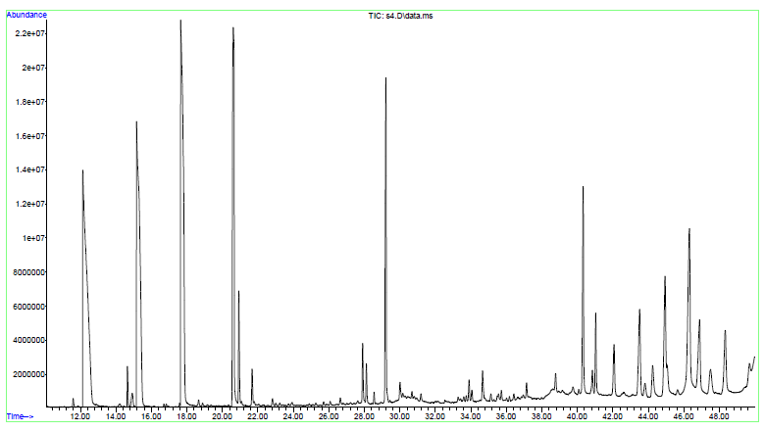
Рисунок 25 – Хроматограмма углекислотного экстракта Onosma gmelinii

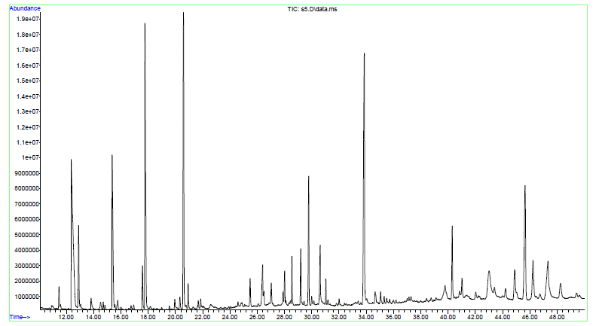
Рисунок 26 – Хроматограмма экстракта Onosma gmelinii, полученного методом ультразвуковой экстракции

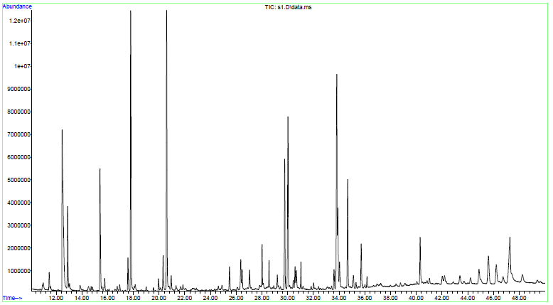
Рисунок 27 – Хроматограмма экстракта Onosma gmelinii, полученного методом перколяции

Изученные экстракты оказались богаты фитохимическими компонентами различной концентрации. В общей сложности было обнаружено
102 химических соединений (таблица 21 и рисунок 28) [54].

Таблица 21 – Результаты ГХ-МС анализа экстрактов из корня Onosma gmelinii
№ | Наименование соединения | Молекулярная формула | СО₂ экстракт |  | Экстракт, полученный методом ультразвуковой экстракции |  | Экстракт, полученный методом перколяции
№ | Наименование соединения | Молекулярная формула | Вероятность идентификации, (%) | Процентное содержание, (%) | Вероятность идентификации, (%) | Процентное содержание, (%) | Вероятность идентификации, (%) | Процентное содержание, (%)
1 | 2 | 3 | 4 | 5 | 6 | 7 | 8 | 9
1 | Acetic acid | C2H4O2 | 97 | 15,53 | 97 | 10,83 | 97 | 10,87
2 | Propanoic acid | C3H6O2 | 95 | 0,50 | 91 | 0,19 | 84 | 0,12
3 | Propanoic acid, 2-methyl- | C4H8O2 | 93 | 13,99 | 93 | 5,69 | 94 | 4,45
4 | 2-Butenoic acid, 3-methyl- | C5H8O2 | 87 | 10,11 | 95 | 9,24 | 96 | 9,97
5 | 3-Methyl-3-butenoic acid | C5H8O2 | 88 | 1,63 | 89 | 0,71 | 88 | 0,60
6 | 2-Butenoic acid, 2-methyl- | C5H8O2 | 95 | 0,60 | 93 | 0,25 | 81 | 0,17
7 | Butanoic acid, 3-hydroxy-3-methyl- | C5H10O3 | 74 | 6,34 | 74 | 1,89 | 72 | 0,37
8 | 2-Methoxy-4-vinylphenol | C9H10O2 | 90 | 0,15 | 92 | 1,32 | 92 | 1,05
9 | Hexadecanoic acid, ethyl ester | C18H36O2 | 90 | 0,64 | 86 | 0,28 | 91 | 6,52
10 | 9,12-Octadecadienoic acid, ethyl ester | C20H36O2 | 88 | 0,70 | 84 | 0,56 | 92 | 4,05
11 | Hexadecanoic acid | C16H32O2 | 93 | 3,84 | 93 | 2,14 | 92 | 1,92
12 | Squalene | C30H50 | 97 | 2,63 | 78 | 0,72 | 88 | 0,56
13 | Oleic Acid | C18H34O2 | 95 | 4,37 | 89 | 1,65 | 82 | 0,50
14 | 9,12-Octadecadienoic acid | C18H32O2 | 91 | 7,00 | 92 | 2,43 | 91 | 1,53
15 | 9,12,15-Octadecatrienoic acid | C18H30O2 | 91 | 2,17 | 78 | 1,23 | 73 | 0,98
16 | Nonanoic acid | C9H18O2 | 90 | 0,61 | 77 | 0,15 | - | -
17 | 4-Methylphthalaldehyde | C9H8O2 | 74 | 0,18 | 71 | 0,16 | - | -
18 | 9,12,15-Octadecatrienoic acid, methyl ester | C19H32O2 | 84 | 0,16 | 78 | 0,18 | - | -
19 | Palmitoleic acid | C16H30O2 | 94 | 1,34 | 76 | 0,34 | - | -
20 | Octadecanoic acid | C17H35CO2H | 91 | 1,03 | 83 | 0,51 | - | -
21 | n-Tetracosanol-1 | C24H50O | 94 | 2,88 | 86 | 1,65 | - | -
22 | Ethyl 9-hexadecenoate | C18H34O2 | 87 | 0,24 | - | - | 91 | 0,77
23 | Octadecanoic acid, ethyl ester | C20H40O2 | 69 | 0,11 | - | - | 90 | 0,79
24 | Ethyl Oleate | C20H38O2 | 89 | 0,37 | - | - | 90 | 3,1
25 | Methyl stearidonate | C19H30O2 | 80 | 0,06 | - | - | 86 | 0,41
26 | 2,2'-Bioxirane | C4H6O2 | - | - | 83 | 0,59 | 81 | 0,48
27 | 2-Propanone, 1-(acetyloxy)- | C5H8O3 | - | - | 75 | 0,22 | 81 | 0,19
28 | Formic acid | CH2O2 | - | - | 96 | 0,48 | 85 | 0,27
29 | 2,4-Dihydroxy-2,5-dimethyl-3(2H)-furan-3-one | C6H8O4 | - | - | 88 | 0,35 | 87 | 0,28
30 | 4-Cyclopentene-1,3-dione | C5H4O2 | - | - | 86 | 0,35 | 88 | 0,57
31 | Butanoic acid, 4-hydroxy- | C4H8O3 | - | - | 91 | 0,18 | 90 | 0,24
32 | Carbamic acid, methyl ester | C2H5NO2 | - | - | 93 | 0,16 | 90 | 0,27
33 | 2-Furanmethanol | C5H6O2 | - | - | 96 | 1,29 | 95 | 1,19
34 | Hexanoic acid, 2-methyl- | C7H14O2 | - | - | 81 | 10,29 | 81 | 10,67
35 | 1,2-Cyclopentanedione | C5H6O2 | - | - | 93 | 0,26 | 92 | 0,49
Продолжение таблицы 21
1 | 2 | 3 | 4 | 5 | 6 | 7 | 8 | 9
36 | Urea, 1-methylcyclopropyl- | C5H10N2O | - | - | 72 | 0,41 | 72 | 1,53
37 | 2,5-Dimethyl-4-hydroxy-3(2H)-furanone | C6H8O3 | - | - | 85 | 1,04 | 84 | 1,07
38 | 2H-Pyran-2,6(3H)-dione | C5H4O3 | - | - | 81 | 0,15 | 86 | 0,25
39 | Dihydroxyacetone | C3H6O3 | - | - | 78 | 1,64 | 80 | 1,20
40 | Cyclopropyl carbinol | C4H8O | - | - | 74 | 0,60 | 78 | 0,93
41 | 1,3-Dioxol-2-one,4,5-dimethyl- | C5H6O3 | - | - | 77 | 0,87 | 77 | 0,70
42 | 2-Hydroxy-gamma-butyrolactone | C4H6O3 | - | - | 78 | 0,98 | 85 | 1,65
43 | 4H-Pyran-4-one, 2,3-dihydro-3,5-dihydroxy-6-methyl- | C6H8O4 | - | - | 90 | 3,51 | 91 | 4,52
44 | Glycerin | C3H8O3 | - | - | 92 | 2,09 | 86 | 0,87
45 | 2-Propanamine, N-methyl-N-nitroso- | C4H10N2O | - | - | 70 | 0,65 | 72 | 0,89
46 | Benzofuran, 2,3-dihydro- | C8H8O | - | - | 80 | 0,17 | 84 | 0,21
47 | 5-Hydroxymethylfurfural | C6H6O3 | - | - | 92 | 10,67 | 91 | 8,56
48 | 2(3H)-Furanone, dihydro-4-hydroxy- | C4H6O3 | - | - | 78 | 0,22 | 77 | 0,22
49 | Sucrose | C12H22O11 | - | - | 74 | 4,01 | 74 | 5,71
50 | Nonane, 1,1-diethoxy- | C13H28O2 | 88 | 0,38 | - | - | - | -
51 | Butanoic acid, 3-methyl- | C5H10O2 | 86 | 16,26 | - | - | - | -
52 | Hexadecane, 2,6,11,15-tetramethyl- | C20H42 | 82 | 0,28 | - | - | - | -
53 | Heptanoic acid | C7H14O2 | 69 | 0,09 | - | - | - | -
54 | Heptadecane, 2,6,10,15-tetramethyl- | C21H44 | 76 | 0,07 | - | - | - | -
55 | Octanoic acid | С8Н16О2 | 83 | 0,06 | - | - | - | -
56 | 2-Pentadecanone, 6,10,14-trimethyl- | C18H36O | 76 | 0,10 | - | - | - | -
57 | Hentriacontane | C31H64 | 71 | 0,25 | - | - | - | -
58 | Dodecanoic acid | C12H24O2 | 78 | 0,10 | - | - | - | -
59 | 9,12-Octadecadienoyl chloride | C18H31ClO | 83 | 0,23 | - | - | - | -
60 | 1-Hexadecanol | C16H34O | 85 | 0,22 | - | - | - | -
61 | Ethyl 9,12,15-octadecatrienoate | C20H34O2 | 87 | 0,19 | - | - | - | -
62 | Methyl 19-methyl-eicosanoate | C22H44O2 | 71 | 0,08 | - | - | - | -
63 | 1,2-Benzenedicarboxylic acid, butyl 8-methylnonyl ester | C22H34O4 | 75 | 0,26 | - | - | - | -
64 | 1-Docosene | C22H44 | 83 | 0,64 | - | - | - | -
65 | 17-Pentatriacontene | C35H70 | 71 | 0,57 | - | - | - | -
66 | Docosanoic acid, ethyl ester | C24H48O2 | 70 | 0,14 | - | - | - | -
67 | Behenic alcohol | C22H46O | 91 | 1,22 | - | - | - | -
68 | Ethyl tetracosanoate | C26H52O2 | 81 | 0,44 | - | - | - | -
69 | Ethyl (2E)-3-(4-hydroxy-3-methoxyphenyl)-2-propenoate | C12H14O4 | 74 | 0,18 | - | - | - | -
70 | Gamolenic Acid | C18H30O2 | 86 | 1,07 | - | - | - | -
71 | Hydrazoic acid | HN3 | - | - | 74 | 0,03 | - | -
Продолжение таблицы 21
1 | 2 | 3 | 4 | 5 | 6 | 7 | 8 | 9
72 | 2,3-Butanediol | C4H10O2 | - | - | 92 | 0,12 | - | -
73 | 2(5H)-Furanone, 5-methyl- | C5H6O2 | - | - | 67 | 0,15 | - | -
74 | Furfural | C5H4O2 | - | - | 76 | 2,39 | - | -
75 | 2-Furancarboxaldehyde, 5-methyl- | C6H6O2 | - | - | 87 | 0,15 | - | -
76 | 2(5H)-Furanone | C4H4O2 | - | - | 94 | 0,10 | - | -
77 | Butanoic acid, 2-ethyl-, methyl ester | C7H14O2 | - | - | 63 | 0,32 | - | -
78 | 3-Furancarboxylic acid, methyl ester | C6H6O3 | - | - | 83 | 0,13 | - | -
79 | 5-Acetoxymethyl-2-furaldehyde | C8H8O4 | - | - | 74 | 0,15 | - | -
80 | 4H-Pyran-4-one, 3,5-dihydroxy-2-methyl- | C6H6O4 | - | - | 71 | 0,14 | - | -
81 | 5-Hydroxymethyldihydrofuran-2-one | C5H8O3 | - | - | 81 | 0,17 | - | -
82 | 1,2-Ethanediol, 1-(2-furanyl)- | C6H8O3 | - | - | 64 | 0,43 | - | -
83 | DL-Proline, 5-oxo-, methyl ester | C6H9NO3 | - | - | 76 | 0,24 | - | -
84 | 1,2-Benzenedicarboxylic acid, butyl octyl ester | C20H30O4 | - | - | 63 | 0,19 | - | -
85 | Glyceraldehyde | C3H6O3 | - | - | 68 | 0,23 | - | -
86 | Uric acid | C5H4N4O3 | - | - | 64 | 0,21 | - | -
87 | Pentadecanoic acid | C15H30O2 | - | - | 68 | 0,17 | - | -
88 | 2-Acetylthiazole | C5H5NOS | - | - | 61 | 0,16 | - | -
89 | Hexadecenoic acid, Z-11- | C16H30O2 | - | - | 91 | 0,75 | - | -
90 | 1-Nonadecene | C19H38 | - | - | 73 | 0,28 | - | -
91 | 9,10-Anthracenedione, 1,8-dihydroxy-3-methyl | C15H10O4 | - | - | 74 | 3,42 | - | -
92 | Bis(2-ethylhexyl) phthalate | C24H38O4 | - | - | 95 | 6,14 | - | -
93 | 1-Eicosanol | C20H42O | - | - | 77 | 0,42 | - | -
94 | D-Allose | C6H12O6 | - | - | 69 | 0,25 | - | -
95 | Acetic acid, (acetyloxy)- | C4H6O4 | - | - | - | - | 75 | 0,15
96 | Acetic acid, hydroxy-, methyl ester | C3H6O3 | - | - | - | - | 89 | 0,36
97 | Propanoic acid, 2-oxo-, methyl ester | C4H6O3 | - | - | - | - | 77 | 2,86
98 | 2-Furanmethanol, 5-methyl- | C6H8O2 | - | - | - | - | 77 | 0,13
99 | γ-Linolenic acid, methyl ester | C19H32O2 | - | - | - | - | 83 | 0,71
100 | 9,12,15-Octadecatrienoic acid, ethyl ester | C20H34O2 | - | - | - | - | 93 | 1,68
101 | 15-Tetracosenoic acid, methyl ester | C25H48O2 | - | - | - | - | 70 | 0,37
102 | Diisooctyl phthalate | C24H38O4 | - | - | - | - | 88 | 2,06
Общее количество соединений каждого из экстрактов |  | - | 46 |  | 69 |  | 51

Скрининг методом ГХ-МС показал, что ультразвуковая экстракция является наиболее оптимальным методом извлечения биологически активных веществ из корней Onosma gmelinii. В экстракте, полученном методом мацерации с использованием ультразвука (ультразвуковая экстракция), идентифицировано 69 компонентов, в СО₂-экстракте – 46, в экстракте, полученном методом перколяции, – 51 компонент. Среди основных компонентов экстракта, полученного методом ультразвуковой экстракции, обнаружены органические соединения, такие как 5-гидроксиметилфурфурол (10,67 %), проявляющие антиоксидантные и антипролиферативные свойства [118], флавоноиды, такие как 2,3-дигидро-3,5-дигидрокси-6-метил-4h-пиран-4-он (3,51 %), обладающие противовоспалительной, обезболивающей и антимикробной активностями [107, 118].


Экстракт, полученный методом перкаляции
6
4
15
24
21
СО2-экстракт
Экстракт, полученный методом ультразвуковой экстракции
24
8

Рисунок 28 – Диаграмма Венна распределения фитохимических соединений

Только 15 компонентов идентифицировано во всех трех экстрактах. Среди основных классов соединений встречаются монокарбоновые кислоты и их производные (уксусная кислота, 3-метил-2-бутеновая кислота, 3-метил-3-бутеновая кислота, 2-метил-2-бутеновая кислота, 3-гидрокси-3-метилбутановая кислота); тритерпены (сквален); жирные кислоты и производные жирных кислот (пропановая кислота, 2-метилпропановая кислота, олеиновая кислота, гексадекановая кислота, этиловый эфир гексадекановой кислоты, этиловый эфир 9,12-октадекадиеновой кислоты, 9,12-октадекадиеновая кислота и 9,12,15-октадекатриеновые кислоты.
Однако ГХ-МС не позволила выявить наличие в экстрактах нафтохиноновых пигментов, которые являются хорошо известными компонентами растений семейства Boraginaceae. Поэтому для обнаружения нафтохинонов применяли тонкослойную хроматографию (ТСХ) и спектрофотометрический метод.

4.2.2 Определение нафтохинонов в экстрактах
ТСХ широко используется для качественного анализа нафтохинонов в растительном сырье, субстанциях и фитопрепаратах. При анализе экстрактов в подвижной фазе гексан Р – ацетон Р (20:1, об/об) наблюдаются красные пятна, окраска которых меняется на фиолетовую при обработке парами аммиака. На основании цвета были дифференцированы вторичные метаболиты и рассчитаны значения R_{f}. Разделение экстрактов с помощью ТСХ представлено на рисунке 29.

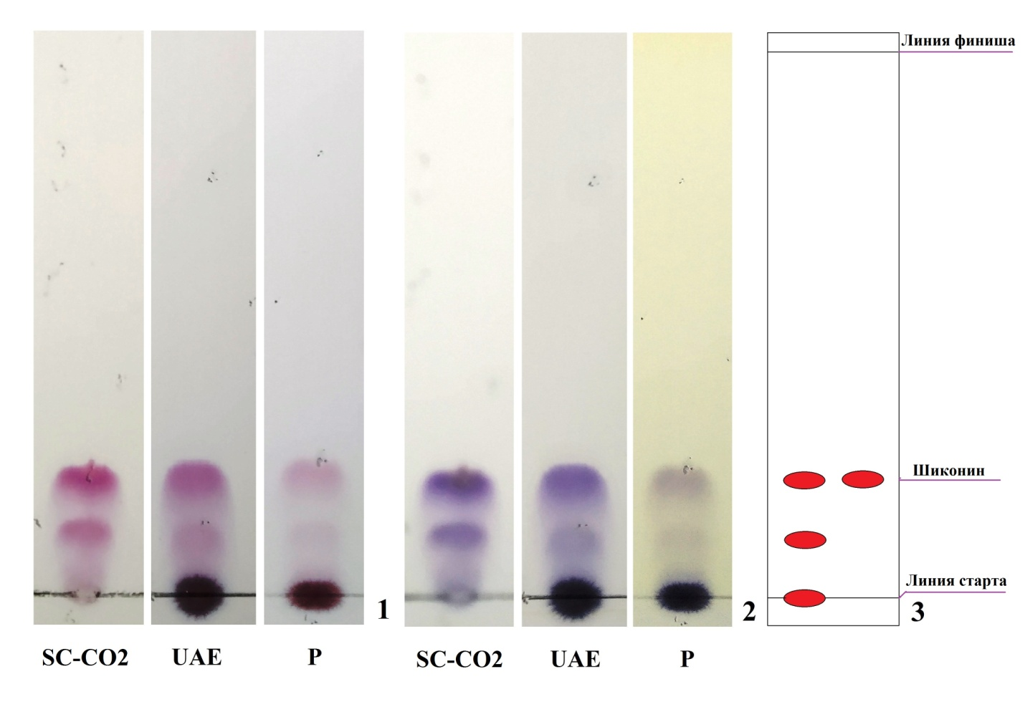
1 – хроматограмма без обработки; 2 – хроматограмма и после обработки парами аммиака; 3 – схема хроматограммы; SС-CO2 – сверхкритическая экстракция диоксидом углерода; UAE – экстракция с помощью ультразвука; P – перколяционная экстракция
Рисунок 29 – Тонкослойная хроматограмма различных экстрактов Onosma gmelinii

Сравнительная хроматографическая оценка показала наличие двух производных шиконина во всех протестированных экстрактах корней Onosma gmelinii. Зоны со значением R_{f} около 0,2 были идентифицированы как
шиконин [24].
Для количественного анализа шиконина и его производных использовали спектрофотометрический метод, поскольку большинство нафтохинонов при растворении в хлороформе обладают максимальным поглощением света при длине волны 525 нм. Количество нафтохинонов рассчитывали в пересчете на шиконин по удельной скорости поглощения шиконина (=430). Результаты представлены в таблице 22.

Таблица 22 – Содержание нафтохинонов в экстрактах из корня O. gmelinii
Наименование экстракта | Количество нафтохинонов (% ± SD)
Экстракт перколяция | 1,30 ± 0,02
УЗ-экстракт | 2,98 ± 0,04
СО₂-экстракт | 39,57 ± 0,55

На концентрацию нафтохинонов в экстрактах существенное влияние оказывают способ получения, количество исходного растительного сырья и процент выхода экстракта. Количество нафтохинонов в пересчете на шиконин в СО₂-экстракте превышает количество нафтохинонов в экстрактах, полученных ультразвуковой экстракцией и перколяцией, в 13 и 30 раз соответственно.
Исследования, проведенные в последние годы разными авторами, показали, что шиконин и его производные проявляют разнообразные свойства, такие как антиоксидантные, противовоспалительные, противовирусные, противогрибковые, противопаразитарные, антибактериальные, ранозаживляющие и даже противораковые [77].
В то же время другие фитохимические компоненты, содержащиеся в экстрактах, также обладают биологической и терапевтической активностями. В частности, сквален, относящийся к тритерпенам, действует как антибактериальное, антиоксидантное, противоопухолевое, иммуностимулирующее, химиопрепаративное средство, ингибитор липоксигеназы и анти-ВИЧ [119]. Гексадекановая кислота (пальмитиновая кислота) обладает противовоспалительной, антиоксидантной, гипохолестеринемической и антибактериальной активностями [120]. Олеиновая кислота обладает антибактериальным потенциалом [121]. Стоит отметить высокое содержание во всех экстрактах линолевой кислоты (9,12-октадекадиеновая кислота) и линоленовой кислоты (9,12,15-октадекатриеновая кислота), представляющих два семейства незаменимых полиненасыщенных жирных кислот (Омега-6 и Омега-3). Они являются предшественниками их более высокомолекулярных и ненасыщенных компонентов. Конечными метаболитами ПНЖК являются различные простагландины. Недостаток ПНЖК в организме человека может привести к развитию широкого спектра заболеваний, таких как сердечно-сосудистые патологии, воспалительные процессы, вирусные инфекции, аутоиммунные заболевания и некоторые виды рака [122].

4.3 Безопасность и эффективность экстрактов
4.3.1 Определение безопасности полученных экстрактов в опытах in vitro
Безопасность лекарственных средств имеет первостепенное значение при изучении свойств разрабатываемых препаратов. Ввиду того, что вирусы крайне чувствительны к условиям культивирования, для оценки токсичности использовали монослойную перевиваемую культуру клеток MDCK, адаптированную для проведения исследования на модели вируса гриппа А. Максимальная репродукция вируса гриппа А наступает через трое суток, поэтому учет результатов анализа проводили через 72 ч воздействия. Количественная оценка токсического действия исследуемого вещества проводилась с использованием МТТ-теста. Результаты цитотоксичности экстрактов в отношении культуры клеток MDCK представлены в таблице 23.

Таблица 23 – Результаты цитотоксического действия полученных экстрактов на культуре клеток MDCK
Экстракт | ЦТК_{50,} мкг/мл
Экстракт, полученный методом СО₂-экстракции в сверхкритических условиях | 7,5
Экстракт, полученный методом ультразвуковой экстракции | 200,0
Экстракт, полученный методом перколяции | 236,6

Стоит отметить высокую токсичность экстракта, полученного методом СО₂-экстракции в сверхкритических условиях, которая более чем в 26 раз превосходит цитотоксичность экстракта, полученного методом мацерации с использованием ультразвука, и в 31 раз – цитотоксичность экстракта, полученного методом перколяции. Полученные значения ЦТК₅₀ в дальнейшем использовали для изучения противовирусной активности.

4.3.2 Определение противовирусной активности в опытах in vitro
Следующим этапом исследований являлась оценка противовирусной активности растительных экстрактов в отношении вирусов гриппа А с различной антигенной структурой (A/FPV/Waybrige/78 (H7N7), А/Swine/Iowa/30 (H1N1), А/Черноголовый хохотун/Атырау/743/04 (H13N6), А/FPV/Rostock/34 (H7N1), А/Алматы/8/98 (H3N2)) по терапевтической и вирусингибирующей схемам введения препарата. Для всех экстрактов определяли IC₅₀ и SI. IC₅₀ – это ингибирующая концентрация исследуемого вещества, необходимая для защиты от вируса 50 % клеток. Величина SI (индекс селективности) наиболее достоверно характеризует специфическую противовирусную активность исследуемого вещества. Чем выше значение SI, тем более эффективным считается вещество в отношении вируса. Результаты исследования представлены в таблицах 24 и 25.

Таблица 24 – Оценка терапевтической активности экстрактов из корня растительного сырья Onosma gmelinii в отношении вируса гриппа А
№ | Наименование вируса | ªSC-CO₂ |  |  | ^{б}UAE |  |  | ^{в}P
№ | Наименование вируса | ^{г}CC₅₀, мкг/мл | ^{д}IC₅₀, мкг/мл | ^{е}SI | CC₅₀, мкг/мл | IC₅₀, мкг/мл | SI | CC₅₀, мкг/мл | IC₅₀, мкг/мл | SI
1 | 2 | 3 | 4 | 5 | 6 | 7 | 8 | 9 | 10 | 11
1 | А/FPV/Waybrige/78 (H7N7) | 7,5 | 1,2 | 6,2 | 200,0 | 44,9 | 4,5 | 236,6 | 76,9 | 3,1
2 | А/Swine/Iowa/30 (H1N1) | 7,5 | 3,6 | 2,1 | 200,0 | 49,0 | 4,1 | 236,6 | 80,6 | 2,9
3 | А/ черноголовый хохотун/Атырау /743/04 (H13N6) | 7,5 | 1,2 | 6,2 | 200,0 | 71,8 | 2,8 | 236,6 | 88,7 | 2,7
4 | А/FPV/Rostock/34 (H7N1) | 7,5 | 0,9 | 8,3 | 200,0 | 41,8 | 4,8 | 236,6 | 82,8 | 2,9
5 | А/Алматы/8/98 (H3N2) | 7,5 | 3,2 | 2,4 | 200,0 | 42,6 | 4,7 | 236,6 | 99,7 | 2,4
Примечания:
ªSC-CO₂ – экстракт, полученный методом СО₂-экстракции в сверхкритических условиях;
^{б}UAE – экстракт, полученный методом ультразвуковой экстракции;
^{в}P – экстракт, полученный методом перколяции;
^{г}CC₅₀ – концентрация экстракта, при которой выживает 50 % клецииок MDCK;
^{д}IC₅₀ – ингибирующая концентрация экстракта, необходимая для защиты 50 % клеток MDCK;
^{е}SI – индекс селективности, CC₅₀/IC₅₀.

В ходе исследований выявлено, что наибольшую терапевтическую активность проявляет СО₂-экстракт в отношении штаммов гриппа A/H7N7, A/H13N6, A/H7N1 со значением IC₅₀ 1,2; 1,2; 0,9 мкг/мл (р < 0,05), соответственно. При этом индекс селективности (SI), отражающий диапазон концентраций, составляет 6,2; 6,2 и 8,3 соответственно. Экстракт, полученный методом ультразвуковой экстракции, активен в отношении штаммов гриппа H7N7, H1N1 H7N1 H3N2, со значением SI в диапазоне от 4 до 5. Можно предположить, что CO₂-экстракт и экстракт, полученный с помощью ультразвука, могут проходить через клеточные мембраны и воздействовать на внутриклеточные стадии вирусного цикла, такие как репликация, сборка вириона или выход вируса из клетки. Экстракт, полученный методом перколяции, показывает незначительную активность в отношении вирусов гриппа А, значение SI не превышает 3.

Таблица 25 – Вирусингибирующая активность экстрактов из корня O. gmelinii в отношении вирусов гриппа A
№ | Наименование вируса | ªSC-CO₂ |  |  | ^{б}UAE |  |  | ^{в}P
№ | Наименование вируса | ^{г}CC₅₀, мкг/мл | ^{д}IC₅₀, мкг/мл | ^{е}SI | CC₅₀, мкг/мл | IC₅₀, мкг/мл | SI | CC₅₀, мкг/мл | IC₅₀, мкг/мл | SI
1 | 2 | 3 | 4 | 5 | 6 | 7 | 8 | 9 | 10 | 11
1 | А/FPV/Waybrige/78 (H7N7) | 7,5 | ^{ж}ND | ND | 200,0 | 20,2 | 9,9 | 236,6 | 80,0 | 3,0
2 | А/Swine/Iowa/30 (H1N1) | 7,5 | 0,6 | 11,7 | 200,0 | 5,3 | 38,0 | 236,6 | 2,5 | 93,5
Продолжение таблицы 25
1 | 2 | 3 | 4 | 5 | 6 | 7 | 8 | 9 | 10 | 11
3 | А/ черноголовый хохотун/Атырау /743/04 (H13N6) | 7,5 | ND | ND | 200,0 | 70,6 | 2,8 | 236,6 | 87,2 | 2,7
4 | А/FPV/Rostock/34 (H7N1) | 7,5 | ND | ND | 200,0 | ND | ND | 236,6 | ND | ND
5 | А/Алматы/8/98 (H3N2) | 7,5 | ND | ND | 200,0 | 65,4 | 3,1 | 236,6 | 77,4 | 3,1
Примечания:
ªSC-CO₂ – экстракт, полученный методом СО₂-экстракции в сверхкритических условиях;
^{б}UAE – экстракт, полученный методом ультразвуковой экстракции;
^{в}P – экстракт, полученный методом перколяции;
^{г}CC₅₀ – концентрация экстракта, при которой выживает 50 % клеток MDCK;
^{д}IC₅₀ – ингибирующая концентрация экстракта, необходимая для защиты 50 % клеток MDCK;
^{е}SI – индекс селективности, CC₅₀/IC₅₀;
^{ж}ND – не выявлено.

Как видно из таблицы 25, наивысшую вирусингибирующую активность в отношении вируса гриппа A/H1N1 проявляет экстракт, полученный методом перколяции (SI = 93,5), при этом индекс селективности УЗ-экстракта равен 38,0, а СО₂-экстракта – 11,7. В то же время экстракт, полученный методом ультразвуковой экстракции, показывает самую высокую противовирусную активность в отношении штамма вируса гриппа A/H7N7 (IC₅₀ = 20,2 мкл/мл
(р < 0,05), SI = 9,9). Можно предположить, что эти экстракты потенциально проявляют противовирусную активность путем блокирования прикрепления вируса к сиаловым кислотам на поверхности клетки-хозяина. Ингибирование прикрепления вируса, в свою очередь, предотвращает проникновение вируса, репликацию и возникновение инфекции. В отношении других подтипов вируса гриппа данные экстракты оказались либо неэффективны, либо проявляют незначительную ингибирующую активность, с SI = 3 [54].

4.3.3 Определение противомикробной активности в опытах in vitro
Антибактериальную и противогрибковую активности экстрактов
O. gmelinii тестировали против группы микробов: двух грамотрицательных бактерий (E. coli ATCC 8739 и Pseudomonas aeruginosa ATCC 9027); девяти грамположительных бактерий (Staphylococcus aureus ATCC 6538-P, Staphylococcus aureus ATCC BAA-39 (с множественной лекарственной устойчивостью, MRSA), Staphylococcus epidermidis ATCC 51625 (устойчивый к метициллину), Staphylococcus epidermidis ATCC 12228 (VRSA), Streptococcus pyogenes ATCC 19615, Streptococcus pneumonia ATCC BAA-660 (с множественной лекарственной устойчивостью), Enterococcus hirae ATCC 10541, Enterococcus faecalis ATCC 51575 (устойчивый к гентамицину, стрептомицину и ванкомицину) и Enterococcus faecium ATCC 700221 (устойчивый к ванкомицину и тейкопланину)), и двух видов грибов (Candida albicans ATCC 10231 и Candida albicans ATCC 2091). В качестве препаратов сравнения использовали ампициллин – бета-лактамный антибиотик широкого спектра действия, активный в отношении как грамположительных, так и грамотрицательных бактерий, и нистатин – противогрибковый препарат, обладающий высокой активностью в отношении дрожжеподобных грибов рода Candida [54]. Результаты исследования антимикробной активности методом серийных разведений представлены в таблице 26.

Таблица 26 – Результаты антимикробной активности экстрактов из корня
O. gmelinii, полученных методом серийных разведений
No | Наименование штамма | ªSC-CO₂ | ^{б}UAE | ^{в}P | ^{г}Препарат сравнения
No | Наименование штамма | ^{д}МБК или ^{е}МФК (мкг/мл)
1 | 2 | 3 | 4 | 5 | 6
Грамотрицательные бактерии
1 | Escherichia coli ATCC 8739 | 12500,0 | ^{ж}ND | ND | 62,5
2 | Pseudomonas aeruginosa ATCC 9027 | 12500,0 | 150000,0 | 150000,0 | 31,3
Грамположительные бактерии
3 | Staphylococcus aureus ATCC 6538-P | 0,4 | 73,3 | 4687,5 | 3,9
4 | Staphylococcus aureus ATCC BAA-39 | 0,8 | 73,3 | 4687,5 | 62,5
5 | Staphylococcus epidermidis ATCC 51625 | 0,1 | 18,3 | 2343,8 | 7,8
6 | Staphylococcus epidermidis ATCC 12228 | 0,4 | 73,3 | 4687,5 | 31,3
7 | Streptococcus pyogenes ATCC 19615 | 390,6 | 9375,0 | 9375,0 | 7,8
8 | Streptococcus pneumoniae ATCC BAA-660 | 24,4 | 293,0 | 2343,8 | 0,02
9 | Enterococcus hirae ATCC 10541 | 6,1 | 146,5 | ND | 62,5
10 | Enterococcus faecalis ATCC 51575 | 6,1 | 2343,8 | ND | 1000,0
11 | Enterococcus faecium ATCC 700221 | 3,1 | 73,3 | 2343,8 | 500,0
Грибы
12 | Candida albicans ATCC 10231 | 48,8 | 1171,9 | ND | 2,7
13 | Candida albicans ATCC 2091 | 97,7 | 2343,8 | ND | 0,2
Примечания:
ªSC-CO₂ – экстракт, полученный методом СО₂-экстракции в сверхкритических условиях;
^{б}UAE – экстракт, полученный методом ультразвуковой экстракции;
^{в}P – экстракт, полученный методом перколяции;
^{г}Препарат сравнения – ампициллин для бактерий и нистатин для грибов;
^{д}МБК – минимальная бактерицидная концентрация;
^{е}МФК – минимальная фунгицидная концентрация;
^{ж}ND – не выявлено.

Исследуемые экстракты не проявляют активность в отношении грамотрицательных бактерий, таких как Escherichia coli, Pseudomonas aeruginosa. Напротив, все грамположительные бактерии чувствительны к различным экстрактам корня растения. Экстракт, полученный методом перкаляции, оказывает наибольшее влияние на штаммы: Staphylococcus aureus ATCC 6538-P, Staphylococcus aureus ATCC BAA-39, Staphylococcus epidermidis ATCC 51625, Staphylococcus epidermidis ATCC 12228 (значение МБК составляет 4687,5; 4687,5; 2343,8; 4687,5 мкг/мл соответственно). Экстракт, полученный методом ультразвуковой экстракции, активен в отношении группы грамположительных бактерий, таких как Staphylococcus aureus, Staphylococcus epidermidis, Streptococcus pneumonia, Enterococcus hirae, Enterococcus faecium, при значении МБК от 18,3 до 293,0 мкг/мл. Наибольшую же бактерицидную активность в отношении грамположительных бактерий проявляет СО₂-экстракт Onosma gmelinii, он оказался в 100-200 раз эффективнее препарата сравнения (ампициллина).
В отношении грибов оказались эффективны только СО₂-эктсракт и
УЗ-эктракт, подавляя рост Candida albicans ATCC 10231 в концентрациях
48,8 и 1171,9 мкг/мл, а Candida albicans ATCC 2091 в концентрациях 97,7 и 2343,8 мкг/мл соответственно.
Причиной более высокой чувствительности грамположительных бактерий по сравнению с отрицательными бактериями можно объяснить различиями в составе их клеточных стенок. Клеточная стенка грамположительных бактерий содержат толстый однородный слой пептидогликона, который является неэффективным барьером проницаемости. В тоже время высокую устойчивость грамотрицательных бактерий к внешним агентам можно обьяснить наличием у них внешней мембраны, образованной белками, фосфолипидами и липополисахаридами, выполняющих роль барьера, предохраняющего клетку от проникновения многих соединений (антибиотиков, детергентов, гидрофильных красителей и др.).
Результаты нашего исследования хорошо согласуются с выводами Могаддама и др. [45], которые сообщили, что экстракты корня Onosma dichroanthum обладают антимикробной эффективностью в отношении грамположительных бактерий, но не влияют на грамотрицательные бактерии. Озген и др. доказали, что экстракт корня Onosma argentatum обладает антиоксидантным и противомикробным действием против S. aureus, Bacillus subtilis и E. coli, но не активен в отношении Candida albicans [38].
Большое количество исследований посвящено изучению антимикробной активности не столько неочищенных экстрактов из различных частей растений семейства Boraginaceae, сколько выделенных из них натуральных продуктов. Так Шен и др. [70] показали ингибирующую активность шиконина и некоторых его производных в отношении устойчивых к метициллину S. aureus и устойчивых к ванкомицину E. faecium и E. faecalis. Мяо и др. [73] продемонстрировали активность шиконин в отношении C. albicans, включая несколько устойчивых к флуконазолу штаммов, в отношении которых шиконин (значение МИК₈₀ = 4 мкг/мл) оказался более чем в 16 раз эффективнее флуконазола (МИК₈₀ > 64 мкг/мл).
Полученные результаты химического состава и эффективности исследуемых экстрактов, в совокупности с низкой стоимостью процесса получения, дают основания считать ультразвуковую экстракцию оптимальным методом получения экстракта из корня Onosma gmelinii, произрастающего на территории Республики Казахстан.

4.4 Разработка спецификации качества сухого экстракта из корня Onosma gmelinii и установление его сроков хранения
Основываясь на требования ГФ РК, Ф ЕАЭС и Приказа МЗ РК № ҚР ДСМ-20 от 16 февраля 2021 года «Об утверждении правил разработки производителем лекарственных средств и согласования государственной экспертной организацией нормативного документа по качеству лекарственных средств при экспертизе лекарственных средств», проведены исследования по определению критерий качества и допустимых норм показателей сухого экстракта из корня Onosma gmelinii, полученного методом ультразвуковой экстракции: описание, идентификация, растворимость, потеря в массе при высушивании, тяжелые металлы, микробиологическая чистота, количественное определение, упаковка, маркировка, условия хранения, срок хранения, транспортирование, а также основное фармакологическое действие
(таблица 27).

Таблица 27 – Спецификация качества сухого экстракта из корня оносмы Гмелина (Onosma gmelinii)
Показатели качества | Нормы отклонений | Методы испытаний
1 | 2 | 3
Описание | Сухой порошок темно-бордового цвета со специфическим запахом | ГФ РК, т. 1, 2.3.4
Идентификация  А. Качественная реакция на нафтохиноны | При добавлении в хлороформный раствор экстракта 5 % раствора натрия гидроксида Р наблюдается обесцвечивание хлороформного слоя, и окрашивание водного в синий цвет. | Качественные реакции в соответствии с проектом НД
В. ТСХ  - нафтохиноны | Образуются красные зоны, при обработке парами аммиака меняющиеся на фиолетовый цвет. | В соответствии с проектом НД
Растворимость | Растворим в воде; легко растворим в DMSO Р и  этаноле 96 % Р | ГФ РК, т.1, 1.4
Потеря в массе при высушивании | Не более 5,0 % | Ф ЕАЭС 2.1.8.16  ГФ РК, т.1, 2.8.17
Тяжелые металлы | Не более 0,01 % | ГФ РК т.1, 2.4.8, метод А, С. 558
Микробиологическая чистота | - Общее число аэробных микроорганизмов – не более 10⁴ КОЕ в 1 г (мл)  - Общее число дрожжевых и плесневых грибов – не более 10² КОЕ в 1 г (мл)  - Отсутствие Escherichia coli в 1 г (мл)  - Отсутствие бактерий рода Salmonella в 25 г (мл)  - Отсутствие Pseudomonas aeruginosa в 1 г(мл)  - Отсутствие Staphylococcus aureus в 1 г (мл)  - Энтеробактерий, устойчивых к желчи, – не более 10² КОЕ в 1 г (мл) | Ф ЕАЭС 2.3.1.4
Количественное определение:  - нафтохинонов, в пересчете на шиконин | Не менее 2,4 % | ГФ РК т.1, 2.2.25
Упаковка | По 10 г в стеклянные флаконы из темного стекла (ГФ РК, т.1, 3.2.1). Флаконы укупоривают пластмассовыми крышками (ГФ РК, т.1, 3.2.2). | ГФ РК, т.1, 3.2.1 ГФ РК, т.1, 3.2.2
Маркировка | На этикетке флакона соответствующего СТ РК 226-200 на казахском и русском языках указывают страну производителя, форму товара, адрес, массу, условия хранения, дату изготовления и срок хранения. | В соответствии НД РК
Продолжение таблицы 27
1 | 2 | 3
Хранение | В сухом, защищенном от света месте при температуре не выше 25 °С | В соответствии НД РК
Срок хранения | 2 года | В соответствии НД РК
Транспортирование | В соответствии с ГОСТ 17768-90 | ГОСТ 17768-90
Основное фармакологическое действие | Антимикробное, антивирусное, противовоспалительное | В соответствии НД РК

Согласно требованиям Приказа МЗ РК № ҚР ДСМ-165/2020 от 28 октября 2020 г. «Об утверждении Правил проведения производителем лекарственного средства исследования стабильности, установления срока хранения и повторного контроля лекарственных средств», проведены исследования стабильности сухого экстракта корня Onosma gmelinii в условиях долгосрочного испытания.
Во время исследований стабильности в условиях долгосрочного испытания сухого экстракта (2 года) при температуре (25 ± 2) °С и относительной влажности (60 ± 5) % микробиологическая чистота, качественные и количественные показатели находились в установленных пределах. Периодичность контроля качества экстракта составляла 3 мес в первый год испытания и 6 мес в последующий период. Микробиологическая чистота определялась в начале и конце испытания. Существенных изменений определяемых показателей качества не наблюдалось.
Результаты испытания стабильности сухого экстракта из корня растительного сырья Onosma gmelinii представлены в таблицах 28-30.

Таблица 28 – Результаты испытаний стабильности сухого экстракта корня Onosma gmelinii, серия 1
Упаковка: стеклянные флаконы из темного стекла с пластмассовыми крышками
Дата начала испытания: 12.2021 г
Дата окончания испытания: 12.2023 г
Серия: 01 UAE-2021
Показатели качества | Условия исследований | Методы исследований | Нормы | Периоды контроля, мес.
 |  |  |  | 0 | 3 | 6 | 9 | 12 | 18 | 24
Описание | температура (25 ± 2) °С, относительная влажность  (60 ± 5) % | ГФ РК, т. 1, 2.3.4 | Сухой порошок темно-бордового цвета со специфическим запахом | соотв. | соотв. | соотв. | соотв. | соотв. | соотв. | соотв.
Идентификация  А. Качественная реакция на нафтохиноны | температура (25 ± 2) °С, относительная влажность  (60 ± 5) % | В соответствии с проектом НД | При добавлении в хлороформный раствор экстракта 5 % раствора натрия гидроксида Р наблюдается обесцвечивание хлороформного слоя, и окрашивание водного в синий цвет. | соотв. | соотв. | соотв. | соотв. | соотв. | соотв. | соотв.
В. ТСХ  - нафтохиноны | температура (25 ± 2) °С, относительная влажность  (60 ± 5) % | В соответствии с проектом НД | Образуются красные зоны, при обработке парами аммиака меняющиеся на фиолетовый цвет. | соотв. | соотв. | соотв. | соотв. | соотв. | соотв. | соотв.
Потеря в массе при высушивании | температура (25 ± 2) °С, относительная влажность  (60 ± 5) % | Ф ЕАЭС 2.1.8.16  ГФ РК, т.1, 2.8.17 | Не более 5,0 % | 4,45 | 4,46 | 4,42 | 4,37 | 4,37 | 4,36 | 4,36
Тяжелые металлы | температура (25 ± 2) °С, относительная влажность  (60 ± 5) % | ГФ РК т.1, 2.4.8, метод А, С. 558 | Не более 0,01 % | 0,003 | 0,003 | 0,003 | 0,003 | 0,003 | 0,003 | 0,003
Микробиологическая чистота | температура (25 ± 2) °С, относительная влажность  (60 ± 5) % | Ф ЕАЭС 2.3.1.4 | общее число аэробных микроорганизмов – не более 10⁴ КОЕ в 1 г (мл); общее число дрожжевых и плесневых грибов – не более 10² КОЕ в 1 г (мл); отсутствие Escherichia coli в 1 г (мл); отсутствие бактерий рода Salmonella в 25 г (мл); отсутствие Pseudomonas aeruginosa в 1 г(мл); отсутствие Staphylococcus aureus в 1 г (мл); энтеробактерий, устойчивых к желчи, – не более 10² КОЕ в 1 г (мл) | соотв. | - | - | - | - | - | соотв.
Количественное определение:  - нафтохинонов, в пересчете на шиконин | температура (25 ± 2) °С, относительная влажность  (60 ± 5) % | ГФ РК т.1, 2.2.25 | Не менее 2,4 % | 2,98 | 2,98 | 2,97 | 2,97 | 2,96 | 2,95 | 2,95

Таблица 29 – Результаты испытаний стабильности сухого экстракта корня Onosma gmelinii, серия 2
Упаковка: стеклянные флаконы из темного стекла с пластмассовыми крышками
Дата начала испытания: 12.2021 г
Дата окончания испытания: 12.2023 г
Серия: 02 UAE-2021
Показатели качества | Условия исследований | Методы исследований | Нормы | Периоды контроля, мес.
 |  |  |  | 0 | 3 | 6 | 9 | 12 | 18 | 24
Описание | температура (25 ± 2) °С, относительная влажность  (60 ± 5) % | ГФ РК, т. 1, 2.3.4 | Сухой порошок темно-бордового цвета со специфическим запахом | соотв. | соотв. | соотв. | соотв. | соотв. | соотв. | соотв.
Идентификация  А. Качественная реакция на нафтохиноны | температура (25 ± 2) °С, относительная влажность  (60 ± 5) % | В соответствии с проектом НД | При добавлении в хлороформный раствор экстракта 5 % раствора натрия гидроксида Р наблюдается обесцвечивание хлороформного слоя, и окрашивание водного в синий цвет. | соотв. | соотв. | соотв. | соотв. | соотв. | соотв. | соотв.
В. ТСХ  - нафтохиноны | температура (25 ± 2) °С, относительная влажность  (60 ± 5) % | В соответствии с проектом НД | Образуются красные зоны, при обработке парами аммиака меняющиеся на фиолетовый цвет. | соотв. | соотв. | соотв. | соотв. | соотв. | соотв. | соотв.
Потеря в массе при высушивании | температура (25 ± 2) °С, относительная влажность  (60 ± 5) % | Ф ЕАЭС 2.1.8.16  ГФ РК, т.1, 2.8.17 | Не более 5,0 % | 4,38 | 4,37 | 4,35 | 4,35 | 4,35 | 4,35 | 4,34
Тяжелые металлы | температура (25 ± 2) °С, относительная влажность  (60 ± 5) % | ГФ РК т.1, 2.4.8, метод А, С. 558 | Не более 0,01 % | 0,003 | 0,003 | 0,003 | 0,003 | 0,003 | 0,003 | 0,003
Микробиологическая чистота | температура (25 ± 2) °С, относительная влажность  (60 ± 5) % | Ф ЕАЭС 2.3.1.4 | общее число аэробных микроорганизмов – не более 10⁴ КОЕ в 1 г (мл); общее число дрожжевых и плесневых грибов – не более 10² КОЕ в 1 г (мл); отсутствие Escherichia coli в 1 г (мл); отсутствие бактерий рода Salmonella в 25 г (мл); отсутствие Pseudomonas aeruginosa в 1 г(мл); отсутствие Staphylococcus aureus в 1 г (мл); энтеробактерий, устойчивых к желчи, – не более 10² КОЕ в 1 г (мл) | соотв. | - | - | - | - | - | соотв.
Количественное определение:  - нафтохинонов, в пересчете на шиконин | температура (25 ± 2) °С, относительная влажность  (60 ± 5) % | ГФ РК т.1, 2.2.25 | Не менее 2,4 % | 2,96 | 2,96 | 2,96 | 2,96 | 2,96 | 2,95 | 2,95

Таблица 30 – Результаты испытаний стабильности сухого экстракта корня Onosma gmelinii, серия 3
Упаковка: стеклянные флаконы из темного стекла с пластмассовыми крышками
Дата начала испытания: 12.2021 г
Дата окончания испытания: 12.2023 г
Серия: 03 UAE-2021
Показатели качества | Условия исследований | Методы исследований | Нормы | Периоды контроля, мес.
 |  |  |  | 0 | 3 | 6 | 9 | 12 | 18 | 24
Описание | температура (25 ± 2) °С, относительная влажность  (60 ± 5) % | ГФ РК, т. 1, 2.3.4 | Сухой порошок темно-бордового цвета со специфическим запахом | соотв. | соотв. | соотв. | соотв. | соотв. | соотв. | соотв.
Идентификация  А. Качественная реакция на нафтохиноны | температура (25 ± 2) °С, относительная влажность  (60 ± 5) % | В соответствии с проектом НД | При добавлении в хлороформный раствор экстракта 5 % раствора натрия гидроксида Р наблюдается обесцвечивание хлороформного слоя, и окрашивание водного в синий цвет. | соотв. | соотв. | соотв. | соотв. | соотв. | соотв. | соотв.
В. ТСХ  - нафтохиноны | температура (25 ± 2) °С, относительная влажность  (60 ± 5) % | В соответствии с проектом НД | Образуются красные зоны, при обработке парами аммиака меняющиеся на фиолетовый цвет. | соотв. | соотв. | соотв. | соотв. | соотв. | соотв. | соотв.
Потеря в массе при высушивании | температура (25 ± 2) °С, относительная влажность  (60 ± 5) % | Ф ЕАЭС 2.1.8.16  ГФ РК, т.1, 2.8.17 | Не более 5,0 % | 4,40 | 4,41 | 4,41 | 4,39 | 4,37 | 4,37 | 4,35
Тяжелые металлы | температура (25 ± 2) °С, относительная влажность  (60 ± 5) % | ГФ РК т.1, 2.4.8, метод А, С. 558 | Не более 0,01 % | 0,005 | 0,005 | 0,005 | 0,005 | 0,005 | 0,005 | 0,005
Микробиологическая чистота | температура (25 ± 2) °С, относительная влажность  (60 ± 5) % | Ф ЕАЭС 2.3.1.4 | общее число аэробных микроорганизмов – не более 10⁴ КОЕ в 1 г (мл); общее число дрожжевых и плесневых грибов – не более 10² КОЕ в 1 г (мл); отсутствие Escherichia coli в 1 г (мл); отсутствие бактерий рода Salmonella в 25 г (мл); отсутствие Pseudomonas aeruginosa в 1 г(мл); отсутствие Staphylococcus aureus в 1 г (мл); энтеробактерий, устойчивых к желчи, – не более 10² КОЕ в 1 г (мл) | соотв. | - | - | - | - | - | соотв.
Количественное определение:  - нафтохинонов, в пересчете на шиконин | температура (25 ± 2) °С, относительная влажность  (60 ± 5) % | ГФ РК т.1, 2.2.25 | Не менее 2,4 % | 2,98 | 2,98 | 2,97 | 2,97 | 2,96 | 2,96 | 2,95

4.5 Валидация методики определения шиконина

Валидация методики количественного определения шиконина проводилась по основным валидационным характеристикам, согласно ГФ РК: линейность, чувствительность, специфичность, точность и воспроизводимость (таблица 31).

Таблица 31 – Валидационные характеристики, рассматриваемые для количественного определения шиконина
Характеристики | Методика определения количественного содержания нафтохинонов в растворе
Правильность | +
Точность | +
Специфичность | +
Линейность | +
Диапазон применения | +

Количественное определение шиконина в составе исследуемых образцов проводили спектрофотометрическим методом с применением спектрофотометра Nanodrop 2000C (Thermo Scientific, USA) на основании методик литературных источников [88, 89, 123].
Приготовление СО шиконина. Около 0,035 г СО шиконина помещали в мерную колбу вместимостью 100 мл, прибавляли 80,0 мл хлороформа Р, растворяли при перемешивании и затем доводили объём тем же растворителем до метки, снова перемешивали (раствор А). 1,0 мл раствора А переносили в мерную колбу вместимостью 10,0 мл, доводили объём раствора хлороформом до метки и перемешивали (раствор Б). Оптическую плотность раствора Б измеряли в диапазоне длин волн 250-600 нм согласно ГФ РК т.1, 2.2.25 [86,
C. 66; 89]. УФ-видимые спектры растворов, содержащих разную концентрацию СО шиконина, представлены на рисунке 30.
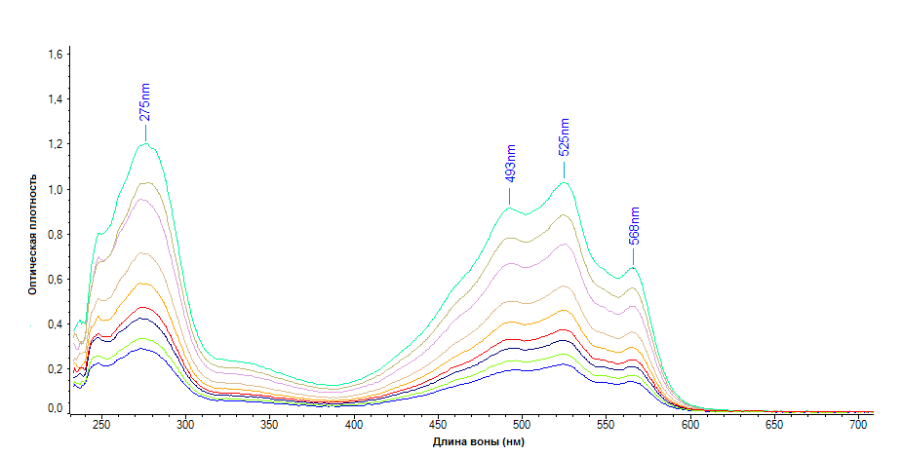

Рисунок 30 – УФ-видимые спектры поглощения разных концентраций раствора шиконина в хлороформе
УФ-видимый спектр поглощения шиконина имеет максимумы при
275±2 нм, 493±2 нм, 525±2 нм, 568±2 нм, при этом наблюдается линейная зависимость величины оптической плотности от концентрации. Для определения удельного показателя поглощения () шиконина в хлороформном растворе строили график зависимости оптической плотности при длине волны 525 нм от концентрации. Уравнение линейной зависимости и величина достоверности аппроксимации были определены при помощи программы Microsoft Excel (рисунок 31).

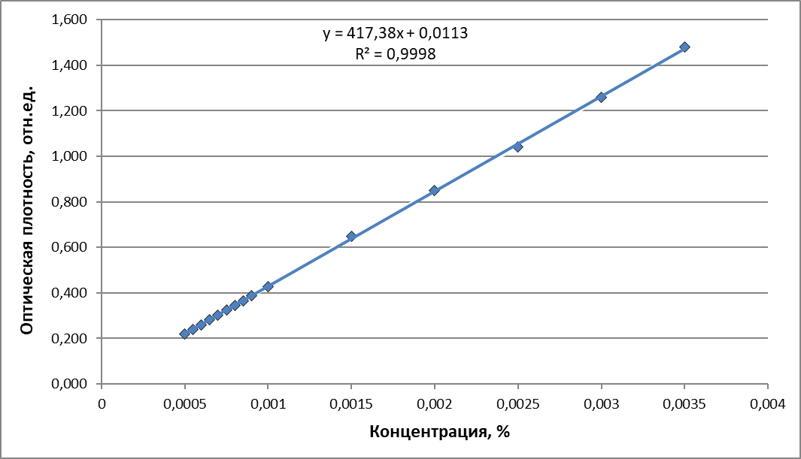

Рисунок 31 – Зависимость оптической плотности раствора шиконина в хлороформе от его концентрации

Калибровочная зависимость для шиконина описывается уравнением у=417,38х+0,0113, что соответствует уравнению регрессии y=bx+a, имеет зависимость линейного характера, величину достоверности аппроксимации R2=0,9998, и позволяет использовать методику для определения шиконина. Удельный показатель поглощения шиконина рассчитывали, используя полученное уравнение для 15 точек (таблица 32).
Относительная ошибка определения удельного показателя поглощения составляет ±0,79 %, а относительное стандартное отклонение (RSD) – 1,43 %, что говорит о высокой достоверности полученной величины и возможности ее использования при определении концентрации нафтохинонов в исследуемых образцах.
Результаты, представленные на рисунке 30 и в таблице 32, позволили определить минимальную и максимальную концентрации содержания нафтохинонов в растворе, которые способна выявить данная методика, и установить диапазон применения методики определения количественного содержания нафтохинонов в растворе в пределах от 0,0005 % до 0,0035 %.

Таблица 32 – Расчёт удельного показателя поглощения шиконина
Концентрация шиконина, % | А |  | Метрологические характеристики
0,0005 | 0,219 | 438,25 | n = 15  Хср. = 429,66  SD = 6,15  RSD = 1,43 %  Sxcp = 1,59  tP(f) = 2,14  Δx = 3,41  ε = ±0,79 %
0,00055 | 0,240 | 436,36
0,0006 | 0,261 | 434,17
0,00065 | 0,282 | 433,25
0,0007 | 0,303 | 432,50
0,00075 | 0,326 | 434,67
0,0008 | 0,345 | 431,00
0,00085 | 0,366 | 430,45
0,0009 | 0,387 | 429,64
0,001 | 0,428 | 428,03
0,0015 | 0,648 | 432,00
0,002 | 0,851 | 425,59
0,0025 | 1,042 | 416,80
0,003 | 1,259 | 419,67
0,0035 | 1,479 | 422,46
Примечания: n – объем выборки; Х_{ср.} – средний показатель; SD – стандартное отклонение;
RSD – относительное стандартное отклонение; Sx_{cp} – стандартная ошибка; t_{P(f)} – критерий Стьюдента; Δx – уровень надежности (95 %); ε – относительная ошибка (95 %)

Спектрофотометрическое определение суммы нафтохинонов в сухом экстракте в пересчете на шиконин.
Около 200,0 мг (точный вес) исследуемого экстракта было полностью растворено в 100,0 мл хлороформа Р (раствор А). 1,0 мл раствора А переносили в мерную колбу и разбавляли в некотором количестве (точный объем) хлороформа (раствор Б). Оптическую плотность раствор Б измеряли на спектрофотометре Nanodrop 2000C (Thermo Scientific, USA) относительно хлороформа Р в кювете толщиной 10 мм.
Спектр хлороформных растворов сухого экстракта корня Onosma gmelinii, полученного методом ультразвуковой экстракции, имеет четыре четких максимума поглощения при 275±2 нм, 493±2 нм, 525±2 нм, 568±2 нм, что соответствует максимумам поглощения СО шиконина (рисунок 30), при этом линейная зависимость величины оптической плотности от концентрации наблюдается в длинноволновой области спектра (рисунок 32).

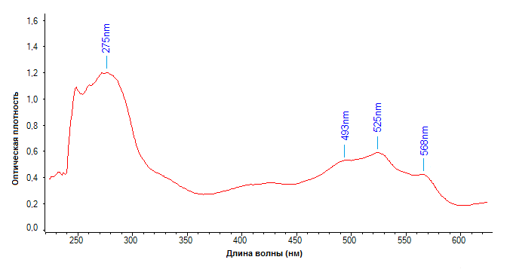

Рисунок 32 – УФ-видимый спектр хлороформного раствора сухого экстракта корня O. gmelinii
Содержание нафтохинонов в экстракте определяли в пересчёте на шиконина по удельному показателю поглощения шиконина по формуле (16):

(16)

где A – оптическая плотность испытуемого раствора; – удельный показатель поглощения шиконина при длине волны 525 нм, равный 430;
B – объем хлороформа, используемый для разбавления раствора А; а – навеска экстракта, г; W – потеря массы при высушивании экстракта, %.

В ходе исследования были проанализированы 6 навесок сухого экстракта корня O. gmelinii. Статистическая обработка проводилась с помощью программы Microsoft Excel. Результаты представлены в таблице 33.

Таблица 33 – Количественное определение нафтохинонов в сухом экстракте корня O. gmelinii
Навеска, г | А | Концентрация нафтохинонов, % | Метрологические характеристики
0,2152 | 0,627 | 2,93 | n = 6  Х_{ср.} = 2,98  SD = 0,04  RSD = 1,34 %  Sx_{cp} = 0,017  t_{P(f)} = 2,57  Δx = 0,044  ε = ±1,49 %
0,1987 | 0,588 | 2,98
0,2053 | 0,600 | 2,94
0,2015 | 0,596 | 2,97
0,1954 | 0,592 | 3,05
0,1977 | 0,589 | 3,00
Примечания: n – объем выборки; Х_{ср.} – средний показатель; SD – стандартное отклонение; RSD – относительное стандартное отклонение; Sx_{cp} – стандартная ошибка; t_{P(f)} – критерий Стьюдента; Δx – уровень надежности (95 %); ε – относительная ошибка (95 %)

Согласно полученным результатам, представленным в таблице 33, средняя концентрация нафтохинонов в сухом экстракте корня O. gmelinii составляет (2,98 ± 0,04) %. Относительная ошибка определения составляет
±1,49 % (р < 0,05). Относительное стандартное отклонение – 1,34 %.
Для оценки точности метода были взяты навески экстракта, соответствующие 80 %, 90 %, 100 %, 110 % и 120 % декларированной величине в аналитическом методе (0,16 г; 0,18 г; 0,20 г; 0,22 г и 0,24 г соответственно). Теоретическое содержание шиконина в отдельных пробах определяли на основании пересчета средней величины (Х_{ср.} = 2,98 %) на миллиграммы. Таким же образом был произведен расчет результатов, полученных во время анализа. Процент регенерации, отражающий точность применяемого метода, устанавливали на основании теоретического и определенного содержания нафтохинонов. Полученные результаты представлены в таблице 34.

Таблица 34 – Оценка точности количественного определения нафтохинонов в сухом экстракте корня O. gmelinii
Навеска, г | Теоретическое содержание нафтохинонов, мг | Определенное содержание нафтохинонов, мг | Регенерация, %
0,1635 | 4,87 | 4,88 | 100,21
0,1848 | 5,51 | 5,43 | 98,57
0,2015 | 6,00 | 5,99 | 99,82
0,2274 | 6,78 | 6,82 | 100,69
0,2420 | 7,21 | 7,38 | 102,38
Средний показатель выборки, Х_{ср.}, % |  |  | 100,34
Стандартное отклонение, SD |  |  | 1,39
Относительное стандартное отклонение, RSD, % |  |  | 1.385
Стандартная ошибка, Sx_{cp} |  |  | 0,62
Уровень надежности (95 %), Δx |  |  | 1,724
Относительная ошибка (95 %), ε, % |  |  | ±1,718

Как следует из таблицы 34, средний процент регенерации составляет
100,34 %, рассчитанные результаты расположены в интервале от 98,57 % до 102,38 %. Относительное стандартное отклонение соответствует 1,385 %. Относительная ошибка находится на уровне ±1,718 %, при допустимом пределе ±5 %. Полученные данные свидетельствуют о достаточной точности применяемого метода.
Таким образом, установлено, что используемый спектрофотометрический метод определения содержания суммы нафтохинонов в пересчете на шиконин соответствует критериям приемлемости и может быть применен при расчете концентрации нафтохинонов в абсолютно сухом ЛРС, экстрактах и ЛФ корня Onosma gmelinii.

Выводы по четвертому разделу
Разработаны технологии получения экстрактов из корня оносмы Гмелина методами перколяции, ультразвуковой и углекислотной экстракции. С помощью ГХ-МС изучен химический состав полученных экстрактов корня оносмы Гмелина, произрастающего на территории Республики Казахстан. Большое влияние на концентрацию и состав биологически активных веществ в экстракте имеет способ получения. Так количество специфических БАВ растений рода Оносма, нафтохинонов, при СО₂ экстрагировании составило около 40,0 % (выход густого экстракта составлял 2,5 %), при УЗ-экстрагировании – около 3,0 % (выход сухого экстракта составлял 11,2 %), при перколяции – около 1,3 % (выход сухого экстракта составлял 18,9 %).
ГХ-МС анализа показал, что при ультразвуковой экстракции выделяется наибольшее количество фитохимических компонентов – 69, при углекислотной экстракции в сверхкритических условиях – 46, и при перколяции – 51. Помимо, тритерпенов, монокарбоновых кислот, жирных кислот и их производных, в том числе незаменимых полиненасыщенных жирных кислот, идентифицированных во всех полученных экстрактах, в экстракте, полученном методом ультразвуковой экстракции, выявлены флавоноиды и 5-hydroxymethylfurfural, обладающие высокой биологической активностью.
При исследовании антивирусных свойств полученных экстрактов наибольшая эффективность в отношении разных субтипов вируса гриппа А выявлена у экстракта, полученного с помощью ультразвука. Экстракт проявляет как терапевтическую, так и вирусингибирующую активность.
Изучение антимикробной активности методом серийных разведений показало, что все исследуемые экстракты высокоэффективны в отношении грамположительных бактерий, но не активны в отношении грамотрицательных бактерий. Экстракт, полученный методом перкаляции, проявляет незначительную (низкую) эффективность в отношении с грамположительных бактерий (МБК от 2,3 до 4,7 мг/мл), по сравнению с референс препаратом (МБК 0,004 до 0,5 мг/мл). Экстракт, полученный методом ультразвуковой экстракции, оказывает достоверное влияние на панель грамположительных бактерий (Staphylococcus aureus ATCC 6538-P, Staphylococcus aureus ATCC BAA-39, Staphylococcus epidermidis ATCC 51625, Staphylococcus epidermidis ATCC 12228, Streptococcus pneumonia ATCC BAA-660, Enterococcus hirae ATCC 10541 и Enterococcus faecium ATCC 700221), при МБК от 0,02 до 0,3 мг/мл. В свою очередь СО₂-экстракт оказался эффективнее в отношении грамположительных бактерий препарата сравнения (ампицилина) в 100-200 раз. Противогрибковая активность наблюдается только у эктрактов, полученных методами
СО₂-экстракции и УЗ-экстракции.
Результаты изучения химического состава и антивирусной и противомикробной активности в сочетании с низкой стоимостью процесса получение позволили отобрать для дальнейших исследований экстракт, полученный методом ультразвуковой экстракции.
Проведена спецификация качества сухого экстракта из корня Onosma gmelinii, полученного методом ультразвуковой экстракции, и изучена его стабильность. Установлены сроки хранения при долгосрочных условиях испытания при температуре (25 ± 2) °С и относительной влажности (60 ± 5) % на трех сериях – 2 года.
Проведена валидация методики количественного определения шиконина по валидационным характеристикам: чувствительность, специфичность, линейность, точность и воспроизводимость.

5 ФАРМАЦЕВТИЧЕСКАЯ РАЗРАБОТКА МАЗИ С СУХИМ ЭКСТРАКТОМ ONOSMA GMELINII

5.1 Разработка состава и технологии получения мази с сухим экстрактом корня Onosma gmelinii
В мире растет интерес к лекарственным препаратам растительного происхождения, часто содержащим сбалансированный состав биологически активных веществ (БАВ), не вызывающих токсических, аллергических, раздражающих реакций, и, при этом, оказывающих высокую терапевтическую активность при различных заболеваниях [124]. В отличие от синтетических препаратов применение препаратов растительного происхождения не вызывает побочных действий, в том числе появления резистентных штаммов микроорганизмов, что особенно важно при длительном лечении ран, сопровождающихся воспалительными процессами.
Рациональное сочетание растительных экстрактов с различными вспомогательными веществами, разработка состава мягкой лекарственной формы наружного и местного применения, способны расширить терапевтические возможности лекарственных препаратов для лечения и профилактики многих заболеваний [125].
Экстракт из корня Onosma gmelinii, полученный методом ультразвуковой экстракции, показал высокую эффективность в отношении вирусов и микроорганизмов, что способствует перспективному использованию данной фармацевтической субстанции при создании мази, обладающей бактерицидными ранозаживляющими свойствами.

5.1.1 Выбор состава мази
На базе АО «Научного центра противоинфекционных препаратов» проведены исследования по фармацевтической разработке мази с сухим экстрактом, полученным методом ультразвуковой экстракции. Модельная концентрация составляла 0,3 %, которая соответствовала терапевтическим свойствам экстракта, доказанным экспериментально.
Фармакологическая активность мазей во многом зависит от правильности выбора мазевой основы, поскольку именно она определяет скорость и полноту высвобождения активного лекарственного вещества из мази. Нами были разработаны 24 мазевые модели гидрофильного, гидрофобного и эмульсионного характера. Предварительная визуальная оценка полученных мазей позволила отбраковать модельные образцы, не отвечающим следующим критериям: внешний вид, консистенция, однородность. В результате для дальнейших исследований было отобрано 10 композиций мягкой лекарственной формы (таблица 35) [126].

Таблица 35 – Состав мазей с экстрактом корня Onosma gmelinii
Ингредиенты | Функциональное назначение | Номер состава
Ингредиенты | Функциональное назначение | 1 | 2 | 3 | 4 | 5 | 6 | 7 | 8 | 9 | 10
Ингредиенты | Функциональное назначение | содержание ингредиента, г
УЗ-экстракт корня Onosma gmelinii | Фармацевтическая субстанция для практического применения, растительного происхождения | 0,3 | 0,3 | 0,3 | 0,3 | 0,3 | 0,3 | 0,3 | 0,3 | 0,3 | 0,3
Вазелин | Растворитель, основа | 90,0 | 50,0
Ланолин безводный | Эмульгатор |  | 35,0
Воск желтый | Уплотнитель |  |  | 22,5
Парафин | Уплотнитель |  |  |  | 22,5
Аэросил | Загуститель |  |  |  |  | 9,0 | 6,0
Масло подсолнечное | Растворитель, основа |  |  | 67,5 | 67,5 | 81,0 | 84,0
Карбопол | Гелеобразователь |  |  |  |  |  |  | 1,0 | 0,5
ГПМЦ | Гелеобразователь |  |  |  |  |  |  |  |  | 1,0 | 0,5
10 % NaOH | Нейтрализующий агент |  |  |  |  |  |  | 1,8 | 0,9
ПВП | Пластификатор |  |  |  |  |  |  | 1,0 | 1,0 | 1,0 | 1,0
Твин 80 | Эмульгатор | 3,0 |  | 3,0 | 3,0 | 3,0 | 3,0 | 3,0 | 3,0 | 3,0 | 3,0
Нипагин-нипазол | Консервант |  |  |  |  | 0,3 | 0,3 | 0,3 | 0,3 | 0,3 | 0,3
Вода очищенная | Растворитель | до 100,0
Общая масса мази |  | 100 | 100 | 100 | 100 | 100 | 100 | 100 | 100 | 100 | 100

Биофармацевтические исследования in vitro разработанных моделей мягких лекарственных форм проводили по стандартной методике диффузии в агаровый гель.
Готовили 2 % раствор агара на стандартном растворе (8,9 г натрия хлорида Р; 0,3 г калия хлорида Р; 0,33 г кальция хлорида Р; воды очищенной Р
до 1000,0 мл) с добавлением 10 % раствора натрия гидроксида Р в качестве индикатора (10,0 мл на 1000,0 мл готового раствора). Горячий раствор разливали в чашки Петри и охлаждали. В сформировавшемся геле через 24 ч полым цилиндром вырезали диски. В образовавшиеся лунки вносили по 0,4 г испытуемых образцов лекарственных форм. Степень высвобождения биологически активных веществ из мазей оценивали после 24 ч инкубации в термостате при температуре 37 °С по диаметру окрашенной зоны, которая образовывалась при взаимодействии нафтохинонов с гидроксидом натрия [88]. Результаты эксперимента представлены на рисунке 33 в виде усредненных значений. Номера соответствуют номерам составов, представленным
в таблице 35.

Рисунок 33 – Степень высвобождения нафтохинонов из мазей, приготовленных на разных основах

Как видно из данных, представленных на рисунке 33, наибольшая степень высвобождения шиконина и его эфиров наблюдается из мазей составов № 1,
№ 4, № 7, № 8, № 9 и № 10. Составы № 7 и № 8 отличаются только концентрацией главного компонента мазевой основы – карбопола (1,0 % и
0,5 %), а составы № 9 и № 10 – концентрацией ГПМЦ (1,0 % и 0,5 %), при этом степени высвобождения активных веществ из данных основ не имеет значимых отличий (р = 0,01). Для дальнейших исследований были отобраны составы № 1, № 4, № 8 и № 10, использование составов № 7 и № 9 является нецелесообразным.

5.1.2 Определение термостабильности отобранных составов
Для определения термостабильности отобранных составов № 1, № 4, № 8 и № 10 по 10,0 г каждой исследуемой мази помещали в пробирку с плотной пробкой таким образом, чтобы слой мази был максимально плотным и однородным. Далее одну серию пробирок выдерживали в течение 24 ч в термостате при температуре 37 °С, другую – в морозильнике при температуре
-20 °С, затем оттаивали.
По результатам испытаний термостабильности были отобраны составы
№ 1 и № 8, оказавшиеся стабильными и после термостатирования при температуре 37 °С, и после замораживания при температуре -20 °С. Состав № 4 расслоился как после инкубации в термостате, так и после замораживания с последующим оттаиванием. На поверхности состава № 10 после термостатирования появилось синее окрашивание, что свидетельствует о переходе нафтохинонов в щелочную форму.

5.1.3 Определение противомикробного действия
Следующим этапом работ являлось определение противомикробных свойств отобранных моделей в опытах in vitro методом диффузии в агар (способ «колодцев») [123]. На поверхность агара в чашках Петри одинакового диаметра делали посев сплошным газоном стандартных взвесей используемых тест-культур (Staphylococcus aureus ATCC 6538-P, Staphylococcus aureus ATCC BAA-39 (множественная лекарственная устойчивость, MRSA), Candida albicans ATCC 10231). Стерильным полым металлическим цилиндром диаметром 6 мм делали лунки на расстоянии 2,5 см от центра и на одинаковом расстоянии друг от друга. Во все лунки вносили одинаковое количество исследуемых образцов. Чашки Петри инкубировали в термостате 18-24 ч при 37 °С для бактерий, 48 ч при 22 °С для Candida albicans. После инкубации измеряли диаметр зон задержки/подавления роста с помощью миллиметровой линейки с точностью до 1 мм.
Для определения оптимального состава мази, обеспечивающей терапевтический эффект, исследовались образцы, содержащие разные концентрации сухого экстракта из корня Onosma gmelinii. Так первая группа состояла из образцов мазей, приготовленных на гидрофобной основе № 1, которые отличались концентрацией сухого экстракта: 0,3 %; 1,5 %, 3,0 %. Вторая группа состояла из образцов мазей, приготовленных на гидрофильной основе № 8, также отличающихся концентрацией сухого экстракта: 0,3 %;
1,5 %, 3,0 %. В качестве негативного контроля использовали мазевые основы
№ 1 и № 8, не содержащих лекарственных средств. Левомеколь применялся как препарат сравнения. Оценку результатов проводили по диаметру зон ингибирования роста патогенных микроорганизмов (таблица 36).

Таблица 36 – Противомикробная активность различных мазевых составов
№ | Наименование исследуемого образца | Зона подавления роста, мм
№ | Наименование исследуемого образца | Staphylococcus aureus ATCC 6538-P | Staphylococcus aureus ATCC BAA-39 | Candida albicans ATCC 10231
1 | Основа № 1 с 0,3 % экстрактом | 15,67±0,58 | 13,67±0,58 | 18,33±1,15
2 | Основа № 1 с 1,5 % экстрактом | 16,33±0,58 | 14,33±0,58 | 19,33±0,58
3 | Основа № 1 с 3,0 % экстрактом | 17,33±0,58 | 14,67±0,58 | 20,0±0
4 | Основа № 1 | 0 | 0 | 0
5 | Основа № 8 с 0,3 % экстрактом | 11,67±0,58 | 13,33±0,58 | 0
6 | Основа № 8 с 1,5 % экстрактом | 10,67±1,15 | 12,67±0,58 | 0
7 | Основа № 8 с 3,0 % экстрактом | 11,0±1,00 | 12,33±0,58 | 0
8 | Основа № 8 | 0 | 0 | 0
9 | Левомеколь | 35,67±0,58 | 29,0±1,00 | 0

Из таблицы 36 видно, что мази на гидрофобной основе № 1 оказались более эффективными в отношении используемых тест-культур, чем мази на гидрофильной основе № 8. При этом мази на основе № 1 проявляют как бактерицидную (зоны ингибирования рост S. aureus ATCC 6538-P составляет 16-17 мм, S. aureus ATCC BAA-39 – 14-15 мм), так и фунгицидную активность (зоны задержки роста C. albicans ATCC 10231 соответствует 18-20 мм). Процентное содержание экстракта в мягкой лекарственной форме не оказывает существенного влияния на способность препарата подавлять активность исследуемых штаммов (р = 0,01).

5.1.4 Технологическая схема производства мази
На основании проведенных опытов разработана оптимальная технология производства мази в промышленных условиях. Технологическая схема представлена на рисунке 34.

Исходное сырье, промежуточные продукты и материалы
Технологические стадии получения гидрофобной мази
Контроль в процессе производства
Вазелин
Стадия 1
Приготовление основы
Весы, реактор

Количество компонентов
Сухой экстракт корня Onosma Gmelinii, вода очищенная
Стадия 2
Приготовление водного раствора экстракта
Весы, реактор
Время перемешивания 30 мин, скорость 20±5 об/мин, температура 25±2 °С, полнота растворения
Водный раствор экстракт корня Onosma Gmelinii,
Твин 80
Стадия 3
Смешивание водного раствора экстракта с эмульгатором
Весы, реактор

Время перемешивания
15 мин,
скорость 20±5 об/мин,
температура 25±2 °С
Стадия 4
Получение мази
Реактор-гомогенизатор
Температура 25±2 °С, время 30 мин, скорость 20±5 об/мин, гомогенизация, однородность
Транспортная упаковка, групповые этикетки
Стадия 7
Упаковка для транспортировки
Упаковочный стол
Количество коробок в транспортной упаковке, правильность печати
Готовая продукция
Контроль готовой продукции
Упаковка мази
Стеклянные флаконы с завинчивающейся крышкой, маркировочные этикетки
Стадия 5
Первичная упаковка
Чистота флаконов, норма наполнения, маркировка (серия, срок годности)
Картонные коробки, инструкция к медицинскому применению
Стадия 6
Вторичная упаковка
Внешний вид упаковки, комплектация, правильность печати

Рисунок 34 – Технологическая схема производства мази с сухим экстрактом корня Onosma gmelinii
Приготовление мази в лабораторных условиях осуществляется следующим образом. В фарфоровую чашу отвешивают 90,0 г вазелина. 0,3 г сухого экстракта корня Onosma gmelinii растворяют в 6,7 мл воды очищенной, добавляют 3,0 мл Твин 80, тщательно перемешивая. Смесь вносят в основу, эмульгируя до получения однородной массы. Готовый продукт представляет собой мазь темно-розового цвета со специфическим запахом. Готовую мазь расфасовывают по 25,0 г в стеклянные флаконы с завинчивающейся крышкой и маркировочной этикеткой.

5.2 Реологические свойства мази с сухим экстрактом корня Onosma gmelinii
Реологические свойства позволяют судить о текучести мази, способности легко распределяться по кожным покровам, высвобождении активных веществ, терапевтической эффективности, а также стабильности препарата при хранении. Исследования проводились методом непрерывного, последовательного разрушения структуры при переходе от малых градиентов скорости сдвига к большим и от больших к малым при температуре (20 ± 2) °С, с использованием ротационного вискозиметра Visco Star plus L (Испания). Для изучения тиксотропных свойств мази на вазелиновой основе с сухим экстрактом корня Onosma gmelinii строили кривые зависимости касательного напряжения от градиента скорости сдвигового течения (рисунок 35).

Рисунок 35 – Реограмма кинетики деформации мази на вазелиновой основе с сухим экстрактом корня O. gmelinii

Как видно из рисунка 35, течение системы наступает не сразу, при малых скоростях сдвига система имеет наибольшую вязкость, структура мази успевает полностью восстановиться после незначительного разрушения. При увеличении скорости сдвига структура начинает деформироваться, и мазь начинает течь. В период постепенного ослабления напряжения вязкости структура мази начинает восстанавливаться, однако ее восстановление несколько запаздывает. Наличие «восходящей» кривой, характеризующей разрушение системы и «нисходящей» кривой, характеризующей восстановление системы, образующих «петлю гистерезиса», свидетельствует о тиксотропности исследуемой мази. Площадь «петли гистерезиса» позволяет судить о механической устойчивости структурированных систем: чем она меньше, тем более механически устойчива система [127, 128].

5.3 Определение критериев качества и изучение стабильности разработанной мази
Критерии качества и допустимые нормы показателей мази с сухим экстрактом корня Onosma gmelinii, полученного путем ультразвуковой экстракции, были определены в соответствии с требованиями ГФ РК, Ф ЕАЭС и Приказа МЗ РК № ҚР ДСМ-20 от 16 февраля 2021 года «Об утверждении правил разработки производителем лекарственных средств и согласования государственной экспертной организацией нормативного документа по качеству лекарственных средств при экспертизе лекарственных средств» (таблица 37)

Таблица 37 – Спецификация качества мази с сухим экстрактом корня оносмы Гмелина (Onosma gmelinii)
Показатели качества | Нормы отклонений | Методы испытаний
1 | 2 | 3
Описание | Мазь темно розового цвета однородной консистенции, со специфическим запахом, не содержит посторонних примесей | Ф ЕАЭС, т.1, ч.1, 2.1.6; ГФ РК, т.1, С. 525
Идентификация  А. Качественная реакция на нафтохиноны | При добавлении 5 % раствора натрия гидроксида Р в хлороформное извлечение из мази наблюдается обесцвечивание хлороформного слоя и окрашивание водного в синий цвет | В соответствии с проектом НД
Однородность | Однородная | Ф ЕАЭС, т.1, ч.1, 2.1.9.10; ГФ РК, т.1
рН водной вытяжки | рН = 6,0-7,5 | Ф ЕАЭС, т.1, ч.1, 2.1.2.3; ГФ РК, т.1, 2.9.7
Микробиологическая чистота | В 1 г препарата допускается наличие не более 10² КОЕ аэробных бактерий и грибов (суммарно), не более 10 КОЕ энтеробактерий, не допускается наличие S. aureus, P. aeruginosa | ГФ РК, т.1, 5.1.4, категория 2
Количественное определение суммы нафтохинонов, в пересчете на шиконин | Не менее 0,0088 % | Спектрофотометрический, при длине волны 525 нм;  Ф ЕАЭС, т.1, ч.1, 2.1.2.24; ГФ РК, т.1, 2.2.25
Масса содержимого в упаковки | 25,0 г | В соответствии с проектом НД
Упаковка | По 25,0 г в стеклянных флаконах с завинчивающейся крышкой и маркировочной этикеткой | Проект НД
Продолжение таблицы 37
1 | 2 | 3
Маркировка | На упаковке фиксируют торговое наименование лекарственного препарата, дату выпуска, срок годности, номер серии, концентрацию, массу, способ применения, условия отпуска, условия хранения, предупредительные надписи | Проект НД
Транспортирование | В соответствии с ГОСТ 17768-90 | ГОСТ 17768-90
Хранение | В сухом, защищенном от света месте при температуре не выше 25 °С | Проект НД
Срок хранения | 2 года | Проект НД
Фармакологическое действие | Антимикробное, ранозаживляющее | Проект НД

Анализ мази на содержание нафтохинонов. 1,0 г мази (точная навеска) растворяли в 5,0 мл хлороформа Р. Смесь переносили в делительную воронку, добавляли 1,0 мл воды очищенной, перемешивали в течение 5 мин и отстаивали до разделения фаз. Хлороформный слой фильтровали в мерную колбу вместимостью 25 мл через натрий сульфат безводный Р. Процедуру повторяли трижды. Полученный раствор доводили до метки тем же растворителем и перемешивали.
Идентификацию нафтохинонов осуществляли путем добавления в хлороформный раствор, красного цвета, 5 % раствора натрия гидроксида Р. Наблюдалось обесцвечивание и помутнение хлороформного слоя, и окрашивание водного в голубой цвет. Интенсивность окрашивания напрямую зависит от концентрации нафтохинонов в растворе (рисунок 36) [88].

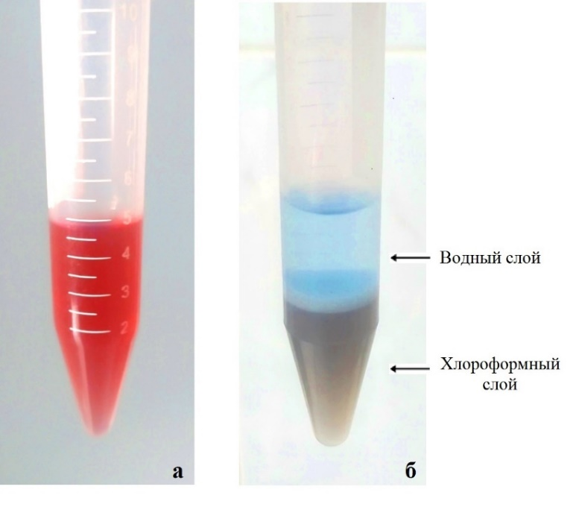

Хлороформные извлечения из мази: а – до добавления 5 % раствора гидроксида натрия; б – после добавления 5 % раствора гидроксида натрия

Рисунок 36 – Качественная реакция на определение нафтохинонов в мазе с сухим экстрактом корня O. gmelinii

Количественный анализ нафтохинонов в мази проводили спектрофотометрическим методом. Оптическую плотность хлороформного извлечения из мази измеряли при длине волны 525 нм на спектрофотометре NanoDrop 2000c (США) относительно хлороформа в кювете толщиной 1 см. Процентное содержание нафтохинонов в мягкой лекарственной форме в пересчете на шиконин рассчитывали по удельному показателю поглощения шиконина (=430) [54]. Оценка количественного определения нафтохинонов в составе мази с сухим экстрактом корня O. gmelinii представлена в таблице 38.

Таблица 38 – Оценка количественного определения нафтохинонов в составе мази
Метрологическая характеристика метода количественного определения нафтохинонов в составе мази с сухого экстракта корня O. gmelinii (р = 0,05)
Варианты выбора Х_{i}, % | 0,0113; 0,0110; 0,0110; 0,0113; 0,0114; 0,0111
Объем выборки, n | 6
Средний показатель выборки, Х_{ср.}, % | 0,01118
Стандартное отклонение, SD | 0,00017
Относительное стандартное отклонение, RSD, % | 1,54015
Стандартная ошибка, Sx_{cp} | 0,00007
Критерий Стьюдента, t_{P(f)} | 2,57
Уровень надежности (95 %), Δx | 0,00018
Относительная ошибка (95 %), ε, % | ±1,61629

Как следует из данных, представленных в таблице 38, относительная ошибка определения концентрации нафтохинонов, в пересчете на шиконин, в мазе составляет ±1,62 %, а относительное стандартное отклонение – 1,54 %, при доверительном интервале 95 %, что говорит о высокой достоверности полученных результатов и о хорошей воспроизводимости метода.
Основываясь на терапевтических свойствах экстракта, количестве в нем суммы нафтохинонов, а также концентрации экстракта в мази, установлены нормы содержания нафтохинонов в мази на уровне от 0,0088 % до 0,0132 % (0,0110 % с допустимым интервалом ±20 %).
Исследования стабильности мази в реальном времени (долгосрочные исследования стабильности) проводили при температуре (25 ± 2) °С и относительной влажности (60 ±5 ) % на протяжении 18 мес, в соответствии с требованиями Приказа Министра здравоохранения РК № ҚР ДСМ-165/2020 от
28 октября 2020 г «Об утверждении Правил проведения производителем лекарственного средства исследования стабильности, установления срока хранения и повторного контроля лекарственных средств». Результаты испытания стабильности представлены в таблицах 39-41. Значимых изменений контролируемых параметров качества в исследуемый период не наблюдалось.

Таблица 39 – Результаты испытаний стабильности мази с сухим экстрактом корня O. gmelinii, серия 1
Упаковка: стеклянные флаконы из темного стекла с пластмассовыми крышками
Дата начала испытания: 04.2022 г
Дата окончания испытания: 10.2023 г
Серия: 01МК-0422
Показатели качества | Условия исследований | Методы исследований | Нормы | Периоды контроля, мес.
 |  |  |  | 0 | 3 | 6 | 9 | 12 | 18
Описание | температура (25 ± 2) °С, относительная влажность  (60 ± 5) % | Ф ЕАЭС, т.1, ч.1, 2.1.6; ГФ РК, т.1, С. 525 | Мазь темно розового цвета однородной консистенции, со специфическим запахом, не содержит посторонних примесей | соотв. | соотв. | соотв. | соотв. | соотв. | соотв.
Идентификация  А. Качественная реакция на нафтохиноны | температура (25 ± 2) °С, относительная влажность  (60 ± 5) % | В соответствии с проектом НД | При добавлении 5 % раствора натрия гидроксида Р в хлороформное извлечение из мази наблюдается обесцвечивание хлороформного слоя и окрашивание водного в синий цвет | соотв. | соотв. | соотв. | соотв. | соотв. | соотв.
Однородность | температура (25 ± 2) °С, относительная влажность  (60 ± 5) % | Ф ЕАЭС, т.1, ч.1, 2.1.9.10; ГФ РК, т.1 | Должна быть однородной консистенции | соотв. | соотв. | соотв. | соотв. | соотв. | соотв.
рН | температура (25 ± 2) °С, относительная влажность  (60 ± 5) % | Ф ЕАЭС, т.1, ч.1, 2.1.2.3; ГФ РК, т.1, 2.9.7 | 6,0-7,5 | 6,5 | 6,6 | 6,6 | 6,5 | 6,6 | 6,6
Микробиологическая чистота | температура (25 ± 2) °С, относительная влажность  (60 ± 5) % | ГФ РК, т.1, 5.1.4, категория 2 | В 1 г препарата допускается наличие не более 10² КОЕ аэробных бактерий и грибов (суммарно), не более 10 КОЕ энтеробактерий, не допускается наличие S. aureus, P. aeruginosa | соотв. | соотв. | соотв. | соотв. | соотв. | соотв.
Количественное определение:  - нафтохинонов, в пересчете на шиконин | температура (25 ± 2) °С, относительная влажность  (60 ± 5) % | Ф ЕАЭС, т.1, ч.1, 2.1.2.24; ГФ РК, т.1, 2.2.25 | Не менее 0,0088 % | 0,0112 | 0,0111 | 0,0109 | 0,0109 | 0,0108 | 0,0108

Таблица 40 – Результаты испытаний стабильности мази с сухим экстрактом корня O. gmelinii, серия 2
Упаковка: стеклянные флаконы из темного стекла с пластмассовыми крышками
Дата начала испытания: 04.2022 г
Дата окончания испытания: 10.2023 г
Серия: 02МК-0422
Показатели качества | Условия исследований | Методы исследований | Нормы | Периоды контроля, мес.
 |  |  |  | 0 | 3 | 6 | 9 | 12 | 18
Описание | температура (25 ± 2) °С, относительная влажность  (60 ± 5) % | Ф ЕАЭС, т.1, ч.1, 2.1.6; ГФ РК, т.1, С. 525 | Мазь темно розового цвета однородной консистенции, со специфическим запахом, не содержит посторонних примесей | соотв. | соотв. | соотв. | соотв. | соотв. | соотв.
Идентификация  А. Качественная реакция на нафтохиноны | температура (25 ± 2) °С, относительная влажность  (60 ± 5) % | В соответствии с проектом НД | При добавлении 5 % раствора натрия гидроксида Р в хлороформное извлечение из мази наблюдается обесцвечивание хлороформного слоя и окрашивание водного в синий цвет | соотв. | соотв. | соотв. | соотв. | соотв. | соотв.
Однородность | температура (25 ± 2) °С, относительная влажность  (60 ± 5) % | Ф ЕАЭС, т.1, ч.1, 2.1.9.10; ГФ РК, т.1 | Должна быть однородной консистенции | соотв. | соотв. | соотв. | соотв. | соотв. | соотв.
рН | температура (25 ± 2) °С, относительная влажность  (60 ± 5) % | Ф ЕАЭС, т.1, ч.1, 2.1.2.3; ГФ РК, т.1, 2.9.7 | 6,0-7,5 | 6,6 | 6,5 | 6,5 | 6,4 | 6,6 | 6,5
Микробиологическая чистота | температура (25 ± 2) °С, относительная влажность  (60 ± 5) % | ГФ РК, т.1, 5.1.4, категория 2 | В 1 г препарата допускается наличие не более 10² КОЕ аэробных бактерий и грибов (суммарно), не более 10 КОЕ энтеробактерий, не допускается наличие S. aureus, P. aeruginosa | соотв. | соотв. | соотв. | соотв. | соотв. | соотв.
Количественное определение:  - нафтохинонов, в пересчете на шиконин | температура (25 ± 2) °С, относительная влажность  (60 ± 5) % | Ф ЕАЭС, т.1, ч.1, 2.1.2.24; ГФ РК, т.1, 2.2.25 | Не менее 0,0088 % | 0,0110 | 0,0109 | 0,0109 | 0,0107 | 0,0107 | 0,0106

Таблица 41 – Результаты испытаний стабильности мази с сухим экстрактом корня O. gmelinii, серия 3
Упаковка: стеклянные флаконы из темного стекла с пластмассовыми крышками
Дата начала испытания: 04.2022 г
Дата окончания испытания: 10.2023 г
Серия: 03МК-0422
Показатели качества | Условия исследований | Методы исследований | Нормы | Периоды контроля, мес.
 |  |  |  | 0 | 3 | 6 | 9 | 12 | 18
Описание | температура (25 ± 2) °С, относительная влажность  (60 ± 5) % | Ф ЕАЭС, т.1, ч.1, 2.1.6; ГФ РК, т.1, С. 525 | Мазь темно розового цвета однородной консистенции, со специфическим запахом, не содержит посторонних примесей | соотв. | соотв. | соотв. | соотв. | соотв. | соотв.
Идентификация  А. Качественная реакция на нафтохиноны | температура (25 ± 2) °С, относительная влажность  (60 ± 5) % | В соответствии с проектом НД | При добавлении 5 % раствора натрия гидроксида Р в хлороформное извлечение из мази наблюдается обесцвечивание хлороформного слоя и окрашивание водного в синий цвет | соотв. | соотв. | соотв. | соотв. | соотв. | соотв.
Однородность | температура (25 ± 2) °С, относительная влажность  (60 ± 5) % | Ф ЕАЭС, т.1, ч.1, 2.1.9.10; ГФ РК, т.1 | Должна быть однородной консистенции | соотв. | соотв. | соотв. | соотв. | соотв. | соотв.
рН | температура (25 ± 2) °С, относительная влажность  (60 ± 5) % | Ф ЕАЭС, т.1, ч.1, 2.1.2.3; ГФ РК, т.1, 2.9.7 | 6,0-7,5 | 6,5 | 6,7 | 6,5 | 6,6 | 6,6 | 6,7
Микробиологическая чистота | температура (25 ± 2) °С, относительная влажность  (60 ± 5) % | ГФ РК, т.1, 5.1.4, категория 2 | В 1 г препарата допускается наличие не более 10² КОЕ аэробных бактерий и грибов (суммарно), не более 10 КОЕ энтеробактерий, не допускается наличие S. aureus, P. aeruginosa | соотв. | соотв. | соотв. | соотв. | соотв. | соотв.
Количественное определение:  - нафтохинонов, в пересчете на шиконин | температура (25 ± 2) °С, относительная влажность  (60 ± 5) % | Ф ЕАЭС, т.1, ч.1, 2.1.2.24; ГФ РК, т.1, 2.2.25 | Не менее 0,0088 % | 0,0113 | 0,0113 | 0,0111 | 0,0110 | 0,0109 | 0,0109

Выводы по пятому разделу
В результате проведенных исследований разработан рациональный состав и технология получения мази с сухим экстрактом корня Onosma gmelinii, обладающий противомикробными свойствами. По внешнему виду полученная мазь представляет собой однородную вязкую консистенцию темно-розового цвета со специфическим запахом.
Исследования реологических свойств мази с сухим экстрактом корня
O. gmelinii позволили установить, что данный препарат обладает тиксотропными свойствами. Площадь и форма «петли гистерезиса» указывают на способность мази восстанавливать структуру после механического воздействия.
В ходе определения критериев качества и допустимых норм были установлены показатели концентрации нафтохинонов в разработаной мази с сухим экстрактом корня O. gmelinii в пределах от 0,0088 % до 0,0132 %
(0,0110 % с допустимым интервалом ±20 %).
При долгосрочных исследованиях стабильности мази при температуре
(25 ± 2) °С и относительной влажности (60 ± 5) % качественные и количественные показатели, рН водной вытяжки, микробиологическая чистота находились в установленных допустимых пределах.

6 ФАРМАКОЛОГИЧЕСКИЕ ИССЛЕДОВАНИЯ СУХОГО ЭКСТРАКТА ONOSMA GMELINII И МАЗИ С СУХИМ ЭКСТРАКТОМ

6.1 Изучение безопасности сухого экстракта Onosma gmelinii
Лекарственные средства природного происхождения (ЛСПП) имеют химический состав, включающий биологически активные вещества, относящиеся к различным классам химических соединений, в том числе к сильнодействующим и потенциально токсичным. Не исключено также присутствие веществ природного происхождения с неизвестной биологической активностью. Дополнительной проблемой является загрязнение лекарственного сырья природного происхождения пестицидами, нитратами, радионуклидами, тяжелыми металлами, микотоксинами, оказывающими негативное влияние на организм животных и человека [96, С. 37]. Поэтому, условием получения высококачественной продукции является не только использование качественного стандартизованного природного сырья, но также обязательная доклиническая оценка безопасности ЛСПП.
Доклинические исследования безопасности лекарственных средств растительного происхождения являются обязательными в независимости от источника и способа получения субстанции, а также лекарственных форм их содержащих.
Исследования проводили на базе вивария АО «Научного центра противоинфекционных препаратов». Все работы с животными выполнялись с одобрения Локальной Этической Комиссии (ЛЭК), НАО «Казахский национальный медицинский университет им. С.Д. Асфендиярова», № 915 от 27.05.2020 г. Копия заключения ЛЭК прилагается в приложении Р.
Перед экспериментами животные прошли двухнедельный карантин и содержались на стандартном рационе вивария.
Для оценки острой токсичности сухого экстракта корня Onosma gmelinii, полученного методом ультразвуковой экстракции, использовались белые беспородные обоеполые мыши в количестве 20 особей, массой 18-22 г. Животные были поделены на 4 группы по 5 мышей, включая контрольную группу. Растворенный в дистиллированной воде сухой экстракт вводился мышам перорально натощак с помощью зонда в дозах: 300, 2000, 5000 мг/кг веса животного. Растворитель (дистиллированная вода) использовали в качестве негативного контроля.
После введения экстракта велось постоянное наблюдение за животными в течение 14 дней. В первый день каждые 2 часа, в последующие сутки каждые
12 часов. В ходе наблюдения за животными существенных изменений внешних соматических признаков патологического воздействия субстанции (поведение, состояние шерстного покрова, окраска слизистой рта и т.д.) во всех исследуемых группах не выявлено, смертность не фиксировалась. Результаты исследований представлены в таблицах 42 и 43.

Таблица 42 – Выявление клинических симптомов у мышей во время исследования
Доза вводимого экстракта | Код животного | Часы |  |  |  |  | Дни
Негативный контроль (Н2О) | 1.1 | 0 | 2 | 4 | 6 | 8 | 1 | 2 | 3 | 4 | 5 | 6 | 7 | 8 | 9 | 10 | 11 | 12 | 13 | 14
Негативный контроль (Н2О) | 1.2 | √ | √ | √ | √ | √ | √ | √ | √ | √ | √ | √ | √ | √ | √ | √ | √ | √ | √ | √
Негативный контроль (Н2О) | 1.3 | √ | √ | √ | √ | √ | √ | √ | √ | √ | √ | √ | √ | √ | √ | √ | √ | √ | √ | √
Негативный контроль (Н2О) | 1.4 | √ | √ | √ | √ | √ | √ | √ | √ | √ | √ | √ | √ | √ | √ | √ | √ | √ | √ | √
Негативный контроль (Н2О) | 1.5 | √ | √ | √ | √ | √ | √ | √ | √ | √ | √ | √ | √ | √ | √ | √ | √ | √ | √ | √
300 мг/кг | 2.1 | √ | √ | √ | √ | √ | √ | √ | √ | √ | √ | √ | √ | √ | √ | √ | √ | √ | √ | √
300 мг/кг | 2.2 | √ | √ | √ | √ | √ | √ | √ | √ | √ | √ | √ | √ | √ | √ | √ | √ | √ | √ | √
300 мг/кг | 2.3 | √ | √ | √ | √ | √ | √ | √ | √ | √ | √ | √ | √ | √ | √ | √ | √ | √ | √ | √
300 мг/кг | 2.4 | √ | √ | √ | √ | √ | √ | √ | √ | √ | √ | √ | √ | √ | √ | √ | √ | √ | √ | √
300 мг/кг | 2.5 | √ | √ | √ | √ | √ | √ | √ | √ | √ | √ | √ | √ | √ | √ | √ | √ | √ | √ | √
2000 мг/кг | 3.1 | √ | √ | √ | √ | √ | √ | √ | √ | √ | √ | √ | √ | √ | √ | √ | √ | √ | √ | √
2000 мг/кг | 3.2 | √ | √ | √ | √ | √ | √ | √ | √ | √ | √ | √ | √ | √ | √ | √ | √ | √ | √ | √
2000 мг/кг | 3.3 | √ | √ | √ | √ | √ | √ | √ | √ | √ | √ | √ | √ | √ | √ | √ | √ | √ | √ | √
2000 мг/кг | 3.4 | √ | √ | √ | √ | √ | √ | √ | √ | √ | √ | √ | √ | √ | √ | √ | √ | √ | √ | √
2000 мг/кг | 3.5 | √ | √ | √ | √ | √ | √ | √ | √ | √ | √ | √ | √ | √ | √ | √ | √ | √ | √ | √
5000 мг/кг | 4.1 | √ | √ | √ | √ | √ | √ | √ | √ | √ | √ | √ | √ | √ | √ | √ | √ | √ | √ | √
5000 мг/кг | 4.2 | √ | √ | √ | √ | √ | √ | √ | √ | √ | √ | √ | √ | √ | √ | √ | √ | √ | √ | √
5000 мг/кг | 4.3 | √ | √ | √ | √ | √ | √ | √ | √ | √ | √ | √ | √ | √ | √ | √ | √ | √ | √ | √
5000 мг/кг | 4.4 | √ | √ | √ | √ | √ | √ | √ | √ | √ | √ | √ | √ | √ | √ | √ | √ | √ | √ | √
5000 мг/кг | 4.5 | √ | √ | √ | √ | √ | √ | √ | √ | √ | √ | √ | √ | √ | √ | √ | √ | √ | √ | √
Примечания: X – мертвый; √ – норма; A – нескоординированные движения; B – слезотечение; J – тремор; K – затруднение дыхания; L – сгорбленная осанка; C – слюноотделение; D – жидкий стул; E – рвота; F – пилоэрекция; G – сбивание в кучу; I – находящийся в прострации; M – заторможенная реакция на внешние раздражители; O – отказ от еды; P – бледность слизистых оболочек; Q – судороги; W – снижение тонуса скелетных мышц

Динамика изменения массы тела животных в ходе эксперимента представлена в таблице 43.

Таблице 43 – Изменение массы тела мышей после однократного перорального введения экстракта Onosma gmelinii
Группы | Доза вводимого экстракта, мг/кг | Средняя масса животных, г
Группы | Доза вводимого экстракта, мг/кг | 1 сутки | 7 сутки | 14 сутки
Контроль | 0 | 20,42 ± 0,56 | 23,08 ± 0,54 | 24,86 ± 0,55
Опытная 1 | 300 | 19,90 ± 0,92 | 21,32 ± 0,98 | 23,88 ± 0,93
Опытная 2 | 2000 | 19,88 ± 0,90 | 21,34 ± 0,96 | 23,84 ± 0,90
Опытная 3 | 5000 | 20,04 ± 0,97 | 21,50 ± 1,19 | 23,64 ± 1,26

Значимых изменений в массе тела животных, получавших экстракт Onosma gmelinii, от контрольной группы не наблюдалось (p < 0,05), что может свидетельствовать об отсутствии токсических проявлений экстракта в исследуемых дозах при однократном внутрижелудочном введении.
На 14-ый день животных умерщвляли методом цервикальной дислокации и проводили макро- и микроскопические исследования внутренних органов.
Макроскопическое исследование внутренних органов животных из опытных групп не выявило значимых отклонений от контрольной группы. Расположение внутренних органов правильное, не отмечается ни их спаянности, ни резкого увеличения или уменьшения размеров, цвет и консистенция соответствуют анатомо-топографическим параметрам
(рисунок 37). Пероральное введение не вызывает общих патологических и специальных деструктивных изменений в тканях и органах животных.

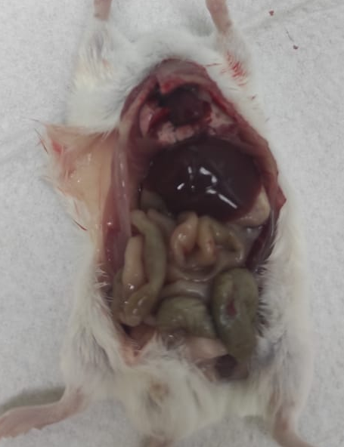 | 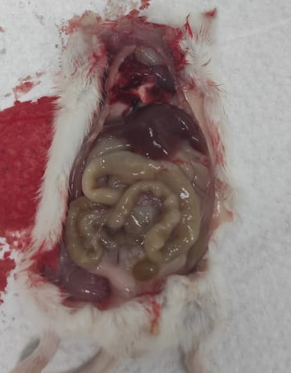
а) экстракт в дозе 300 мг/кг | б) экстракт в дозе 2000 мг/кг
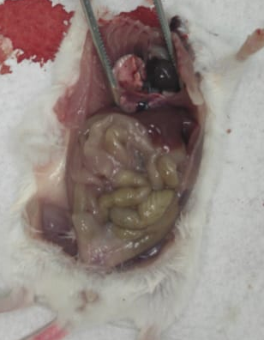 | 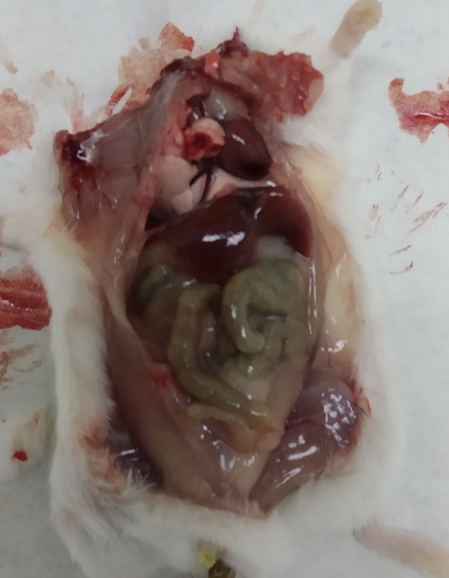
в) экстракт в дозе 5000 мг/кг | г) контроль – дистиллированная вода
Рисунок 37 – Макроскопическая картина внутренних органов экспериментальных животных

Щитовидная железа имеет типичное расположение, без видимых изменений. Печень темно-бордового цвета, с гладкой капсулой, на разрезе однородной, обычной консистенции. Кровоизлияний или отложений жиров в паренхиме печени не выявлено.
Мышцы сердца темно-красного цвета, однородные без повреждений. Кровоизлияний не обнаружено. Легкие воздушные, бледно-розового цвета. Ткань на срезе однородная ярко-красного цвета, без признаков отека, кровоизлияний или некроза. Слизистая бронхов гладкая, блестящая, ярко-красного цвета, кровоточивости нет.
Размеры и форма почек не отличаются от почек контрольных образцов. Поверхность гладкая, однородная, светло-коричневого цвета, капсула легко снимается, на разрезе корковое и мозговое вещество хорошо дифференцируется. Селезенка темно-вишневого цвета, однородная, плотной консистенции, на разрезе без признаков кровоизлияний. Петли тонкой кишки свободные, без очагов кровоизлияний или некроза. Слизистая желудка складчатая, серого цвета, без кровоизлияний.

Результаты гистологического исследования:
Гистологическое исследование органов при дозировке сухого экстракта 5000 мг/кг.
В печени у животных, получавших сухой экстракт в дозе 5000 мг/кг, наблюдаются нарушения гемодинамики, очаги кровоизлияний и ишемического некроза, деструкция эпителия стенки сосудов. В паренхиме встречаются очаги воспалительной инфильтрации, представленные гранулоцитами. Гепатоциты имеют полиморфные размеры, отмечается и ядерный полиморфизм, встречаются клетки в состоянии апоптоза и некробиоза, в цитоплазме клеток отмечена зернистая дистрофия (рисунок 38).

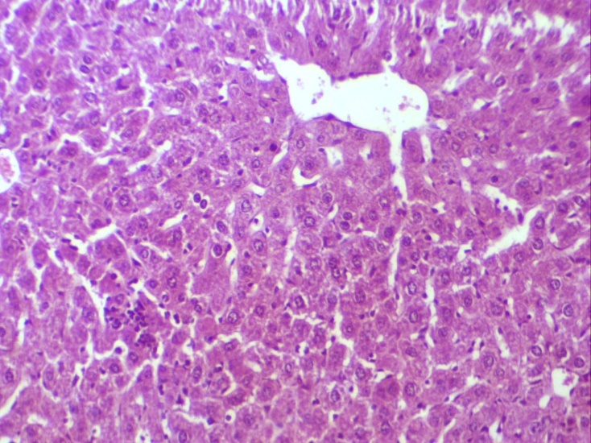

Рисунок 38 – Гистоструктура печени мышей, получавших сухой экстракт в дозе 5000 мг/кг (×40), окраска гематоксилином и эозином

При микроскопии препаратов почек выявлены следующие патологические нарушения: сильный отек интерстиция почки, периваскулярный отек, стаз крови и тромбоз с выпадением гемосидерина, диффузная воспалительная инфильтрация, полиморфизм клубочков, полнокровие капилляров клубочка, увеличение количества мезанглиального матрикса, белковые массы и клеточный детрит в мочевом пространстве клубочка, набухание и некроз плоского эпителия висцерального листка капсулы клубочка, дистрофические изменения эпителия канальцев, сужение просвета канальцев, некробиоз, некроз и апоптоз эпителия канальцев, наблюдается наличие гиалиновах цилиндров, клеточного детрита в просвете канальцев (рисунок 39).

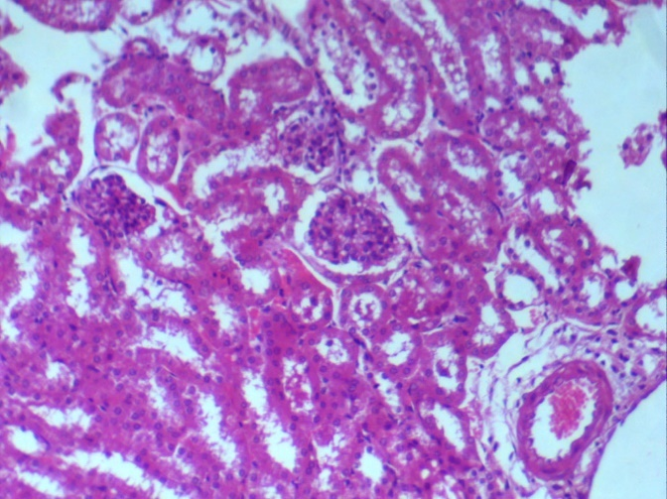

Рисунок 39 – Гистоструктура почек мышей, получавших сухой экстракт в дозе 5000 мг/кг (×40), окраска гематоксилином и эозином

Изменения в сердце животных характеризуются отеком интерстиция, периваскулярным отеком, стазом крови, гиперемией сосудов, наблюдаются диффузная полиморфноклеточная воспалительная инфильтрация, дистрофические изменения кардиомиоцитов, фрагментация кардиомиоцитов, потеря поперечнополосатой исчерченности кардиомиоцитов (рисунок 40).

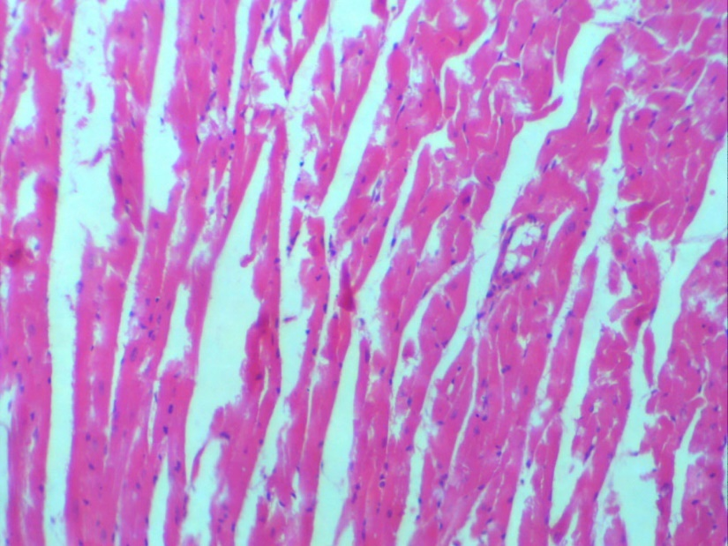

Рисунок 40 – Гистоструктура сердца мышей, получавших сухой экстракт в дозе 5000 мг/кг (×40), окраска гематоксилином и эозином

В красной пульпе селезенки наблюдается диффузное неравномерное полнокровие синусоидов, геморрагии, эритроциты гемолизированы, встречаются сидерофаги и свободные гранулы гемосидерина. Отмечается очаговая лейкоцитарная инфильтрация. Фолликулы имеют не четкие контуры. Перифокальная зона не имеет четких границ, герминативные не выражены. Отмечается отек паренхимы (рисунок 41).

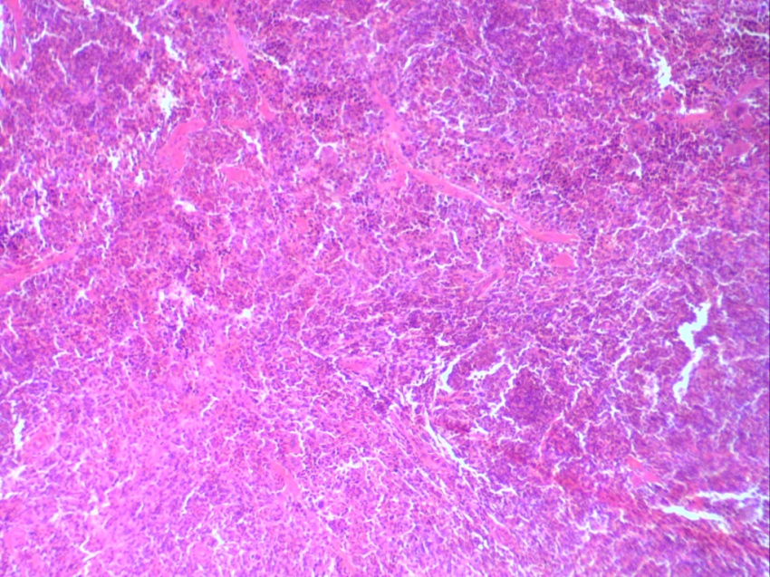

Рисунок 41 – Гистоструктура селезенки мышей, получавших сухой экстракт в дозе 5000 мг/кг (×40), окраска гематоксилином и эозином

Гистологическое исследование органов при дозировке сухого экстракта 2000 мг/кг.
При гистологическом анализе срезов печени у мышей, получавших дозировку 2000 мг/кг, значимых патологических изменений не наблюдается. Балочное строение печени сохранено, встречаются участки с расширенными синусоидами, в которых отмечается стаз крови. В районе портального тракта отмечается небольшой перидуктальный и периваскулярный отек с элементами лимфомакрофагальной инфильтрации. Гепатоциты имеют гексагональную форму, цитоплазма имеет зернистое строение (белковая дистрофия), крупные ядра располагаются ближе к центру, встречается большое количество двуядерных клеток и единичные клетки с фигурами митоза. В синусоидах отмечается умеренное количество клеток Купфера (рисунок 42).

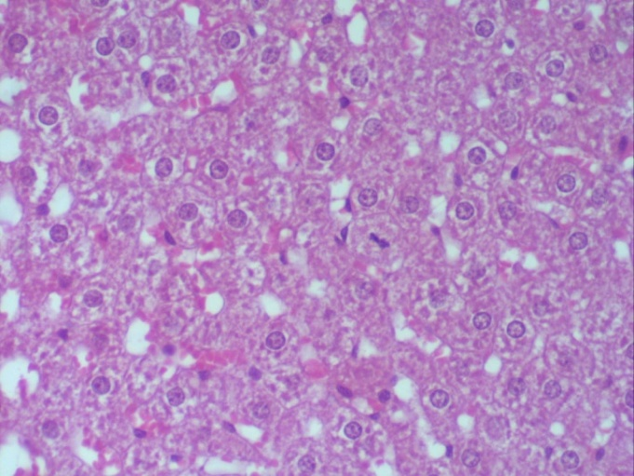

Рисунок 42 – Гистоструктура печени мышей, получавших сухой экстракт в дозе 2000 мг/кг (×40), окраска гематоксилином и эозином

При микроскопическом исследовании в паренхиме органа выявлено выраженное полнокровие сосудов. В клубочках наблюдается неравномерное расширение мочевого пространства, в котором можно видеть белковые массы и слущенный эпителий, тельца клубочков умеренно полнокровны. Канальцы выстланы кубическим эпителием. В проксимальных канальцах отмечается присутствие белковых цилиндров и набухание эпителия. Мозговое вещество отмечается геморрагией и выпадом гранул гемосидерина (рисунок 43).

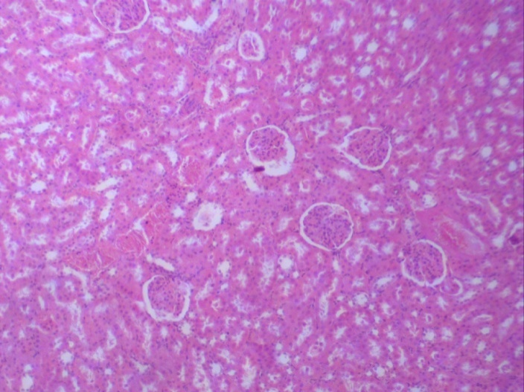

Рисунок 43 – Гистоструктура почек мышей, получавших сухой экстракт в дозе 2000 мг/кг (×40), окраска гематоксилином и эозином

При микроскопическом исследовании сердца отмечается полнокровие сосудов и единичные диапедезные кровоизлияния, кардиомиоциты имеют типичное строение, встречаются единичные клетки в состоянии апоптоза. Отмечается небольшой отек интерстиция. Выраженных патологических изменений не обнаружено (рисунок 44).

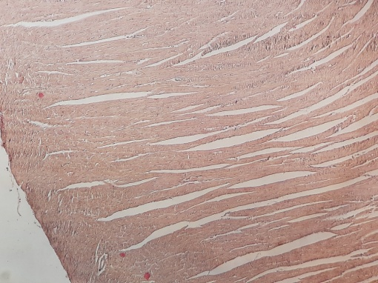

Рисунок 44 – Гистоструктура сердца мышей, получавших сухой экстракт в дозе 2000 мг/кг (×40), окраска гематоксилином и эозином

В гистологической структуре селезенки заметна диффузная активация сидерофагов. Не удается определить четкость границ между красной и белой пульпой. Отмечается значительное количество мегакариоцитов (рисунок 45).

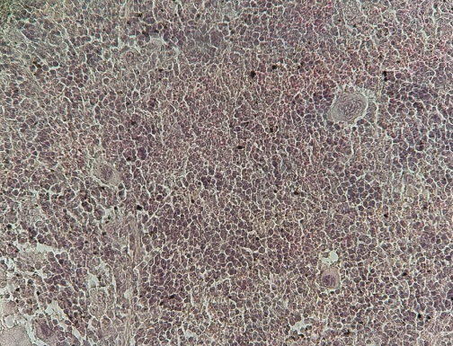

Рисунок 45 – Гистоструктура селезенки мышей, получавших сухой экстракт в дозе 2000 мг/кг (×40), окраска гематоксилином и эозином

Гистологическое исследование органов при дозировке сухого экстракта
300 мг/кг.
При микроскопическом исследовании печени не обнаружено видимых изменений. Строение органа типичное, дольковое строение неизменно, паренхима сохранена. Гепатоциты с центрально расположенными крупными осветленными ядрами. В центре каждой дольки располагается центральная вена, от которой исходят печеночные балки, между которыми пролегают синусоидные капилляры. В углах долек обнаруживаются триады, состоящие из артерии, вены и желчного протока. Между дольками присутствует соединительная ткань. Наблюдается умеренная активация клеток Купфера в просвет синусов (рисунок 46).

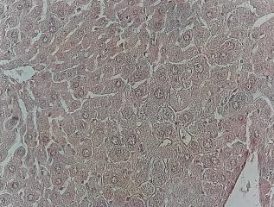

Рисунок 46 – Гистоструктура печени мышей, получавших сухой экстракт в дозе 300 мг/кг (×40), окраска гематоксилином и эозином

Гистоструктура почек соответствует общепринятой, четко просматриваются корковое и мозговое вещество органа. В корковом веществе разбросаны многочисленные сосудистые клубочки. Пространства между клубочками заполнены плотно расположенными извитыми канальцами, окруженными многочисленными капиллярами. Ядра эпителиоцитов дистальных канальцев и петель Генли смещены с базальной мембраны в область просвета. Эпителиоциты всех типов канальцев с осветленной цитоплазмой. Отдельные клубочки полнокровны, преимущественно юкстагломерулярные (рисунок 47).

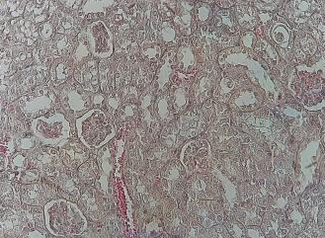

Рисунок 47 – Гистоструктура почек мышей, получавших сухой экстракт в дозе 300 мг/кг (×40), окраска гематоксилином и эозином

При гистологическом анализе сердца мышей, получавших экстракт в дозе 300 мг/кг, специфических изменений не выявлено. Вставочные диски дифференцируются. Поперечная исчерченность сохранена. Заметно пылевидное диффузное накопление липидов в цитоплазме кардиомиоцитов (рисунок 48).

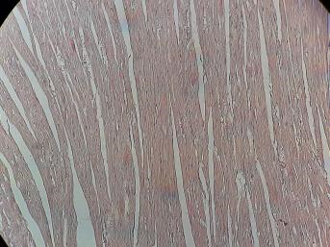

Рисунок 48 – Гистоструктура сердца мышей, получавших сухой экстракт в дозе 300 мг/кг (×40), окраска гематоксилином и эозином

В гистоструктуре селезенки наблюдается некоторое обеднение красной и белой пульпы. При этом сохраняется соотношение красной и белой пульпы. Красная пульпа образована ретикулярной тканью, содержащей макрофаги, зернистые и незернистые лейкоциты, одиночные мегакариоциты, эритроциты; белая пульпа представлена лимфоидной тканью, продуцирующей лимфоциты (рисунок 49).

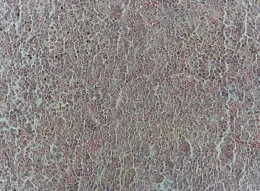

Рисунок 49 – Гистоструктура селезенки мышей, получавших сухой экстракт в дозе 300 мг/кг (×40), окраска гематоксилином и эозином

Во время исследования острой токсичности на лабораторных мышах при однократном пероральном введении сухого экстракта корня Onosma gmelinii, полученного методом ультразвуковой экстракции, гибель животных не наблюдалось. По результатам гистологических исследований органов испытуемых животных исследуемый экстракт можно отнести к 4 классу малотоксичных субстанций [129].

6.2 Изучение острой токсичности мази с экстрактом Onosma gmelinii
Исследования острой токсичности мази с сухим экстрактом корня Onosma gmelinii проводили путем однократного накожного нанесения мази на выбритую поверхность тела мышей. Первой группе наносили мазевую основу, второй группе – исследуемую мазь, третья группа – контрольная (интактные мыши). Исследуемые образцы наносили тонким слоем в дозе 10 г/кг, что превышает дозу мазей для медицинского применения в десятки раз
(рисунок 50).
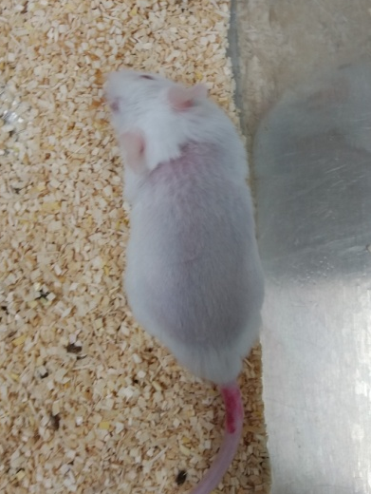 | 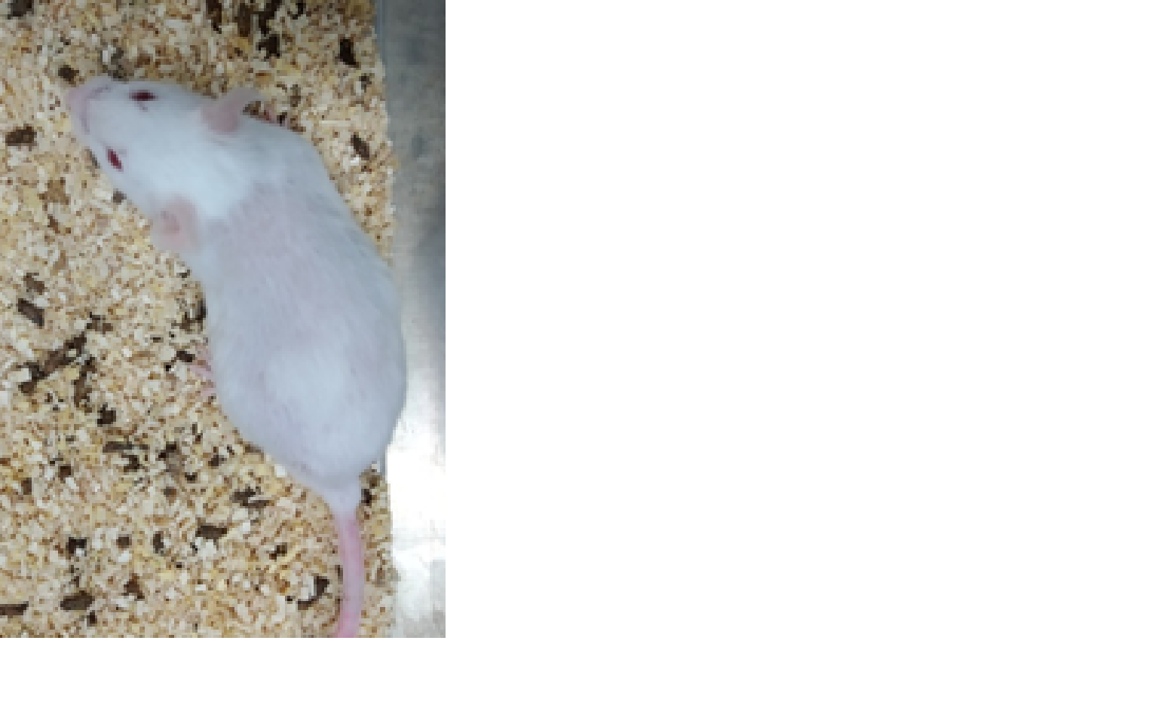 | 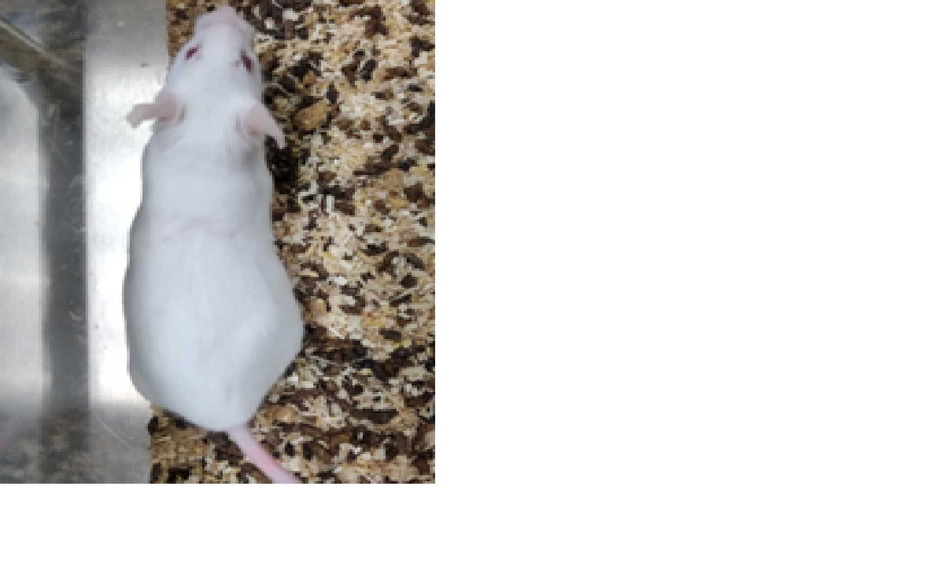
А | Б | В
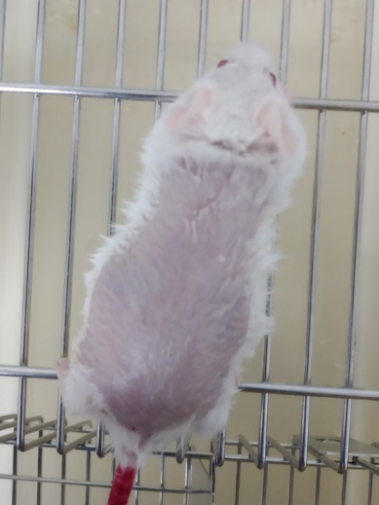 | 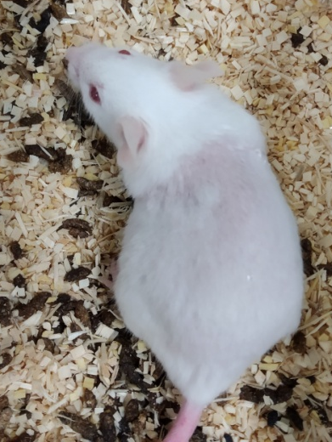 | 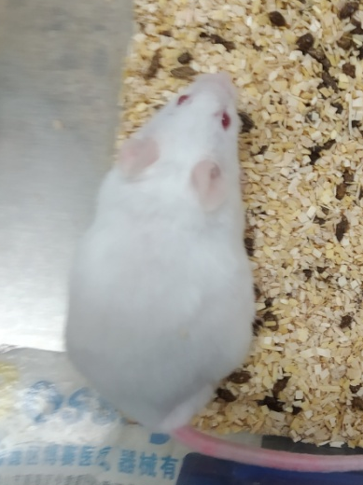
Г | Д | Е
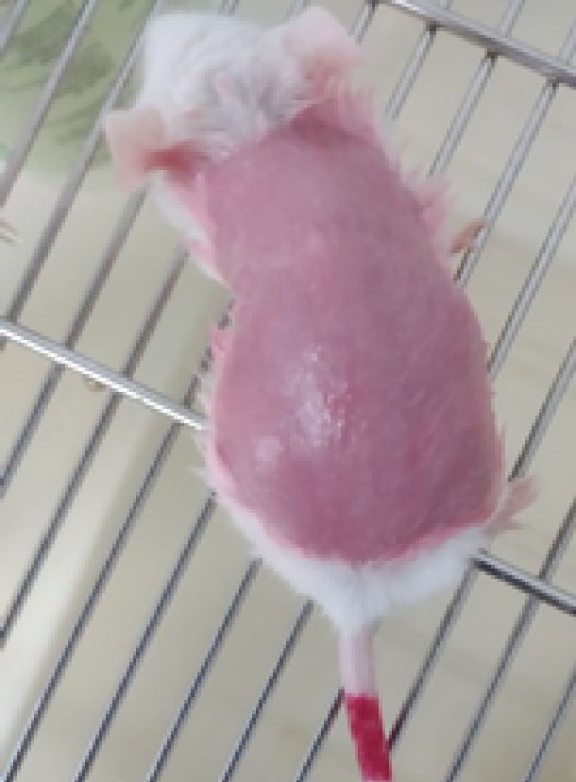 | 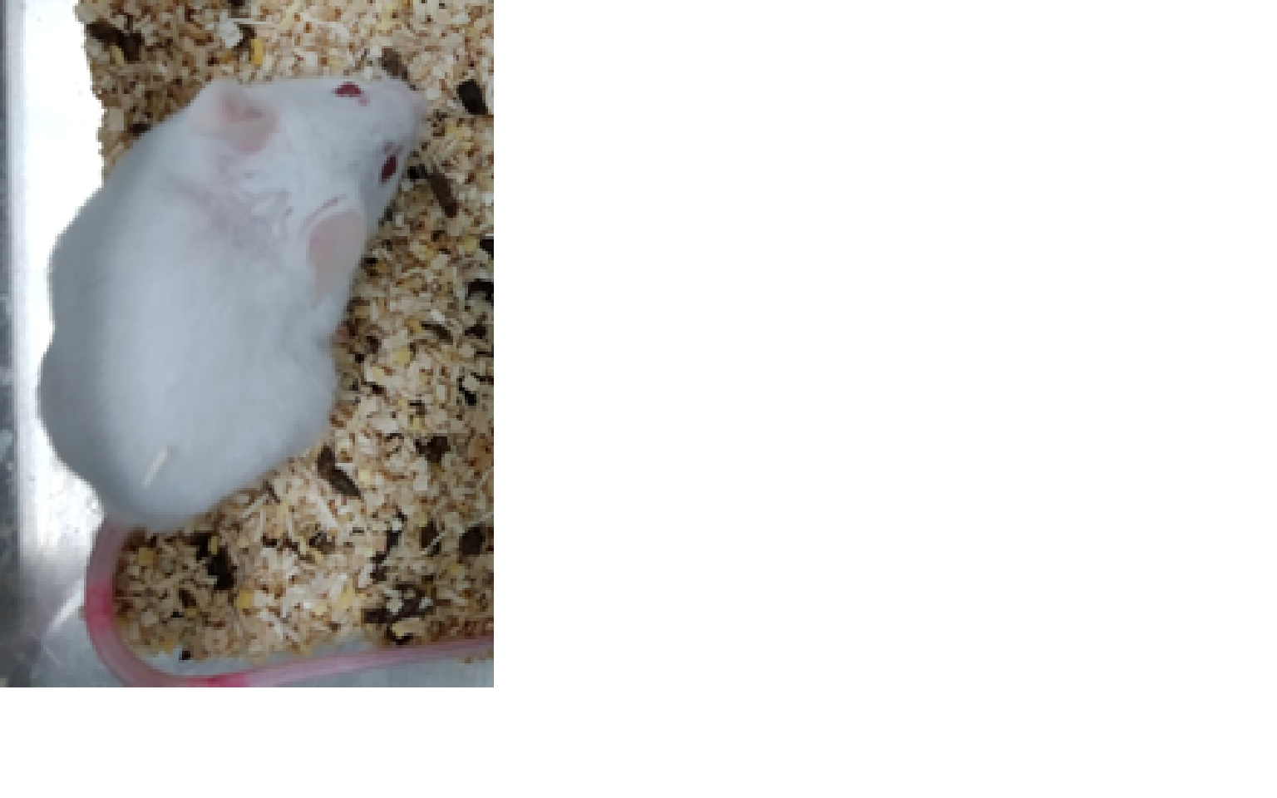 | 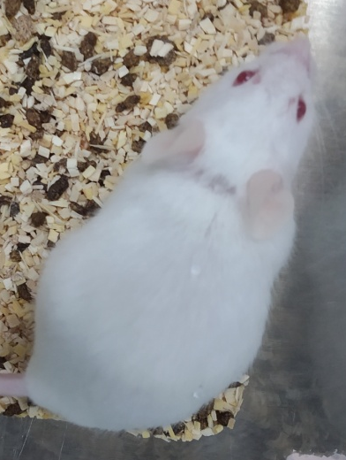
Ж | З | И
А – интактные животные (1-е сутки); Б – интактные животные (7-е сутки); В – интактные животные (14-е сутки); Г – мазевая основа (1-е сутки);
Д – мазевая основа (7-е сутки); Е – мазевая основа (14-е сутки); Ж – мазь (1-е сутки); З – мазь (7-е сутки); И – мазь (14-е сутки)

Рисунок 50 – Определение острой токсичности мази с сухим экстрактом корня Onosma gmelinii

Критериями острой токсичности служила картина интоксикации животных: изменение поведенческих реакций, двигательной активности, частоты дыхания, рефлекторной деятельности, а также гибель животных. Наблюдение велось на протяжении 14 дней (таблица 44).

Таблица 44 – Определение острой токсичности мази
Группа | Количество животных в группе, шт / количество погибших животных, шт
Группа | 1 сутки | 7 сутки | 14 сутки
Контрольная группа (интактные мыши) | 6/6 | 6/6 | 6/6
Опытная группа 1 – мазевая основа (вазелин) | 6/6 | 6/6 | 6/6
Опытная группа 2 – мазь с сухим экстрактом | 6/6 | 6/6 | 6/6

После нанесения как мази, так и мазевой основы в поведении животных в течение трех часов наблюдается вялость и малоподвижность. Данная картина связана с нарушением кожного дыхания и терморегуляции на достаточно большой площади тела. Через три часа активность животных возобновляется. На 7 сутки наблюдается частичное, а на 14 сутки полное восстановление шерстяного покрова. Шерсть мышей шелковистая, блестящая, без очагов опушенности. Во время эксперимента ни одно животное не погибло. Полученные результаты свидетельствуют о низкой токсичности исследуемой мази.

6.3 Изучение аллергизирующего действия экстракта Onosma gmelinii и мази с сухим экстрактом
Исследование аллергизирующего действия экстракта корня Onosma gmelinii и мази с сухим экстрактом проводилось на кроликах методом накожных аппликаций. На выстриженный участок кожи боковой поверхности туловища кролика, ближе к середине туловища, наносили по 3 капли дистиллированной воды; раствора испытуемого экстракта, приготовленного на дистиллированной воде; 0,5 г мази или мазевой основы. Концентрация приготовленного раствора экстракта соответствует концентрации активного вещества в мази. Вещество наносили на протяжении 2 недель по 5 раз в неделю. Реакцию кожи учитывали ежедневно по шкале оценки кожных проб (рисунок 51).

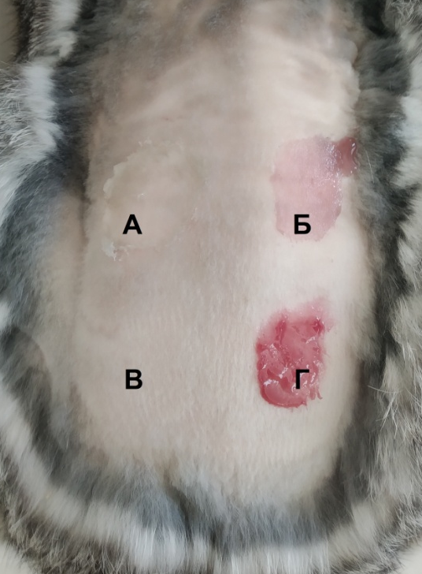 | 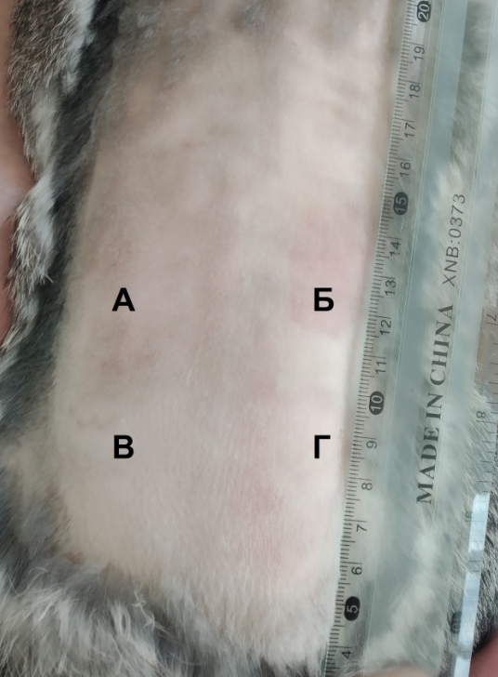
Нанесение | Через 1 сутки
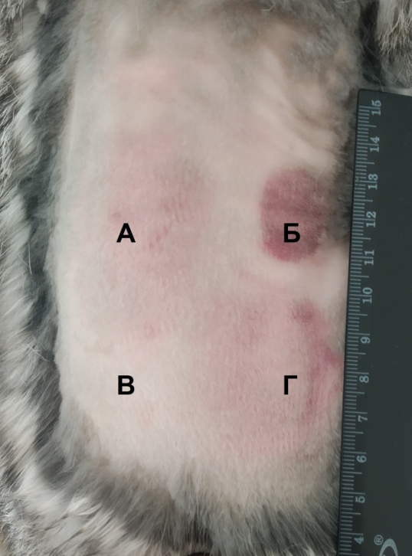 | 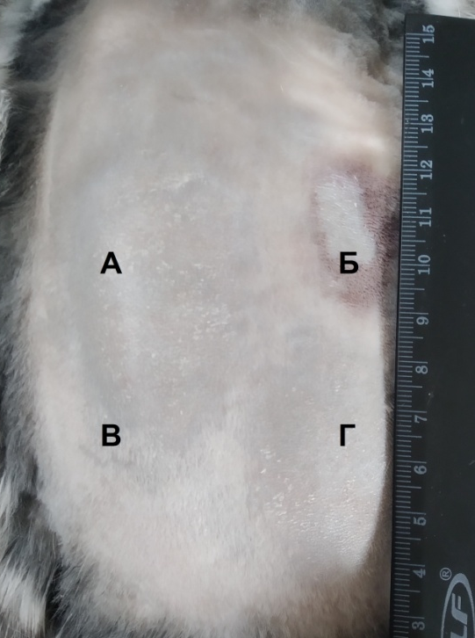
Через 5 сутки | Через 10 сутки
А – мазевая основа (вазелин); Б – 0,3 % водный раствор экстракта;
В – контроль (дистиллированная вода); Г – мазь с 0,3 % экстрактом
Рисунок 51 – Результаты исследования аллергизирующего действия экстракта корня Onosma gmelinii и мази с сухим экстрактом на кролика

За время наблюдения каких-либо признаков аллергизирующего эффекта исследуемых веществ (эритем, отек, гиперемия и др.) не выявляно. На пятые сутки наблюдалось окрашивание кожного покрова в месте нанесения 0,3 % водного раствора экстракта, которое постепенно смывалось водой, что свидетельствует о красящих свойствах экстракта.
Исследование сенсибилизирующего действия вещества проводили путем
20 повторных накожных аппликаций на участок боковой поверхности туловища размером 2×2 см по 5 раз в неделю. На аппликацию нанесли исследуемое вещество равномерным слоем на весь участок аппликации. Тестирование проводили после 10 и 20 аппликаций (рисунок 52).

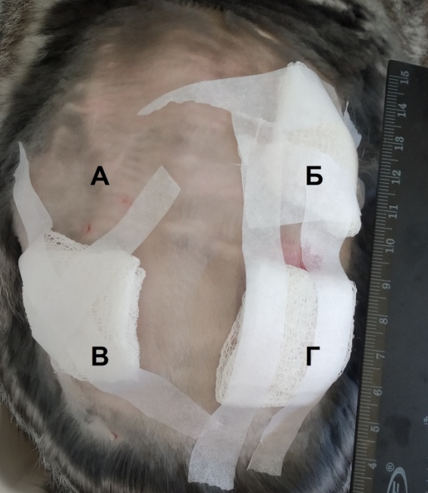 | 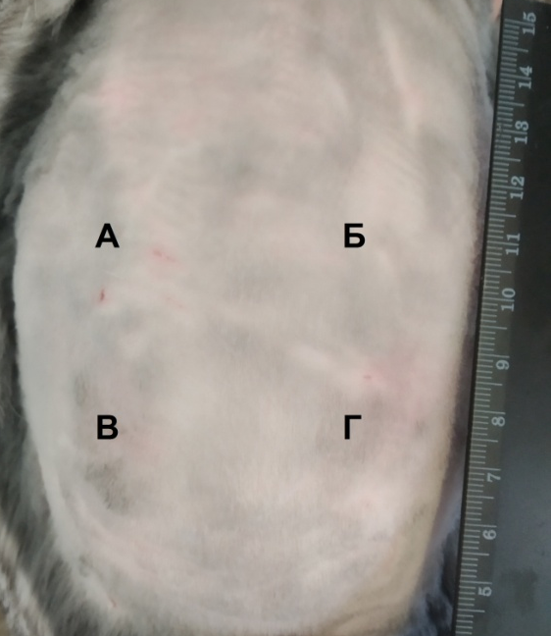
Наложение накожных аппликаций | После 1 суток аппликаций
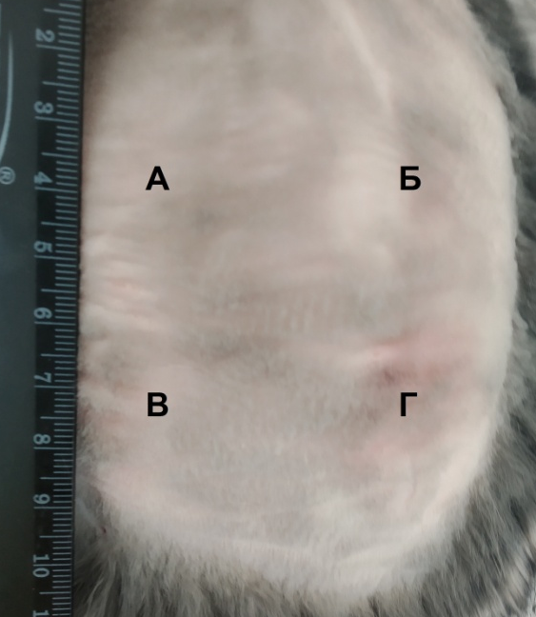 | 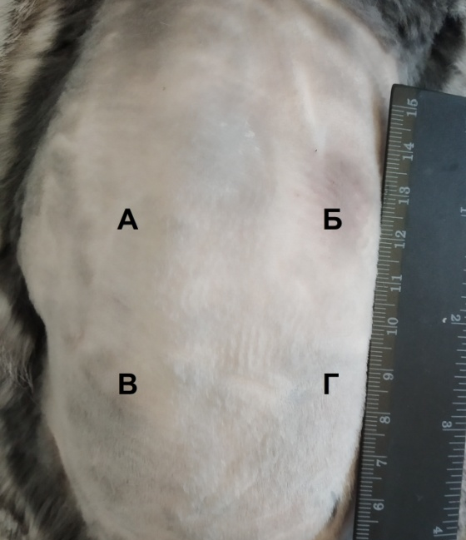
После 10 суток аппликаций | После 20 суток аппликаций
А – контроль; Б – 0,3 % водный раствор экстракта; В – мазевая основа (вазелин); Г – мазь с 0,3 % экстрактом

Рисунок 52 – Результаты исследования сенсибилизирующего действия экстракта корня и мази с сухим экстрактом на кролика
Оценка сенсибилизирующего действия, проведенная на кроликах методом накожных аппликации, показала, что экстракт и мазь с данным экстрактом не проявляют сенсибилизирующих свойств, так как внешний вид кожных покровов в местах наложения аппликаций мази и экстракта не отличается от контрольной группы.
По результатам проведенных исследований можно заключить, что мазь с экстрактом корня Onosma gmelinii также, как и сам экстракт в данном процентном эквиваленте не обладают какими-либо раздражающими и аллергизирующими действиями.

6.4 Изучение терапевтической эффективности мази с экстрактом Onosma gmelinii
Изучение терапевтической эффективности мази проводили на белых половозрелых лабораторных крысах в количестве 35 штук (по 5 особей в контрольной и опытных группах). В качестве препаратов сравнения использовали Левомеколь для инфекции S. aureus и Терфалин 1% для инфекции C. albicans.
1 группа – контрольные, с неинфицированной раной – негативный контроль;
2 группа – контрольные, с моделью кожной раны, инфицированной однократно S. aureus (в концентрации 1,5×10⁹ КОЕ/мл), объем каждой суспензии по 1,0 мл – положительный контроль S. aureus;
3 группа – животные, с моделью инфицированной кожной раны (при тех же условиях и концентрациях S. aureus) и леченные ежедневно мазью «Левомеколь» – группа сравнения;
4 группа – животные, с моделью инфицированной кожной раны (при тех же условиях и концентрациях S. aureus) и леченные ежедневно мазью с экстрактом корня Onosma gmelinii, – опытная группа;
5 группа – контрольные, с моделью кожной раны, инфицированной однократно C. albicans (в концентрации 1,5×10⁹ КОЕ/мл), объем каждой суспензии по 1,0 мл – положительный контроль C. albicans;
6 группа – животные, с моделью инфицированной кожной раны (при тех же условиях и концентрациях C. albicans) и леченные ежедневно мазью «Терфалин 1 %» – группа сравнения;
7 группа – животные, с моделью инфицированной кожной раны (при тех же условиях и концентрациях C. albicans) и леченные ежедневно мазью с экстрактом корня Onosma gmelinii, – опытная группа.
Для эксперимента моделировали гнойную рану. Полнослойные кожные раны 1×1 см наносили крысам под эфирным наркозом на лишенном волосяного покрова участке спины в области холки путем иссечения. Инфекцию кожной раны вызывали путем нанесения на поверхность раны суспензии мультирезистентного тест-штамма золотистого стафилококка S.aureus ATCC BAA-39, в концентрации 1,5×10⁹ КОЕ/мл, или суспензии тест-штамма дрожжеподобных грибов C. albicans ATCC 10231, в концентрации
1,5×10⁹ КОЕ/мл. Развитие местного гнойного процесса оценивали на четвертые сутки после нанесения раны.
Исследуемую мазь, а также препараты сравнения наносили на раневую поверхность в течение 10 дней, начиная с четвертых суток после заражения.
Оценку микробиологической обсемененности раневой поверхности проводили на 4, 6, 8, 10, 12, 14 сутки после нанесения раны. Для этого брали смывы с раневых поверхностей стерильными ватными палочками и высевали на дифференциально-диагностическую среду Байрд-Паркер для идентификации золотистого стафилококка или на среду Сабуро для идентификации грибов. Плотность бактерий раневых поверхностей представлена в таблице 45.

Таблица 45 – Динамика микробиологической обсемененности раневых поверхностей, обработанных исследуемой мазью и препаратами сравнения
Экспериментальные группы | Обсемененность раневой поверхности, КОЕ/см²
Экспериментальные группы | День эксперимента
Экспериментальные группы | 4 день | 6 день | 8 день | 10 день | 12 день | 14 день
2 группа (контроль S. aureus) | (9,52±0,15) ×10⁶ | (7,40±0,13) ×10⁶ | (8,13±0,29) ×10⁵ | (3,61±0,16) ×10⁵ | (2,59±0,16) ×10⁵ | (8,50±0,18) ×10⁴
3 группа (лечение препаратом «Левомеколь») | (9,60±0,16) ×10⁶ | (4,40±0,19) ×10⁵ | (2,68±0,21) ×10⁵ | (7,23±0,30) ×10³ | (5,10±0,20) ×10² | (3,51±0,10) ×10¹
4 группа (лечение мазью с экстрактом Onosma gmelinii | (9,52±0,22) ×10⁶ | (5,20±0,27) ×10⁴ | (7,00±0,34) ×10³ | (1,7±0,08) ×10² | (0,68±0,08) ×10¹ | 0
5 группа (контроль C. albicans) | (7,58±0,15) ×10⁵ | (6,30±0,16) ×10⁵ | (8,60±0,13) ×10⁴ | (6,20±0,08) ×10³ | (4,41±0,14) ×10³ | (3,41±0,16) ×10³
6 группа (лечение препаратом «Терфалин 1 %») | (7,54±0,23) ×10⁵ | (3,71±0,15) ×10⁵ | (2,90±0,14) ×10⁴ | (1,60±0,10) ×10³ | (6,40±0,32) ×10² | (1,70±0,20) ×10²
7 группа (лечение мазью с экстрактом Onosma gmelinii | (7,22±0,13) ×10⁵ | (8,62±0,19) ×10³ | (2,61±0,20) ×10² | (4,72±0,08) ×10¹ | 0 | 0

Из данных, представленных в таблице 45 видно, что плотность микробов раневых поверхностей на 4 сутки эксперимента, достаточно высока и соответствует в среднем 9,5х10⁶ КОЕ/см² для бактериальной инфекции и 7,5х10⁵ КОЕ/см² для грибковой инфекции. К концу эксперимента наблюдается незначительное снижение микробной обсемененности в контрольных группах (2 группа (контроль S. aureus), 5 группа (контроль C. albicans)), до 8,5×10⁴ и 3,4×10³ КОЕ/см² соответственно.
При применении мази «Левомеколь» для лечения раневых поверхностей животных, обсемененных S. aureus, наблюдается значительно снижение плотности возбудителя с 9,6×10⁶ КОЕ/см² (4 сутки) до 7,23×10³ КОЕ/см² на
10 сутки лечения (таблица 45, рисунок 52).

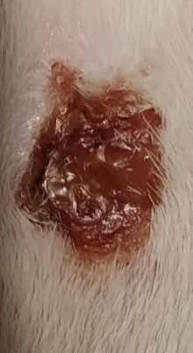 | 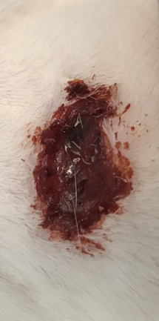 | 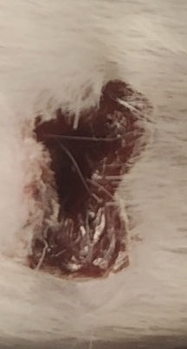 | 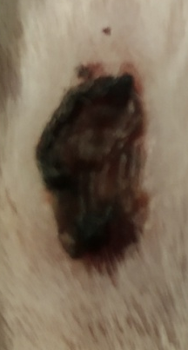 | 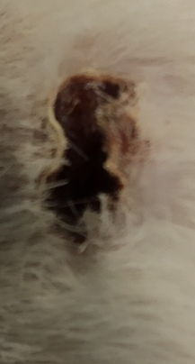 | 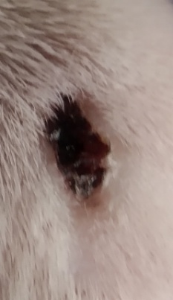
4 день | 6 день | 8 день | 10 день | 12 день | 14 день
Контрольная группа (нелеченные)

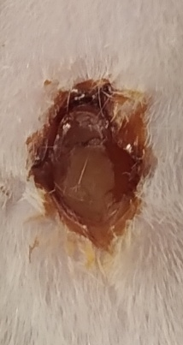 | 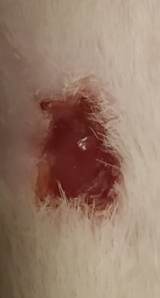 | 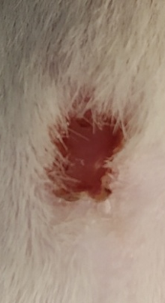 | 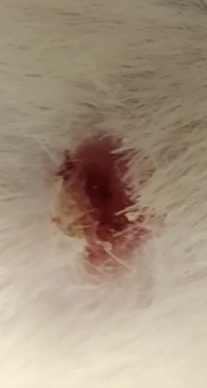 | 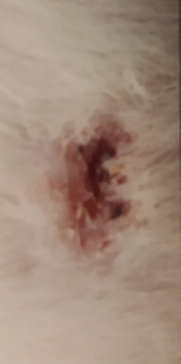 | 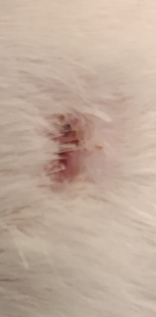
4 день | 6 день | 8 день | 10 день | 12 день | 14 день
Лечение препаратом сравнения «Левомеколь»

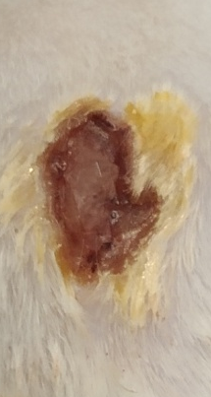 | 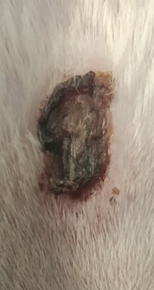 | 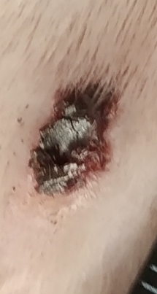 | 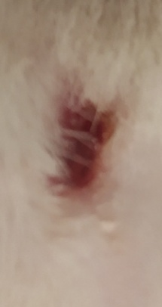 | 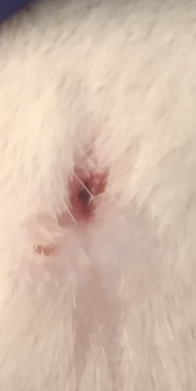 | 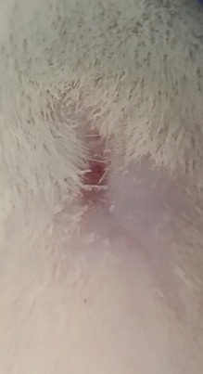
4 день | 6 день | 8 день | 10 день | 12 день | 14 день
Лечение мазью с экстрактом Onosma gmelinii
Рисунок 52 – Визуализация раневых поверхностей, инфицированных S.aureus ATCC BAA-39

Положительную динамику снижения плотности возбудителя раневых поверхностей животных, обсемененных C. albicans, можно заметить при лечении противогрибковым препаратом «Терфалин 1 %», наблюдается подавление грибка в 1000 раз, с 7,54×10⁵ КОЕ/см² (4 день) до
6,4×10² КОЕ/см² на 12 сутки эксперимента (таблица 45, рисунок 53).

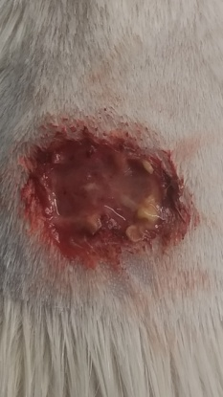 | 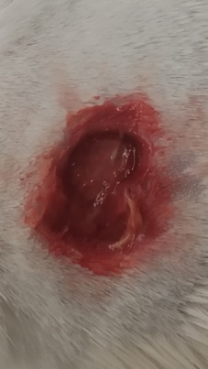 | 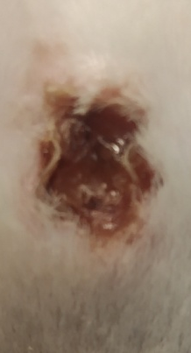 | 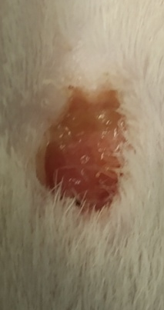 | 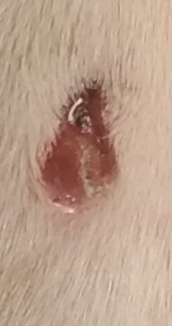 | 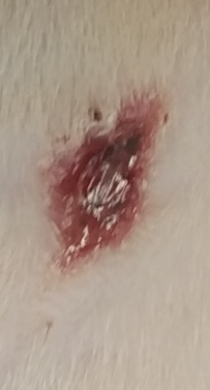
4 день | 6 день | 8 день | 10 день | 12 день | 14 день
Контрольная группа (нелеченные)

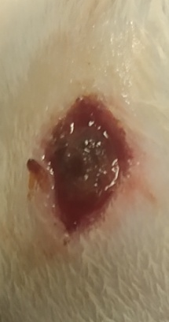 | 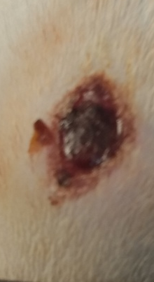 | 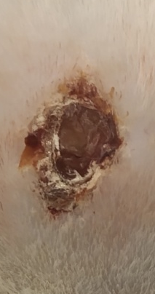 | 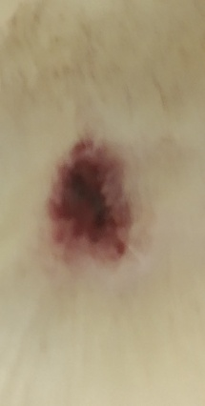 | 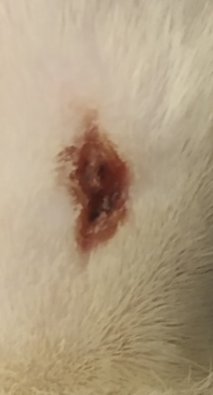 | 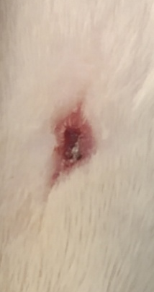
4 день | 6 день | 8 день | 10 день | 12 день | 14 день
Лечение препаратом сравнения «Терфалин 1 %»

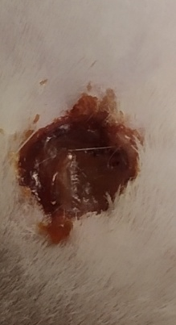 | 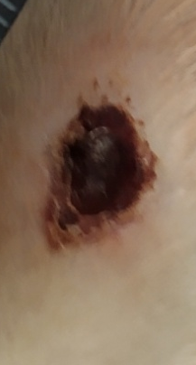 | 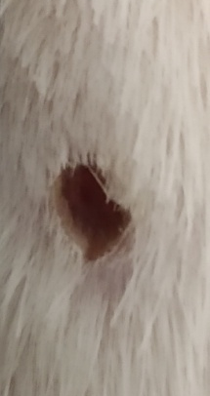 | 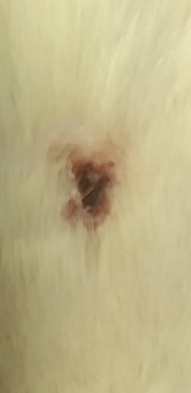 | 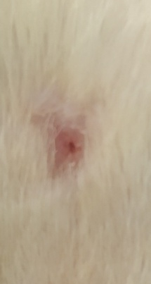 | 
4 день | 6 день | 8 день | 10 день | 12 день | 14 день
Лечение мазью с экстрактом Onosma gmelinii
Рисунок 53 – Визуализация раневых поверхностей, инфицированных
C. albicans ATCC 10231

Высокую эффективность показало испытуемое лекарственное средство (мазь с экстрактом корня Onosma gmelinii), проявляющуюся в полной элиминации возбудителя на 14 сутки эксперимента в раневой поверхности животных, обсемененных S. aureus (таблица 45, рисунок 52), и на 12 сутки эксперимента в раневой поверхности животных, обсемененных
C. albicans (таблица 45, рисунок 53).
Динамику заживления раневой поверхности учитывали ежедневно до окончания эксперимента (рисунки 52 и 53, таблица 46 и 47).

Таблица 46 – Динамика заживления ран, инфицированных S. aureus ATCC BAA-39, у экспериментальных животных в процессе лечения
Сроки наблюдения (сутки) | Площадь раневой поверхности по группам животных (% от первоначального размера)
Сроки наблюдения (сутки) | Контрольная (без лечения) | При лечении препаратом «Левомеколь» | При лечении мазью с экстрактом Onosma gmelinii
1 | 100 | 100 | 100
4 | 120 ± 8,0 | 122 ± 5,5 | 117 ± 5,2
6 | 104 ± 2,0 | 87 ± 2,4 | 94 ± 2,3
8 | 87 ± 1,7 | 64 ± 3,2 | 52 ± 4,1
10 | 74 ± 2,4 | 53 ± 2,3 | 31 ± 2,1
12 | 52 ± 1,2 | 32 ± 2,7 | 12 ± 1,2
14 | 32 ± 1,5 | 14 ± 1,7 | 3 ± 0,7

Таблица 47 – Динамика заживления ран, инфицированных C. albicans ATCC 10231, у экспериментальных животных в процессе лечения
Сроки наблюдения (сутки) | Площадь раневой поверхности (см²) по группам животных
Сроки наблюдения (сутки) | Контрольная (без лечения) | При лечении препаратом  «Терфалин 1 %» | При лечении мазью с экстрактом Onosma gmelinii
1 | 100 | 100 | 100
4 | 117 ± 5,2 | 115 ± 4,5 | 114 ± 3,2
6 | 108 ± 4,1 | 89 ± 1,1 | 84 ± 2,4
8 | 94 ± 2,7 | 74 ± 2,0 | 39 ± 1,7
10 | 72 ± 2,4 | 41 ± 1,2 | 14 ± 1,4
12 | 57 ± 1,4 | 28 ± 1,7 | 3 ± 0,4
14 | 44 ± 1,7 | 15 ± 1,5 | 0,4 ± 0,1

Наблюдается увеличение размеров ран на четвертый день после заражения раневой поверхности экспериментальных животных как S. aureus, так и
C. albicans. После санации размер ран уменьшился во всех исследуемых группах. При этом значительное уменьшение площади ран, обсемененных
S. aureus, заметно на 10-12 сутки именно в группе, пролеченной мазью с экстрактом корня Onosma gmelinii, при полном закрытии раневого дефекта на 14 день эксперимента (таблица 46). Существенные изменения площади раневых поверхностей, обсемененных C. albicans, при лечении мазью с экстрактом корня Onosma gmelinii замечены уже на восьмые сутки эксперимента
(таблица 47).
Таким образом, разработанная мазь с сухим экстрактом корня Onosma gmelinii проявляет высокую противомикробную и ранозаживляющую активность in vivo и превышает действие препаратов сравнения мази «Левомеколь» и крема «Терфалин 1 %», сокращая сроки заживления ран в 1,5 и 2 раза соответственно.

Выводы по шестому разделу
При исследовании острой токсичности на белых беспородных обоеполых мышах при однократном пероральном введении сухого экстракта корня Onosma gmelinii, полученного методом ультразвуковой экстракции, летальных исходов не наблюдалось. Макроскопический анализ не выявил значимых отклонений внутренних органов животных из опытных групп от контрольной группы. Гистологические исследования позволили обнаружить патологические нарушения структуры внутренних органов у животных группы, принимавших экстракт в дозе 5000 мг/кг. Прием меньших доз экстракта не приводит к значимым изменениям гистоструктуры внутренних органов мышей. Исследуемый экстракт можно отнести к 4 классу малотоксичных субстанций.
При испытании острой токсичности мази с сухим экстрактом корня Onosma gmelinii существеных отклонений в поведении животных не наблюдалось, что свидетельствует о низкой токсичности исследуемой мази.
Результаты исследований аллергизирующего действия экстракта корня Onosma gmelinii и мази с сухим экстрактом на кроликах методом накожных аппликаций позволяют утверждать, что экстракт и мазь не проявляют раздражающих или аллергизирующих свойств. Внешний вид кожных покровов в месте нанесения не отличался от контрольной группы.
Изучения терапевтических свойтсв мази с экстрактом корня Onosma gmelinii на животных показали высокие антибактериальную активность в отношении S. aureus и противогрибковую активность в отношении C. albicans. Применение разработанной мази позволило сократить сроки заживления ран в 1,5 и 2 раза по сравниению с применением препаратов сравнения мази «Левомеколь» и крема «Терфалин 1 %» соответственно.
Полученные данные позволяют рекомендовать разработанный препарат как перспективное средство для расширения ассортимента отечественного фармацевтического рынка.

ЗАКЛЮЧЕНИЕ

Осуществлен сбор и заготовка растительного сырья оносмы Гмелина (Onosma gmelinii) в соответствии с требованиями «Надлежащей практикой сбора лекарственных растений (GACP)». Проведен фармакогностический анализ корня и надземной части растения Onosma gmelinii. Для выбора оптимальной технологии экстрагирования с целью максимального извлечения БАВ определены фармацевтико-технологические параметры ЛРС. При проведении качественного и количественного анализа БАВ растительного сырья Onosma gmelinii обнаружено наличие флавоноидов, полисахаридов, дубильных веществ, алкалоидов, сапонинов, нафтохинонов, эфирных масел, сложных эфиров, органических и фенольных соединений и в корне, и в надземной части растения. Изучен минеральный и аминокислотный составы ЛРС. Основываясь на полученных результатах, в первую очередь на суммарное количественное содержание биологически активных веществ и количественное содержание специфических БАВ растений рода Оносма – нафтохинонов (в корне – 1,579 %; в надземной части – 0,075 %), было решено в качестве ЛРС использовать корни растения оносмы Гмелина. Определены показатели качества и разработана спецификация качества на корень Onosma gmelinii. Результаты долгосрочного исследования стабильности ЛРС Onosma gmelinii при температуре (25 ± 2) °С и относительной влажности (60 ± 5) % позволили установить срок его хранения в 36 месяцев.
Разработаны технологии и представлены технологические схемы получения экстрактов из корня оносмы Гмелина методами перколяции, ультразвуковой и углекислотной экстракции. Изучен компонентный состав и биологическая активность полученных экстрактов. По полученным результатам для производства мази был отобран экстракт, полученный методом ультразвуковой экстракции, обладающий антивирусной, антибактериальной и антифунгальной активностями. Разработана спецификация качества сухого экстракта из корня Onosma gmelinii, полученного методом ультразвуковой экстракции: описание, идентификация нафтохинонов, растворимость, потеря в массе при высушивании, тяжелые металлы, микробиологическая чистота, количественное определение нафтохинонов, упаковка, маркировка, транспортировка, хранение, срок хранения, основное фармакологическое действие. Установлены сроки хранения при долгосрочных условиях испытания при температуре (25 ± 2) °С и относительной влажности (60 ± 5) % на трех сериях – 2 года. Проведена валидация методики количественного определения шиконина по валидационным характеристикам: чувствительность, линейность, специфичность, точность и воспроизводимость.
Проведена фармацевтическая разработка мази с сухим экстрактом корня Onosma gmelinii. Подобран оптимальный состав и технология получения мази, в состав которой входят: сухой экстракт корня Onosma gmelinii, полученный методом ультразвуковой экстракции (0,3 г), основа – вазелин (90,0 г), эмульгатор – Твин 80 (3,0 г), растворитель – вода очищенная (6,7 мл). Разработана спецификация качества мази с сухим экстрактом корня
O. gmelinii. Установлены нормы содержания нафтохинонов в мази на уровне от 0,0088 % до 0,0132 % (0,0110 % с допустимым интервалом ±20 %). При долгосрочных исследованиях стабильности мази (температура (25 ± 2) °С, относительная влажность (60 ± 5) %) качественные и количественные показатели, рН водной вытяжки, микробиологическая чистота находились в установленных допустимых пределах. Установлены сроки хранения –
18 месяцев.
Проведены испытания безопасности и эффективности сухого экстракта Onosma gmelinii и мази с экстрактом в исследованиях in vivo. По результатам исследования острой токсичности экстракта на белых беспородных обоеполых мышах, экстракт относится к 4 классу малотоксичных субстанций. Испытания острой токсичности мази с сухим экстрактом корня Onosma gmelinii не выявили существенных отклонений в поведении животных, что свидетельствует о низкой токсичности исследуемой препарата. При исследовании аллергизирующего действия экстракта корня Onosma gmelinii и мази с сухим экстрактом на кроликах в местах нанесения не наблюдалась аллергическая реакция. Разработанная мазь проявляет высокую противомикробную и ранозаживляющую активность в опытах in vivo, сокращая сроки заживления ран в 1,5 и 2 раза по сравнению с применением препаратов сравнения мази «Левомеколь» и крема «Терфалин 1 %» соответственно.

СПИСОК ИСПОЛЬЗОВАННЫХ ИСТОЧНИКОВ

1 Katanic Stankovic J.S., Ceylan R., Zengin G., Matić S., Jurić T., Diuzheva A., Jeko J., Cziáky Z., Aktumsek A. Multiple biological activities of two Onosma species (O. sericea and O. stenoloba) and HPLC-MS/MS characterization of their phytochemical composition // Industrial Crops and Products. – 2020. – Vol. 144. – Article ID 112053. – https://doi.org/10.1016/j.indcrop.2019.112053.
2 Cragg G.M., Newman D.J. Natural products: a continuing source of novel drug leads // Biochim Biophys Acta. – 2013. – Vol. 1830(6). – P. 3670-3695. – doi: 10.1016/j.bbagen.2013.02.008.
3 WHO guidelines on good agricultural and collection practices (GACP) for medicinal plants // World Health Organization. – Geneva, 2003, 72 p. [Электронный ресурс]. – URL: https://apps.who.int/iris/handle/10665/42783 (дата обращения 07.01.2024).
4 Новые лекарственные средства из древних рукописей. Бюллетень всемирной организации здравоохранения: специальный выпуск // Всемирная Организация Здравоохранения. – 2012. – Vol. 90. – С. 47-49. [Электронный ресурс]. – URL: https://apps.who.int/iris/handle/10665/83803 (дата обращения 07.01.2024).
5 Kumar N., Kumar R., Kishore K. Onosma L.: A review of phytochemistry and ethnopharmacology // Pharmacogn Rev. – 2013. – Vol. 7(14). – P. 140-151. – doi: 10.4103/0973-7847.120513.
6 Sarikurkcu C., Sahinler S.S., Husunet M.T., Istifli E.S., Tepe B. Two endemic Onosma species (O. sieheana and O. stenoloba): A comparative study including docking data on biological activity and phenolic composition // Industrial Crops and Products. – 2020. – Vol. 154. – Article ID 112656. – https://doi.org/10.1016/j.indcrop.2020.112656.
7 Jabbar A.Aj. Onosma mutabilis: Phytochemical composition, antioxidant, cytotoxicity, and acute oral toxicity // Food science and nutrition. – 2021. – Vol. 9(10). – P. 5755-5764. – doi: 10.1002/fsn3.2544.
8 Королюк Е.А. Красильные растения Алтая и сопредельных территорий // Химия раст. сырья. – 2003. – № 1. – С. 101-135.
9 Грудзинская Л.М., Гемеджиева Н.Г., Нелина Н.В., Каржаубекова Ж.Ж. Аннотированный список лекарственных растений Казахстана. Справочное издание – Алматы, 2014. – 200 с.
10 Флора Казахстана. Т. 7. Под редакцией академика АН КазССР Н.В. Павлова. – Алма-Ата: АН Каз ССР, 1964. – 515 с.
11 Абдулина С.А. Список сосудистых растений Казахстана. – Алматы, 1999. – 187 с.
12 Губанов И.А., Киселёва К.В., Новиков В.С., Тихомиров В.Н. Иллюстрированный определитель растений Средней России в 3 т. – М.: Товарищество науч. изд. КМК: Ин-т технол. исслед., 2004. – Т. 3: Покрытосеменные (двудольные: спайнолепестные). – 520 с.
13 Onosma simplicissimum Linnaeus, Sp. Pl., ed. 2. 1:196.1762 // Flora of China. – Vol. 16. – P. 352. [Электронный ресурс]. – URL: http://www.efloras.org/florataxon.aspx?flora_id=2&taxon_id=210001364 (дата обращения 20.12.2023).
14 Флора Киргизской ССР: Определитель растений Киргизской ССР. Т. 10: Семейства: Повиликовые, Синюховые, Бурачниковые, Вербеновые, Норичниковые, Бигнониевые, Заразиховые, Пузырчатковые, Подорожниковые, Мареновые, Жимолостные, Адоксовые, Валериановые, Мориновые, Ворсянковые, Тыквенные, Колокольчиковые, Лобелиевые / Сост. Е. В. Никитина, Р. А. Айдарова, А. У. Убукеева [и др.]; Науч. ред. А. И. Введенский. – Фрунзе: Изд-во КирФАН СССР, 1962. – 388 с.
15 Onosma irritans Popov ex Pavlov, Trudy Sredne-Aziatsk. Gosud. Univ., Ser. 8b, Bot. 19:29.1935 // Flora of China. – Vol. 16. – P. 352. [Электронный ресурс]. – URL: http://www.efloras.org/florataxon.aspx?flora_id=2&taxon_id=210001358 (дата обращения 20.12.2023).
16 Кудабаева Г.М. Растения меловых гор Северный Актау // ҚазҰУ ХАБАРШЫСЫ, экология сериясы. – 2009. – № 3(26). – С. 19-20.
17 Отчет по НИР «Результаты комплексных экспедиций на Южный Устюрт в 2017-2019 гг.» (Оценка биоразнообразия). / проект «Инициатива по пустыням Центральной Азии». Республиканское Общественное Объединение «Казахстанская Ассоциация Сохранения Биоразнообразия». – НУР-СУЛТАН, 2019. – 164 с.
18 Onosma setosa Ledebour, Beitr. Naturk. 70.1820 // Flora of China. – Vol. 16. – P. 351. [Электронный ресурс]. – URL: http://www.efloras.org/florataxon.aspx?flora_id=2&taxon_id=210001361 (дата обращения 20.12.2023).
19 Определитель растений Средней Азии: критический конспект флоры. Т. 8 / Ин-т ботаники АН УзССР, Ташк. гос. ун-т им. В.И. Ленина; ред. М.М. Набиев и др.; сост. М.Н. Абдуллаева и др. - Ташкент: ФАН, 1986. – 185 c.
20 Койчубекова Г.А. Эндемичные, редкие и угрожаемые виды растений бассейна реки Беш-Таш (Таласский хребет) // Наука, новые технологии и инновации Кыргызстана. – 2016. – № 3. – С. 71-73.
21 Onosma gmelinii Ledebour, Fl. Altaic. 1:184.1829 // Flora of China. – Vol. 16. – P. 352. [Электронный ресурс]. – URL: http://www.efloras.org/florataxon.aspx?flora_id=2&taxon_id=200019154. (дата обращения 20.12.2023).
22 Ишмуратова М.Ю. Полезные растения Карагандинской области // Труды межд. науч. конф. Растительный мир и его охрана. – Алматы, 2007. – С. 352-354.
23 Handbook of Natural Colorants / ed. by T. Bechtold, R. Mussak. – West Sussex, 2009. – 432 p.
24 Дайронас Ж.В., Зилфикаров И.Н. Природные нафтохиноны: перспективы медицинского применения. – Щёлково: Изд. Мархотин П. Ю., 2011. – 252 с. – ISBN 978-5-904456-90-0.
25 Кароматов И.Д., Мухаммедов Х.Н., Шарипов У.А., Наимов О.А. Перспективное лекарственное растение – воробейник лекарственный // Биология и интегративная медицина. – 2021. – № 2 (49). – С. 133-172.
26 Naz S., Khan R.A., Siddiqi R., Sayeed S.A. Antitussive activity directed isolation of compounds from Onosma hispidum // American Journal of Pharmacology and Toxicology. – 2006. – Vol. 1, No 1. – P. 1-4. – doi: https://doi.org/10.3844/ajptsp.2006.1.4.
27 Ozgen U., Coskun M., Kazaz C., Secen H. Naphthoquinones from the roots of Onosma argentatum Hub.-Mor. (Boraginaceae) // Turk. J. Chem. – 2004. – Vol. 28, No 4. – P. 451-454.
28 Naz S. Structure and functionality of pigments isolated from Onosma hispidum (Ratanjot) Terminalia catappa (Jangli Badam) and other tropical plants – Thesis … doctor of philosophy in food science & technology. – 2005. – 313 p.
29 Roeder E., Wiedenfeld H. Pyrrolizidine alkaloids in medicinal plants of Mongolia, Nepal and Tibet // Pharmazie. – 2009. – Vol. 64(11). – P. 699-716.
30 Khare C.P. Indian herbal remedies. – Berlin: Heidelberg, 2004. – 600 р.
31 Hu Y., Jiang Z., Leung K.S., Zhao Z. Simultaneous determination of naphthoquinone derivatives in boraginaceous herbs by high-perfomance liquid chromatography // Anal. Chim. Acta. – 2006. – Vol. 577(1). – P. 26-31. – doi: 10.1016/j.aca.2006.06.031.
32 Arora A., Gulraj ani M. L., Gupta D. Identification and characterization of Ratanjot (Arnebia nobilis Reichb.f.) // Natural Product Radiance. – 2009. – Vol. 8(2). – P. 142-145.
33 Chen X., Yang L., Oppenheim J.J., Howard M.Z. Cellular pharmacology studies of shikonin derivatives // Phytother. Res. – 2002. – Vol. 16, No 3. – Р. 199-209. – doi: 10.1002/ptr.1100.
34 База данных Государственного реестра лекарственных средств и медицинских изделий [Электронный ресурс]. – URL: http://register.ndda.kz/category/search_prep (дата обращения 07.01.2024).
35 Дайронас Ж.В., Зилфикаров И.Н. Перспективы использования в медицине видов рода Onosma (Boraginaceae) // Растительные ресурсы. – 2012. – Т. 48, № 2. – С. 293-302.
36 Sarikurkcu C., Sahinler S.S., Ceylan O., Tepe B. Onosma ambigens: Phytochemical composition, antioxidant and enzyme inhibitory activity // Industrial Crops and Products. – 2020. – Vol. 154. – Article ID 112651. – https://doi.org/10.1016/j.indcrop.2020.112651.
37 El-Shazly A., Abdel-Ghani A., Wink M. Pyrrolizidine alkaloids from Onosma arenaria (Boraginaceae) // Biochem. Syst. Ecol. – 2003. – Vol. 31(5). – P. 477-485. – https://doi.org/10.1016/S0305-1978(02)00177-1
38 Ozgen U., Houghton P.J., Ogundipe Y., Coskun M. Antioxidant and antimicrobial activities of Onosma argentatum and Rubia peregrina // Fitoterapia. – 2003. – Vol. 74, No 7-8. – P. 682-685. – doi: 10.1016/s0367-326x(03)00161-8.
39 Vukic M.D., Vukovic N.L., Djelic G.T., Popovic S.Lj., Zaric M.M., Baskic D.D., Krstic G.B., Tesevic V.V., Kacaniova M.M. Antibacterial and cytotoxic activities of naphthoquinone pigments from Onosma visianii Clem // EXCLI Journal. – 2017. – Vol. 16. – P. 73-88. – doi: 10.17179/excli2016-762.
40 Tosun A., Akkol E.K., Bahadir O., Yesilada E. Evaluation of anti-inflammatory and antinociceptive activities of some Onosma L. species growing in Turkey // J. Ethnopharmacol. – 2008. – Vol. 120(3). – P. 378-381. – doi: 10.1016/j.jep.2008.09.007.
41 Sarikurkcu C., Sahinler S.S., Tepe B. Onosma aucheriana, O. frutescens, and O. sericea: Phytochemical profiling and biological activity // Industrial Crops and Products. – 2020. – Vol. 154. – Article ID 112633. – https://doi.org/10.1016/j.indcrop.2020.112633.
42 Mašković P.Z., Diamanto L.D., Vujic J.M., Cvetanović A.D., Radojković M.M., Gadžurić S.B., Zengin G. Onosma aucheriana: A source of biologically active molecules for novel food ingredients and pharmaceuticals // Journal of Functional Foods. – 2015. – Vol. 19. – P. 479-486. – https://doi.org/10.1016/j.jff.2015.09.054.
43 Kumar A., Kaur V., Pandit K., Tuli H.S., Sak K., Jain K., Kaur S. Antioxidant Phytoconstituents From Onosma bracteata Wall. (Boraginaceae) Ameliorate the CCl₄ Induced Hepatic Damage: In Vivo Study in Male Wistar Rats // Front. Pharmacol. – 2020. – Vol. 11. – https://doi.org/10.3389/fphar.2020.01301
44 Дайронас Ж.В., Челомбитько В.А. Сравнительное фитохимическое исследование некоторых представителей сем. Boraginaceae // Химия, технология, медицина: Сб. науч. тр. Междунар. конф. М. – 2006. – Т. XVII. – С. 289-293.
45 Moghaddam P.Z., Mazandarani M., Zolfaghari M.R., Badeleh M.T., Ghaemi E.A. Antibacterial and antioxidant activities of root extract of Onosma dichroanthum Boiss. in north of Iran // African Journal of Microbiology Research. – 2012. – Vol. 6(8). – P. 1776-1781. – doi: 10.5897/AJMR11.1225.
46 Bagherieh-Najjar M.B., Nezamdoost T. Optimization of shikonin production in Onosma dichroantha callus using response surface methodology // Plant Cell, Tissue and Organ Culture. – 2016. – Vol. 126. – P. 399-409. – https://doi.org/10.1007/s11240-016-1009-2.
47 Mousavi S.P., Motamed S.M. Presence of Two Apocarotenoids in Volatile Constituents of Onosma dichroanthum // Natural Product Sciences. – 2020. – Vol. 26 (2). – P. 132-135. – https://doi.org/10.20307/nps.2020.26.2.132
48 Sagratini G., Cristalli G., Giardina D., Gioventu G., Maggi F., Ricciutelli M., Vittori S. Alkannin/shikonin mixture from roots of Onosma echioides (L.) L.: extraction method study and quantification // J. Sep. Sci. – 2008. – Vol. 31, No 6-7. – P. 945-952. – doi: 10.1002/jssc.200700408.
49 Sharma S., Khan N., Sultana S. Effect of Onosma echioides on DMBA/croton oil mediated carcinogenic response, hyperproliferation and oxidative damage in murine skin // Life Sci. – 2004. – Vol. 75, Is. 20. – P. 2391-2410. – https://doi.org/10.1016/j.lfs.2004.04.030.
50 Damianakos H., Jeziorek M., Pietrosiuk A., Chinou I. The Chemical Profile of Pyrrolizidine Alkaloids from Selected Greek Endemic Boraginaceae Plants Determined by Gas Chromatography/Mass Spectrometry // Journal of AOAC INTERNATIONAL. – 2014. – Vol. 97(5). – P. 1244-1249. – https://doi.org/10.5740/jaoacint.SGEDamianakos.
51 Kretsi O., Aligiannis N., Skaltsounis A.L., Chinou I.B. Pyrrolizidine Alkaloids from Onosma leptantha // Helvetica Chimica Acta. – 2003. – Vol. 86 (9). – P. 3136-3140. – https://doi.org/10.1002/hlca.200390254.
52 Kundakovic T., Fokialakis N., Dobric S., Pratsinis H., Kletsas D., Kovacevic N., Chinou I. Evaluation of the anti-inflammatory and cytotoxic activities of naphthazarine derivatives from Onosma leptantha // Phytomedicine. – 2006. – Vol. 13(4). – P. 290-294. – https://doi.org/10.1016/j.phymed.2004.10.009.
53 Sarikurkcu C., Kirkan B., Ozer M.S., Ceylan O., Atilgan N., Cengiz M., Tepe B. Chemical characterization and biological activity of Onosma gigantea extracts // Industrial Crops and Products. – 2018. – Vol. 115. – P. 323-329. – https://doi.org/10.1016/j.indcrop.2018.02.040.
54 Shilov S.V., Ustenova G.O., Kiyekbayeva L.N., Korotetskiy I.S., Kudashkina N.V., Zubenko N.V., Parenova R.A., Jumagaziyeva A.B., Iskakbayeva Z.A., Kenesheva S.T. Component Composition and Biological Activity of Various Extracts of Onosma gmelinii (Boraginaceae) // International Journal of Biomaterials. – 2022. – Article ID 4427804. – https://doi.org/10.1155/2022/4427804.
55 Ahmad I., Anis I., Malik A., Nawaz S.A., Choudhary M.I. Cholinesterase Inhibitory Constituents from Onosma hispida // Chem. Pharm. Bull. – 2003. – Vol. 51(4). – P. 412-414. – doi: 10.1248/cpb.51.412.
56 Kumar N., Kumar Gupta A. Wound-Healing Activity of Onosma hispidum (Ratanjot) in Normal and Diabetic Rats // J. Herbs Spices Med. Plants. – 2010. – Vol. 15, Is. 4. – P. 342-351. – https://doi.org/10.1080/10496470903507924.
57 Wu Q., Er-bu A., Liang X., Luan S., He C., Yin L., Yin Z., Zou Y., Li L., Song X. Determination of the main naphthoquinones in Onosma hookeri Clarke. var. longiforum Duthie and its optimization of the ultrasound-assisted extraction using response surface methodology // Journal of Food Science. – 2021. – Vol. 86 (2). – P. 357-365. – doi:10.1111/1750-3841.15460.
58 Yıldız G., Köse Y.B., Kürkçüoğlu M. Essential Oil Composition of Onosma isaurica Boiss. & Heldr. and Onosma bulbotrichum DC. from Tokat, Turkey // Nat. Volatiles and Essent. Oils. – 2020. – Vol. 7(1). – P. 30-33. – doi: 10.37929/nveo.684540.
59 Saravanakumar K., Sarikurkcu C., Sarikurkcu R.T., Wang M-H. A comparative study on the phenolic composition, antioxidant and enzyme inhibition activities of two endemic Onosma species // Industrial Crops and Products. – 2019. – Vol. 142. – Article ID 111878. – https://doi.org/10.1016/j.indcrop.2019.111878.
60 Rinner B., Kretschmer N., Knausz H., Mayer A., Boechzelt H., Hao X.J., Heubl G., Efferth T., Schaider H., Bauer R. A petrol ether extract of the roots of Onosma paniculatum induces cell death in a caspase dependent manner // J. Ethnopharmacol. – 2010. – Vol. 129(2). – P. 182-188. – doi: 10.1016/j.jep.2010.02.006.
61 Kretschmer N., Rinner B., Deutsch A.J.A., Lohberger B., Knausz H., Kunert O., Blunder M., Boechzelt H., Schaider H., Bauer R. Naphthoquinones from Onosma paniculata Induce Cell-Cycle Arrest and Apoptosis in Melanoma Cells // J Nat Prod. – 2012. – Vol. 75(5). – P. 865-869. – doi: 10.1021/np2006499.
62 Sarikurkcu C., Sahinler S.S., Ceylan O., Tepe B. Onosma pulchra: Phytochemical composition, antioxidant, skin-whitening and anti-diabetic activity // Industrial Crops and Products. – 2020. – Vol. 154. – Article ID 112632. – https://doi.org/10.1016/j.indcrop.2020.112632.
63 Cadirci E., Suleyman H., Aksoy H., Halici Z., Ozgen U., Koc A., Ozturk N. Effects of Onosma armeniacum root extract on ethanol-induced oxidative stress in stomach tissue of rats // Chem . Biol. Interact. – 2007. – Vol. 170, No 1. – P. 40-48. – doi: 10.1016/j.cbi.2007.06.040.
64 Toker A., Akcay F., Aksoy H., Suleyman H., Ozgen U., Erdem H. The effects of acetyl shikonin isolated from Onosma armeniacum on oxidative stress in ethanolin-duced ulcer model of rats // Turk. J. Med. Sci. – 2013. – Vol. 43. – P. 315-320. – doi: 10.3906/sag-1203-89.
65 Binzet R., Binzet G., Gumus I., Turunc E., Solmaz U., Keskin E., Dogen A., Arslan H. Chemical Composition and Antimicrobial Activity of Essential Oil and Various Extracts of Onosma sieheana Hayek Roots // Journal of Essential Oil Bearing Plants. – 2019. – Vol. 22 (1). – P. 94-104. – doi: 10.1080/0972060X.2019.1600431.
66 Mroczek T., Ndjoko K., Glowniak K., Hostettmann K. On-line structure characterization of pyrrolizidine alkaloids in Onosma stellulatum and Emilia coccinea by liquid chromatography-ion-trap mass spectrometry // J. Chromatogr. A. – 2004. – Vol. 1056, Is. 1-2. – P. 91-97. – https://doi.org/10.1016/j.chroma.2004.08.086
67 Vukic M.D., Vukovic N.L., Obradovic A.D., Popovic S.Lj., Zaric M.M., Djurdjevic P.M., Markovic S.D., Baskic D.D. Naphthoquinone rich Onosma visianii Clem (Boraginaceae) root extracts induce apoptosis and cell cycle arrest in HCT-116 and MDA-MB-231 cancer cell lines // Natural Product Research. – 2018. – Vol. 32 (22). – P. 2712-2716. – doi: 10.1080/14786419.2017.1374271.
68 Дикорастущие полезные растения России / Отв. ред. А.Л. Буданцев, Е.Е. Лесиовская. – СПб.: Издательство СПХФА, 2001. – 663 с.
69 Li H.M., Tang Y.L., Zhang Z.H., Liu C.J., Li H.Z., Li R.T., Xia X.S. Compounds from Arnebia euchroma and their related anti-HCV and antibacterial activities // Planta Med. – 2012. – Vol. 78(1). – P. 39-45. – doi: 10.1055/s-0031-1280266.
70 Shen C.C., Syu W.J., Li S.Y., Lin C.H., Lee G.H., Sun C.M. Antimicrobial activities of naphthazarins from Arnebia euchroma // J Nat Prod. – 2002. – Vol. 65(12). – P. 1857-1862. – doi: 10.1021/np010599w.
71 Haghbeen K., Pourmolaei S., Mareftjo M.J., Mousavi A., Akbari Noghabi K., Hosseini Shirazi F., Meshkat A. Detailed investigations on the solid cell culture and antimicrobial activities of the Iranian Arnebia euchroma // J Biomed Biotechnol. – 2011. – Vol. 2011. – Article ID 165852. – doi: 10.1155/2011/165852.
72 Ding X., Yin B., Qian L., Zeng Z., Yang Z., Li H., Lu Y., Zhou S. Screening for novel quorum-sensing inhibitors to interfere with the formation of Pseudomonas aeruginosa biofilm // J Med Microbiol. – 2011. – Vol. 60. – P. 1827-1834. – doi: 10.1099/jmm.0.024166-0.
73 Miao H., Zhao L., Li C., Shang Q., Lu H., Fu Z., Wang L., Jiang Y., Cao Y. Inhibitory effect of shikonin on Candida albicans growth // Biol Pharm Bull. – 2012. – Vol. 35(11). – P. 1956-1963. – doi: 10.1248/bpb.b12-00338.
74 Chen X., Yang L., Zhang N., Turpin J.A., Buckheit R.W., Osterling C., Oppenheim J.J., Howard O.M. Shikonin, a component of Chinese herbal medicine, inhibits chemokine receptor function and suppresses human immunodeficiency virus type 1 // Antimicrob Agents Chemother. – 2003. – Vol. 47(9). – P. 2810-2816. – doi: 10.1128/AAC.47.9.2810-2816.2003.
75 Min B.S., Miyashiro H., Hattori M. Inhibitory effects of quinones on RNase H activity associated with HIV-1 reverse transcriptase // Phytother Res. – 2002. – Vol. 16(1). – P. S57–S62. – doi: 10.1002/ptr.808.
76 Gao H., Liu L., Qu Z.Y., Wei F.X., Wang S.Q., Chen G., Qin L., Jiang F.Y., Wang Y.C., Shang L., Gao C.Y. Anti-adenovirus activities of shikonin, a component of Chinese herbal medicine in vitro // Biol Pharm Bull. – 2011. – Vol. 34(2). – P. 197-202. – doi: 10.1248/bpb.34.197.
77 Andujar I., Rios J.L., Giner R.M., Recio M.D. Pharmacological Properties of Shikonin – A Review of Literature since 2002 // Planta Med. – 2013. – Vol. 79(18). – P. 1685-1697. – doi: 10.1055/s-0033-1350934.
78 Ahmad L., He Y., Semotiuk A.J., Liu Q.R., Hao J.C. Survey of Pyrrolizidine Alkaloids in the Tribe Lithospermeae (Boraginaceae) from Pan-Himalaya and their Chemotaxonomic Significance // Biochemical Systematics and Ecology. – 2018. – Vol. 81. – P. 49-57. – https://doi.org/10.1016/j.bse.2018.09.002.
79 Ключевые отрасли [Электронный ресурс]. – URL: https://www.gov.kz/memleket/entities/mfa-budapest/press/article/details/75520?lang=ru (дата обращения 07.01.2024).
80 8 заводов, в которых производят более 70 % лекарств в Казахстане [Электронный ресурс]. – URL: https://the-steppe.com/razvitie/8-zavodov-v-kotoryh-proizvoditsya-bolee-70-lekarstv-v-kazahstane (дата обращения 07.01.2024).
81 Постановление Правительства РК от 31 декабря 2019 года №1050 «Об утверждении Государственной программы индустриально-инновационного развития РК на 2020-2025 годы» [Электронный ресурс]. – URL: https://adilet.zan.kz/rus/docs/P1900001050 (дата обращения 07.01.2024).
82 Перед Министерством здравоохранения стоит задача по созданию в 2025 году 30 новых производств — А. Гиният [Электронный ресурс]. – URL: https://primeminister.kz/ru/news/pered-ministerstvom-zdravoohraneniya-stoit-zadacha-po-sozdaniyu-v-2025-godu-30-novyh-proizvodstv-a-giniyat-1455555 (дата обращения 07.01.2024).
83 Szretter K. J., Balish A. L., Katz J. M. Influenza: propagation, quantification, and storage. // Current Protocols in Microbiology. – 2006. – Chapter 15:Unit 15G.1.
84 Zubenko N., Bekesheva K., Korotetskiy I., Toxanbayev R., Ustenova G. Study on antiviral activity of coordination compound based on molecular iodine against influenza a virus // International Multidisciplinary Scientific GeoConference-SGEM. – 2017. – Vol. 17. – P. 1025-1034.
85 Фармакопея Евразийского экономического союза. Т. 1, ч. 1. – Москва: Евразийская экономическая комиссия, 2020. – 584 с.
86 Государственная фармакопея Республики Казахстан. 1-е изд. Том I. – Алматы: Издательский дом «Жибек жолы», 2008. – 592 с.
87 Государственная фармакопея Республики Казахстан. 2-е изд. Том I. – Алматы: Издательский дом «Жибек жолы», 2021. – 720 с.
88 Дайронас Ж.В. Фармакогностическое изучение северокавказских видов сем. бурачниковых (Boraginaceae) как источников шиконина и разработка лекарственных средств на их основе: дис. … канд. фармац. наук: 15.00.02 / Дайронас Жанна Владимировна. – Пятигорск, 2008. – 155 с.
89 Дайронас Ж.В. Экспериментально-теоретическое исследование лекарственного растительного сырья, содержащего нафтохиноны, и его стандартизация: дис. … докт. фармац. наук: 14.04.02 / Дайронас Жанна Владимировна. – Москва, 2017. – 389 с.
90 Государственная фармакопея Республики Казахстан. Том II. – Алматы:Издательский дом «Жибек жолы», 2009. – 804 с.
91 Liu J., Zu M., Chen K., Gao L., Min H., Zhuo W., Chen W., Liu A. Screening of neuraminidase inhibitory activities of some medicinal plants traditionally used in Lingnan Chinese medicines // BMC Complementary and Alternative Medicine. – 2018. – Vol. 18(1). – Article ID 102. – doi:10.1186/s12906-018-2173-1.
92 Joshi B., Panda S.K., Jouneghani R.S., Liu M., Parajuli N., Leyssen P., Neyts J., Luyten W. Antibacterial, antifungal, antiviral, and anthelmintic activities of medicinal plants of Nepal selected based on ethnobotanical evidence // Evidence-Based Complementary and Alternative Medicine. – 2020. – Vol. 2020. – Article ID 1043471. – doi: 10.1155/2020/1043471.
93 Liu A.-L., Liu B., Qin H.-L., Lee S., Wang Y.-T., Du G.-H. Anti-Influenza virus activities of flavonoids from the medicinal plant Elsholtzia rugulosa // Planta Med. – 2008. – Vol. 74(8). – P. 847–851. – doi: 10.1055/s-2008-1074558.
94 CLSI, Performance Standards for Antimicrobial Susceptibility Testing, CLSI supplement M100, 31st edition, Wayne, PA, USA, 2020. https://clsi.org/standards/products/microbiology/documents/m100/.
95 CLSI, Reference Method for Broth Dilution Antifungal Susceptibility Testing of Yeasts, CLSI Standard M27, 4th edition, Wayne, PA, USA, 2017. https://clsi.org/standards/products/microbiology/documents/m27/.
96 Миронов А.Н. Руководство по проведению доклинических исследований лекарственных средств. Часть первая. – М.: Гриф и К, 2012. –
944 с.
97 Минина C.А., Каухова И.Е. Химия и технология фитопрепаратов. Учебное пособие. – М.: ГЭОТАР-Медиа, 2009. –560 с.
98 Шилов С.В., Устенова Г.О., Коротецкий И.С., Киекбаева Л.Н. Определение технологических параметров растительного сырья – Onosma Gmelinii. – Международная научно-практическая конференция студентов, молодых ученных и преподавателей «Акановские чтения: роль ПМСП в достижении всеобщего охвата услугами». – 2019. – С. 64.
99 Шилов С.В., Устенова Г.О., Киекбаева Л.Н., Коротецкий И.С., Кабдраисова А.Ж. Изучение технологических и фармакопейных параметров корня Onosma Gmelinii // Фармация Казахстана. – 2019. – № 9. – С. 25-29.
100 Бубенчиков Р.А. Аминокислотный и минеральный состав травы фиалки удивительной. // Вестник ВГУ. Сер. Химия, Биология, Фармация. – 2006. – № 1. – С. 186-188.
101 Давитавян Н.А., Сампиев А.М. Минеральный состав травы стальника полевого. // Фундаментальные исследования. – 2012. – № 6 (2). – С. 482-484.
102 Круглов Д.С., Овчинникова С.В. Элементный состав растений семейства Boraginaceae. // Растительный мир Азиатской России. – 2012. – № 1(9). – С. 77-95.
103 Shilov S.V., Ustenova G.O., Kiyekbayeva L.N., Korotetskiy I.S. Mineral composition of the plant Onosma Gmelinii // Pharmacy of Kazakhstan. – 2021. –
No 4. – С. 71-73.
104 Шилов С.В., Устенова Г.О., Коротецкий И.С., Киекбаева Л.Н. Применение растений рода Onosma в лечебных целях // Вестник Южно-Казахстанской медицинской академии. – 2018. – № 4 (84), Том 6 – С. 123.
105 Шилов С.В., Устенова Г.О., Коротецкий И.С., Киекбаева Л.Н. Перспективы применения лекарственного растения Onosma gmelinii // Приоритеты фармации и стоматологии: от теории к практике. Сборник материалов VII научно-практической конференции с международным участием. – 2018. – С. 123.
106 Шилов С.В., Устенова Г.О., Киекбаева Л.Н., Коротецкий И.С. Перспективы использования растений рода Onosma // Материалы IV международной научно-практической конференции «Global Science and Innovations 2019: Central Asia». – 2019. – С. 132-136.
107 Neeraj P., Vasudeva N., Sharma S. Chemical composition of Fagopyrum esceulentum Moench seed through GC-MS //International Journal of Pharmaceutical Sciences and Research. – 2019. – Vol. 10, No 5. – С. 2392-2396. – doi: 10.13040/IJPSR.0975-8232.10(5).2392-96.
108 Ibrahim I.S., Ali M., Zage A.U. Phytochemistry of methanolic and aqueous extracts of eucalyptus camaldunensis leaves, seeds and stem back // International Journal of Advanced Academic Research. – 2016. – Vol 2, No 12. – P. 75-80.
109 Krishnaveni M., Dhanalakshmi R., Nandhini N. GC-MS analysis of phytochemicals, fatty acid profile, antimicrobial activity of gossypium seeds // Int. J. Pharm. Sci. Rev. Res. – 2014. – Vol. 27(1). – P. 273-276.
110 Rukaiyat M., Garba S., Labaran S. Antimicrobial activities of hexacosane isolated from Sanseveria liberica (Gerome and Labroy) plant // Advancement in Medicinal Plant Research. – 2015. – Vol. 3, No 3. – P. 120-125.
111 Ozçelik B., Kartal M., Orhan I. Cytotoxicity, antiviral and antimicrobial activities of alkaloids, flavonoids, and phenolic acids // Pharmaceutical Biology. – 2011. – Vol. 49, No 4. – P. 396-402. – doi: 10.3109/13880209.2010.519390.
112 De Menezes Patricio Santos C.C., Salvadori M.S., Mota V.G., Costa L.M., De Almeida A.A.C., De Oliveira G.A.L., Costa J.P., De Sousa D.P., De Freitas R.M., De Almeida R.N. Antinociceptive and antioxidant activities of phytol in vivo and in vitro models // Neurosci J. – 2013. – Vol. 2013. – Article ID 949452. – doi.org/10.1155/2013/949452.
113 Silva R.O., Sousa F.B.M., Damasceno S.R.B., Carvalho N.S., Silva V.G., Oliveira F.R.M.A., Sousa D.P., Aragão K.S., Barbosa A.L.R., Freitas R.M., Medeiros J.V.R. Phytol, a diterpene alcohol, inhibits the inflammatory response by reducing cytokine production and oxidative stress // Fundam. Clin. Pharmacol. – 2014. – Vol. 28, No 4. – P. 455-464. – doi: 10.1111/fcp.12049.
114 Uddin Sh.J., Grice D., Tiralongo E. Evaluation of cytotoxic activity of patriscabratine, tetracosane and various flavonoids isolated from the Bangladeshi medicinal plant Acrostichum aureum // Pharm. Biol. – 2012. – Vol. 50, No 10. – P. 1276-1280. – doi: 10.3109/13880209.2012.673628.
115 Зайчикова С.Г., Самылина И.А., Бурляева М.О. Белковый, аминокислотный и минеральный состав отдельных представителей рода чина // Химико-фармацевтический журнал. – 2001. – Т. 35, № 6. – С. 51-53.
116 Azwanida N.N. A review on the extraction methods use in medicinal plants, principle, strength and limitation // Med Aromat Plants. – 2015. – Vol. 4(3). – Article ID 1000196. – doi: 10.4172/2167-0412.1000196.
117 Коничев А.С., Баурин П.В. Традиционные и современные методы экстракции биологически активных веществ из растительного сырья: перспективы, достоинства, недостатки //Вестник МГОУ. – 2011. – № 3 – С. 49-53.
118 Ababutain I.M., Alghamdi A.I. In vitro anticandidal activity and gas chromatography-mass spectrometry (GC-MS) screening of Vitex agnus-castus leaf extracts // PeerJ. – 2021. – Vol. 9. – Article ID e10561. – doi: 10.7717/peerj.10561.
119 Amudha M., Rani S. GC-MS Analysis of Bioactive components of Cordia retusa (Boraginaceae) // Hygeia. J. D. Med. – 2014. – Vol. 6(1). – P. 12-19. – doi:10.15254/H.J.D.Med.6.2014.117.
120 Abubakar M.N., Majinda R.R.T. GC-MS analysis and preliminary antimicrobial activity of Albizia adianthifolia (Schumach) and Pterocarpus angolensis (DC) // Medicines (Basel). – 2016. – Vol. 3(1). – Article ID 3. – doi: 10.3390/medicines3010003.
121 Awa E.P., Ibrahim S., Ameh D.A. GC/MS analysis and antimicrobial activity of diethyl ether fraction of methanolic extract from the stem bark of Annona senegalensis Pers // Int. J. Pharm. Sci. Res. – 2012. – Vol. 3(11). – P. 4213-4218. – doi: http://dx.doi.org/10.13040/IJPSR.0975-8232.3(11).4213-18.
122 Yunusova S.G., Khatmulina L.I., Fedorov N.I., Ermolaeva N.A., Galkin E.G., Yunusov M.S. Polyunsaturated fatty acids from several plant species of the family Boraginaceae // Chemistry of Natural Compounds. – 2012. – Vol. 48(3). – P. 361-366. – doi: https://doi.org/10.1007/s10600-012-0252-y.
123 Дайронас Ж.В., Зилфикаров И.Н., Сокольская Т.А. Количественное определение шиконина и его производных в сырье и фитопрепаратах // Вопросы биологической, медицинской и фармацевтической химии. – 2004. – № 11. – С. 20-26.
124 Лежнева Л.П., Поздняков Д.И., Темирбулатова А.М., Позднякова А.Е. Исследования по реализации комплекса танина и сульфацила – натрия при разработке мягкой лекарственной формы // Международный научно-исследовательский журнал. – 2021. – Т. 8, № 10. – С. 153-158. – doi: https://doi.org/10.23670/IRJ.2021.110.8.025.
125 Семкина О.А. Мази, гели, линименты и кремы, содержащие фитопрепараты (Обзор) // Хим.-фармац. журн. – 2005. – Т. 39, № 7. – С. 30-36.
126 Шилов С.В., Устенова Г.О., Коротецкий И.С., Киекбаева Л.Н., Азимханова Б.Б., Зубенко Н.В., Иванова Л.Н. Разработка состава и технологии получения мази с сухим экстрактом корня Onosma gmelinii // Фармация Казахстана. – 2023. – № 2 (247). – С. 239-244.
127 Шилов С.В., Устенова Г.О., Киекбаева Л.Н., Коротецкий И.С., Зубенко Н.В., Кузнецова Т.В., Паренова Р.А. Изучение стабильности и реологических свойств мази с сухим экстрактом корня Onosma gmelinii // Фармация Казахстана. – 2023. – № 2 (247). – С. 245-250.
128 Кухтенко Г.П., Кухтенко А.С., Капсалямова Э.Н., Аюпова Р.Б., Сакипова З.Б. Реологические исследования мягких лекарственных средств // Медицина. – 2014. – № 1. – С. 6-9.
129 OECD Guidelines for the Testing of Chemicals, Section 4. Test #423: Acute Oral Toxicity – Acute Toxic Class Method.

ПРИЛОЖЕНИЕ А

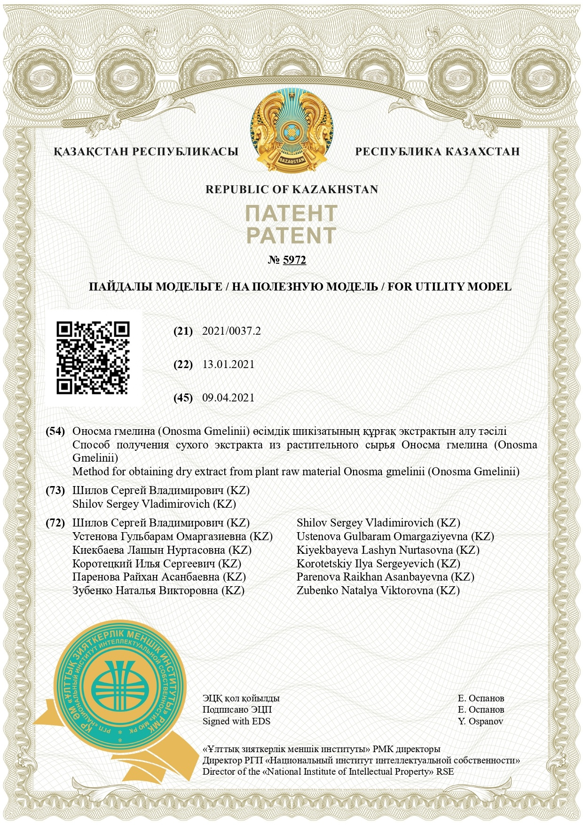
ПРИЛОЖЕНИЕ Б
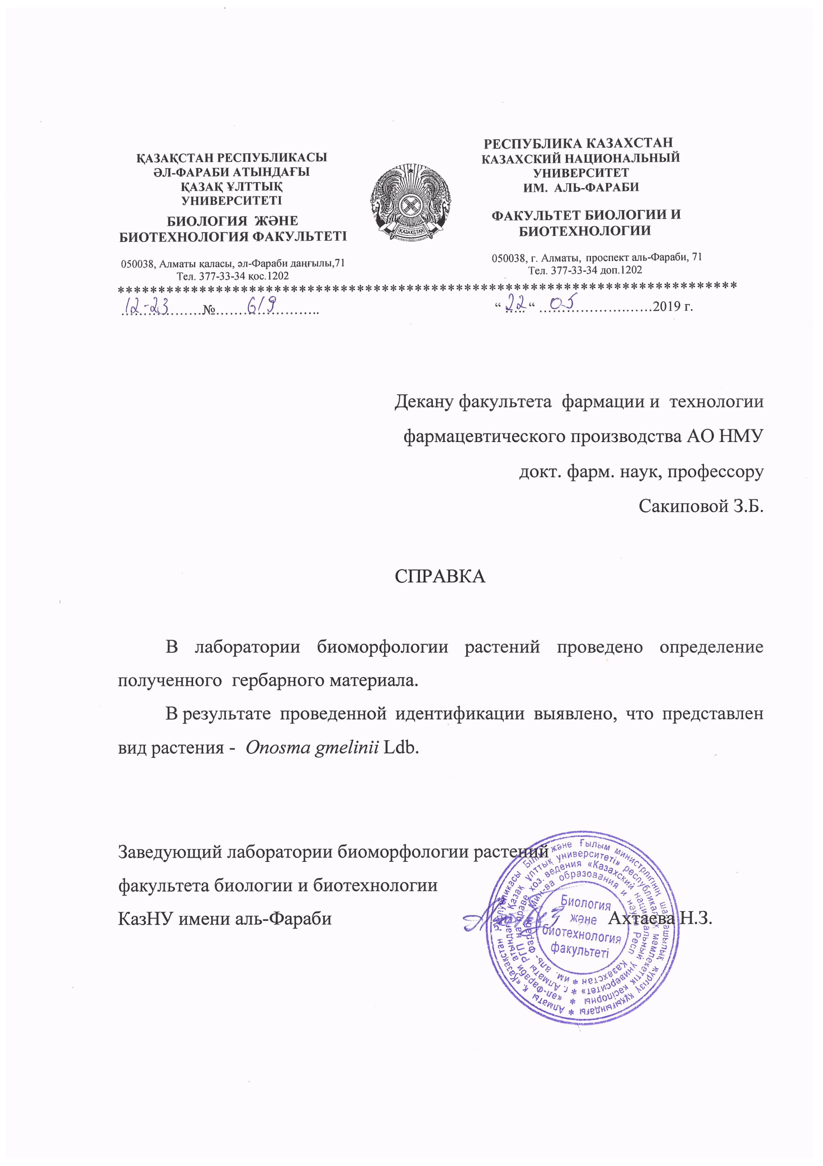

ПРИЛОЖЕНИЕ В

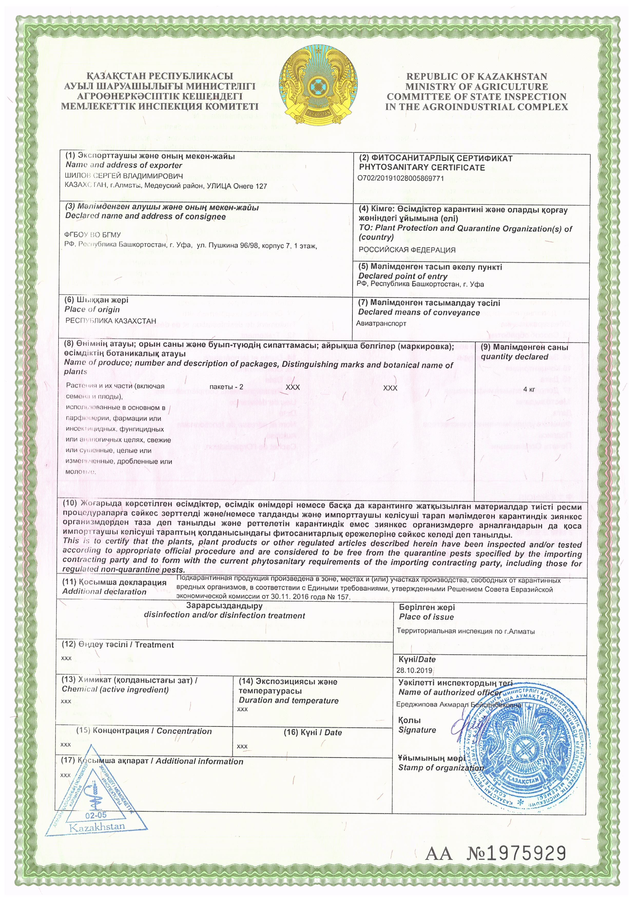
ПРИЛОЖЕНИЕ Г

ПРИЛОЖЕНИЕ Д

ПРИЛОЖЕНИЕ Е

ПРИЛОЖЕНИЕ Ж

ПРИЛОЖЕНИЕ И

ПРИЛОЖЕНИЕ К

ПРИЛОЖЕНИЕ Л

ПРИЛОЖЕНИЕ М

ПРИЛОЖЕНИЕ Н

ПРИЛОЖЕНИЕ П

ПРИЛОЖЕНИЕ Р

ПРИЛОЖЕНИЕ С

